КОНКУРСНA ДОКУМЕНТАЦИЈA

Министарство грађевинарства, саобраћаја и инфраструктуре Републике Србије
Београд, Немањина бр. 22 - 26

ЈАВНА НАБАВКА
радова
на изградњи леве траке Аутопута Е75,
деоница: гранични прелаз "Келебија" - петља "Суботица Југ",
од кружне раскрснице са Сомборским путем
до кружне раскрснице на Бачко-Tополском путу
ради закључења уговора о јавној набавци

ОТВОРЕНИ ПОСТУПАК

ЈАВНА НАБАВКА бр. 5/2017

фебруар 2017. године

На основу чл. 5., 32. и 61. Закона о јавним набавкама („Службени гласник РС”, бр. 124/12, 14/15 и 68/15, у даљем тексту: ЗЈН), члaном 2. Правилника о обавезним елементима конкурсне документације у поступцима јавних набавки и начину доказивања испуњености услова („Службени гласник РС”, бр. 86/15), Одлуке о покретању отвореног поступка јавне набавке РАДОВА – Радови на изградњи леве траке Аутопута Е75, деоница ГП "Келебија" - петља "Суботица Југ", од кружне раскрснице са Сомборским путем до кружне раскрснице на Бачко - Тополском путу, редни број ЈН 5/2017, број: 404-02-17/2017-02 од 31.01.2017. године и Решења о образовању комисије у отвореном поступку јавне набавке РАДОВА – радови на изградњи леве траке Аутопута Е75, деоница: ГП "Келебија" - петља "Суботица Југ", од кружне раскрснице са Сомборским путем до кружне раскрснице на Бачко-Тополском путу редни број ЈН 5/2017, број 404-02-17/1/2017-02 од 31.01.2017. године, припремљена је:

КОНКУРСНА ДОКУМЕНТАЦИЈА

у отвореном поступку
за јавну набавку
радова
на изградњи леве траке Аутопута Е75,
деоница: гранични прелаз "Келебија" - петља "Суботица Југ",
од кружне раскрснице са Сомборским путем
до кружне раскрснице на Бачко-Тополском путу

ЈН бр.5/2017

ради закључења уговора о јавној набавци

Конкурсна документација садржи:

Поглавље | Назив поглавља | Страна
I | Општи подаци о јавној набавци | 3.
II | Врста, техничке карактеристике, квалитет, количина и опис радова који су предмет набавке, начин спровођења контроле и обезбеђивање гаранција, рок извршења и сл. | 4.
III | Техничкa документација - спецификације | 6.
IV | Услови за учешће у поступку јавне набавке из чл. 75. и 76. ЗЈН и упутство како се доказује испуњеност тих услова | 7.
V | Критеријуми за доделу уговора | 16.
VI | Обрасци који чине саставни део понуде | 17.
VII | Модел уговора | 40.
VIII | Упутство понуђачима како да сачине понуду | 65.
IX | Прилог – Техничке спецификације | 78.

Укупан број страна конкурсне документације: 412.

I ОПШТИ ПОДАЦИ О ЈАВНОЈ НАБАВЦИ

1. Подаци о наручиоцу

Назив Наручиоца: Министарство грађевинарства, саобраћаја и инфраструктуре Адреса Наручиоца: Београд, улица Немањина број 22-26
ПИБ: 108510088
Матични број: 17855212
Интернет страница Наручиоца: www.mgsi.gov.rs

Врста наручиоца:

Наручилац у смислу члана 2., став 1., тачка 1. ЗЈН.

2. Врста поступка јавне набавке

Предметна јавна набавка се спроводи у отвореном поступку, у складу са ЗЈН (члан 32.) и подзаконским актима којима се уређују јавне набавке, а ради закључења уговора о јавној набавци.

3. Предмет јавне набавке

Предмет јавне набавке бр. 5/2017 су радови – извођење радова на изградњи леве траке аутопута Е75, деоница: гранични прелаз “Келебија“ – Петља „Суботица Југ“ (деоница „Y-крака“), од кружне раскрснице са Сомборским путем до кружне раскрснице на Бачко-Тополском путу, у складу са Техничким спецификацијама из ове конкурсне документације и усвојене понуде на основу које ће, по спроведеном поступку јавне набавке, бити закључен уговор о јавној набавци.

Назив и ознака из Општег речника набавки:

45233130-9 Радови на изградњи аутопутева;

4. Процењена вредност јавне набавке:

187.487.500,00 динара без ПДВ-а.

5. Рок за доношење одлуке о додели уговора:

Одлука о додели уговора биће донета у року од највише 25 дана од дана јавног отварања понуда.

6. Контакт
Лела Лисинац, члан комисије за јавну набавку – службеник за јавне набавке.
Е-mail адреса: l.lisinac@koridorisrbije.rs или nabavke@koridorisrbije.rs ,
факс: 011 3248 682.

7. Понуда са варијантама:

Подношење понуде са варијантама није дозвољено.

8. Партије:

Набавка није обликована по партијама.

II ВРСТА, ТЕХНИЧКЕ КАРАКТЕРИСТИКЕ, КВАЛИТЕТ, КОЛИЧИНА И ОПИС РАДОВА КОЈИ СУ ПРЕДМЕТ НАБАВКЕ, НАДЗОР НАД ИЗВОЂЕЊЕМ РАДОВА, ГАРАНЦИЈЕ КВАЛИТЕТА, СРЕДСТВА ОБЕЗБЕЂЕЊА - БАНКАРСКЕ ГАРАНЦИЈЕ, ОСИГУРАЊЕ, РОК ЗА ИЗВОЂЕЊЕ РАДОВА И СЛ.
.

ВРСТА И ТЕХНИЧКЕ КАРАКТЕРИСТИКЕ , КВАЛИТЕТ, КОЛИЧИНА И ОПИС РАДОВА

Грађевински радови - извођење радова на изградњи леве траке аутопута Е75 деоница: гранични прелаз “Келебија“ – Петља „Суботица Југ“ (деоница „Y-крака“), од кружне раскрснице са Сомборским путем до кружне раскрснице на Бачко-Тополском путу, реализоваће се на основу Решења о одобрењу за изградњу Министарства животне средине и просторног планирања број 351-03-00211/2008-10 од 05.10.2009. године и Допунског решења о одобрењу за изградњу Министарства животне средине и просторног планирања број 351-03-00211/2008-10 од 20.09.2010. године, у складу са Потврдом о пријему документације за извођење радова на првој фази изградње „Y – крака“, Аутопута Е-75, која обухвата изградњу леве траке аутопута од граничног прелаза „Келебија“ до петље „Суботица-Југ“ број 351-03-01415/2011-07 од 28.12.2011. године, у свему према пројектно-техничкој документацији и понуди која, по спроведеном поступку јавне набавке, буде оцењена као најповољнија и усвојена и у складу са којом буде закључен уговор о јавној набавци.

Основ за извођење радова чини пројектно-техничка документација по Потврди број 351-03-01415/2011-07 од 28.12.2011. године:

1. Главни пројекат Аутопута Е-75 на Коридору 10, деоница: гранични прелаз „Келебија“ - петља „Суботица-Југ“;

2. Допуна Главног пројекта Аутопута Е75, деоница: лева трака деонице гранични прелаз "Келебија" - петља "Суботица-Југ" - Сектор 2: од km 12+800.00 до km 17+625.00

Радови ће бити изведени по:

Пројекту за извођење: Аутопут Е-75, деоница: лева трака деонице гранични прелаз Келебија" - петља "Суботица југ", Сектор 2: Укрштај са државним путем ИБ реда бр. 12 (М-17.1) - укрштај са државним путем II А реда бр. 100 (М-22.1),
од km 12+800.00 до km 17+625.00 (КП 33613/2 К.О. Доњи Град, парцеле дате у прилогу).

НАДЗОР НАД ИЗВОЂЕЊЕМ РАДОВА

У погледу извођења радова на изградњи леве траке аутопута Е75 деоница: гранични прелаз “Келебија“ – Петља „Суботица Југ“ (деоница „Y-крака“), од кружне раскрснице са Сомборским путем до кружне раскрснице на Бачко-Tополском путу, обезбеђује се стручни надзор у складу са одредбама члана 153. Закона о планирању и изградњи („Сл. гласник РС“ бр. 72/2009, 81/2009 – испр., 64/2010 – одлука УС, 24/2011, 121/2012, 42/2013 – одлука УС, 50/2013 – одлука УС, 98/2013 – одлука УС, 132/2014 и 145/2014).

ГАРАНЦИЈЕ КВАЛИТЕТА

За материјал и опрему који се користе приликом извођења радова пре уградње морају бити обезбеђени атести, сертификати, потврде о пореклу робе и други документи у складу са законом и достављени на увид надзорном органу, а на дан извршене примопредаје објекта на коме ће бити изведени радови по уговору о јавној набавци, сви гарантни листови за уграђене уређаје и опрему, као и упутства за руковање, морају записнички бити предати наручиоцу.

СРЕДСТВА ОБЕЗБЕЂЕЊА - БАНКАРСКЕ ГАРАНЦИЈЕ

У складу са одредбама чл. 13. и 14. Правилника о обавезним елементима конкурсне документације у поступцима јавних набавки и начину доказивања испуњености услова („Службени гласник РС”, бр. 86/15), као средства финансијског обезбеђења испуњења обавеза понуђача за јавну набавку бр. 5/2017 предвиђене су банкарске гаранције, а чије достављање и примена је предвиђена овом Конкурсном документацијом - у делу VIII (Упутство понуђачима како да сачине понуду) тачка 11. („Подаци о врсти, садржини, начину подношења, висини и роковима финансијског обезбеђења испуњења обавеза понуђача“) ове Конкурсне документације.

Понуђач је у обавези да у понуди достави средства обезбеђења која испуњавају услове предвиђене овом конкурсном документацијом (банкарска гаранција за озбиљност понуде, писмо о намерама банке за издавање банкарске гаранције за повраћај авансног плаћања и писмо о намерама банке за издавање банкарскe гаранцијe за добро извршење посла); понуђач чија понуда буде оцењена као најповољнија и са којим буде закључен уговор о јавној набавци, у обавези је да достави средство обезбеђења (банкарску гаранцију) за добро извршење посла, банкарску гарацију за повраћај авансног плаћања уз захтев за уплату аванса, као и средство обезбеђења (банкарску гаранцију) за отклањање недостатака у гарантном року, све у складу са условима уговора о јавној набавци и у складу са условима које морају испуњавати средства обезбеђења и који су предвиђени у делу VIII (Упутство понуђачима како да сачине понуду) тачка 11. („Подаци о врсти, садржини, начину подношења, висини и роковима финансијског обезбеђења испуњења обавеза понуђача“) ове Конкурсне документације.

ОСИГУРАЊЕ

Понуђач чија понуда буде оцењена као најповољнија и са којим буде закључен уговор о јавној набавци дужан је да, у складу са условима уговора, обезбеди осигурање радова, материјала и опреме од уобичајених ризика до њихове пуне вредности (осигурање објекта у изградњи), затим да обезбеди осигурање од одговорности према трећим лицима и стварима, као и да обезбеди осигурање од професионалне одговорности за штету коју може причинити другој уговорној страни, односно трећем лицу, приликом реализације уговора, у складу са Правилником о условима осигурања од професионалне одговорности („Службени гласник РС“ бр. 40/2015).

РОК ЗА ИЗВОЂЕЊЕ РАДОВА

Рок за извођење радова који су предмет ове јавне набавке биће дефинисан уговором о јавној набавци у складу са понудом која буде оцењена као најповољнија и на основу које уговор буде закључен. Рок за извођење радова, а који понуђачи наводе у Обрасцу понуде (Образац бр. 1 у оквиру дела VI конкурсне документације - Обрасци који чине саставни део понуде), не може бити дужи од 150 дана, рачунајући од датума увођења изабраног понуђача (добављача) у посао у својству извођача радова.

III ТЕХНИЧКА ДОКУМЕНТАЦИЈА - СПЕЦИФИКАЦИЈЕ

Техничке спецификације за извођење радова налазе се у Прилогу (део IX) ове Конкурсне документације и чине њен саставни део.

IV УСЛОВИ ЗА УЧЕШЋЕ У ПОСТУПКУ ЈАВНЕ НАБАВКЕ ИЗ ЧЛ. 75. И 76. ЗЈН И УПУТСТВО КАКО СЕ ДОКАЗУЈЕ ИСПУЊЕНОСТ ТИХ УСЛОВА

ОБАВЕЗНИ УСЛОВИ

У поступку предметне јавне набавке понуђач мора да докаже да испуњава обавезне услове за учешће, дефинисане чланом 75. ЗЈН, а испуњеност обавезних услова за учешће у поступку предметне јавне набавке, доказује на начин дефинисан у следећој табели, и то:

Р.бр | ОБАВЕЗНИ УСЛОВИ | НАЧИН ДОКАЗИВАЊА
1. | Да је регистрован код надлежног органа, односно уписан у одговарајући регистар (члан 75. став 1. тач. 1) ЗЈН); | ИЗЈАВА (Образац 5. у поглављу VI ове конкурсне документације), којом понуђач под пуном материјалном и кривичном одговорношћу потврђује да испуњава услове за учешће у поступку јавне набавке из члан 75. став 1. тач. 1) до 4) и став 2. ЗЈН, дефинисане овом конкурсном документацијом
2. | Да он и његов законски заступник није осуђиван за неко од кривичних дела као члан организоване криминалне групе, да није осуђиван за кривична дела против привреде, кривична дела против животне средине, кривично дело примања или давања мита, кривично дело преваре (члан 75. став 1. тач. 2) ЗЈН);
3. | Да је измирио доспеле порезе, доприносе и друге јавне дажбине у складу са прописима Републике Србије или стране државе када има седиште на њеној територији (члан 75. став 1. тач. 4) ЗЈН);
4. | Да је поштовао обавезе које произлазе из важећих прописа о заштити на раду, запошљавању и условима рада, заштити животне средине, као и да нема забрану обављања делатности која је на снази у време подношења понуде (члан 75. став 2. ЗЈН).
5. | Да има важећу дозволу надлежног органа за обављање делатности која је предмет јавне набавке (члан 75. став 1. тач. 5) ЗЈН), и то:  - Решење да понуђач испуњава услове за добијање лиценце за извођење радова за које одобрење за изградњу издаје министарство и то за аутопутеве, магистралне и регионалне путеве, саобраћајне прикључке на аутопутеве, магистралне и регионалне путеве: за извођење радова на саобраћајницама (И131Г2); за извођење грађевинских конструкција (И132Г1); | - Решење да понуђач испуњава услове за добијање лиценце за извођење радова за које одобрење за изградњу издаје министарство и то за аутопутеве, магистралне и регионалне путеве, саобраћајне прикључке на аутопутеве, магистралне и регионалне путеве: за извођење радова на саобраћајницама (И131Г2); за извођење грађевинских конструкција (И132Г1), у виду неоверене копије;

ДОДАТНИ УСЛОВИ

Понуђач који учествује у поступку предметне јавне набавке мора испунити додатне услове за учешће у поступку јавне набавке, дефинисане овом конкурсном документацијом, а испуњеност додатних услова понуђач доказује на начин дефинисан у наредној табели, и то:

Р.бр. | ДОДАТНИ УСЛОВИ | НАЧИН ДОКАЗИВАЊА
1. | ФИНАНСИЈСКИ КАПАЦИТЕТ | ИЗЈАВА (Образац 5. у поглављу VI ове конкурсне документације), којом понуђач под пуном материјалном и кривичном одговорношћу потврђује да испуњава додатне услове за учешће у поступку јавне набавке из члана 76. ЗЈН, дефинисане овом конкурсном документацијом.
Да је у обрачунској 2015. години имао минималан годишњи приход у вредности не мањој од 250.000.000,00 РСД словима: двестотинепедесетмилионадинара)
и
да понуђач у периоду од шест месеци пре објављивања позива за подношење понуда на Порталу јавних набавки није био неликвидан (период од 14.08.2016. до 14.02.2017. године),
2. | ПОСЛОВНИ КАПАЦИТЕТ
Да је као главни извођач или понуђач у оквиру заједничке понуде учествовао у реализацији најмање 5 (пет) уговора на изградњи или реконструкцији путева I и II реда, у последњих 5 (пет) година, рачунајући од дана објављивања позива подношења понуда (у обзир долазе уговори који су реализовани)
од којих је бар један реализован у вредности од најмање 80.000.000,00 динара без ПДВ-а;

3. | ТЕХНИЧКИ КАПАЦИТЕТ
- Да поседује, или да обезбеди приступ опреми која у потпуности мора бити спремна за отпочињање извођења радова, а коју планира да користи приликом извођења радова.
Понуђач мора да обезбеди опрему за извођење свих уговорених радова, а минимално захтевана опрема подразумева:
- 1 асфалтна база минималног капацитета 80 t/h
- 2 финишера минималне радне ширине 5.5 m или 1 Финишер за асфалтирање за захтевану ширину коловоза
- комплет ваљака за израду коловозне конструкције за тежак саобраћај који се састоји од следећег:
- гумени ваљак минимум 7,5 t,
- комбиновани ваљак минимум 8,5 t,
- глатки ваљак минимум 10 t;
- 8 камиона капацитета 25-30 t (за асфалт)
- 6 камиона капацитета 8-12 m3 (за земљане радове)
- 1 багер минималног капацитета кашике 1.5 m3
- 1 грејдер минималне снаге 100 кW
- 2 утоваривача запремине 2 m3
- машина за стругање асфалта минималне ширине 1m

4. | КАДРОВСКИ КАПАЦИТЕТ
- Да располаже неопходним кадровским капацитетом и то:
- да има минимално по једног запосленог / радно ангажованог инжењера са важећом лиценцом Инжењерске коморе Србије и то личне лиценце 410; 412 или 415; 413 или 414, 470, 491;

(- 410 Oдгoвoрни извoђaч рaдoвa грaђeвинских кoнструкциja и грaђeвинскo-зaнaтских рaдoвa нa oбjeктимa висoкoгрaдњe, нискoгрaдњe и хидрoгрaдњe;
- 412 Oдгoвoрни извoђaч рaдoвa грaђeвинских кoнструкциja и грaђeвинскo-зaнaтских рaдoвa нa oбjeктимa нискoгрaдњe или 415 Одговорни извођач радова саобраћајница;
- 413 Oдгoвoрни извoђaч рaдoвa грaђeвинских кoнструкциja и грaђeвинскo-зaнaтских рaдoвa нa oбjeктимa хидрoгрaдњe или 414 Oдгoвoрни извoђaч рaдoвa хидрoтeхничких oбjeкaтa и инстaлaциja вoдoвoдa и кaнaлизaциje),
- 470 Oдгoвoрни извoђaч рaдoвa сaoбрaћajнe сигнaлизaциje;
- 491 Одговорни извођач радова на изради геотехничких подлога;

- Да су планирани одговорни извођачи ангажовани код понуђача на основу уговора о раду или по другом основу у складу са законом.

(*Напомена: Радно ангажовање, односно ангажовање у складу са законом у наведеном смислу, мора постојати у тренутку подношења понуде, а о свакој накнадној промени у смислу престанка ангажовања понуђач мора без одлагања обавестити наручиоца. Таква промена од утицаја је на прихватљивост понуде и права понуђача (добављача) по основу закљученог уговора . Понуђач је дужан да обезбеди кадровски капацитет за све време трајања уговора о јавној набавци. Нису прихватљиви уговори и/или други облици ангажовања који садрже одложни услов или рок (у смислу, нпр., закључења уговора о делу, уговора о привременим и повременим пословима или уговора о допунском раду између понуђача и лица – имаоца одговарајуће личне лиценце, који уговор ће ступити на снагу тек уколико и када дође до закључења уговора о јавној набавци)

УПУТСТВО КАКО СЕ ДОКАЗУЈЕ ИСПУЊЕНОСТ УСЛОВА

- Испуњеност обавезних услова за учешће у поступку предметне јавне набавке, наведних у табеларном приказу обавезних услова под редним бројем 1, 2, 3. и 4. и додатних услова за учешће у поступку предметне јавне набавке, наведних у табеларном приказу додатних услова под редним бројем 1, 2, 3. и 4, у складу са чланом 77. став 4. ЗЈН, понуђач доказује достављањем ИЗЈАВЕ (Образац 5. у поглављу VI ове конкурсне документације), којом под пуном материјалном и кривичном одговорношћу потврђује да испуњава услове за учешће у поступку јавне набавке из члана 75. став 1. тач. 1) до 4), члан 75. став 2. и члан 76. ЗЈН, дефинисане овом конкурсном документацијом.

- Испуњеност обавезних услова за учешће у поступку предметне јавне набавке из чл. 75. ст. 1. тач 5) ЗЈН, наведеног под редним бројем 5. у табеларном приказу обавезних услова, понуђач доказује достављањем Решења да понуђач испуњава услове за добијање лиценце за извођење радова за које одобрење за изградњу издаје министарство и то за аутопутеве, магистралне и регионалне путеве, саобраћајне прикључке на аутопутеве, магистралне и регионалне путеве: за извођење радова на саобраћајницама (И131Г2); за извођење грађевинских конструкција (И132Г1) - у виду неоверене копије.

- Уколико понуђач подноси понуду са подизвођачем, у складу са чланом 80. ЗЈН, подизвођач мора да испуњава обавезне услове из члана 75. став 1. тач. 1) до 4) ЗЈН. У том случају понуђач је дужан да за подизвођача достави ИЗЈАВУ подизвођача (Образац 6. у поглављу VI ове конкурсне документације), потписану од стране овлашћеног лица подизвођача и оверену печатом. Доказ о испуњености услова из члана 75. став 1. тач. 5) ЗЈН за подизвођача, понуђач је дужан да достави за део набавке који ће извршити преко подизвођача. Ако је за извршење дела јавне набавке чија вредност не прелази 10% укупне вредности јавне набавке потребно испунити обавезан услов из члана 75. став 1. тач. 5) ЗЈН, понуђач може доказати испуњеност тог услова преко подизвођача којем је поверио извршење тог дела набавке.

- Уколико понуду подноси група понуђача, сваки понуђач из групе понуђача мора да испуни обавезне услове из члана 75. став 1. тач. 1) до 4) ЗЈН, а додатне услове испуњавају заједно. У том случају ИЗЈАВА (Образац 5. у поглављу VI ове конкурсне документације) мора бити потписана од стране овлашћеног лица сваког понуђача из групе понуђача и оверена печатом.

- Понуђач је дужан да без одлагања писмено обавести наручиоца о било којој промени у вези са испуњеношћу услова из поступка јавне набавке, која наступи до доношења одлуке, односно закључења уговора, односно током важења уговора о јавној набавци и да је документује на прописани начин.

- Наручилац је пре доношења одлуке о додели уговора дужан да од понуђача, чија је понуда оцењена као најповољнија, затражи да достави копију захтеваних доказа о испуњености услова, а може и да затражи на увид оригинал или оверену копију свих или појединих доказа.Ако понуђач у остављеном, примереном року, који не може бити краћи од пет дана, не достави тражене доказе, наручилац ће његову понуду одбити као неприхватљиву. Наручилац доказе може да затражи и од осталих понуђача.

Докази које ће наручилац захтевати су:

- ОБАВЕЗНИ УСЛОВИ
- Чл. 75. ст. 1. тач. 1) ЗЈН, услов под редним бројем 1. наведен у табеларном приказу обавезних услова – Доказ:
Правна лица: Извод из регистра Агенције за привредне регистре, односно извод из регистра надлежног привредног суда;
Предузетници: Извод из регистра Агенције за привредне регистре, односно извод из одговарајућег регистра.
- Чл. 75. ст. 1. тач. 2) ЗЈН, услов под редним бројем 2. наведен у табеларном приказу обавезних услова – Доказ:
Правна лица: 1) Извод из казнене евиденције, односно уверењe основног суда на чијем подручју се налази седиште домаћег правног лица, односно седиште представништва или огранка страног правног лица, којим се потврђује да правно лице није осуђивано за кривична дела против привреде, кривична дела против животне средине, кривично дело примања или давања мита, кривично дело преваре. Напомена: Уколико уверење Основног суда не обухвата податке из казнене евиденције за кривична дела која су у надлежности редовног кривичног одељења Вишег суда, потребно је поред уверења Основног суда доставити И УВЕРЕЊЕ ВИШЕГ СУДА на чијем подручју је седиште домаћег правног лица, односно седиште представништва или огранка страног правног лица, којом се потврђује да правно лице није осуђивано за кривична дела против привреде и кривично дело примања мита; 2) Извод из казнене евиденције Посебног одељења за организовани криминал Вишег суда у Београду, којим се потврђује да правно лице није осуђивано за неко од кривичних дела организованог криминала; 3) Извод из казнене евиденције, односно уверење надлежне полицијске управе МУП-а, којим се потврђује да законски заступник понуђача није осуђиван за кривична дела против привреде, кривична дела против животне средине, кривично дело примања или давања мита, кривично дело преваре и неко од кривичних дела организованог криминала (захтев се може поднети према месту рођења или према месту пребивалишта законског заступника). Уколико понуђач има више законских заступника дужан је да достави доказ за сваког од њих.
Предузетници и физичка лица: Извод из казнене евиденције, односно уверење надлежне полицијске управе МУП-а, којим се потврђује да није осуђиван за неко од кривичних дела каочлан организоване криминалне групе, да није осуђиван за кривична дела против привреде, кривична дела против животне средине, кривично дело примања или давања мита, кривично дело преваре (захтев се може поднети према месту рођења или према месту пребивалишта).
Докази не могу бити старији од два месеца пре отварања понуда.
- Чл. 75. ст. 1. тач. 4) ЗЈН, услов под редним бројем 3. наведен у табеларном приказу обавезних услова - Доказ:
Уверење Пореске управе Министарства финансија да је измирио доспеле порезе и доприносе и уверење надлежне управе локалне самоуправе да је измирио обавезе по основу изворних локалних јавних прихода или потврду надлежног органа да се понуђач налази у поступку приватизације.
Докази не могу бити старији од два месеца пре отварања понуда.

- ДОДАТНИ УСЛОВИ
- Финансијски капацитет, услов под редним бројем 1. наведен у табеларном приказу додатних услова – Доказ: Извештај о бонитету за јавне набавке који издаје Агенција за привредне регистре (за 2015. годину) или Биланс успеха за 2015. годину на прописаном обрасцу (АОП 1001) или Потврду о регистрацији редовног годишњег финансијског извештаја за 2015. годину од Агенције за привредне регистре (АОП 1001) и потврда Народне банке Србије да понуђач у периоду од 14.08.2016. до 14.02.2017. године (у периоду од шест месеци пре објављивања позива за подношење понуда на Порталу јавних набавки), није био неликвидан.
- Пословни капацитет, услов под редним бројем 2. наведен у табеларном приказу додатних услова – Доказ: Референц листу (списак) са унетим подацима за сваки појединачни уговор који је реализован од стране понуђача или сваког члана групе понуђача. Унети подаци треба да буду праћени одговарајућим доказима (као што су: потврда наручилаца о реализацији закљученог уговора или уговор са овереном окончаном ситуацијом или потврда инвеститора или неки други доказ којим се несумњиво доказује вредност изведених радова, време извођења радова и дужина деонице, односно вредност уговорених услуга, рокове извршења и доказе о извршењу услуга у складу са уговореним условима).
- Технички капацитет, услов под редним бројем 3. наведен у табеларном приказу додатних услова – Доказ: доказ о власништву или доказ о обезбеђењу приступа опреми наведеној под тачком 3.у табели у којој су дефинисани Додатни услови и која у потпуности мора бити спремна за отпочињање извођења радова, а коју понуђач планира да користи приликом извођења радова. У том смислу, одговарајући докази да понуђач располаже траженом техничком опремом су:
а) за средства набављена до 31.12.2016. године – пописна листа или аналитичкa картицa основних средстава, на којима ће видно бити означена тражена техничка опрема, потписанa од стране овлашћеног лица и оверенa печатом. Пописна листа мора бити са датумом 31.12.2016. године;
б) за средства набављена од 01.01.2017. године рачун и отпремницa;
в) техничка опремљеност понуђача може се доказати и уговором о закупу који у прилогу мора имати последњу пописну листу закуподавца или рачун и отпремницу уколико је средство набављено од стране закуподавца након 1.1.2017. године, на којој ће маркером бити означена закупљена техничка опрема или уговором о лизингу.
- За моторна возила доставити фотокопију саобраћајне дозволе, очитану саобраћајну дозволу, копију полисе обавезног осигурања возила, важећих на дан отварања понуда. На фотокопији саобраћајне дозволе уписати везу са доказом о располагању;

- Кадровски капацитет, услов под редним бројем 4. наведен у табеларном приказу додатних услова – Доказ: Списак одговорних извођача радова, који ће решењем бити именовани за извођење радова у предметној јавној набавци, као и копије личних лиценци (410; 412 или 415; 413 или 414, 470, 491) за планиране одговорне извођаче радова,
и
доказ о радном ангажовању (фотокопија радне књижице и М образац за лица у сталном радном односу код понуђача, односно уговор на основу којег је лице ангажовано код понуђача).
Напомена: радно ангажовање, односно ангажовање у складу са законом у смислу наведеног услова, мора постојати у тренутку подношења понуде, а о свакој накнадној промени у смислу престанка ангажовања понуђач мора без одлагања обавестити наручиоца. Таква промена од утицаја је на прихватљивост понуде и права понуђача (добављача) по основу закљученог уговора. Понуђач је дужан да обезбеди кадровски капацитет за све време трајања уговора о јавној набавци. Нису прихватљиви уговори и/или други облици ангажовања који садрже одложни услов или рок (у смислу, нпр., закључења уговора о делу, уговора о привременим и повременим пословима или уговора о допунском раду између понуђача и лица – имаоца одговарајуће личне лиценце, који уговор ће ступити на снагу тек уколико и када дође до закључења уговора о јавној набавци).

Лице уписано у регистар понуђача који води Агенција за привредне регистре није дужно да приликом подношења понуде доказује испуњеност обавезних услова из члана 75. ст. 1. тач. 1) до 4) ЗЈН, сходно чл. 78. ЗЈН.

Понуђач није дужан да доставља доказе који су јавно доступни на интернет страницама надлежних органа, као што је:
- Извод из АПР-а за понуђаче који су регистровани у регистру који води Агенција за привредне регистре - www.apr.gov.rs ).

Наручилац не може одбити као неприхватљиву понуду зато што не садржи доказ одређен одредбама ЗЈН или конкурсном документацијом, ако је понуђач навео у понуди интернет страницу на којој су тражени подаци јавно доступни.

Уколико је доказ о испуњености услова електронски документ, понуђач доставља копију електронског документа у писаном облику, у складу са законом којим се уређује електронски документ.

Ако се у држави у којој понуђач има седиште не издају тражени докази, понуђач може, уместо доказа, приложити своју писану изјаву, дату под кривичном и материјалном одговорношћу, оверену пред судским или управним органом, јавним бележником или другим надлежним органом те државе.

Ако понуђач није могао да прибави тражена документа у року за подношење понуде, због тога што она до тренутка подношења понуде нису могла бити издата по прописима државе у којој понуђач има седиште и уколико уз понуду приложи одговарајући доказ за то, наручилац ће дозволити понуђачу да накнадно достави тражена документа у примереном року.

Ако понуђач има седиште у другој држави, наручилац може да провери да ли су документи којима понуђач доказује испуњеност тражених услова издати од стране надлежних органа те државе.

V КРИТЕРИЈУМИ ЗА ДОДЕЛУ УГОВОРА

1.Критеријум за доделу уговора:

Избор најповољније понуде ће се извршити применом критеријума „Најнижа понуђена цена“.

2.Елементи критеријума, односно начин, на основу којих ће наручилац извршити доделу уговора у ситуацији када постоје две или више понуда са истом понуђеном ценом:

Уколико две или више понуда имају исту најнижу понуђену цену, као најповољнија биће изабрана понуда оног понуђача који је понудио краћи рок за извођење радова.

VI ОБРАСЦИ КОЈИ ЧИНЕ САСТАВНИ ДЕО ПОНУДЕ

1) Образац понуде (Образац 1);
2) Образац структуре понуђене цене – Предмер и предрачун, са упутством како да се попуни (Образац 2);
3) Образац трошкова припреме понуде (Образац 3);
4) Образац изјаве о независној понуди (Образац 4);
5) Образац изјаве понуђача о испуњености услова за учешће у поступку јавне набавке - чл. 75. и 76. ЗЈН, наведених овом конкурсном документацијом (Образац 5);
6) Образац изјаве подизвођача о испуњености услова за учешће у поступку јавне набавке - чл. 75. ЗЈН, наведених овом конкурсном документацијом (Образац 6).

(ОБРАЗАЦ 1)

ОБРАЗАЦ ПОНУДЕ

Понуда бр ________________ од __________________ за јавну набавку радова
на изградњи леве траке Аутопута Е75, деоница: гранични прелаз “Келебија“ – Петља „Суботица Југ“, од кружне раскрснице са Сомборским путем до кружне раскрснице на Бачко-Тополском путу, ЈН број 5/2017.

1)ОПШТИ ПОДАЦИ О ПОНУЂАЧУ

Назив понуђача:

Адреса понуђача:

Матични број понуђача:

Порески идентификациони број понуђача (ПИБ):

Име особе за контакт:

Електронска адреса понуђача (e-mail):

Телефон:

Телефакс:

Број рачуна понуђача и назив банке:

Лице овлашћено за потписивање уговора

2) ПОНУДУ ПОДНОСИ:

А) САМОСТАЛНО

Б) СА ПОДИЗВОЂАЧЕМ

В) КАО ЗАЈЕДНИЧКУ ПОНУДУ

Напомена: заокружити начин подношења понуде и уписати податке о подизвођачу, уколико се понуда подноси са подизвођачем, односно податке о свим учесницима заједничке понуде, уколико понуду подноси група понуђача

3) ПОДАЦИ О ПОДИЗВОЂАЧУ

1) | Назив подизвођача:
 | Адреса:
 | Матични број:
 | Порески идентификациони број:
 | Име особе за контакт:
 | Проценат укупне вредности набавке који ће извршити подизвођач:
 | Део предмета набавке који ће извршити подизвођач:
2) | Назив подизвођача:
 | Адреса:
 | Матични број:
 | Порески идентификациони број:
 | Име особе за контакт:
 | Проценат укупне вредности набавке који ће извршити подизвођач:
 | Део предмета набавке који ће извршити подизвођач:

Напомена:
Табелу „Подаци о подизвођачу“ попуњавају само они понуђачи који подносе понуду са подизвођачем, а уколико има више подизвођача од места предвиђених у табели, потребно је да се наведени образац копира у довољном броју примерака, да се попуни и достави за сваког подизвођача.

4) ПОДАЦИ О УЧЕСНИКУ У ЗАЈЕДНИЧКОЈ ПОНУДИ

1) | Назив учесника у заједничкој понуди:
 | Адреса:
 | Матични број:
 | Порески идентификациони број:
 | Име особе за контакт:
2) | Назив учесника у заједничкој понуди:
 | Адреса:
 | Матични број:
 | Порески идентификациони број:
 | Име особе за контакт:
3) | Назив учесника у заједничкој понуди:
 | Адреса:
 | Матични број:
 | Порески идентификациони број:
 | Име особе за контакт:

Напомена:
Табелу „Подаци о учеснику у заједничкој понуди“ попуњавају само они понуђачи који подносе заједничку понуду, а уколико има више учесника у заједничкој понуди од места предвиђених у табели, потребно је да се наведени образац копира у довољном броју примерака, да се попуни и достави за сваког понуђача који је учесник у заједничкој понуди.

- ОПИС ПРЕДМЕТА НАБАВКЕ – извођење радова на изградњи леве траке Аутопута Е75, деоница: гранични прелаз “Келебија“ – Петља „Суботица Југ“, од кружне раскрснице са Сомборским путем до кружне раскрснице на Бачко-Тополском путу,

Укупна цена без ПДВ-а

Укупна цена са ПДВ-ом

Рок и начин плаћања | максимално 45 дана од дана пријема привремене или окончане ситуације
Рок важења понуде | 60 дана од дана отварања понуда
Рок за извођење радова (Максимална дужина рока:  150 дана, рачунајући од датума увођења изабраног понуђача (добављача) у посао, у својству извођача радова) | ____________дана
Гарантни период | 3 године

Датум Понуђач
М. П.
__________________________ ____________________________

Напомене:
Образац понуде понуђач мора да попуни, овери печатом и потпише, чиме потврђује да су тачни подаци који су у обрасцу понуде наведени. Уколико понуђачи подносе заједничку понуду, група понуђача може да се определи да образац понуде потписују и печатом оверавају сви понуђачи из групе понуђача, или група понуђача може да одреди једног понуђача из групе који ће попунити, потписати и печатом оверити образац понуде.

(ОБРАЗАЦ 2)

ОБРАЗАЦ СТРУКТУРЕ ЦЕНЕ СА УПУТСТВОМ КАКО ДА СЕ ПОПУНИ

Структура цена дата је у оквиру Предмерa и предрачуна :

Предмер и предрачун
радова за изградњу леве траке Аутопута Е75, деоница: гранични прелаз "Келебија" - петља "Суботица Југ",
од кружне раскрснице са Сомборским путем
до кружне раскрснице на Бачко-Тополском путу

Редни број | Бр. позицијe | Опис позиције |  | Јед. мере |  | Количина | Јед.  цена  (без ПДВ-а) |  | Јед.  цена  (са  ПДВ-ом) |  | Износ  (без ПДВ-а) |  | Износ  (са  ПДВ-ом)
[1] | [2] | [3] |  | [4] |  | [5] | [6] |  | [7] |  | [8]=5x6 |  | [9]=5x7
10000 - ТРАСА -
 | 11000 | ПРИПРЕМНИ РАДОВИ
1 | 11010 | Исколчење трасе. Позиција обухвата радове на геодетском обележавању трасе пре почетка извођења радова. |  | km' |  | 4,60
2 | 11040 | Сечење асфалта дијамантском тестером, d=15cm |  | m¹ |  | 2.003,20
3 | 11045 | Сечење постојећих слојева цементне стабилизације, d~20cm |  | m¹ |  | 2.003,20
4 | 11050 | Рушење асфалтних слојева постојеће коловозне конструкције, утовар и транспорт на депонију до 5km, d=15cm |  | m³ |  | 571,76
5 | 11070 | Стругање асфалтног коловоза, d=0-6cm. Позиција обухвата стругање асфалтног коловоза, утовар и транспорт материјала на депонију до 10km. |  | m³ |  | 724,51
6 | 11220 | Санација оштећења постојећег коловоза у износу од ~25% површине постојећег коловоза поступком замене асфалтних слојева (mill and replace) у дебљини од 6cm са асфалтним слојем, битуменизирани носећи слој БНС 22сА са битуменом БИТ50/70. |  | m² |  | 11.730,00
7 | 11300 | Демонтажа носача постојеће конструкције објекта Пачирског пута и депоновање истих у путном појасу (12 носача Т пресека, дужине ~27.0m) |  | ком. |  | 12,00
8 | 11310 | Уређење платоа површине 30x15m за одлагање демонтираних елемената конструкције Пачирског натпутњака. Позиција обухвата  - скидање хумуса дебљине 30cm,  - планирање и благо набијање подтла,  - набавку, транспорт и уградњу материјала за израду слоја песка, дебљине 30cm  - набавку, транспорт и уградњу материјала за израду слоја дробљеног каменог агрегата 0/31.5mm, дебљине 15cm |  | m² |  | 450,00
УКУПНО (11000)
 | 12000 | ЗЕМЉАНИ РАДОВИ
9 | 12010 | Ископ хумуса. Позиција обухвата машински ископ хумуса у дебљини од 20cm на постојећим косинама трупа пута и 40cm на постојећем, самониклом терену са гурањем машинским путем у привремену депонију са стране у појасу путног земљишта и чувања хумуса. |  | m³ |  | 16.473,14
10 | 12020 | Машински ископ материјала IV и V категорије за потребе проширења постојећег коловоза, са утоваром и одвозом материјала на депонију 0-5km |  | m³ |  | 3.545,69
11 | 12030 | Машински ископ материјала III и IV категорије одводних јаркова, са утоваром и одвозом материјала на депонију 0-5km |  | m³ |  | 17.721,49
12 | 12050 | Уређење темељног тла (подтла) |  | m² |  | 2.755,74
13 | 12055 | Уређење постељице |  | m² |  | 8.675,25
14 | 12060 | Израда насипа од песка. Позиција обухвата набавку, транспорт и уграђивање материјала у слојевима, према техничким условима |  | m³ |  | 1.196,45
15 | 12070 | Израда банкине од песка или рефулисаног песка. Позиција обухвата набавку, транспорт и уграђивање материјала у слојевима, према техничким условима. |  | m³ |  | 239,27
16 | 12080 | Хумузирање и затравњивање банкине, косине насипа и косина путних канала. Користи се материјал са градилишта (позиција 12010) |  | m³ |  | 13.012,59
17 | 12085 | Планирање и профилисање косина дела постојећег трупа пута |  | m² |  | 4.826,50
18 | 12090 | Утовар и транспорт вишка хумуса на депонију 0-10km са разастирањем и планирањем на депонији. |  | m³ |  | 3.460,56
19 | 12090 | Утовар и транспорт материјала депонованог уз трасу пута на депонију 0-10km са разастирањем и планирањем на депонији. |  | m³ |  | 2.672,31
УКУПНО (12000)
 | 13000 | КОЛОВОЗНА КОНСТРУКЦИЈА
20 | 13010 | Набавка, транспорт и уградња материјала за израду завршних слојева насипа од песка, d=40cm |  | m³ |  | 3.498,41
21 | 13020 | Набавка, транспорт и уградња материјала за израду слоја песка испод кинете |  | m³ |  | 984,46
22 | 13030 | Набавка, транспорт и уградња материјала за израду доњег носећег невезаног слоја од дробљеног каменог агрегата 0/31.5mm, d=30cm, у проширењу коловоза са леве стране. |  | m³ |  | 1.779,44
23 | 13030 | Набавка, транспорт и уградња материјала за израду слоја од дробљеног каменог агрегата 0/31.5mm, у проширењу коловоза са десне стране (поправка десне ивице коловоза). |  | m³ |  | 735,00
 | 13040 | Набавка, транспорт и уградња материјала за израду битуменизираног носећег слоја BNS 22 sA
24 |  | - доњи слој у делу проширења, d=6cm |  | m³ |  | 336,33
25 |  | - слој у пуној ширини коловоза, мин d=6cm |  | m³ |  | 3.126,71
26 | 13060 | Набавка, транспорт и уградња материјала за израду хабајућег слоја асфалт бетона AB 16s, d=6cm |  | m³ |  | 2.901,44
УКУПНО (13000)
УКУПНО - ТРАСА
20000 - ОДВОДЊАВАЊЕ -
 | 21000 | ЗЕМЉАНИ РАДОВИ
27 | 21010 | Ископ ровова за полагање канализационих цеви до дубине од 2 метра. Ширина рова је око 1,2м, а биће приказана у табелама ископа. |  | m³ |  | 67,20
28 | 21020 | Ископ рова за уливно/изливне грађевине. |  | m³ |  | 17,15
29 | 21025 | Ископ за регулацију водопривредног канала. |  | m³ |  | 2883,00
30 | 21030 | Ручно планирање дна рова за постављање канализационих цеви. |  | m² |  | 33,60
31 | 21040 | Набавка, транспорт и уградња песка за израду постељице. |  | m³ |  | 16,64
32 | 21040 | Набавка, транспорт и уградња песка за израду постељице испод АБ облоге путног канала. |  | m³ |  | 52,96
33 | 21070 | Набавка, транспорт и уградња песка испод пречистача и уливно/изливних грађевина. |  | m³ |  | 4,40
34 | 21090 | Ископ рова за типски пречистач уз евентуално црпљење подземне воде. |  | m³ |  | 126,68
35 | 21100 | Хумузирање површина око сепарационог система. |  | m² |  | 200,00
36 | 21110 | Уградња материјала из ископа за испуну рова до површине терена у слојевима од по 20 cm уз механичко збијање. |  | m³ |  | 79,33
37 | 21045 | Чишћење изграђених путних канала (0.15m³/m). |  | m¹ |  | 960,00
38 | 21050 | Утовар и одвоз вишка материјала из ископа, на даљину до 1km, машинским путем на депонију коју одреди Надзорни орган, са грубим планирањем на депонији. |  | m³ |  | 3158,70
УКУПНО (21000)
 | 22000 | БЕТОНСКИ И АРМИРАЧКИ РАДОВИ
39 | 22010 | Набавка, транспорт и уградња бетона за израду темељне плоче за типски пречистач, за уливну грађевину, за изливну главу, АБ шахтове и темеље стубића пешачког прелаза преко путног канала. |  | m³ |  | 9,71
40 | 22005 | Рушење бетонске облоге путног канала МБ35. |  | m³ |  | 16,15
41 | 22010 | Набавка, транспорт и уградња бетона за израду облоге путног канала МБ35. |  | m³ |  | 32,34
42 | 22035 | Демонтажа сивих бетонских ивичњака 18/24 на заштитним зонама и високим насипима. |  | m¹ |  | 199,97
43 | 22040 | Постављање сивих бетонских ивичњака 18/24 на заштитним зонама и високим насипима. |  | m¹ |  | 199,97
44 | 22045 | Демонтажа бетонских коруба на локацијама заштите водотокова и на високим насипима. |  | m¹ |  | 63,60
45 | 22050 | Уградња бетонских коруба на локацијама заштите водотокова и на високим насипима. |  | m¹ |  | 63,60
46 | 22010 | Бетонирање уливних грађевина у систему заштите МБ35. |  | m³ |  | 3,77
47 | 22010 | Бетонирање изливних грађевина из система заштите у реципијенте МБ35. |  | m³ |  | 1,08
48 | 22070 | Набавка, транспорт и уградња арматуре за израду темељне плоче за типски пречистач, за уливну грађевину, за изливну грађевину и бетонску облогу путног јарка. Арматурна мрежа МА500/560, Q221. |  | kg |  | 4.023,00
49 | 22080 | Облагање каналског реципијента каменом. |  | m² |  | 40,00
50 | 22090 | Облагање дна канала бетонским кинетама. |  | kom |  | 13.937
УКУПНО (22000)
 | 23000 | МОНТЕРСКИ РАДОВИ
51 | 23010 | Набавка, транспорт и уградња неповратне клапне - DN400 |  | kom |  | 1,00
52 | 23020 | Набавка, транспорт и уградња полипропиленских канализационих цеви - DN400mm SN 8. |  | m¹ |  | 28,00
53 | 23090 | Набавка, транспорт и уградња типских пречистача, сепаратора, за протицаје Q=80/200 l/s са интегрисаним таложником коалесцетним променљивим улошком и бај-пасом. |  | kom |  | 1,00
УКУПНО (230000)
УКУПНО – ОДВОДЊАВАЊЕ
40000 - САОБРАЋАЈНО ТЕХНИЧКА СИГНАЛИЗАЦИЈА И ОПРЕМА -
СТАЛНА САОБРАЋАЈНО ТЕХНИЧКА СИГНАЛИЗАЦИЈА И ОПРЕМА
 | 41000 | ЕЛЕМЕНТИ ВЕРТИКАЛНЕ СИГНАЛИЗАЦИЈЕ
 | 41010 | СТАНДАРДНИ САОБРАЋАЈНИ ЗНАКОВИ
54 |  | Троугласти станице 1200 mm, класа III |  | ком |  | 2,00
55 |  | Округла пречника 900 mm, класа III |  | ком |  | 10,00
56 |  | Правоугаони 900 x 1350 mm, класа III |  | ком |  | 4,00
57 |  | Правоугаони 1200 x 300 mm, класа III |  | ком |  | 2,00
 | 41020 | ЗНАКОВИ ВОЂЕЊА И СПЕЦИЈАЛНИ ЗНАКОВИ
 |  | Знакови вођења са носећом решетком
58 |  | Правоугаони, класа III |  | m² |  | 25,08
59 |  | Трака за укидање важности саобраћајне сигнализације,  тип III, дужине 6.5m, d=10cm |  | m¹ |  | 6,50
 | 41030 | Носачи саобраћајних знакова
 |  | Једностубни цевни носачи
60 |  | Једностубни цевни носачи дужине 3100 mm |  | ком |  | 2,00
61 |  | Једностубни цевни носачи дужине 3300 mm |  | ком |  | 2,00
62 |  | Једностубни цевни носачи дужине 3500 mm |  | ком |  | 4,00
63 |  | Једностубни цевни носачи дужине 3800 mm |  | ком |  | 4,00
64 |  | Бетонске стопе |  | ком |  | 12,00
 |  | Решеткасти носачи
 |  | Km 13+000 (III-202(K-1102))
 |  | R-60-30-2
65 |  | Решеткасти носачи дужине Ln1=5600 mm |  | m¹ |  | 5,60
66 |  | Решеткасти носачи дужине Ln2=6300 mm |  | m¹ |  | 6,30
67 |  | Решеткасти носачи дужине Ln3=6500 mm |  | m¹ |  | 6,50
68 |  | Бетон за темељ носача |  | m³ |  | 3,00
 |  | Km 17+400 (III-202(E75-1103))
 |  | R-60-30-2
69 |  | Решеткасти носачи дужине Ln1=5400 mm |  | m¹ |  | 5,40
70 |  | Решеткасти носачи дужине Ln2=6200 mm |  | m¹ |  | 6,20
71 |  | Решеткасти носачи дужине Ln3=6000 mm |  | m¹ |  | 6,00
72 |  | Бетон за темељ носача |  | m³ |  | 3,00
УКУПНО (41000)
 | 42000 | ЕЛЕМЕНТИ ОЗНАКА НА ПУТУ
 | 42010 | Подужне ознаке
73 |  | Разделне и ивичне линије, апликативни материјал |  | m² |  | 2.167,00
УКУПНО (42000)
 | 43000 | ЕЛЕМЕНТИ САОБРАЋАЈНЕ ОПРЕМЕ
 | 43010 | Заштитна ограда
74 |  | Континуални потези JDO/2.0, H1-W5 |  | m¹ |  | 360,00
75 |  | Коси завршеци JDO дужине 12m |  | ком |  | 10,00
76 |  | Пластична ограда тип New Jersey, 1000x450x700mm, црвене боје |  | ком |  | 18,00
77 |  | Пластична ограда тип New Jersey, 1000x450x700mm, беле боје |  | ком |  | 17,00
78 |  | Континуални потези SUPER-RAIL, H2-W4 |  | m¹ |  | 104,00
79 |  | Прелаз H2-H1 SUPER-RAIL дужине 12m |  | ком |  | 2,00
80 |  | Катадиоптери на заштитној огради |  | ком |  | 27,00
 | 43030 | Светлосне ознаке на путу
81 |  | Смерокази 900 x 1200 mm, фолија класе III |  | ком |  | 181,00
 | 43040 | Километарске ознаке
82 |  | Правоугаони 450 x 400 mm, класа III |  | ком |  | 4,00
83 |  | Правоугаони 450 x 350 mm, класа III |  | ком |  | 1,00
84 |  | Једностубни цевни носачи дужине 1800 mm |  | ком |  | 4,00
85 |  | Једностубни цевни носачи дужине 2200 mm |  | ком |  | 1,00
86 |  | Бетонске стопе |  | ком |  | 5,00
УКУПНО (43000)
УКУПНО - СТАЛНА САОБРАЋАЈНО ТЕХНИЧКА СИГНАЛИЗАЦИЈА И ОПРЕМА
ПРИВРЕМЕНА САОБРАЋАЈНО ТЕХНИЧКА СИГНАЛИЗАЦИЈА И ОПРЕМА
 | 41000 | ЕЛЕМЕНТИ ВЕРТИКАЛНЕ СИГНАЛИЗАЦИЈЕ
 | 41010 | СТАНДАРДНИ САОБРАЋАЈНИ ЗНАКОВИ
87 |  | Троугласти станице 900 mm (жута подлога), класа II |  | ком |  | 8,00
88 |  | Округла пречника 600 mm (жута подлога), класа II |  | ком |  | 14,00
89 |  | Округла пречника 600 mm (плава подлога), класа II |  | ком |  | 4,00
90 |  | Округла пречника 400 mm (плава подлога), класа II |  | ком |  | 3,00
91 |  | Правоугаони 900 x 250 mm ( жута подлога), класа II |  | ком |  | 4,00
92 |  | Правоугаони 600 x 250 mm (жута подлога), класа II |  | ком |  | 2,00
93 |  | Правоугаони 600 x 250 mm (плава подлога), класа II |  | ком |  | 4,00
 | 41030 | Носачи саобраћајних знакова
 |  | Једностубни цевни носачи
94 |  | Једностубни цевни носачи дужине 2000 mm |  | ком |  | 4,00
95 |  | Једностубни цевни носачи дужине 2300 mm |  | ком |  | 8,00
96 |  | Једностубни цевни носачи дужине 2600 mm |  | ком |  | 8,00
97 | 43135 | Преносно постоље за саобраћајне знакове (800x450x120mm) |  | ком |  | 20,00
УКУПНО (41000)
 | 43000 | ЕЛЕМЕНТИ САОБРАЋАЈНЕ ОПРЕМЕ
 | 43100 | Опрема за обележавање препрека на путу и места на коме се изводе радови на путу
 | 43110 | Хоризонталне запреке
98 |  | Једноструке 200x25 cm, класе II |  | ком |  | 10,00
 | 43115 | Вертикалне запреке
99 |  | VII-3.2 - Једнострана лева 25x100 cm, класе II |  | ком |  | 16,00
 | 43135 | Преносно постоље
100 |  | Преносно постоље за саобраћајну опрему (800x450x120mm) |  | ком |  | 36,00
 | 43145 | Светло упозорења
101 |  | Светло упозорења СУ-1 (ø180cm) |  | ком |  | 37,00
102 |  | Батерија за СУ-1 (6V, 4R25) |  | ком |  | 37,00
103 |  | Светло упозорења ТС-4, Ø180 mm |  | ком |  | 4,00
104 |  | Батерија за СУ- 4 (6V, 4R25) - потребно четири батерије по трептачу |  | ком |  | 4,00
УКУПНО (43000)
УКУПНО - ПРИВРЕМЕНА САОБРАЋАЈНО ТЕХНИЧКА СИГНАЛИЗАЦИЈА И ОПРЕМА
УКУПНО - САОБРАЋАЈНО ТЕХНИЧКА СИГНАЛИЗАЦИЈА И ОПРЕМА
РЕКАПИТУАЛАЦИЈА
 |  | Опис позиције |  |  |  |  |  |  |  |  | Износ  (без ПДВ-а) |  | Износ  (са  ПДВ-ом)
(A) |  | 10000 - ТРАСА -
(B) |  | 20000 - ОДВОДЊАВАЊЕ -
(C) |  | 40000 - САОБРАЋАЈНО ТЕХНИЧКА СИГНАЛИЗАЦИЈА И ОПРЕМА -
(F) |  | УКУПНО |  |  |  |  | (A+B+C+D+E)=(F)
(G) |  | ВИШКОВИ РАДОВА 5% |  |  |  |  | 0.05x(F)=(G)
(H) |  | УКУПНО |  |  |  |  | (F+G)=(H)

Упутство за попуњавање обрасца структуре цене:

Понуђач треба да попуни образац структуре цене на следећи начин:
- у колони 6. уписати колико износи јединична цена без ПДВ-а, за сваку позицију - предмет јавне набавке;
- у колони 7. уписати колико износи јединична цена са ПДВ-ом, за сваку позицију - предмет јавне набавке;
- у колони 8. уписати укупна цена без ПДВ-а за сваки тражени предмет јавне набавке и то тако што ће помножити јединичну цену без ПДВ-а (наведену у колони 6.) са траженим количинама (које су наведене у колони 5.); на крају (у колони 8.) уписати укупну цену предмета набавке без ПДВ-а.
- у колони 9. уписати колико износи укупна цена са ПДВ-ом за сваки тражени предмет јавне набавке и то тако што ће помножити јединичну цену са ПДВ-ом (наведену у колони 7.) са траженим количинама (које су наведене у колони 5.); на крају (у колони 9.) уписати укупну цену предмета набавке са ПДВ-ом.
- на крају (у рубрици „УКУПНО“) уписати укупну цену предмета набавке без ПДВ-а (колона 8.), односно са ПДВ-ом (колона 9).

Датум: | М.П. | Потпис понуђача

(ОБРАЗАЦ 3)

ОБРАЗАЦ ТРОШКОВА ПРИПРЕМЕ ПОНУДЕ

У складу са чланом 88. став 1. ЗЈН, понуђач ____________________ [навести назив понуђача], доставља укупан износ и структуру трошкова припремања понуде за јавну набавку радова на изградњи леве траке Аутопута Е75, деоница: гранични прелаз “Келебија“ – Петља „Суботица Југ“, од кружне раскрснице са Сомборским путем до кружне раскрснице на Бачко-Тополском путу, ЈН број 5/2017, како следи у табели:
ВРСТА ТРОШКА | ИЗНОС ТРОШКА У РСД
УКУПАН ИЗНОС ТРОШКОВА ПРИПРЕМАЊА ПОНУДЕ

Трошкове припреме и подношења понуде сноси искључиво понуђач и не може тражити од наручиоца накнаду трошкова.
Ако је поступак јавне набавке обустављен из разлога који су на страни наручиоца, наручилац је дужан да понуђачу надокнади трошкове израде узорка или модела, ако су израђени у складу са техничким спецификацијама наручиоца и трошкове прибављања средства обезбеђења, под условом да је понуђач тражио накнаду тих трошкова у својој понуди.

Напомена: достављање овог обрасца није обавезно.

Датум: | М.П. | Потпис понуђача

(ОБРАЗАЦ 4)

ОБРАЗАЦ ИЗЈАВЕ О НЕЗАВИСНОЈ ПОНУДИ

У складу са чланом 26. ЗЈН, ________________________________________,
(Назив понуђача)
даје:

ИЗЈАВУ
О НЕЗАВИСНОЈ ПОНУДИ

Под пуном материјалном и кривичном одговорношћу потврђујем да сам понуду у поступку јавне набавке радова на изградњи леве траке Аутопута Е75, деоница: гранични прелаз “Келебија“ – Петља „Суботица Југ“, од кружне раскрснице са Сомборским путем до кружне раскрснице на Бачко-Тополском путу, ЈН број 5/2017, поднео независно, без договора са другим понуђачима или заинтересованим лицима.

Датум: | М.П. | Потпис понуђача:

Напомена: у случају постојања основане сумње у истинитост изјаве о независној понуди, наручулац ће одмах обавестити организацију надлежну за заштиту конкуренције. Организација надлежна за заштиту конкуренције, може понуђачу, односно заинтересованом лицу изрећи меру забране учешћа у поступку јавне набавке ако утврди да је понуђач, односно заинтересовано лице повредило конкуренцију у поступку јавне набавке у смислу ЗЈН којим се уређује заштита конкуренције. Мера забране учешћа у поступку јавне набавке може трајати до две године. Повреда конкуренције представља негативну референцу, у смислу члана 82. став 1. тачка 2) ЗЈН.
Уколико понуду подноси група понуђача, Изјава мора бити потписана од стране овлашћеног лица сваког понуђача из групе понуђача и оверена печатом.

(ОБРАЗАЦ 5)

ОБРАЗАЦ ИЗЈАВЕ ПОНУЂАЧА О ИСПУЊЕНОСТИ ОБАВЕЗНИХ И ДОДАТНИХ УСЛОВА ЗА УЧЕШЋЕ У ПОСТУПКУ ЈАВНЕ НАБАВКЕ - ЧЛ. 75. И 76. ЗЈН

Под пуном материјалном и кривичном одговорношћу, као заступник понуђача, дајем следећу

И З Ј А В У

Понуђач _____________________________________________[навести назив понуђача] у поступку јавне набавке радова на изградњи леве траке Аутопута Е75, деоница: гранични прелаз “Келебија“ – Петља „Суботица Југ“, од кружне раскрснице са Сомборским путем до кружне раскрснице на Бачко-Тополском путу, ЈН број 5/2017, испуњава све услове из чл. 75. и 76. ЗЈН, односно услове дефинисане конкурсном документацијом за предметну јавну набавку, и то:

- Понуђач је регистрован код надлежног органа, односно уписан у одговарајући регистар (чл. 75. ст. 1. тач. 1) ЗЈН);
- Понуђач и његов законски заступник нису осуђивани за неко од кривичних дела као члан организоване криминалне групе, да нису осуђивани за кривична дела против привреде, кривична дела против животне средине, кривично дело примања или давања мита, кривично дело преваре(чл. 75. ст. 1. тач. 2) ЗЈН);
- Понуђач је измирио доспеле порезе, доприносе и друге јавне дажбине у складу са прописима Републике Србије (или стране државе када има седиште на њеној територији) (чл. 75. ст. 1. тач. 4) ЗЈН);
- Понуђач је поштовао обавезе које произлазе из важећих прописа о заштити на раду, запошљавању и условима рада, заштити животне средине и нема забрану обављања делатности која је на снази у време подношења понуде за предметну јавну набавку (чл. 75. ст. 2. ЗЈН);
- Понуђач испуњава додатне услове:
  - У погледу финансијског капацитета - да у обрачунској 2015. години имао минималан годишњи приход у вредности не мањој од 250.000.000,00 РСД (словима: двестотинепедесетмилионадинара) и да понуђач у периоду од шест месеци пре објављивања позива за подношење понуда на Порталу јавних набавки није био неликвидан (период од 14.08.2016. до 14.02.2017. године);
  - У погледу пословног капацитета - Да је као главни извођач или понуђач у оквиру заједничке понуде учествовао у реализацији најмање 5 (пет) уговора на изградњи или реконструкцији путева I и II реда, у последњих 5 (пет) година, рачунајући од дана објављивања позива подношења понуда (у обзир долазе уговори који су реализовани) од којих је бар један реализован у вредности од најмање 80.000.000,00 динара без ПДВ-а;
  - У погледу техничког капацитета - да поседује, или да обезбеди приступ опреми која у потпуности мора бити спремна за отпочињање извођења радова, а коју планира да користи приликом извођења радова.
Понуђач мора да обезбеди опрему за извођење свих уговорених радова, а минимално захтевана опрема подразумева:
- 1 асфалтна база минималног капацитета 80 t/h
- 2 финишера минималне радне ширине 5.5 m или 1 Финишер за асфалтирање за захтевану ширину коловоза
- комплет ваљака за израду коловозне конструкције за тежак саобраћај који се састоји од следећег:
- гумени ваљак минимум 7,5 t,
- комбиновани ваљак минимум 8,5 t,
- глатки ваљак минимум 10 t;
- 8 камиона капацитета 25-30 t (за асфалт)
- 6 камиона капацитета 8-12 m3 (за земљане радове)
- 1 багер минималног капацитета кашике 1.5 m3
- 1 грејдер минималне снаге 100 кW
- 2 утоваривача запремине 2 m3
- машина за стругање асфалта минималне ширине 1m;

- У погледу кадровских капацитета - да располаже неопходним кадровским капацитетом и то:
- да има минимално по једног запосленог / радно ангажованог инжењера са важећом лиценцом Инжењерске коморе Србије, и то личне лиценце 410; 412 или 415; 413 или 414, 470, 491;

(-410 Oдгoвoрни извoђaч рaдoвa грaђeвинских кoнструкциja и грaђeвинскo-зaнaтских рaдoвa нa oбjeктимa висoкoгрaдњe, нискoгрaдњe и хидрoгрaдњe;
- 412 Oдгoвoрни извoђaч рaдoвa грaђeвинских кoнструкциja и грaђeвинскo-зaнaтских рaдoвa нa oбjeктимa нискoгрaдњe или 415 Одговорни извођач радова саобраћајница;
- 413 Oдгoвoрни извoђaч рaдoвa грaђeвинских кoнструкциja и грaђeвинскo-зaнaтских рaдoвa нa oбjeктимa хидрoгрaдњe или 414 Oдгoвoрни извoђaч рaдoвa хидрoтeхничких oбjeкaтa и инстaлaциja вoдoвoдa и кaнaлизaциje),
- 470 Oдгoвoрни извoђaч рaдoвa сaoбрaћajнe сигнaлизaциje;
- 491 Одговорни извођач радова на изради геотехничких подлога;

- Да су планирани одговорни извођачи ангажовани код понуђача на основу уговора о раду или по другом основу у складу са законом.

Место:_____________ Понуђач:

Датум:_____________ М.П. _____________________

Напомена: Уколико понуду подноси група понуђача, Изјава мора бити потписана од стране овлашћеног лица сваког понуђача из групе понуђача и оверена печатом, на који начин сваки понуђач из групе понуђача изјављује да испуњава обавезне услове из члана 75. став 1. тач. 1) до 4) ЗЈН, а да додатне услове испуњавају заједно.

(ОБРАЗАЦ 6)

ОБРАЗАЦ ИЗЈАВЕ ПОДИЗВОЂАЧА О ИСПУЊЕНОСТИ ОБАВЕЗНИХ УСЛОВА ЗА УЧЕШЋЕ У ПОСТУПКУ ЈАВНЕ НАБАВКЕ - ЧЛ. 75. ЗЈН

Под пуном материјалном и кривичном одговорношћу, као заступник подизвођача, дајем следећу

И З Ј А В У

Подизвођач _____________________________________________[навести назив подизвођача]у поступку јавне набавке радова на изградњи леве траке Аутопута Е75, деоница: гранични прелаз “Келебија“ – Петља „Суботица Југ“, од кружне раскрснице са Сомборским путем до кружне раскрснице на Бачко-Тополском путу, ЈН број 5/2017, испуњава све услове из чл. 75. ЗЈН, односно услове дефинисане конкурсном документацијом за предметну јавну набавку, и то:

- Подизвођач је регистрован код надлежног органа, односно уписан у одговарајући регистар (чл. 75. ст. 1. тач. 1) ЗЈН);
- Подизвођач и његов законски заступник нису осуђивани за неко од кривичних дела као члан организоване криминалне групе, да нису осуђивани за кривична дела против привреде, кривична дела против животне средине, кривично дело примања или давања мита, кривично дело преваре(чл. 75. ст. 1. тач. 2) ЗЈН);
- Подизвођач је измирио доспеле порезе, доприносе и друге јавне дажбине у складу са прописима Републике Србије (или стране државе када има седиште на њеној територији) (чл. 75. ст. 1. тач. 4) ЗЈН);
- Подизвођач је поштовао обавезе које произлазе из важећих прописа о заштити на раду, запошљавању и условима рада, заштити животне средине и нема забрану обављања делатности која је на снази у време подношења понуде за предметну јавну набавку (чл. 75. ст. 2. ЗЈН).

Место:_____________ Подизвођач:

Датум:_____________ М.П. _____________________

Напомена: Уколико понуђач подноси понуду са подизвођачем, Изјава мора бити потписана од стране овлашћеног лица подизвођача и оверена печатом.

VII МОДЕЛ УГОВОРА

УГОВОР
о извођењу радова на изградњи леве траке Аутопута Е75, деоница: гранични прелаз “Келебија“ – Петља „Суботица Југ“, од кружне раскрснице са Сомборским путем до кружне раскрснице на Бачко-Тополском путу, ЈН број 5/2017,

Закључен између:

- Наручиоца/Инвеститора: Министарство грађевинарства, саобраћаја и инфраструктуре РС
са седиштем у Београду, улица Немањина бр. 22 - 26.,
ПИБ: 108510088
Матични број: 17855212
Број рачуна: ............................................ Назив банке:......................................,
Телефон:............................Телефакс:
кога заступа...................................................................
(у даљем тексту: Наручилац),

и
- Корисника
: Коридори Србије доо, Београд
са седиштем у Београду, улица Краља Петра бр.21
ПИБ:.105940792
Матични број: 20498153
Телефон:.0113344174 Телефакс:0113248682
кога заступа ______________
(у даљем тексту: Корисник), са једне стране,

и

- ................................................................................................
са седиштем у ............................................, улица .........................................., ПИБ:..........................
Матични број: ........................................
Број рачуна: ............................................ Назив банке:......................................,
Телефон:............................Телефакс:
кога заступа...................................................................
(у даљем тексту: Извођач радова),

* ПОДИЗВОЂАЧ:

................................................................................................
са седиштем у ............................................, улица .........................................., ПИБ:.......................... Матични број: ........................................
Број рачуна: ............................................ Назив банке:......................................,
Телефон:............................Телефакс:
кога заступа................................................................... , са друге стране.

* ЧЛАНОВИ ГРУПЕ ПОНУЂАЧА:

................................................................................................
са седиштем у ............................................, улица .........................................., ПИБ:..........................
Матични број: ........................................
Број рачуна: ............................................ Назив банке:......................................,
Телефон:............................Телефакс:
кога заступа...................................................................

................................................................................................
са седиштем у ............................................, улица .........................................., ПИБ:.......................... Матични број: ........................................
Број рачуна: ............................................ Назив банке:......................................,
Телефон:............................Телефакс:
кога заступа...................................................................

________________________________________________

Основ уговора:
ЈН Број: 5/2017
Број и датум одлуке о додели уговора:...............................................
Понуда изабраног понуђача бр. ______ од..............................., са друге стране.
ПРЕАМБУЛА

- Извођење радова на изградњи леве траке Аутопута Е75, деоница: гранични прелаз “Келебија“ – Петља „Суботица Југ“, од кружне раскрснице са Сомборским путем до кружне раскрснице на Бачко-Тополском путу, ЈН број 5/2017, реализоваће се на основу Одлуке о покретању отвореног поступка јавне набавке РАДОВА – Радови на изградњи леве траке Аутопута Е75, деоница ГП "Келебија" - петља "Суботица Југ", од кружне раскрснице са Сомборским путем до кружне раскрснице на Бачко - Тополском путу, редни број ЈН 5/2017, број: 404-02-17/2017-02 од 31.01.2017. године; јавна набавка спроведена је у отвореном поступку, у складу са чланом 32. Закона о јавним набавкама („Службени гласник РС”, бр. 124/12, 14/15 и 68/15);
- Средства за јавну набавку обезбеђена су Законом о буџету Републике Србије за 2017. годину (“Сл. гласник РС”, број 99/2016) и Финансијским планом Министарства грађевинарства, саобраћаја и инфраструктуре, број 401-00-1086/2016-01/01 од 28.12.2016. године, у оквиру раздела 21 - Министарство грађевинарства, саобраћаја и инфраструктуре, Програм 0702 -РЕАЛИЗАЦИЈА ИНФРАСТРУКТУРНИХ ПРОЈЕКАТА ОД ЗНАЧАЈА ЗА РС, функција 450 - САОБРАЋАЈ, Пројекат 5017 - Коридор X, деоница: Хоргош - Нови Сад са "Y краком", Економска класификација 511 - Зграде и грађевински објекти.
- Извођач радова је дана __________године доставио Понуду број ____, која се налази у прилогу Уговора и која је, заједно са Техничким спецификацијама, усвојеним Предмером и предрачуном и свим осталим деловима и прилозима, представља саставни део овог Уговора;
- Наручилац је на основу Извештаја о стручној оцени понуда бр. _______ од ____________. године Комисије за јавну набавку, у складу са чланом 108. Закона о јавним набавкама донео Одлуку о додели уговора и изабрао Извођача радова за извођење радова на изградњи леве траке Аутопута Е75, деоница: гранични прелаз “Келебија“ – Петља „Суботица Југ“, од кружне раскрснице са Сомборским путем до кружне раскрснице на Бачко-тополском путу из спроведеног поступка јавне набавке;
- У погледу извођења радова на изградњи леве траке Аутопута Е75, деоница: гранични прелаз “Келебија“ – Петља „Суботица Југ“, од кружне раскрснице са Сомборским путем до кружне раскрснице на Бачко-Тополском путу, обезбеђује се стручни надзор у складу са одредбама члана 153. Закона о планирању и изградњи („Сл. гласник РС“ бр. 72/2009, 81/2009 – испр., 64/2010 – одлука УС, 24/2011, 121/2012, 42/2013 – одлука УС, 50/2013 – одлука УС, 98/2013 – одлука УС, 132/2014 и 145/2014).
- Корисник – Коридори Србије д.о.о. Београд - је привредно друштво чији оснивач је Република Србија, у чије име оснивачка права врши Влада, и које је основано с циљем обављања послова из области саобраћајне инфраструктуре - аутопутева на територији Републике Србије, у делу вршења инвеститорске функције на изградњи аутопутева, организовања и обављања стручних послова на изградњи аутопутева, укључујући и послове експропријације, израде планске и пројектне документације и извођења радова, организовања стручног надзора над изградњом аутопутева, као и планирања изградње аутопутева.

ПРЕДМЕТ УГОВОРА
Члан 1.

Предмет овог Уговора (у даљем тексту: Уговор) су:

радови – извођење радова на изградњи леве траке Аутопута Е75, деоница: гранични прелаз “Келебија“ – Петља „Суботица Југ“, од кружне раскрснице са Сомборским путем до кружне раскрснице на Бачко-Тополском путу која деоница се гради на основу Решења о одобрењу за изградњу Министарства животне средине и просторног планирања број 351-03-00211/2008-10 од 05.10.2009. године и Допунског решења о одобрењу за изградњу Министарства животне средине и просторног планирања број 351-03-00211/2008-10 од 20.09.2010. године, у складу са Потврдом о пријему документације за извођење радова на првој фази изградње „Y – крака“, Аутопута Е-75, која обухвата изградњу леве траке аутопута од граничног прелаза „Келебија“ до петље „Суботица-Југ“ број 351-03-01415/2011-07 од 28.12.2011. године, у свему према пројектно-техничкој документацији и усвојеној понуди, у складу са којом је закључен овај уговор о јавној набавци.

Основ за извођење радова чини пројектно-техничка документација по Потврди број 351-03-01415/2011-07 од 28.12.2011. године:

1. Главни пројекат Аутопута Е-75 на Коридору 10, деоница: гранични прелаз „Келебија“ - петља „Суботица-Југ“;

2. Допуна Главног пројекта Аутопута Е75, деоница: лева трака деонице гранични прелаз "Келебија" - петља "Суботица-Југ" - Сектор 2: од km 12+800.00 до km 17+625.00

Радови се изводе према:

Пројекту за извођење: Аутопут Е-75, деоница: лева трака деонице гранични прелаз Келебија" - петља "Суботица југ", Сектор 2: Укрштај са државним путем ИБ реда бр. 12 (М-17.1) - укрштај са државним путем II А реда бр. 100 (М-22.1),
од km 12+800.00 до km 17+625.00 (КП 33613/2 К.О. Доњи Град, парцеле дате у прилогу)

Извођач радова се обавезује да радове који су предмет овог Уговора изврши у свему према Понуди број ____________ од ___.___.2017. године и Техничким спецификацијама, усвојеним Предмером и предрачуном и свим осталим деловима и прилозима Понуде, а који су саставни делови овог Уговора, као и у складу са одредбама важећих закона, прописима, техничким условима и стандардима који важе за ову врсту посла, квалитетно и уз строго поштовање професионалних правила своје струке.

Овим Уговором дефинишу се међусобна права и обавезе Наручиоца, Корисника и Извођача радова, вредност радова ближе описаних у ставу 1. и ставу 2. овог члана, рокови за извођење радова, начин и рокови плаћања, услови и начин испуњења уговорних обавеза уговарача, као и друга питања од значаја за реализацију предметног пројекта изградње.

УГОВОРЕНА ВРЕДНОСТ
Члан 2.

Уговорне стране утврђују да Уговорена вредност радова из члана 1. овог Уговора износи (као у позицији “УКУПНО“ из рекапитулације усвојене понуде Извођача радова):

Радови (без ПДВ-а).......... _______________ динара
ПДВ (20%)......................... _______________ динара

УКУПНО:........................... _______________ динара
(словима: __________________________________ и 00/100 динара).

Уговорена вредност радова добијена је множењем јединичних цена из усвојене понуде Извођача радова и оријентационих количина из предмера радова који је дат у прилогу овог Уговора и чини његов саставни део.

Стварна вредност радова ближе описаних у члану 1. овог Уговора биће утврђена на основу стварно изведених количина радова, које су утврђене у грађевинској књизи, и јединичних цена из усвојене понуде Извођача радова, а иста (са свим вишковима радова и евенталним другим износима) не може бити већа од уговорене вредности радова.

У цену су урачунати, oсим вредности радова, добара и услуга неопходних за извршење Уговора, и трошкови ангажовања радне снаге, опреме, трошкови транспорта, смештаја, комуникације, трошкови организације градилишта, припремних радова, помоћних материјала и опреме, акредитоване(их) лабораторије(а) за вршење текућих лабораторијских испитивања (у току извођења радова) у складу са условима из Техничких спецификација, и вршење контролних испитивања по налогу надзорног органа, као и трошкови обезбеђења - устројавања и одржавања лабораторије, узимање узорака и неопходна испитивања ради добијања резултата (атеста) за до сада изведене (затечене радове), трошкови израде пројекта изведеног објекта, геодетског снимања свих изведених радова за потребе израде пројекта изведеног објекта, и геодетског снимања за упис у катастар непокретности, трошкови осигурања, трошкови издавања средстава обезбеђења и сви остали зависни трошкови Извођача радова.

Уговорне стране су сагласне да су јединичне цене фиксне и не могу се мењати услед повећања цена елемената на основу којих су одређене (није предвиђена примена клизне скале).

НАЧИН ПЛАЋАЊА
Члан 3.

Сва плаћања по овом Уговору Извођачу радова ће вршити Наручилац. Корисник неће вршити плаћања Извођачу радова по овом Уговору, нити ће Корисник сносити одговорност за било која плаћања по овом Уговору.

Трошкови административних такси и накнада за издавање законом предвиђене документације од стране надлежних државних органа представљају обавезу Наручиоца и Корисник не сноси одговорност, нити обавезу да исте надокнади.

Наручилац ће 20% (двадесетпроцената) укупне вредности радова (уговорене вредности умањене за вредност позиције „вишкови радова“ из Предмера и предрачуна радова) исплатити авансно, у року од 30 дана од дана достављања захтева за авансно плаћање и средства обезбеђења – банкарске гаранције за повраћај авансног плаћања у складу са одредбама члана 28. овог Уговора. 90% (деведесетпроцената) укупне вредности стварно извршених радова, биће исплаћено путем привремених ситуација са роком исплате од највише 45 дана од дана испостављања ситуације, уз узимање у обзир вредности правдања аванса у складу са одредбама става 4. и става 5. овог члана. Преосталу вредност до укупне вредности стварно извршених радова који су предмет овог Уговора (уговорене вредности) ће исплатити са роком исплате од највише 45 дана од дана испостављања окончане ситуације. Плаћање по окончаној ситуацији могуће је тек након што износ аванса буде у потпуности оправдан кроз привремене ситуације.

Правдање аванса вршиће се умањењем привремених ситуција за износ минимално 20% од вредности достављене привремене ситуације, све до правдања пуног износа плаћеног аванса.

Аванс се мора оправдати најкасније до испостављања последње привремене ситуације. У случају ранијег правдања целокупног износа аванса, Наручилац ће Извођачу радова вратити средство обезбеђења – банкарску гаранцију за повраћај авансног плаћања.

Плаћање ће се вршити тек након што Извођач радова достави банкарске гаранције из члана 28. овог Уговора (ниједан износ не може бити исплаћен пре достављања траженог средства обезбеђења за повраћај авансног плаћања), као * и Споразум Групе понуђача којим је предвиђена неограничена солидарна одговорност чланова Групе понуђача који је прихваћен од стране Наручиоца, уколико Извођач радова наступа као члан Групе понуђача.

Исплате ће се вршити на рачуне које определи Извођач радова.

Члан 4.

Цену за радове из члана 1. овог Уговора Наручилац ће исплатити Извођачу радова на следећи начин:

- 20% авансно у року од 30 дана од дана достављања захтева за авансно плаћање и средства обезбеђења – банкарске гаранције за повраћај авансног плаћања у складу са одредбама члана 28. овог Уговора;
- 90% у складу са стварно извршеним радовима који су предмет овог Уговора, а на основу испостављених привремених ситуација, уз узимање у обзир вредности правдања аванса у складу са одредбама члана 3., став 4. и став 5. овог уговора;
- Преостала вредност до укупне вредности стварно извршених радова -
у складу са испостављеном окончаном ситуацијом.

Привремене ситуације се испостављају за износе од најмање 10% од уговорене вредности.

Од укупне вредности сваке привремене ситуације Наручилац ће обуставити 5% на име задржаног износа који служи за отклањање недостатака након завршетка радова. Овај задржани износ може бити исплаћен Извођачу радова по завршетку радова, али уз претходно достављање безусловне, наплативе на први позив, банкарске гаранције за отклањање недостатака у гарантном року у вредности од 10% уговорене вредности без ПДВ-а са роком важења 30 дана дужим од трајања гарантног рока.

Члан 5.

Привремене ситуације и окончану ситуацију, у 6 (шест) примерака, Извођач радова испоставља на основу изведених количина уговорених радова и уговорених јединичних цена.

Ситуације (привремене и окончана) које се испостављају Наручиоцу морају бити потписане и оверене од стране стручног надзора.

Привремене ситуације Извођачу радова подноси стручном надзору у року од 5 дана од последњег дана на који се привремена ситуација односи. Окончану ситуацију Извођач радова подноси по завршетку радова, извршеном техничком прегледу, потписаном Записнику о примопредаји радова и коначном обрачуну, и достављању гаранције банке за отклањање недостатака у гарантном року.

За извођење радова наведених у члану 1. овог Уговора, уз привремене ситуације и окончану ситуацију, Извођач радова је обавезан да достави Наручиоцу, преко Стручног надзора и Корисника:
- фотокопије записника о извршеној контроли радова који су претходили изведеним радовима, а који се у каснијим фазама не могу контролисати, оверене и потписане од стручног надзора;
- фотокопије листова грађевинског дневника за претходни месец, за који се испоставља ситуација, обострано потписане и оверене;
- фотокопије листова грађевинске књиге, за све уговорене и изведене позиције приказане у ситуацији, оверене од стране стручног надзора;
- уз сваку привремену месечну ситуацију Извођачу радова је дужан да достави динамички план са пресеком стања радова и предлог мера за отклањање евентуалних кашњења у реализацији.
Уз окончану ситуацију, Извођач радова је дужан да достави и гаранцију банке за отклањање недостатака у гарантном року.

Уколико Извођач радова не достави привремену или окончану ситуацију са свим прилозима из овог члана, Наручилац неће извршити плаћање позиција за које није достављена комплетна документација.

За извођење радова наведених у члану 1. овог Уговора, привремене ситуације и окончану ситуацију Извођач радова доставља Стручном надзору на оверу. Након извршене контроле и овере, ситуацију са комплетном документацијом из овог члана, Стручни надзор, у року од 7 дана од дана пријема, доставља Кориснику на оверу. Корисник у даљем року од 7 дана од дана пријема контролише достављену ситуацију и прослеђује је Наручиоцу на оверу и плаћање неспорног дела ситуације. Уколико Наручилац оспори испостављену ситуацију у делу, дужан је да исплати неспорни део ситуације, а спорни део ће се решити кроз следећу привремену ситуацију, уколико се уговорне стране другачије не договоре.

РОК
Члан 6.

Извођач радова се обавезује да радове који су предмет овог Уговора изврши у року од _______________ од дана од дана увођења Извођача радова у посао (рок наведен у прихваћеној понуди, који не може бити дужи од 150 дана).

Члан 7.

Уговорени рок може бити продужен када уговорне стране у форми анекса овог Уговора о томе постигну писани споразум, и то из објективних разлога који су јасно и прецизно одређени у конкурсној документацији, овом Уговору, односно који су предвиђени посебним прописима.
Уколико Наручилац утврди да Извођач радова не прати динамику извршења посла (уговорних обавеза) и ако након писаног упозорења у року наведеном у писаном упозорењу не констатује да је кашњење у реализацији посла надокнађено, Наручилац има право да раскине Уговор, и изврши наплату банкарске гаранције за добро извршење посла.

Члан 8.

Извођач радова има право на продужење рока наведеног у члану 6. овог Уговора из објективних разлога везаних за извођење радова у складу са законом, а који разлози би се појавили током извођења радова, као и у случају у коме је због промењених околности или неиспуњавања обавеза Наручиоца био спречен да изводи радове.
Извођач радова има право на продужење рока наведеног у члану 6. овог Уговора из следећих разлога:
1) због природних догађаја који имају карактер више силе, односно природних догађаја (пожар, поплава, земљотрес, изузетно лоше време неубичајено за годишње доба и за место на коме се радови изводе и сл.) чија природа је објективно таква да условљава продужење рокова;
2) због прекида рада изазваног актом надлежног органа, за који није одговоран Извођач радова, или због мера предвиђених актима надлежних органа, односно због аката, мера и радњи надлежних државних органа чија природа је објективно таква да условљава продужење рокова за испуњење уговорних обавеза Извођач радова.
3) због поступака Наручиоца: ако је поступцима Наручиоца био спречен да изводи радове или је због тих поступака извођење радова знатно отежано. Поступцима Наручиоца у наведеном смислу сматрају се неиспуњење или неуредно испуњење његових обавеза, као што су отклањање недостатака у техничкој документацији на основу које се изводе радови, исплата аванса и исплата привремене ситуације. Извођач може обуставити радове због неиспуњења обавезе Наручиоца тек по истеку примереног рока који је оставио наручиоцу за испуњење обавезе.);
5) непредвиђени радови за које Извођач радова приликом закључивања уговора није знао, нити је могао знати да се морају извести.

Ако наступе околности из претходног става овог члана, Извођач радова их одмах уписује у грађевински дневник, а у року од 3 дана од настанка узрока доставља у писменој форми, уз сагласност стручног надзора, предлог Кориснику за продужење уговореног рока за завршетак радова. Корисник је обавезан да по наведеном захтеву донесе одлуку у року од 14 дана од пријема захтева.

Извођач радова нема право на продужење рока из разлога повезаних са извођењем радова који су предмет овог Уговора у следећим случајевима:
- ако западне у доцњу са извођењем радова, због ванредних околности које су настале у време када је био у доцњи;
- атмосферских и климатских прилика које су се могле предвидети у време покретања поступка јавне набавке на основу које је закључен овај Уговор.

УВОЂЕЊЕ ИЗВОЂАЧА РАДОВА У ПОСАО
Члан 9.

Наручилац најмање 7 (седам) дана унапред писмено обавештава Корисника, Извођача радова и Стручни надзор о датуму увођења Извођача радова у посао.

Извођач радова ће бити уведен у посао у року од највише 30 дана од дана закључења овог Уговора.

Стручни надзор уводи Извођача радова у посао уписом у грађевински дневник и предаје Извођачу радова:
- одобрење за изградњу
- пројектно-техничку документацију са потврдом о пријему техничке документације од стране надлежног органа;
- решење о именовању стручног надзора.

Извођач радова је дужан да започне радове даном увођења у посао. Уколико Извођач радова не започне радове даном увођења у посао, Наручилац ће оставити накнадни рок од 10 дана да започне радове, а уколико Извођач радова ни у накнадном року не започне радове, Наручилац може раскинути овај Уговор, уз реализацију гаранције за добро извршење посла, као и захтевати од Извођача радова накнаду штете.

Стручни надзор уписује у грађевински дневник датум завршетка свих уговорених радова.

ДИНАМИКА ИЗВОЂЕЊА РАДОВА

Члан 10.

Извођач радова се обавезује да приликом потписивања Уговора достави оквирни динамички план извођења радова по појединачним позицијама, а у року од 7 дана од дана закључења Уговора, достави Наручиоцу детаљни динамички план извођења уговорених радова.

Уколико Корисник утврди да Извођач радова не реализује радове у складу са детаљним динамичким планом, и ако након писменог упозорења у року од 10 (десет) дана од дана уручења писменог упозорења, Корисник не констатује да је кашњење у реализацији посла надокнађено, Наручилац има право да раскине Уговор, уведе другог извођача у посао и изврши наплату гаранције банке за добро извршење посла.

У случају из претходног става, трошкови ангажовања другог извођача падају на терет Извођач радова.

Уколико из неоправданих разлога Извођач радова прекине са извођењем радова или одустане од даљег рада, Наручилац има право да раскине овај Уговор, уз наплату гаранције за добро извршење посла у целости, као и да захтева од Извођача радова накнаду штете.

ОБАВЕЗЕ ИЗВОЂАЧА РАДОВА

Члан 11.

Извођач радова је дужан да радове из члана 1. овог Уговора изведе према пројектно-техничкој документацији, у складу са усвојеном Понудом, са Одобрењем за изградњу, као и у складу са важећим Законом о планирању и изградњи и другим релевантним законима и прописима који су на снази, а сагласно важећим техничким прописима, стандардима и нормативима.

Ради извршења радова која су предмет овог Уговора Извођач радова се обавезује да обезбеди радну снагу, материјал, грађевинску и другу опрему, обезбеди и одржава акредитовану(е) лабораторију(е) за вршење текућих и контролних испитивања приликом извођења радова, изврши потребна испитивања објекта за већ изведене радове (затечене радове) - узимање узорака и неопходна испитивања ради добијања резултата (атеста) за до сада изведене (затечене радове), изврши све припремне, главне и завршне радове, постави и одржава привремену саобраћајну сигнализацију, предузме мере за омогућавање безбедног и несметаног одвијања саобраћаја на постојећој траци током извођења радова, као и друго неопходно за потпуно извршење радова који су предмет овог Уговора.

Члан 12.

Извођач радова је носилац права и обавеза извођења предметних радова и обавезује се да својим средствима и својом радном снагом изврши уговорене радове, односно средствима и радном снагом коју обезбеђује у складу са условима из конкурсне документације и Понуде.

Извођач радова се обавезује да решењем одреди одговорне извођаче радова, за све предвиђене врсте радова из понуде, са личним лиценцама, и да иста достави стручном надзору.

Одговорни извођачи радова морају испуњавати услове прописане Законом о планирању и изградњи («Службени гласник РС» бр. 72/09, 81/2009 - испр., 64/2010 - одлука УС, 24/2011, 121/2012, 42/2013 - одлука УС, 50/2013 - одлука УС, 98/2013 - одлука УС, 132/2014 и 145/2014).

У случају потребе за изменом одговорних извођача радова из понуде, Извођач радова је у обавези да, пре достављања решења о одређивању нових одговорних извођача радова, добије писмену сагласност Корисника и Наручиоца. Уз разлоге измене напред наведених одговорних извођача, Извођач радова је дужан да достави доказе о томе да новоименовани одговорни извођачи радова испуњавају све услове прописане важећим Законом о планирању и изградњи.

Члан 13.

Извођач радова је обавезан да пре увођења у посао, изврши следеће:
- да детаљно проучи пројектно-техничку документацију и усвојену понуду и да Наручиоцу достави извештај о прегледу наведене документације.
- да изврши потписивање и оверу пројекта на основу кога се изводе радови у складу са чланом 152., став 1., тачка 1. Закона о планирању и изградњи («Службени гласник РС» бр. 72/09, 81/2009 - испр., 64/2010 - одлука УС, 24/2011, 121/2012, 42/2013 - одлука УС, 50/2013 - одлука УС, 98/2013 - одлука УС, 132/2014 и 145/2014);
- донесе Решења о именовању одговорних извођача радова у складу са чланом 152., став 1., тачка 2. Закона о планирању и изградњи («Службени гласник РС» бр. 72/09, 81/2009 - испр., 64/2010 - одлука УС, 24/2011, 121/2012, 42/2013 - одлука УС, 50/2013 - одлука УС, 98/2013 - одлука УС, 132/2014 и 145/2014) и да личне лиценце одговорних извођача радова достави стручном надзору;
- именује лице за безбедност и здравље на раду (у складу са Законом о безбедности и здрављу на раду - Службени гласник РС бр.101/2005 и 91/2015).

Члан 14.

Извођач радова је дужан да у оквиру уговорене цене за извођење предметних радова, у складу са предмером радова из Понуде Извођач радова, у року до 7 дана од дана закључења Уговора, достави Наручиоцу:
- На усвајање детаљан динамички план извођења уговорених радова, са јасно назначеним активностима на критичном путу. Динамички план мора бити потписан и оверен од стране Извођача радова. Саставни део динамичког плана су ресурсни планови и то:
- план ангажовања потребне радне снаге;
- план ангажовања потребне механизације и опреме на градилишту;
- план набавке потребног материјала;
- финансијски план реализације извођења радова по месецима;
- пројекат организације градилишта;
- Пројекат технологије извођења радова;
- План превентивних мера;
- Елаборат заштите на раду и противпожарне заштите;
- Детаљан топографски план терена пре прочетка извођења радова;
- Списак производних погона и радионица са наведеним активностима које се у њима обављају за потребе градилишта, са адресама и бројевима телефона, радним временом и контакт особама.

Члан 15.

Извођач радова је дужан, у оквиру уговорене цене за извођење предметних радова, у складу са предмером радова из Понуде Извођача радова, да изврши и следеће активности и радове:
- обележи објекат, трасе и друге објекте у склопу изградње наведеног објекта;
- преузме оперативни полигон од стране Стручног надзора, изврши контролу оперативног полигона и обнови и допуни оперативни полигон по потреби;
- води градилишну документацију и обезбеђује доказ о квалитету извршених радова, уграђених материјала, инсталација и опреме,
- приликом одређивања позајмишта материјала поступи у складу са Законом о рударству и геолошким истраживањима („Сл. гласник РС“ бр.101/2015);
- за материјал и опрему који се користе приликом извођења радова пре уградње обезбеди атесте, сертификате, потврде о пореклу робе и друге документе у складу са законом и достави их на увид стручном надзору, а на дан извршене примопредаје објекта, све гарантне листове за уграђене уређаје и опрему, као и упутства за руковање, записнички преда Наручиоцу.
- обезбеђује мерења и геодетско осматрање понашања тла и објекта у току грађења;
- обезбеди контролу изведених радова у току грађења објекта;
- обезбеди геодетско снимање подземних инсталација у складу са Законом о државном премеру и катастру („Сл. гласник РС“ бр. 72/2009, 18/2010, 65/2013, 15/2015 - одлука УС и 96/2015);
- отклони сву штету коју учини за време извођења радова на објекту и суседним објектима;
- у току извођења радова обезбеђује сигурност објекта, лица која се налазе на градилишту и околине;
- у току извођења радова одржава градилиште и редовно уклања сав отпадни материјал;
- постави и одржава привремену сабраћајну сигнализацију, предузме мере за омогућавање безбедног и несметаног одвијања саобраћаја на постојећој траци током извођења радова;
- изради елаборат геодетских радова за формирање грађевинске парцеле према Пројекту препарцелације, изврши геодетско снимање изведеног објекта и изради Елаборат геодетских радова за упис објекта у катастар непокретности и преда Елаборат надлежној Служби катастра непокретности и Наручиоцу
- изради пројекат изведеног објекта у складу са важећим прописима;
- обезбеди присуство и учешће својих представника и представника подизвођача у раду Комисије за технички преглед објекта;
- отклони све недостатке по примедбама Комисије за технички преглед, у остављеном року;
- учествује у примопредаји објекта и коначном обрачуну изведених радова;
- отклони све недостатке по записнику Комисије за примопредају и коначни обрачун;
- на погодан начин обезбеди и чува изведене радове, опрему и материјал од пропадања, оштећења, одношења или уништења све до примопредаје објекта;
- по напуштању простора градилишта уклони сав преостали материјал, опрему и све привремене градилишне инсталације;
- у складу са овим Уговором отклони све недостатке који се евентуално појаве у гарантном року;
- изврши и остале активности прописане важећим Законом о планирању и изградњи.

Члан 16.

Извођач радова је обавезан да обезбеди о свом трошку:
- извођење свих припремних радова и изврши организацију градилишта;
- две опремљене канцеларије на градилишту за потребе стручног надзора и Корисника;
- грађевинске прикључке (електрична енергија, вода, канализација, ПТТ, интернет и др.) и да сноси трошкове утрошене електричне енергије, воде, канализације, ПТТ услуга, одношење смећа и др., од дана увођења у посао, до примопредаје објекта;
- лабораторију са важећом акредитацијом за вршење текућих лабораторијских испитивања (у току извођења радова) у складу са условима из Техничких спецификација, и лабораторију са важећом акредитацијом за вршење контролних испитивања по налогу надзорног органа, као и трошкове обезбеђења - устројавања и одржавања лабораторија; лабораторија(е) мора(ју) бити акредитована(е) за вршење испитивања у складу са законима Републике Србије.
- видно обележавање градилишта градилишном таблом у року од једног дана по увођењу у посао, у сагласности са чл.149. Закона о планирању и изградњи («Службени гласник РС» бр. 72/09, 81/2009 - испр., 64/2010 - одлука УС, 24/2011, 121/2012, 42/2013 - одлука УС, 50/2013 - одлука УС, 98/2013 - одлука УС, 132/2014 и 145/2014) и по упутству Корисника;
- услове за извођење радова, према усвојеном детаљном динамичком плану, по свим временским условима;
- надокнаду трошкова пропасти и оштећења радова, материјала и опреме до пуне вредности;
- обезбеђење и чување објекта до његове примопредаје.

Члан 17.

Извођач радова је дужан да омогући вршење стручног надзора на објекту и у свим производним погонима и радионицама где се обављају активности за потребе градилишта.

Извођач радова је дужан да поступи по свим писменим примедбама Корисника и стручног надзора на квалитет изведених радова и уграђеног материјала и опреме, те да по тим примедбама отклони, о свом трошку, недостатке или пропусте.

Извођач радова је дужан да сваких 15 дана изврши, заједно са стручним надзором, сагледавање и анализу испуњења уговорених обавеза у погледу рокова усвојених динамичким планом и о томе сачине извештај. Извештај потписују Извођач радова и стручни надзор, а Извођач радова га, преко стручног надзора, доставља Кориснику.

У случају да Извођач радова не испуњава усвојен динамички план, обавезан је да уведе у рад више смена, продужи смену или уведе у рад више извршилаца, без права на повећане трошкове или посебну накнаду за то.

Члан 18.

Извођач радова је у обавези да на градилишту устројава, чува и води, поред техничке документације, и следећу документацију:
    - грађевински дневник у складу са Правилником о садржини и начину вођења књиге инспекције, грађевинског дневника и грађевинске књиге («Службени гласник РС» бр. 22/2015);
    - грађевинску књигу на прописаном обрасцу са исправно попуњеним заглављем; са скицама и котираним мерама узетим на лицу места; са аналитичким доказом изведених количина; са потписом обрађивача; са датумом, потписом и личним печатом одговорног извођача радова и стручног надзора;
    - детаљни динамички план извођења радова са ресурсним плановима, као управљачки документ за организовање, извршење и праћење реализације;
    - атесте уграђених материјала, опреме и готових производа, гарантне листове, записнике о испитивању уређаја и инсталација, и остала документа и записнике од важности за период изградње, техничког прегледа и експлоатације објекта, све у складу са техничким спецификацијама и условима из Понуде Извођача радова која представља саставни део овог Уговора.

У току примопредаје и коначног обрачуна изведених радова између Наручиоца и Корисника и Извођача радова, Извођач радова је обавезан да сву техничку документацију и документацију вођену у току реализације Уговора, записнички преда Наручиоцу и Кориснику.

Члан 19.

Извођач радова се обавезује да поступи у складу са претходно наведеним обавезама, као и у складу са писменим инструкцијама Корисника. Ако Извођач радова не поступи у складу са обавезама и по инструкцијама Корисника, Наручилац има право да раскине Уговор, уведе другог извођача у посао и изврши наплату гаранције банке за добро извршење посла.

ОБАВЕЗЕ НАРУЧИОЦА И КОРИСНИКА У ПОГЛЕДУ ИЗВОЂЕЊА РАДОВА

Члан 20.

Обавезе Наручиоца су да:
- да обезбеди вршење стручног надзора, у складу са чланом 153. Закона о планирању и изградњи («Службени гласник РС» бр. 72/09, 81/2009 - испр., 64/2010 - одлука УС, 24/2011, 121/2012, 42/2013 - одлука УС, 50/2013 - одлука УС, 98/2013 - одлука УС, 132/2014 и 145/2014);
- преда Извођачу радова пројектно-техничку документацију
- да редовно измирује обавезе према Извођачу радова за изведене oдобрене радове на основу привремених ситуација и окончане ситуације.

Обавезе Корисника су:
      - да формира радни тим за координацију и комуникацију;
      - да омогући увид Извођачу радова у пројектно-техничку документацију која представља основ за извођење радова, сходно члану 1. овог Уговора. Корисник ће наведену пројектно техничку документацију доставити у дигиталном облику;
      - да у року од највише 14 дана решава све захтеве Извођача радова и доставља одговоре у писменој форми;
      - да благовремено решава (потписује и прослеђује Наручиоцу), уз претходну писмену и образложену сагласност стручног надзора:
- евентуалне вишкове и мањкове радова и непредвиђене радове;
- евентуалне захтеве за продужење рока извођења радова;
- да контролише, ревидује и усаглашава понуде за додатне радове, са анализама цена за неуговорене позиције радова;
- да учествује у раду Комисије за технички преглед;
- да формира Комисију за примопредају радова и коначни обрачун и да учествује у раду те Комисије
- да редовно подноси извештаје Наручиоцу.

ВИШКОВИ/МАЊКОВИ, НАКНАДНИ И НЕПРЕДВИЂЕНИ РАДОВИ

Члан 21.

Наручилац може издавати налоге за измене и прилагођавање техничке документације и предмера радова по основу документације коју је издао стручни надзор и на тој основи издавати писмени налог за:
- Измену обима, врсте и квалитета радова – вишак/мањак радова;
- Обављање додатних радова – непредвиђени радови.

Стручни надзор није овлашћен да доноси одлуке о питањима наведеним у ставу 1. овог члана или питањима везаним за додатна плаћања или продужетак рока без претходне писмене сагласности Наручиоца коју ће он издати преко Корисника.

Члан 22.

Промене количине изведених радова у односу на количине из предмера и предрачуна радова (вишкови и мањкови радова) не могу утицати на промену јединичних цена, али промене количина утичу на промене Уговорене вредности радова. Извођачу радова може бити одобрена промене количине изведених радова у односу на количине из предмера и предрачуна радова (вишкови радова) у вредности до 5% (петпроцента) од вредности радова који су предмет овог Уговора, у складу са предмером из усвојене понуде Извођача радова.

Остале промене количина изведених радова у односу на количине из предмера и предрачуна радова (вишкове радова) Наручилац може поверити Извођачу радова на основу закљученог анекса овог Уговора, у складу са одредбама члана 115. Закона о јавним набавкама („Сл. Гласник РС“ бр. 124/12, 14/15 и 68/15), а у случају непостојања услова за закључење анекса овог Уговора у наведеном смислу, као и у случају додатних (непредвиђених) радова, такве радове Наручилац ће поверити Извођачу радова само на основу спроведене процедуре јавне набавке и усвојене понуде од стране Наручиоца.

За непредвиђене радове стручни надзор проверава основаност предмера и предрачуна, опис позиција, количине тих радова и са детаљним образложењем доставља Кориснику и Наручиоцу на усвајање, најкасније у року од 15 дана од дана пријема.

Извођач радова је обавезан да достави, у року који одреди Корисник, понуду за измене уговорених количина радова према предмеру радова за који је добијено писмено мишљење стручног надзора.

Понуда за измене уговорених количина радова у односу на количине из предмера радова треба да садржи:
- преглед вишка и мањка уговорених радова по позицијама оверен од стране Извођача радова и стручног надзора;
- предмер и предрачун неуговорених непредвиђених радова, са раздвојеним јединичним ценама за материјал и рад, оверен од стране Извођача радова и стручног надзора (стручни надзор оверава да је сагласан са описима и количинама позиција).
- Детаљне анализе цена за неуговорене позиције радова (непредвиђених/додатних радова) везаних за понуде за измене уговорених количина радова утврђују се у складу са "Нормативима и стандардима рада у грађевинарству“ - (издавач: „Грађевинска књига“) или на основу обрачуна трошкова материјала на бази тржишних цена материјала, опреме, енергената и др. у периоду израде понуде за измене уговорених количина радова, на основу обрачуна трошкова рада на бази вредности просечног бруто норма часа и других релевантних елемената.

Стручни надзор није овлашћен да, без писмене сагласности Корисника, одлучује у име Наручиоца о цени, роковима, измени материјала који се уграђује и обиму неуговорених радова (непредвиђени радови) и вишкова радова, као и о обиму уговорених радова који се не изводе (мањкови).

Члан 23.

Извођач радова се обавезује да све вишкове радова за које постоји писмена сагласност Корисника изведе по уговореним јединичним ценама.

Наручилац неће платити вишкове радова који нису извршени у складу са техничком документацијом, а за које не постоји писмена сагласност Корисника.

Уговорне стране су сагласне да Наручилац неће платити Извођачу радова евентуалне вишкове преко 5% (петпроцената) од уговорене цене радова из члана 2. овог Уговора, осим у случају измена уговора закључењем посебног анекса у складу са одредбама члана 115. Закона о јавним набавкама („Сл. Гласник РС“ бр. 124/12, 14/15 и 68/15), односно по спроведеној процедури нове јавне набавке и усвојене понуде од стране Наручиоца.

ПРИМОПРЕДАЈА ИЗВЕДЕНИХ РАДОВА

Члан 24.

Извођач радова је у обавези да преко стручног надзора писмено обавести Корисника и Наручиоца о року завршетка радова на изградњи објекта и спремности истог за технички преглед, најкасније 30 дана пре завршетка свих радова.

Извођач радова је у обавези да заједно са стручним надзором сачини преглед изведених радова и достави га Кориснику и Наручиоцу 15 дана по завршетку свих радова.

Технички преглед објекта обезбеђује Наручилац, односно Наручилац преко другог лица које за то има интерес, у складу са Законом.

Члан 25.

Извођач радова је дужан да сарађује са Комисијом за технички преглед и да поступи по свим захтевима те Комисије.

Корисник и Добављач су дужни да Комисији за технички преглед обезбеде сву потребну документацију према Закону о планирању и изградњи («Службени гласник РС» бр. 72/09, 81/2009 - испр., 64/2010 - одлука УС, 24/2011, 121/2012, 42/2013 - одлука УС, 50/2013 - одлука УС, 98/2013 - одлука УС, 132/2014 и 145/2014) и Правилнику о садржини и начину вршења техничког прегледа, саставу комисије, садржини предлога комисије о утврђивању подобности објекта за употребу, осматрању тла и објекта у току грађења и употребе и минималним гарантним роковима за поједине врсте објеката („Сл.гласник РС“ бр. 27/2015 и 29/2016).

Уколико Комисија за технички преглед својим мишљењем, односно извештајем, констатује примедбе на изведене радове, Извођач радова је у обавези да их отклони у року који предложи Комисија.

Уколико Извођач радова у остављеном року не поступи по примедбама Комисије за технички преглед, Наручилац ће ангажовањем трећих лица отклонити недостатке, о трошку Извођача, наплатом гаранције банке за добро извршење посла.

По добијеном позитивном извештају Комисије за технички преглед, Наручилац, и Извођач радова ће, без одлагања, а најкасније у року 7 дана, приступити примопредаји и коначном обрачуну изведених радова. Комисија је састављена у складу са одредбама Правилника наведеног у ставу 2. овог члана, односно релевантног важећег прописа који регулише предметну област.

Члан 26.

Примопредају и коначни обрачун изведених радова врши Комисија за примопредају и коначни обрачун у две фазе:
1) I фаза – примопредаја: квалитативна примопредаја свих изведених радова и примопредаја документације у складу са законом и релевантним подзаконским актима. У току примопредаје, Комисија формира Записник о примопредаји, који потписују сви чланови Комисије и учесници у раду Комисије;
2) II фаза - коначни обрачун: израда коначног обрачуна за изведене радове, као саставног дела јединственог Записника о примопредаји и коначном обрачуну, који потписују сви чланови Комисије и учесници у раду Комисије.

Уколико од стране Комисије буду констатовани недостаци, чије отклањање није било нужно у поступку техничког прегледа, Извођач радова је дужан да и те недостатке отклони у остављеном року. У противном, Наручилац ће отклонити недостатке о трошку Извођача радова, ангажовањем трећих лица, наплатом гаранције банке за добро извршење посла.

Извођач радова по основу Записника о примопредаји и коначном обрачуну испоставља окончану ситуацију.

ЗАШТИТА ПОДАТАКА НАРУЧИОЦА

Члан 27.

Уговорне стране ће третирати као поверљиве све техничке и друге податке везане за овај уговор. Сви документи, нацрти и друге информације у вези са овим уговором, као и сам Уговор, Извођач радова ће користити искључиво за извршење уговорних обавеза и не може их користити у друге сврхе без посебне писмене сагласности Наручиоца.

ОПШТЕ ОДРЕДБЕ О ОБАВЕЗАМА ИЗВОЂАЧА РАДОВА И ДРУГИ УСЛОВИ УГОВОРА

Члан 28.

Извођач радова је обавезан да у року од 10 дана од дана закључења Уговора достави Наручиоцу:
- захтев за уплату аванса и банкарску гарацију за повраћај авансног плаћања која одговара условима за средства обезбеђења, прописаним конкурсном документацијом за јавну набавку по основу које је овај Уговор закључен, снабдевену клаузулом да је неопозива, безусловна и наплатива на први позив без приговора и која мора да гласи на пун износ уговореног аванса без ПДВ-а, са роком важности мин. 60 дана дужим од рока уговореног за извршење уговорних обавеза од стране Добављача.
- банкарску гаранцију за добро извршење посла која одговара условима за средства обезбеђења, прописаним конкурсном документацијом за јавну набавку по основу које је овај Уговор закључен, у висини 10% укупне уговорене вредности из члана 2. овог Уговора без ПДВ-а, са роком важности који је 60 дана дужи од уговореног рока за завршетак радова. Гаранција банке мора имати клаузулу да је неопозива, безусловна и наплатива на први позив без приговора;
- полисе осигурања.

У случају да се не изврши повраћај аванса до предвиђеног рока за извршење уговорних обавеза, 15 дана пре његовог истека Извођач радова је обавезан да достави нову банкарску гаранцију за повраћај авансног плаћања, са новим роком важења (мин. 60 дана дуже од рока за извршење уговорних обавеза од стране Извођача радова).
Банкарска гаранција за повраћај авансног плаћања у случају из става 2. овог члана, може гласити на износ неоправданог дела аванса у тренутку издавања банкарске гаранције.
Извођач радова се обавезује да банкарску гаранцију за добро извршење посла продужи у случају продужења рока за завршетак уговорених радова, и то тако да рок њихове важности буде за 60 дана дужи од уговореног рока за завршетак радова, односно извршене примопредаје Наручиоцу.
У случају неоправданог продужења рока из члана 6. овог Уговора, овај Уговор представља правни основ за продужење важности банкарске гаранције за добро извршење посла.
ОСИГУРАЊЕ
Члан 29.

Извођач радова је дужан да у року од 10 дана од закључења Уговора осигура радове, материјал и опрему од уобичајених ризика до њихове пуне вредности (осигурање објекта у изградњи) и достави Наручиоцу полису осигурања, оригинал или оверену копију, са важношћу за цео период важења Уговора.

Извођач радова је дужан да у року од 10 дана од закључења Уговора, достави Наручиоцу полису осигурања од одговорности према трећим лицима и стварима, оригинал или оверену копију, са важношћу за цео период важења Уговора, у свему према важећим законским прописима.

Извођач радова је такође дужан да у року од 10 дана од закључења Уговора, достави Наручиоцу полису осигурања од професионалне одговорности за штету коју може причинити другој уговорној страни, односно трећем лицу, приликом реализације уговора, у складу са Правилником о условима осигурања од професионалне одговорности („Службени гласник РС“ бр. 40/2015) и другим важећим законским и подзаконским прописима.

Измене услова осигурања не могу се вршити без претходног одобрења Наручиоца.

Уколико Извођач радова не обезбеди тражене полисе осигурања, Наручилац може прибавити осигурање које је Извођач радова требало да обезбеди и надокнадити плаћање премије из других плаћања према Извођачу радова, или, уколико плаћања нису доспела, плаћање премија ће се сматрати дугом.

Уколико се рок за извођење радова продужи, Извођач радова је обавезан да достави, пре истека уговореног рока, полисе осигурања из става 1., 2. и 3. овог члана, са новим периодом осигурања.

Извођач радова је обавезан да спроводи све потребне мере заштите на раду, противпожарне заштите, као и да предузима све друге мере прописане одредбама закона који регулише безбедност и здравље на раду и одговарајућих подзаконских аката.

УГОВОРНА КАЗНА – ПЕНАЛИ

Члан 30.

Уколико Извођач радова не изврши уговорене радове у уговореном року из члана 6., дужан је платити Наручиоцу на име уговорне казне 1 ‰ (један промил) од укупне уговорене вредности из члана 2. овог Уговора за сваки дан прекорачења уговореног рока, с тим да укупан износ уговорне казне не може да пређе 10% од укупне уговорене вредности из члана 2. овог Уговора.

За евентуални новчани износ обрачунатих пенала умањиће се износ за плаћање по привременој и/или окончаној ситуацији. Уколико Извођач радова надокнади кашњење у реализацији радова до истека уговореног рока, уговорна казна се неће обрачунати приликом коначног обрачуна.

ГАРАНТНИ РОК И БАНКАРСКА ГАРАНЦИЈА ЗА ОТКЛАЊАЊЕ НЕДОСТАТАКА У ГАРАНТНОМ РОКУ

Члан 31.

Гарантни рок за изведене радове који су предмет овог Уговора износи, односно за отклањање недостатака који су последица грешака у извођењу радова износи 3 (три) године рачунајући од дана примопредаје. За уграђену опрему и уређаје важи гарантни рок у складу са условима произвођача, који тече од дана извршене примопредаје радова Наручиоцу.

Предвиђени гарантни рок не искључује одговорност Извођача радова за солидност градње прописану законом којим се уређују облигациони односи.

Извођач радова је дужан да уз окончану ситуацију достави банкарску гаранцију за отклањање недостатака у гарантном року која одговара условима за средства обезбеђења, прописаним конкурсном документацијом за јавну набавку по основу које је овај Уговор закључен, и која мора бити снабдевена клаузулом да је неопозива, безусловна и наплатива на први позив без приговора, у висини од 10% од уговорене вредности из члана 2. овог Уговора без ПДВ-а, са трајањем важности 30 дана дуже од истека гарантног рока.

Члан 32.

Извођач радова је дужан да у току гарантног рока, на први писмени позив Наручиоца или Корисника, отклони о свом трошку све недостатке који се односе на уговорени квалитет изведених радова и уграђених материјала и опреме, а који нису настали неправилном употребом, као и сва оштећења проузрокована овим недостацима.

Ако Извођач радова не приступи извршењу своје обавезе из претходног става по пријему писменог позива од стране Наручиоца или Корисника и не изврши ту обавезу у року датом у позиву, Наручилац је овлашћен да за отклањање недостатака ангажује друго правно или физичко лице, на терет Извођача радова, наплатом гаранције банке за отклањање недостатака у гарантном року или из задржаног износа у смислу члана 4. став 3. овог Уговора.

Уколико гаранција за отклањање недостатака у гарантном року не покрива у потпуности трошкове настале поводом отклањања недостатака из става 1. овог члана, Наручилац има право да од Извођач радова тражи накнаду штете.

ПОДИЗВОЂАЧ*

Члан 33.

Извођач радова не може ангажовати као подизвођача лице које није навео у понуди, у супротном Наручилац ће реализовати средство обезбеђења и раскинути уговор, осим ако би раскидом уговора Наручилац претрпео знатну штету.

*
Извођач радова ће део услуга које су предмет овог уговора извршити преко Подизвођача _______________________, ул. ____________________________ бр. ____, ПИБ _______________________, матични број __________________, у свему у складу са понудом број ___________ од ______________.

Извођач радова у потпуности одговара Наручиоцу за извршење уговорених обавеза, те и за услуге извршене од стране подизвођача, као да их је сам извршио.

или /алтернативно:

На реализацији овог Уговора није ангажован подизвођач.

ПРОМЕНА ПОДАТАКА

Члан 34.

Извођач радова је дужан да у складу са одредбом члана 77. Закона о јавним набавкама, без одлагања писмено обавести Наручиоца о било којој промени у вези са испуњеношћу услова из поступка јавне набавке, која наступи током важења овог Уговора као уговора о јавној набавци и да је документује на прописан начин.

РАСКИД УГОВОРА
Члан 35.

Свака уговорна страна може једнострано раскинути Уговор у случају када друга уговорна страна не испуњава или неблаговремено испуњава своје Уговором преузете обавезе.

О раскиду Уговора, уговорна страна је дужна да писаним путем обавести другу уговорну страну.

Члан 36.

Уколико Извођач радова није успео или је одбио да достави гаранцију за повраћај авансног плаћања, односно гаранцију за добро извршење посла у року од 10 дана од дана потписивања Уговора, сматраће се да Уговор није ни закључен и Наручилац стиче право да наплати гаранцију за озбиљност понуде.

Извођач радова је дужан да се строго придржава обавеза дефинисаних овим уговором. У случају да се не придржава, Наручилац има право на раскид овог Уговора, накнаду настале штете и наплату банкарске гаранције за добро извршење посла, односно банкарске гаранције за повраћај авансног плаћања.

Члан 37.

Наручилац има право на једнострани раскид Уговора у следећим случајевима:
- ако Извођач радова након потписивања Уговора, не започне са припремним радовима у року од 7 дана од достављања писменог налога Наручиоца;
- ако Извођач радова не започене извођење уговорених радова најкасније по истеку накнадно остављеног рока од дана увођења у посао који је одредио Наручилац у складу са одрeдбама члана 9. став 4. овог Уговора;
- ако Извођач радова својом кривицом касни са извођењем радова у односу на уговорену динамику више од 15 дана и не предузима одговарајуће мере и акције за скраћење и елиминацију кашњења;
- ако Извођач радова радове изводи неквалитетно, не изводи их у складу са техничком документацијом за извођење радова и Понудом која је саставни део Уговора;
- ако Извођач радова не поступа по налозима Сручног надзора и Корисника приликом извођења радова;
- ако Извођач радова, из неоправданих разлога, прекине извођење радова и исте не настави по истеку рока од 7 дана, или ако одустане од даљег рада.

У случају једностраног раскида Уговора Наручилац има право да за предметне радове ангажује другог извођача и да активира гаранцију банке за добро извршење посла. Извођач радова је у наведеном случају обавезан да надокнади Наручиоцу штету, која представља разлику између цене предметних радова и цене радова новог извођача за те радове.

Члан 38.

Уговор се раскида писменом изјавом која се доставља другој уговорној страни и са отказним роком од 15 дана, од дана достављања изјаве. Изјава мора да садржи основ за раскид Уговора.

Члан 39.

У случају раскида Уговора, Извођач радова је дужан да изведене радове обезбеди од пропадања, као и да Кориснику преда пројекат изведеног објекта и пресек изведених радова до дана раскида Уговора.

Трошкове сноси уговорна страна која је одговорна за раскид Уговора.

ИЗМЕНЕ УГОВОРА

Члан 40.

Из објективних разлога који се нису могли предвидети у тренутку објављивања позива за подношење понуда за јавну набавку на основу које је закључен овај Уговор, уговорне стране могу приступити изменама уговора у погледу рокова и/или начина извршења уговорних обавеза, као и у погледу уговорене вредности радова и/или других елемената уговора, само на основу писаног споразума у форми анекса уговора. До измена у наведеном смислу може доћи из објективних разлога који су јасно и прецизно одређени у конкурсној документацији за предметну јавну набавку, односно овом уговору, односно који су предвиђени посебним прописима, и то како по захтеву Наручиоца, тако и по захтеву Извођача радова, уз поштовање одредби члана 115. важећег Закона о јавним набавкама.

ЗАВРШНЕ ОДРЕДБЕ

Члан 41.

Уговор је закључен на српском језику.

Сва комуникација приликом реализације овог Уговора ће се вршити у писменој форми и то на српском језику.

Члан 42.

Уколико се подаци и одредбе наведени у неком документу који је саставни део овог Уговора разликују од података наведених у овом тексту Уговора, важећи је текст овог Уговора.

Овај Уговор се може изменити само писаним анексом, потписаним од стране овлашћених лица уговорних страна, из разлога и на начин предвиђен овим Уговором.

Члан 43.

Уговорне стране су сагласне да ће све спорове, који настану у извршењу овог Уговора, решавати споразумно, а уколико то не буде могуће, да ће за решавање спорова бити надлежан Привредни суд у Београду.

За све што није предвиђено овим Уговором, уговорне стране су сагласне да ће се применити одговарајуће одредбе важећег Закона о планирању и изградњи, Закона о облигационим односима и други важећи пропис Републике Србије.

Члан 44.

Саставни део овог Уговора чине:
- усвојена Понуда Извођача радова број ________ од _________.године;
- Предмер и предрачун;
- техничка документација (Техничке спецификације - Прилог из Конкурсне документације).

Члан 45.

Овај уговор ступа на снагу даном стављања последњег потписа од стране уговарача.

Овај Уговор закључен је у 9 (девет) истоветних примерака, од којих сваки потписник задржава по 3 (три) примерка.

НАРУЧИЛАЦ:  РЕПУБЛИКА СРБИЈА, МИНИСТАРСТВО  ГРАЂЕВИНАРСТВА, САОБРАЋАЈА И ИНФРАСТРУКТУРЕ  ___________________________ | ИЗВОЂАЧ:  __________________________

КОРИСНИК:

„КОРИДОРИ СРБИЈЕ“ д.о.о. Београд

_________________________________
- Напомена: овај Mодел уговора представља садржину уговора који ће бити закључен са изабраним понуђачем.
- Ако понуђач без оправданих разлога одбије да закључи уговор о јавној набавци након што му је уговор додељен, то може представљати негативну референцу према чл. 82. ст. 1. тач. 3) ЗЈН.
- Приликом подношења Понуде свака страна Модела уговора мора бити потписана од стране понуђача, а сам Модел уговора мора бити потписан од стране овлашћеног лица и оверен печатом понуђача на месту које је за то предвиђено.
VIII УПУТСТВО ПОНУЂАЧИМА КАКО ДА САЧИНЕ ПОНУДУ

1. ПОДАЦИ О ЈЕЗИКУ НА КОЈЕМ ПОНУДА МОРА ДА БУДЕ САСТАВЉЕНА

Понуђач подноси понуду на српском језику.

2. НАЧИН ПОДНОШЕЊА ПОНУДЕ

Понуђач понуду подноси непосредно или путем поште у затвореној коверти или кутији, затворену на начин да се приликом отварања понуда може са сигурношћу утврдити да се први пут отвара.
На полеђини коверте или на кутији навести назив и адресу понуђача.
У случају да понуду подноси група понуђача, на коверти је потребно назначити да се ради о групи понуђача и навести називе и адресу свих учесника у заједничкој понуди.
Понуду доставити, преко Писарнице Управе за заједничке послове, на адресу: Министарство грађевинарства, саобраћаја и инфраструктуре РС, Београд, улица Немањина број 22-26, са назнаком: ,,Понуда за јавну набавку радова
на изградњи леве траке Аутопута Е75, деоница: гранични прелаз “Келебија“ – Петља „Суботица Југ“, од кружне раскрснице са Сомборским путем до кружне раскрснице на Бачко-Тополском путу, ЈН број 5/2017 - НЕ ОТВАРАТИ”. Понуда се сматра благовременом уколико је примљена од стране наручиоца до назначеног рока у Позиву за подношење понуда.

Наручилац ће, по пријему одређене понуде, на коверти, односно кутији у којој се понуда налази, обележити време пријема и евидентирати број и датум понуде према редоследу приспећа. Уколико је понуда достављена непосредно, наручилац ће понуђачу предати потврду пријема понуде. У потврди о пријему наручилац ће навести датум и сат пријема понуде.
Понуда коју наручилац није примио у року одређеном за подношење понуда, односно која је примљена по истеку дана и сата до којег се могу понуде подносити, сматраће се неблаговременом. Неблаговремену понуду наручилац ће по окончању поступка отварања вратити неотворену понуђачу, са назнаком да је поднета неблаговремено.
Понуда садржи оверен и потписан:
- Образац понуде (Образац 1);
- Образац структуре цене са упутством како да се понуди (Образац 2);
- Образац трошкова припреме понуде (Образац 3);
- Образац изјаве о независној понуди (Образац 4);
- Образац изјаве понуђача о испуњености услова за учешће у поступку јавне набавке - чл. 75. и 76. ЗЈН (Образац 5);
- Образац изјаве подизвођача о испуњености услова за учешће у поступку јавне набавке - чл. 75. (Образац 6), уколико понуђач подноси понуду са подизвођачем;
- Модел уговора;
- Банкарску гаранцију за озбиљност понуде;
- Писмо о намерама банке за издавање банкарске гаранције за повраћај авансног плаћања;
- Писмо о намерама банке за издавање банкарске гаранције за добро извршење посла.

3. ПАРТИЈЕ

Предмет јавне набавке није обликован у више партија.

4. ПОНУДА СА ВАРИЈАНТАМА

Подношење понуде са варијантама није дозвољено.

5. НАЧИН ИЗМЕНЕ, ДОПУНЕ И ОПОЗИВА ПОНУДЕ

У року за подношење понуде понуђач може да измени, допуни или опозове своју понуду на начин који је одређен за подношење понуде.
Понуђач је дужан да јасно назначи који део понуде мења, односно која документа накнадно доставља.
Измену, допуну или опозив понуде треба доставити, преко Писарнице Управе за заједничке послове, на адресу: Министарство грађевинарства, саобраћаја и инфраструктуре РС, Београд, улица Немањина број 22-26, са назнаком:
„Измена понуде за јавну набавку радова на изградњи леве траке Аутопута Е75, деоница: гранични прелаз “Келебија“ – Петља „Суботица Југ“, од кружне раскрснице са Сомборским путем до кружне раскрснице на Бачко-Тополском путу, ЈН број 5/2017 - НЕ ОТВАРАТИ” или
„Допуна понуде за јавну набавку радова на изградњи леве траке Аутопута Е75, деоница: гранични прелаз “Келебија“ – Петља „Суботица Југ“, од кружне раскрснице са Сомборским путем до кружне раскрснице на Бачко-Тополском путу, ЈН број 5/2017 - НЕ ОТВАРАТИ” или
„Опозив понудеза јавну набавку радова на изградњи леве траке Аутопута Е75, деоница: гранични прелаз “Келебија“ – Петља „Суботица Југ“, од кружне раскрснице са Сомборским путем до кружне раскрснице на Бачко-Тополском путу, ЈН број 5/2017 - НЕ ОТВАРАТИ” или
„Измена и допуна понуде за јавну набавку радова на изградњи леве траке Аутопута Е75, деоница: гранични прелаз “Келебија“ – Петља „Суботица Југ“, од кружне раскрснице са Сомборским путем до кружне раскрснице на Бачко-Тополском путу, ЈН број 5/2017 - НЕ ОТВАРАТИ”.
На полеђини коверте или на кутији навести назив и адресу понуђача. У случају да понуду подноси група понуђача, на коверти је потребно назначити да се ради о групи понуђача и навести називе и адресу свих учесника у заједничкој понуди.
По истеку рока за подношење понуда понуђач не може да повуче, нити да мења своју понуду.

6. УЧЕСТВОВАЊЕ У ЗАЈЕДНИЧКОЈ ПОНУДИ ИЛИ КАО ПОДИЗВОЂАЧ

Понуђач може да поднесе само једну понуду.
Понуђач који је самостално поднео понуду не може истовремено да учествује у заједничкој понуди или као подизвођач, нити исто лице може учествовати у више заједничких понуда.
У Обрасцу понуде (Образац 1 у поглављу VI), понуђач наводи на који начин подноси понуду, односно да ли подноси понуду самостално, или као заједничку понуду, или подноси понуду са подизвођачем.

7. ПОНУДА СА ПОДИЗВОЂАЧЕМ

Уколико понуђач подноси понуду са подизвођачем дужан је да у Обрасцу понуде (Образац 1 у поглављу VI) наведе да понуду подноси са подизвођачем, проценат укупне вредности набавке који ће поверити подизвођачу, а који не може бити већи од 50%, као и део предмета набавке који ће извршити преко подизвођача.
Понуђач у Обрасцу понуде наводи назив и седиште подизвођача, уколико ће делимично извршење набавке поверити подизвођачу.
Уколико уговор о јавној набавци буде закључен између наручиоца и понуђача који подноси понуду са подизвођачем, тај подизвођач ће бити наведен и у уговору о јавној набавци.
Понуђач је дужан да за подизвођаче достави доказе о испуњености услова који су наведени у поглављу IV конкурсне документације, у складу са упутством како се доказује испуњеност услова (Образац 6. у поглављу VI).
Понуђач у потпуности одговара наручиоцу за извршење обавеза из поступка јавне набавке, односно извршење уговорних обавеза, без обзира на број подизвођача.
Понуђач је дужан да наручиоцу, на његов захтев, омогући приступ код подизвођача, ради утврђивања испуњености тражених услова.

8. ЗАЈЕДНИЧКА ПОНУДА

Понуду може поднети група понуђача.
Уколико понуду подноси група понуђача, саставни део заједничке понуде мора бити споразум којим се понуђачи из групе међусобно и према наручиоцу обавезују на извршење јавне набавке, а који обавезно садржи податке из члана 81. ст. 4. тач. 1) и 2) ЗЈН и то податке о:
- члану групе који ће бити носилац посла, односно који ће поднети понуду и који ће заступати групу понуђача пред наручиоцем, и који ће издати средства обезбеђења предвиђена овом конкурсном документацијом;
- члану групе који ће у име групе понуђача потписати уговор о јавној набавци;
- рачуну на који ће бити извршено плаћање;
- опису послова сваког од понуђача из групе понуђача у извршењу уговора.

Група понуђача је дужна да достави све доказе о испуњености услова који су наведени у поглављу IV конкурсне документације, у складу са упутством како се доказује испуњеност услова (Образац 5.у поглављу VI).
Понуђачи из групе понуђача одговарају неограничено солидарно према наручиоцу.
Задруга може поднети понуду самостално, у своје име, а за рачун задругара или заједничку понуду у име задругара.
Ако задруга подноси понуду у своје име за обавезе из поступка јавне набавке и уговора о јавној набавци одговара задруга и задругари у складу са законом.
Ако задруга подноси заједничку понуду у име задругара за обавезе из поступка јавне набавке и уговора о јавној набавци неограничено солидарно одговарају задругари.

9. НАЧИН И УСЛОВИ ПЛАЋАЊА, ГАРАНТНИ РОК, КАО И ДРУГЕ ОКОЛНОСТИ ОД КОЈИХ ЗАВИСИ ПРИХВАТЉИВОСТ ПОНУДЕ

9.1. Захтеви у погледу начина, рока и услова плаћања

Наручилац ће 20% (двадесетпроцената) укупне вредности радова (уговорене вредности умањене за вредност позиције „вишкови радова“ из Предмера и предрачуна радова) исплатити авансно, у року од 30 дана од дана достављања захтева за авансно плаћање и средства обезбеђења – банкарске гаранције за повраћај авансног плаћања у складу са условима из конкурсне документације. 90% (деведесетпроцената) укупне вредности стварно извршених радова, биће исплаћено путем привремених ситуација са роком исплате од највише 45 дана од дана испостављања ситуације, уз узимање у обзир вредности правдања аванса на начин утврђен овом конкурсном документацијом (како у наставку следи). Преосталу вредност до укупне вредности стварно извршених радова који су предмет овог Уговора (уговорене вредности) ће исплатити са роком исплате од највише 45 дана од дана испостављања окончане ситуације. Плаћање по окончаној ситуацији могуће је тек након што износ аванса буде у потпуности оправдан кроз привремене ситуације.

Правдање аванса вршиће се умањењем привремених ситуaција за износ минимално 20% (двадесетпроцената) од вредности достављене привремене ситуације, све до правдања пуног износа плаћеног аванса.

Аванс се мора оправдати најкасније до испостављања последње привремене ситуације. У случају ранијег правдања целокупног износа аванса, Наручилац ће Добављачу вратити средство обезбеђења – банкарску гаранцију за повраћај авансног плаћања.

Исплата аванса биће извршена након достављања захтева за авансно плаћање и средства обезбеђења – банкарске гаранције за повраћај авансног плаћања (ниједан износ не може бити исплаћен пре достављања траженог средства обезбеђења за повраћај авансног плаћања), а плаћање по испостављеним ситуацијама ће се вршити тек након што добављач (Извођач радова) достави банкарску гаранцију за добро изршење посла у складу са условима Уговора из јавне набавке, као и Споразум Групе понуђача којим је предвиђена неограничена солидарна одговорност чланова Групе понуђача који је прихваћен од стране Наручиоца, уколико добављач наступа као члан Групе понуђача.

Привремене ситуације се испостављају за износе од најмање 10% (десетпроцената) од уговорене вредности.

Од сваке привремене ситуације Наручилац ће задржати 5% на име задржаног износа који служи за отклањање недостатака након завршетка радова. Овај задржани износ може бити исплаћен добављачу (извођачу радова) по завршетку радова, али уз претходно достављање безусловне, наплативе на први позив, банкарске гаранције за отклањање недостатака у гарантном року, у висини од 10% од уговорене вредности без ПДВ-а, са роком важења 30 дана дужим од трајања гарантног рока.

Рок плаћања је највише 45 дана, у складу са Законом о роковима измирења новчаних обавеза у комерцијалним трансакцијама („Службени гласник РСˮ, број 119/12, 68/2015), од дана испостављања ситуације (привремене /окончане).

Плаћање се врши уплатом на рачун понуђача.

9.2. Захтеви у погледу гарантног рока

Гарантни рок за изведене радове износи 3 (три) године рачунајући од дана примопредаје радова наручиоцу. За уграђену опрему и уређаје важи гарантни рок у складу са условима произвођача, који тече од дана извршене примопредаје радова наручиоцу.

Понуђач чија понуда буде изабрана као најповољнија и са којим буде закључен уговор о јавној набавци дужан је да за материјал и опрему који се користе приликом извођења радова пре уградње обезбеди атесте, сертификате, потврде о пореклу робе и друге документе у складу са Законом и достави их на увид надзорном органу, а на дан извршене примопредаје објекта на коме ће бити изведени радови по уговору о јавној набавци, дужан је да записнички преда наручиоцу све гарантне листове за уграђене уређаје и опрему, као и упутства за руковање. Уз окончану ситуацију, понуђач чија понуда буде изабрана као најповољнија и са којим буде закључен уговор о јавној набавци је дужан да достави банкарску гаранцију за отклањање недостатака у гарантном року.

Понуђач чија понуда је оцењена као најповољнија и са којим је закључен уговор о јавној набавци (добављач/Извођач радова) је дужан да у току гарантног рока, на први писмени позив наручиоца, отклони о свом трошку све недостатке који се односе на уговорени квалитет изведених радова, и то у примереном року који одреди наручилац. Ако изабрани понуђач (добављач/Извођач радова) не приступи извршењу наведене обавезе по пријему писменог позива од стране наручиоца и не изврши ту обавезу у року датом у позиву, наручилац је овлашћен да за отклањање недостатака ангажује друго правно или физичко лице, на терет добављача/Извођача радова, наплатом гаранције банке за отклањање недостатака у гарантном року. Уколико гаранција за отклањање недостатака у гарантном року не покрива у потпуности трошкове настале поводом отклањања недостатака у наведеном смислу, наручилац има право да од добављача/Извођача радова тражи накнаду штете.

9.3. Захтев у погледу рока извођења радова

Рок за извођење радова који су предмет ове јавне набавке биће дефинисан уговором о јавној набавци у складу са понудом која буде оцењена као најповољнија и на основу које уговор буде закључен. Рок за извођење радова, а који понуђачи наводи у Обрасцу понуде (Образац бр. 1 у оквиру дела VI конкурсне документације - Обрасци који чине саставни део понуде), не може бити дужи од 150 дана, рачунајући од датума увођења изабраног понуђача (добављача) у посао у својству извођача радова.

9.4. Захтев у погледу рока важења понуде

Рок важења понуде не може бити краћи од 60 дана од дана отварања понуда.
У случају истека рока важења понуде, наручилац је дужан да у писаном облику затражи од понуђача продужење рока важења понуде.
Понуђач који прихвати захтев за продужење рока важења понуде не може мењати понуду.

10. ВАЛУТА И НАЧИН НА КОЈИ МОРА ДА БУДЕ НАВЕДЕНА И ИЗРАЖЕНА ЦЕНА У ПОНУДИ

Цена мора бити исказана у српским динарима (РСД), са и без пореза на додату вредност, са урачунатим свим трошковима које понуђач има у реализацији предметне јавне набавке, с тим да ће се за оцену понуде узимати у обзир цена без пореза на додату вредност.

У цену су урачунати, oсим вредности радова, добара и услуга неопходних за извршење Уговора, и трошкови ангажовања радне снаге, опреме, трошкови транспорта, смештаја, комуникације, трошкови организације градилишта, припремних радова, помоћних материјала и опреме, акредитоване(их) лабораторије(а) за вршење текућих лабораторијских испитивања (у току извођења радова) у складу са условима из Техничких спецификација, и вршење контролних испитивања по налогу надзорног органа, као и трошкови обезбеђења - устројавања и одржавања лабораторије, узимање узорака и неопходна испитивања ради добијања резултата (атеста) за до сада изведене (затечене радове), трошкови израде пројекта изведеног објекта, геодетског снимања свих изведених радова за потребе израде пројекта изведеног објекта, и геодетског снимања за упис у катастар непокретности, трошкови осигурања, трошкови издавања средстава обезбеђења и сви остали зависни трошкови Извођача радова.

Јединичне цена су фиксне и не могу се мењати.

Укупна уговорена вредност добија се множењем јединичних цена из усвојене понуде добављача/Извођача радова и оријентационих количина радова и услуга из усвојеног Предмера и предрачуна.

Стварна вредност радова који су предмет јавне набавке биће утврђена на основу стварно изведених количина радова, које су утврђене у грађевинској књизи, и јединичних цена из усвојене понуде добављача/Извођача радова, а иста (са свим вишковима) не може бити већа од уговорене вредности радова.

Ако је у понуди исказана неуобичајено ниска цена, наручилац ће поступити у складу са чланом 92. ЗЈН.

11. ПОДАЦИ О ВРСТИ, САДРЖИНИ, НАЧИНУ ПОДНОШЕЊА, ВИСИНИ И РОКОВИМА ФИНАНСИЈСКОГ ОБЕЗБЕЂЕЊА ИСПУЊЕЊА ОБАВЕЗА ПОНУЂАЧА

Средства обезбеђења

Понуђач је у обавези да у понуди достави средства обезбеђења (банкарска гаранција за озбиљност понуде, писмо о намерама банке за издавање тражене банкарске гаранције за повраћај авансног плаћања и писмо о намерама банке за издавање траженe банкарскe гаранцијe за добро извршење посла),
а понуђач чија понуда буде оцењена као најповољнија и са којим буде закључен уговор о јавној набавци, у обавези је да достави средство обезбеђења за повраћај авансног плаћања, средство обезбеђења за добро извршење посла, као и средство обезбеђења за отклањање недостатака у гарантном року, све у складу са уговорним условима.
Средства обезбеђења не могу да садрже додатне услове за исплату, краће рокове и мањи износ од оних које одреди Наручилац.

Банкарске гаранцијe морају бити прихватљиве за Наручиоца.
Прихватљива је банкарска гаранција банке која одговара условима предвиђеним овом Конкурсном документацијом и уговором о јавној набавци.
Наручилац неће вратити понуђачу средство обезбеђења пре истека рока трајања, осим ако је понуђач у целини испунио своју обавезу која је обезбеђена. Ако се у току реализације уговора, услед дејства објективних околности у складу са законом, промене рокови за извршење уговорене обавезе, мора се продужити важност банкарске гаранције, према условима из модела уговора.

Приликом достављања понуде, банкарска гаранција за озбиљност понуде, писмо о намерама банке за издавање банкарске гаранције за добро извршење посла и писмо о намерама банке за издавање банкарске гаранције за повраћај авансног плаћања морају гласити на име овлашћеног члана групе понуђача, уколико понуду заједнички подноси група понуђача.

Банкарска гаранција за озбиљност понуде
Понуђач је у обавези да достави неопозиву, безусловну, наплативу на први позив без права приговора, банкарску гаранцију за озбиљност понуде, са роком важности до истека опције понуде, односно 60 дана од датума отварања понуда у износу од 10% од вредности понуде без ПДВ-а, којом се банка обавезује да ће Наручиоцу исплатити наведени износ по пријему првог позива Наручиоца у писменој форми и изјаве у којој се наводи да је:

  - понуђач изменио или опозвао понуду за време трајања важности понуде, без сагласности Наручиоца;
  - понуђач, иако је упознат са чињеницом да је његова понуда прихваћена од стране Наручиоца као најповољнија, одбио да потпише уговор, сходно условима из понуде;
  - понуђач није доставио, у остављеном примереном року који не може бити краћи од пет дана, тражене доказе о испуњености услова из члана 75. и 76. ЗЈН, иако је упознат са чињеницом да је његова понуда прихваћена од стране Наручиоца као најповољнија;
  - понуђач није доставио или је одбио да достави тражено средство обезбеђења за добро извршење посла, односно за повраћај авансног плаћања, у складу са захтевима из конкурсне документације.

Банкарска гаранција ће се сматрати неисправном (неприхватљивом за Наручиоца) уколико не садржи све претходно наведене елементе.

Изабраном понуђачу банкарска гаранција за озбиљност понуде ће бити враћена по закљученом уговору о јавној набавци, у року од три дана након достављања банкарске гаранције за добро извршење посла и банкарске гаранције за повраћај авансног плаћања.

Понуђачу чија понуда није изабрана као најповољнија, банкарска гаранција за озбиљност понуде биће враћена на његов писани захтев, у року од три дана од дана достављања захтева.

Писмо о намерама банке за издавање банкарске гаранције за повраћај авансног плаћања / банкарска гаранција за повраћај авансног плаћања
Понуђач је у обавези да достави Писмо о намерама банке за издавање гаранције за повраћај авансног плаћања на укупан износ траженог аванса без ПДВ-а која ће имати клаузулу да је неопозива, безусловна и наплатива на први позив без приговора и која мора да гласи на пун износ аванса без ПДВ-а, са роком важности мин. 60 дана дужим од рока уговореног за извршење уговорних обавеза од стране изабраног понуђача (добављача/Извођача радова).
Писмо о намерама банке за издавање банкарске гаранције за повраћај аванса ће се сматрати неприхватљивим уколико не садржи све претходно наведене елементе.

Уколико Понуђач не достави Писмо о намерама банке за издавање банкарске гаранције за повраћај авансног плаћања, његова понуда ће бити одбијена као неприхватљива.

Понуђач чија понуда буде оцењена као најповољнија, односно чија понуда буде прихваћена и са којим буде закључен уговор о јавној набавци, дужан је да достави банкарску гаранцију за повраћај авансног плаћања у складу са условима уговора.
У случају да се не изврши повраћај аванса у складу са условима Уговора о јавној набавци, односно уколико дође до продужетка предвиђеног рока за извршење уговорних обавеза, 15 дана пре истека првобитно утврђеног рока изабрани понуђач (добављач/Извођач радова) је обавезан да достави нову банкарску гаранцију за повраћај авансног плаћања, са новим роком важења (мин. 60 дана дуже од рока за извршење уговорних обавеза од стране добављача/Извођача радова). У таквом случају, банкарска гаранција за повраћај авансног плаћања мора испуњавати све наведене услове, а може гласити на износ неоправданог дела аванса у тренутку издавања банкарске гаранције.

Писмо о намерама банке за издавање банкарске гаранција за добро извршење посла / банкарске гаранција за добро извршење посла /
Понуђач је у обавези да достави Писмо о намерама банке за издавање неопозиве, безусловне и наплативе на први позив без права приговора, гаранције за добро извршење посла, у износу од 10% од вредности понуде (без ПДВ-а) и са роком важности 60 дана дуже од уговореног рока за извршење уговорних обавеза од стране изабраног понуђача (добављача).

Понуђач чија понуда буде оцењена као најповољнија, односно чија понуда буде прихваћена и са којим буде закључен уговор о јавној набавци, дужан је да достави банкарску гаранцију за добро извршење посла у складу са условима уговора.

Банкарска гаранција за добро извршење посла мора бити продужена у случају продужења рока за завршетак радова који су предмет јавне набавке (уговора о јавној набавци), и то тако да рок њене важности буде за 60 дана дужи од новоуговореног рока за извршење уговорних обавеза од стране изабраног понуђача (добављача).
У случају неоправданог продужења рока за завршетак радова који су предмет јавне набавке (уговора о јавној набавци), Уговор о јавној набавци представљаће правни основ за продужење важности банкарске гаранције за добро извршење посла.

Банкарска гаранција за отклањање недостатака у гарантном року

Понуђач чија понуда буде изабрана као најповољнија и са којим буде закључен уговор, у складу са условима уговора о јавној набавци, биће дужан да уз окончану ситуацију достави банкарску гаранцију за отклањање недостатака у гарантном року, која мора бити неопозива, безусловна и наплатива на први позив без приговора, у висини од 10% од уговорене вредности без ПДВ-а, са трајањем важности 30 дана дуже од истека гарантног рока.

12. ЗАШТИТА ПОВЕРЉИВОСТИ ПОДАТАКА КОЈЕ НАРУЧИЛАЦ СТАВЉА ПОНУЂАЧИМА НА РАСПОЛАГАЊЕ, УКЉУЧУЈУЋИ И ЊИХОВЕ ПОДИЗВОЂАЧЕ
Предметна набавка не садржи поверљиве информације које наручилац ставља на располагање.

13. НАЧИН ПРЕУЗИМАЊА ТЕХНИЧКЕ ДОКУМЕНТАЦИЈЕ И ПЛАНОВА, ОДНОСНО ПОЈЕДИНИХ ЊЕНИХ ДЕЛОВА

Комплетмна конкурсна документација се може преузети на Порталу јавних набавки Управе за јавне набавке и на интернет страници наручиоца.

14. ДОДАТНЕ ИНФОРМАЦИЈЕ ИЛИ ПОЈАШЊЕЊА У ВЕЗИ СА ПРИПРЕМАЊЕМ ПОНУДЕ

Заинтересовано лице може, у писаном облику (путем поште) на адресу наручиоца: Министарство грађевинарства, саобраћаја и инфраструктуре РС, Београд, улица Немањина број 22-26, електронске поште на e-mail l.lisinac@koridorisrbije.rs или факсом на број 011 3248 682 тражити од наручиоца додатне информације или појашњења у вези са припремањем понуде, при чему може да укаже наручиоцу и на евентуално уочене недостатке и неправилности у конкурсној документацији, најкасније 5 (пет) дана пре истека рока за подношење понуде.
Наручилац ће у року од 3 (три) дана од дана пријема захтева за додатним информацијама или појашњењима конкурсне документације, одговор објавити на Порталу јавних набавки и на својој интернет страници.
Додатне информације или појашњења упућују се са напоменом „Захтев за додатним информацијама или појашњењима конкурсне документације, ЈН бр. 5/2017.
Ако наручилац измени или допуни конкурсну документацију 8 (осам) или мање дана пре истека рока за подношење понуда, дужан је да продужи рок за подношење понуда и објави обавештење о продужењу рока за подношење понуда.
По истеку рока предвиђеног за подношење понуда наручилац не може да мења нити да допуњava конкурсну документацију.
Тражење додатних информација или појашњења у вези са припремањем понуде телефоном није дозвољено.
Комуникација у поступку јавне набавке врши се искључиво на начин одређен чланом 20. ЗЈН, и то:
- путем електронске поште или поште, као и објављивањем од стране наручиоца на Порталу јавних набавки и на својој интернет страници;
- ако је документ из поступка јавне набавке достављен од стране наручиоца или понуђача путем електронске поште, страна која је извршила достављање дужна је да од друге стране захтева да на исти начин потврди пријем тог документа, што је друга страна дужна да то и учини када је то неопходно као доказ да је извршено достављање.

15. ОТВАРАЊЕ ПОНУДА И ДОДАТНА ОБЈАШЊЕЊА ОД ПОНУЂАЧА ПОСЛЕ ОТВАРАЊА ПОНУДА И КОНТРОЛА КОД ПОНУЂАЧА ОДНОСНО ЊЕГОВОГ ПОДИЗВОЂАЧА

Отварање понуда биће спроведено одмах након истека рока за подношење понуда, односно истог дана. Отварање понуда је јавно и може присуствовати свако заинтересовано лице. У поступку отварања понуда активно могу учествовати само овлашћени представници понуђача. Представници понуђача су дужни да, пре почетка отварања понуда, комисији за јавну набавку доставе пуномоћја за учешће у поступку отварања понуда. Пуномоћје се доставља у писаној форми и мора бити заведено код понуђача, оверено печатом и потписано од стране овлашћеног лица понуђача.

После отварања понуда наручилац може приликом стручне оцене понуда да у писаном облику захтева од понуђача додатна објашњења која ће му помоћи при прегледу, вредновању и упоређивању понуда, а може да врши контролу (увид) код понуђача, односно његовог подизвођача (члан 93. ЗЈН).
Уколико наручилац оцени да су потребна додатна објашњења или је потребно извршити контролу (увид) код понуђача, односно његовог подизвођача, наручилац ће понуђачу оставити примерени рок да поступи по позиву наручиоца, односно да омогући наручиоцу контролу (увид) код понуђача, као и код његовог подизвођача.
Наручилац може уз сагласност понуђача да изврши исправке рачунских грешака уочених приликом разматрања понуде по окончаном поступку отварања.
У случају разлике између јединичне и укупне цене, меродавна је јединична цена.
Ако се понуђач не сагласи са исправком рачунских грешака, наручилац ће његову понуду одбити као неприхватљиву.

16. КОРИШЋЕЊЕ ПАТЕНАТА И ОДГОВОРНОСТ ЗА ПОВРЕДУ ЗАШТИЋЕНИХ ПРАВА ИНТЕЛЕКТУАЛНЕ СВОЈИНЕ ТРЕЋИХ ЛИЦА

Накнаду за коришћење патената, као и одговорност за повреду заштићених права интелектуалне својине трећих лица сноси понуђач.

17. НАЧИН И РОК ЗА ПОДНОШЕЊЕ ЗАХТЕВА ЗА ЗАШТИТУ ПРАВА ПОНУЂАЧА СА ДЕТАЉНИМ УПУТСТВОМ О САДРЖИНИ ПОТПУНОГ ЗАХТЕВА

Захтев за заштиту права може да поднесе понуђач, односно свако заинтересовано лице, који има интерес за доделу уговора у конкретном поступку јавне набавке и који је претрпео или би могао да претрпи штету због поступања наручиоца противно одредбама ЗЈН.
Захтев за заштиту права подноси се наручиоцу, а копија се истовремено доставља Републичкој комисији за заштиту права у поступцима јавних набавки (у даљем тексту: Републичка комисија).
Захтев за заштиту права се доставља наручиоцу непосредно, електронске поште на e-mail l.lisinac@koridorisrbije.rs или факсом на број 011 3248 682 или препорученом пошиљком са повратницом. Захтев за заштиту права се може поднети у току целог поступка јавне набавке, против сваке радње наручиоца, осим уколико ЗЈН није другачије одређено. О поднетом захтеву за заштиту права наручилац обавештава све учеснике у поступку јавне набавке, односно објављује обавештење о поднетом захтеву на Порталу јавних набавкии на својој интернет страници, најкасније у року од два дана од дана пријема захтева.
Уколико се захтевом за заштиту права оспорава врста поступка, садржина позива за подношење понуда или конкурсне документације, захтев ће се сматрати благовременим уколико је примљен од стране наручиоца најкасније седам дана пре истека рока за подношење понуда, без обзира на начин достављања и уколико је подносилац захтева у складу са чл. 63. ст. 2. ЗЈН указао наручиоцу на евентуалне недостатке и неправилности, а наручилац исте није отклонио.
Захтев за заштиту права којим се оспоравају радње које наручилац предузме пре истека рока за подношење понуда, а након истека рока из претходног става, сматраће се благовременим уколико је поднет најкасније до истека рока за подношење понуда. После доношења одлуке о додели уговора из чл.108. ЗЈН или одлуке о обустави поступка јавне набавке из чл. 109. ЗЈН, рок за подношење захтева за заштиту права је 10 дана од дана објављивања одлуке на Порталу јавних набавки.
Захтевом за заштиту права не могу се оспоравати радње наручиоца предузете у поступку јавне набавке ако су подносиоцу захтева били или могли бити познати разлози за његово подношење пре истека рока за подношење понуда, а подносилац захтева га није поднео пре истека тог рока.
Ако је у истом поступку јавне набавке поново поднет захтев за заштиту права од стране истог подносиоца захтева, у том захтеву се не могу оспоравати радње наручиоца за које је подносилац захтева знао или могао знати приликом подношења претходног захтева.
Захтев за заштиту права не задржава даље активности наручиоца у поступку јавне набавке у складу са одредбама члана 150. ЗЈН.
Захтев за заштиту права мора да садржи:
- назив и адресу подносиоца захтева и лице за контакт;
- назив и адресу наручиоца;
- податке о јавној набавци која је предмет захтева, односно о одлуци наручиоца;
- повреде прописа којима се уређује поступак јавне набавке;
- чињенице и доказе којима се повреде доказују;
- потврду о уплати таксе из члана 156. ЗЈН;
- потпис подносиоца.

Валидан доказ о извршеној уплати таксе, у складу са Упутством о уплати таксе за подношење захтева за заштиту права Републичке комисије, објављеном на сајту Републичке комисије, у смислу члана 151. став 1. тачка 6) ЗЈН, је:
1. Потврда о извршеној уплати таксе из члана 156. ЗЈН која садржи следеће елементе:
(1) да буде издата од стране банке и да садржи печат банке;
(2) да представља доказ о извршеној уплати таксе, што значи да потврда мора да садржи податак да је налог за уплату таксе, односно налог за пренос средстава реализован, као и датум извршења налога.
* Републичка комисија може да изврши увид у одговарајући извод евиденционог рачуна достављеног од стране Министарства финансија – Управе за трезор и на тај начин додатно провери чињеницу да ли је налог за пренос реализован.
(3) износ таксе из члана 156. ЗЈН чија се уплата врши (у складу са одредбом чл. 156. ЗЈН - 250.000,00 динара ако се захтев за заштиту права подноси пре отварања понуда и ако је процењена вредност већа од 120.000.000,00 динара, односно 0,1% процењене вредности јавне набавке, односно понуђене цене понуђача којем је додељен уговор, ако се захтев за заштиту права подноси након отварања понуда и ако је та вредност већа од 120.000.000,00 динара);
(4) број рачуна: 840-30678845-06;
(5) шифру плаћања: 153 или 253;
(6) позив на број: подаци о броју или ознаци јавне набавке поводом које се подноси захтев за заштиту права;
(7) сврха: ЗЗП; Министарство грађевинарства, саобраћаја и инфраструктуре РС, Београд, улица Немањина број 22-26; јавна набавка на изградњи леве траке Аутопута Е75, деоница: гранични прелаз “Келебија“ – Петља „Суботица Југ“, од кружне раскрснице са Сомборским путем до кружне раскрснице на Бачко-Тополском путу, ЈН број 5/2017;
(8) корисник: буџет Републике Србије;
(9) назив уплатиоца, односно назив подносиоца захтева за заштиту права за којег је извршена уплата таксе;
(10) потпис овлашћеног лица банке, или
2. Налог за уплату, први примерак, оверен потписом овлашћеног лица и печатом банке или поште, који садржи и све друге елементе из потврде о извршеној уплати таксе наведене под тачком 1, или
3. Потврда издата од стране Републике Србије, Министарства финансија, Управе за трезор, потписана и оверена печатом, која садржи све елементе из потврде о извршеној уплати таксе из тачке 1, осим оних наведених под (1) и (10), за подносиоце захтева за заштиту права који имају отворен рачун у оквиру припадајућег консолидованог рачуна трезора, а који се води у Управи за трезор (корисници буџетских средстава, корисници средстава организација за обавезно социјално осигурање и други корисници јавних средстава), или
4. Потврда издата од стране Народне банке Србије, која садржи све елементе из потврде о извршеној уплати таксе из тачке 1, за подносиоце захтева за заштиту права (банке и други субјекти) који имају отворен рачун код Народне банке Србије у складу са законом и другим прописом.

Поступак заштите права понуђача регулисан је одредбама чл. 138. - 166. ЗЈН.

IX ПРИЛОГ

ТЕХНИЧКЕ СПЕЦИФИКАЦИЈЕ

Садржај:

      - Технички извештај .............. страна 80/413
      - Технички услови ................. страна 101/413

ТЕХНИЧКИ ИЗВЕШТАЈ

- ОПШТИ ПОДАЦИ О ПРОЈЕКТУ

Објекат: | ЛЕВА ТРАКА АУТОПУТА НА КОРИДОРУ 10  деоница: гранични прелаз "Келебија" - петља "Суботица-Југ"  сектор 2 од km 12+800.00 до km 17+625.00
Наручилац: | Република Србија,  Министарство грађевинарства, саобраћаја и инфраструктуре  Немањина 22-26, Београд
Корисник: | „Коридори Србије“ д.о.о.  Краља Петра 21, Београд
Пројектант: | "ВИА ИНЖЕЊЕРИНГ" д.о.о.  Цара Уроша 3, Нови Сад

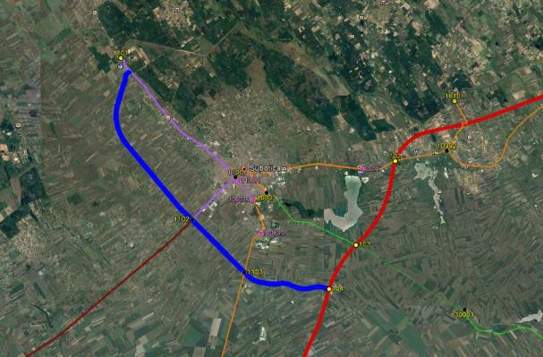

Због обуставе радова на изградњи аутопута Е-75, деоница: лева трака деонице гранични прелаз „Келебија“ – петља „Суботица Југ“, од km 1+320 до km 23+619, појавила се потреба за израдом пројектне документације којом би се дефинисали сви елементи неопходни за ефикасан наставак, санацију и комплетирање раније започетих и недовршених радова на изградњи предметних деоница аутопута Е-75.
Предметна деоница подељена је на секторe и то:
- сектор 0: Привремена веза од постојећег државног пута I реда (магистрални пут М-17.1) до km 1+320.00 (укључујући прикључак на државни пут)
- сектор 1: ГП "Келебија" од km 1+320.00 - укрштај са М-17.1(Е662), (укључујући и укрштај)
- сектор 2: Укрштај са М-17.1(Е662) - укрштај са М22.1, (не укључује укрштаје)
- сектор 3a: Укрштај са М-22.1 (укључујући и укрштај) - укрштај са Биковачким путем (не укључује укрштај)
- сектор 3б: Укрштај са Биковачким путем (укључујући и укрштај) – петља „Суботица Југ“.
Предмет овог пројекта за извођење јесу радови на сектору 2, од km 12+903 до km 17+505.00.
- ОСНОВЕ ЗА ПРОЈЕКТОВАЊЕ
Поред важећег Закона о планирању и изградњи, пројектант се придржавао свих важећих законских прописа, норматива и правилника уз напомену да постојећа решења из архивске документације нису усклађивана са Правилником о условима које са аспекта безбедности саобрћаја морају да испуњавају путни објекти и други елементи јавног пута (Сл. Гласник 50/11) будући да исти није био на снази у време израде основне пројектне документације.
Постојећа пројектна документација:
- Главни пројекат Аутопута Е75 на Коридору 10, деоница: гранични прелаз ‘’Келебија’’ – петља ‘’Суботица – југ’’, од km 1+320 до km 23+619 , "Центар за путеве Војводине" а.д., Нови Сад
- Извештај о извршеној стручној контроли, Министарство животне средине, рударства и просторног планирања, број 351-03-01648/2011-07 од 15.11.2011. године
- Допуна Главног пројекта Аутопута Е75, деоница лева трака деонице гранични прелаз "Келебија" - петља "Суботица-Југ" - Пројектант "Виа инжењеринг" д.о.о., Нови Сад
- Извештај о извршеној техничкој контроли „Институт ИМС“ а.д. Београд, број 43-11752 од 22.09.2011. године
- Пријем потребне документације и главног пројекта, Министарство животне средине, рударства и просторног планирања, број 351-03-01415/2011-07 од 28.12.2011. године
- опис постојећег стања и степен изграђености
Деоница од државног пута IБ реда бр. 12 (магистралног пута М-17.1) до државног пута IIА реда бр. 100 (магистрални пут М-22.1), СЕКТОР 2, егзистира у форми полуаутопутског профила укупне ширине коловоза 10.20m.
Обиласком трасе за потребе израде предменте пројектне документације, уочено је да су на предметном сектору у претходном периоду започети одређени радови према Допуни главног пројекта који су обустављени и неадекватно конзервирани. Пре свега, ово се односи на радове на проширењу постојећег коловоза. Наиме, лева ивица постојећег коловоза је исечена и извршен је ископ. Косине ископа су остављене незаштићене од атмосферских утицаја тако да је вода еродирала исте до те мере да су асфалтни слојеви остали да „висе“. Највеће оштећење овог типа јавља се у зони уливне / изливне траке са одморишта „Код Раде“ на km 15+950.
Уочено је и делимично оштећење десне ивице коловоза, али не у мери у којој је оштећена лева ивица.
Радови на одморишту „Код Раде“ су започети и обустављени на нивоу насипа.
На делу сектора, од km 14+510 до km 15+510, где је решењима из архивске документације предвиђен затворен систем одводњавања, радови на истом су у највећем делу изведени. Изграђени су ивичњаци, корубе и бетонски канал који су у солидном стању. Рамовски пропуст L=2.0m на km 15+337.11 је у потпуности изграђен. Радови на изградњи сепаратора и регулацији водопривредног канала у зони пута нису започети.
У путном појасу са десне стране саобраћајнице утврђено је присуство хумусног и земљаног материјала у гомилама.
Предметна саобраћајница се на km 14+837.97 укршта са општинским путем, Пачирски пут. Пачирски пут прелази преко трасе натпутњаком на коме су у ранијем периоду започети радови. Међутим, овај објекат није предмет ове пројектне документације. Касније у тексту, биће детаљније образложена проблематика Пачирског натпутњака.
- ЦИЉЕВИ И ЗАДАЦИ
Циљ израде овог пројекта за извођење јесте да се дефинишу сви елементи неопходни за ефикасан наставак, санацију и комплетирање раније започетих и недовршених радова на изградњи предметних деоница аутопута Е-75.
- ИЗРАДА пројекта за извођење - СЕКТОР 2 (од km 12+903.08 до km 17+505.00)
Из свега претходно наведеног следи да су пројектне подлоге и пројектна решења, за потребе израде предметне пројектне докумнетације, праузета из Основног Главног пројекта и Допуне Главног пројекта. У архивској документацији, у оквиру I фазе реализације на овој деоници предвиђени су радови рехабилитације постојећег коловоза и усклађен систем одводњавања фазној реализацији. Такође, и пропуст на км 15+300 је прилагођен оваквој фазној реализацији.
Пројектно решење за изградњу пратећег садржаја „код Раде“ који се налази са леве стране аутопута на км 16+000,односно положај уливно изливних рампи, преузети су из Основног Главног пројекта.
Обзиром да постојећа ширина коловоза задовољва потребе двосмерног одвијања саобраћаја, није потребно вршити проширење коловоза за 0.5м са десне стране, како је то дефинисано у Основоном Главном пројекту. Радови проширења коловоза ће бити одрађени у фази комплетирања аутопутског профила.
Пројектна докумнтација Допуне Главног пројекта комплетирана је према следећем садржају:
- Грађевински пројекат – траса
- Пројекат одводњавања
- Пројекат саобраћајно-техничке опреме и сигнализације пута (стална и привремена)
- Пројекат геодетских радова и обележавања
- Геодетски радови
За потребе израде Пројекта за извођење деоница Аутопута Е75 ( деоница: лева трака деонице гранични прелаз „Келебија“ - петља „Суботица - Југ“), а према пројектном задатку извршени су следећи геодетски радови:
- Преузети су подаци о оперативном полигону из архивске документације и извршена је контрола тачака у положајном и висинском смислу. У поступку преопажања установљено је да су одређене тачке уништене па се приступило њиховој обнови придржавајући се услова из пројектног задатка и Инструкцијом за израду и одржавање геодетске основе за снимање детаља бр. 951-83/96 од 13.01.1997. године коју је прописао Републички геодетски завод.
- Методом глобалног позиционирања у реалном времену (РТК - АГРОС) извршено је геодетско обележавање карактеристичних профила саобраћајнице који су висински преопажани како би се добио податак о фактичком стању слоја асфалта.
- Извршено је геодетско снимање фактичког стања терена са тачака оперативног полигона и израђен је Топографски план.
- На основу упућеног Захтева Републичком Геодетском Заводу прибављена је копија плана катастра непокретности и катастра водова као и изводи из листова непокретности за појас обухваћен Пројектом.
- Предметним Пројектом за извођење задржана су места и број попречних профила из Допуне Главног пројекта. Попречни профили ће се обележавати са обновљеног оперативног полигона чији подаци су дефинисани у Елаборату геодетских радова бр. 07-02/2017 који је саставни део ПЗИ.

- ФУНКЦИОНАЛНЕ И ТЕХНИЧКЕ КАРАКТЕРИСТИКЕ ПРОЈЕКТНИХ РЕШЕЊА

Геометријске анализе
Предметном пројектном документацијом обрађен је Сектор 2 од стационаже km 12+903.08 до km 17+505.00. Елементи хоризонталне и вертикалне геометрије су у потпуности прузети из Основног Главног пројекта односно, Допуне Главног пројекта. Стационаже почетка и караја сектора одређене су на основу стационажа почетка/краја зона новопројектованих кружних раскрсница на укрштајима са државнним путевима IБ реда бр. 12 и IIА реда бр. 100 (магистрални путеви М17.1 и М22.1).
Гранични елементи плана и профила за Сектор 2, по условима пројектних задатака за израду главних пројеката из архивске документације, одређени су на основу рачунске брзине Vr=100 km /h. Сходно томе укупна ширина коловоза испројектованог и изведеног полуаутопута износи b=10.20, односно:
Табела 2 - Гранични елементи попречног профила сектора 2
ПОПРЕЧНИ ПРОФИЛ | V_{r}=100 km /h | прописи | пројекат
ширина возне траке за континуалну вожњу | t_{v} | 3.5 m | 3.5 m
ширина зауставне траке | t_{z} | 2.50 m | 2.50 m
ширина ивичне траке | t_{i} | 0.35 m | 0.35 m
ширина банкине | b | 1.0 m | 1.0 m
минимални попречни нагиб коловоза | min i_{p} | 2.5 % | 2.5 %
максимални попречни нагиб коловоза у кривини | max i_{p} | 7.0 % | 2.5 %

Табела 3 -Гранични елементи плана сектора 2
СИТУАЦИОНИ ПЛАН | V_{r}=100 km /h | прописи | пројекат
максимална дужина правца | max L | 2000 m | ~4000 m
минимални радијус хоризонталне кривине | min R | 450 m | ~20000 m
минимални радијус хоризонталне кривине у контранагибу | min R | 3000 m | ~20000 m
минимална дужина прелазне кривине | min L | 110 m | -

Табела 15 -Гранични елементи профила рехабилитације сектора 2
ПОДУЖНИ ПРОФИЛ | V_{r}=100 km /h | прописи | пројекат
максимални подужни нагиб | маx i_{n} | 4 % | 0.99 %
минимални подужни нагиб | min i_{n} | ~0 % | 0.10 %
минимални радијус конвексног заобљења | min R_{v, konv} | 8000 m | 20000 m
минимални радијус конкавног заобљења | min R_{v,konk} | 5500 m | 20000 m

Нормални попречни профил
На укупној дужини Сектора 2, ширина коловоза је 10.20m на којој су дефинисане возне траке 2x3.50m и ивичне траке 2x1.60m за сваки смер.
Мере рехабилитације коловоза на читавој дужини сектора подразумевају стругање постојећег асфалтног слоја у дебљини потребној за уградњу битуменизираног носећег слоја БНС 22сА у дебљини од d=6.0 cm преко кога се затим израђује хабајући слој од асфалт бетона АБ 16с у дебљини d=6.0 cm.
Обзиром да је предметном документацијом обрађено решење које предвиђа фазну изградњу, није предвиђено проширење постојећег коловоза од 0.5m са десне стране у овој фази, чак и на местима где је постојећи коловоз ужи од новопројектованог (~15-25cm). Речју, на местима попречних профила где је новопројектовани коловоз шири од постојећег, са десне стране, није предвиђено проширење коловоза, већ се потребна ширина коловоза од 10.20m постиже уградњом асфалтних слојева на слоју дробљеног камена (приказано у детаљу на цртежу 1.7.3 – Нормални попречни профили и детаљи, Књига 2/2.1) обзиром да је ширина ивичне траке на овом сектору 1.60m.
На местима где су раније започети радови на проширењу коловоза, предвиђено је засецање постојећег асфалта, рушење постојећих асфалтних слојева и ископ постојећих слојева коловозне конструкције у потребној ширини за уградњу слојева пројектоване коловозне конструкције на проширењу и санацији оштећене леве ивице коловоза.

Геометријско дефинисање трасе пута
Детаљан приказ примењених елемената плана и профила се налази се у писаној форми у оквиру овог пројекта.

Карактеристични и критични попречни профили
Карактеристични попречни профили су израђени на растојањима од 25m као и на карактеристичним местима у размери 1:100 односно, на местима на којима су они приказани у Основном Главном пројекту и Допуни Главног пројекта. Обзиром да су задржана места карактеристичних попречних профила задржани су и бројеви. Додати попречни профили дефинисани у Допуни Главног пројекта означени су стационажом на којој се налазе и бројем претходног профила дефинисаног у основном Главном пројекту са додатком „-1“. Прорачун количина радова на основној траси одрађен је преко попречних профила, а резултати су приказани табеларно на попречним профилима.
Приказ карактеристичних попречних профила за основну трасу се налази у Књизи 2/2.2 – Карактеристични попречни профили, која је саставни део предметне пројектне документације.
- ОДВОДЊАВАЊЕ КОЛОВОЗА
Принципи одводњавања атмосферских вода са површине коловоза постављени су у Идејном пројекту а на основу Водопривредних услова, Мишљења Хидрометеоролошког завода и конфигурације терена. Вода са коловоза која гравитира ка реципијенту и угрожава квалитет воде класе II се контролисано сакупља и одводи до пречистача из кога се испушта у реципијент. Вода која гравитационо не отиче ка реципијенту се слободно пушта преко банкине у упијајуће канале обложене бетонским кинетама ради лакшег одржавања током периода експлоатације. Овај принцип одводњавања преузет је из Идејног пројекта и разрађен у Основном Главном пројекту, а из њега пренет у Допуну Главног пројекта.
У оквиру Основног Главног пројекта извршена је хидротехничка анализа у циљу ефикасног одводњавања коловозне површине, као и заштита водотокова од загађења полутантима који се налазе у отеклим атмосферским водама са коловоза, а у Допуни Главног пројекта извршено је прилагођавање дефинисаног система одводњавања фазној реализацији. Прилагођавање система одводњавања фазној реализацији подразумева да су у потпуности поштована решења из Основног Главног пројекта за одводњавање леве траке аутопутског профила са корекцијама на местима где су се оне показале као неопходне али на начин да не угрожавају принципе одводњавања дефинисане за пун профил аутопута.

Опис решења
Атмосферска вода се евакуише са коловозне површине слободним изливањем преко банкине коловоза уз услов да на потезу не постоји потенцијална опасност од загађења водотокова.
На локацијама укрштања пута и водотокова, водопривредних канала, предвиђен је затворени систем и адекватна заштита окружења.
Начини евакуације воде са коловоза:
- Слободно изливање преко банкине у упијајући путни канал
- На заштићеним локацијама вода се са коловозне површине евакуише уз ивичњак са повременим корубним испустима у бетонски путни канал.

Основни Главни пројекат дефинисао је три велика сепарациона система постављена на укрштајима са водотоцима. Један од три система налази се на предметном Сектору 2, на укрштају са будућим каналом Палић-Дунав, km 15+330.57, означена као сепарациони подсистеми 3.1 и 3.2. Допуном Главног пројекта којим је систем одводњавања прилагођаван полупрофилу аутопута, предвиђена је изградња само сепарационог подсистема 3.2. Обзиром да је сепарациони систем 3.1, постављен са десне стране будућег аутопута, а предвиђен је за пречишћавање воде са десне траке аутопута, нема потребе за његовом изградњом у I фази. Подсистем 3.2 се састоји од сепаратора који служи за пречишћавање воде отекле са коловоза који је предмет ове пројектне документације (лева трака будућег аутопута). Вода се са овог коловоза сакупља системом ивичњака, коруба и бетонског канала којима се доводи до овог подсистема. Потребно је нагласити да је низводно од подсистема 3.2 изврвшена такође заштита водотокова, али са другом концепцијом. Вода се системом ивичњака, коруба и канала евакуише даље од утуцаја на водоток, чиме је анулирана потреба за пречишћавањем.

Анализа постојећег стања и опис предвиђених радова
Анализом изведених радова у односу на пројектоване, утврђено је следеће:
- Ивичњаци изведени према решењу из Допуне Главног пројекта, у солидном су стању, па је предметним ПЗИ предвиђена евентуална замена оштећених.
- Одређени број изведених коруба одступа од пројектованог положаја, док три корубе нису изведене. Корубе које одступају од пројектованог положаја не угрожавају ефикасну евакуацију воде са коловоза, а корубе које недостају, биће изграђене. Оштећени елементи биће замењени новим.
- Бетонски канал са леве стране коловоза је изведен према Допуни Главног пројекта са одговарајућим димензијама попречног профила, са котом дна канала која је задовољавајуће тачаности. ПЗИ предвиђа чишћење овог канала и поправку земљаних косина истог.
- Радови на сепарационом подсистему 3.1 нису ни започети па је предвиђена потпуна изградња истог у свему према решењу датом у Допуни Главног пројекта.
- Радови на регулацији водопривредног канала на месту укрштања са предметном саобраћајницом нису започети. Регулација водотока биће изведена у свему према решењу датом у Допуни Главног пројекта.
- Рамовски пропуст 2.0x2.0m на km 15+329.35, на укрштају саобраћајнице са будућим водопривредним каналом Дунав – Палић, су у потпуности изведени према Допуни Главног пројекта. Оно што је потребно урадити јесте остварити континуитет бетонског канала испред и иза пропуста.

- ОБЈЕКТИ

Рамовски пропуст 2.0x2.0m на km 15+329.35
Основним Главним пројектом предвиђена је изградња бетонског рамовског пропуста 2.0x2.0m на km 15+329.35, на укрштају саобраћајнице са будућим каналом Дунав – Палић, пошто постојећи цевасти пропуст Ø1000 није задовољавао услове водопривреде и предвиђено је његово рушење. Основним Главним пројектом је димензионисан рамовски пропуст 2.0x2.0m за пун профил аутопута, а Допуном Главног пројекта је исти прилагођен фазној изградњи саобраћајнице.
Према решењу из Допуне Главног пројекта овај пропуст је изведен у потпуности.
Визуелним прегледом је утврђено да је исти у добром стању и да нису потребни додатни радови на самом објекту. Оно што је потребно урадити јесте остварити континуитет бетонског канала испред и иза пропуста. Ови радови су детаљно приказани у делу пројекта који се бави системом одводњавања.

Пачирски мост - натпутњак
У делу пројектног задатка у коме су изнети захтеви за израду пројектно – техничке документације за Сектор 2, тражи се, између осталог, израда пројектно техничке документације за Пачирски мост – натпутњак. И поред тога, предметни ПЗИ није третирао овај објекат, односно овај објекат није био предмет ПЗИ, а у наставку текста ће бити изнете чињенице које су довеле до овакве одлуке.
На овом месту биће поновљено шта је основ за израду предметног ПЗИ.
Постојећа пројектна документација:
- Главни пројекат Аутопута Е75 на Коридору 10, деоница: гранични прелаз ‘’Келебија’’ – петља ‘’Суботица – југ’’, од km 1+320 до km 23+619 , "Центар за путеве Војводине" а.д., Нови Сад
- Извештај о извршеној стручној контроли, Министарство животне средине, рударства и просторног планирања, број 351-03-01648/2011-07 од 15.11.2011. године
- Допуна Главног пројекта Аутопута Е75, деоница лева трака деонице гранични прелаз "Келебија" - петља "Суботица-Југ" - Пројектант "Виа инжењеринг" д.о.о., Нови Сад
- Извештај о извршеној техничкој контроли „Институт ИМС“ а.д. Београд, број 43-11752 од 22.09.2011. године
- Пријем потребне документације и главног пројекта, Министарство животне средине, рударства и просторног планирања, број 351-03-01415/2011-07 од 28.12.2011. године
Један од прилога Основног Главног пројекта јесте и допис бр. 953-6441/11-1 од 11.05.2011.год. од стране ЈП „Путеви Србије“ којим се потврђује да Пачирски мост није предмет Основног Главног пројекта.
Издатао Решење о одобрењу за изградњу бр. 351-03-00211/2008-10 од 05.10.2009.год. и Допунско решење о одобрењу за изградњу бр. 351-03-00211/2008-10 од 20.09.2010.год. не обухватају предметни натпутњак.
Уколико би у овом моменту Пачирски натпутњак постао део предметне пројектно техничке документације, то би значило улазак у процес измене Грађевинске дозволе. Међутим, дописом бр. I-3578/16 од 22.11.2016.год., „Коридори Србије“ д.о.о. Београд, као Корисник, обавештава Пројектанта да је за Сектор 2, где и припада предметни натпутњак, потребно израдити Пројекат за извођење.
На редовно одржаваним координационим састанцима, представници Инвеститора су изразили став да би проблем Пачирског пута требало решити и у том смислу тражили мишљење локалне самоуправе. ЈП за управљање путевима, урбанистичко планирање и становање Суботица се у допису бр. 14-24/17 од 24.01.2017.год. изјашњава да постоји потреба за предметним путем и објектом на њему и захтева оспособљавање истог до момента отварања за саобраћај предметне деонице Сектора 2. Чињеница је да је Пачирски натпутњак дефинисан Изменама и допунама Просторног плана подручја инфраструктурног коридора аутопута Е-75 Суботица – Београд (Батајница) третирајући препреку као пун профил аутопута, а не као полуаутопут како је предвиђено првом фазом изградње. У том смислу, није основано условљавање ЈП за управљање путевима, урбанистичко планирање и становање Суботица када и како би требало завршити радове на предметном објекту.
Такође, у овом моменту није јасно ко је био инвеститор изведених радова на објекту, према којој грађевинској дозволи су извођени радови, код кога су пријављени исти. Нејасно је да ли су недовршени радови, евентуално, предмет неког судског спора.
Из свега наведеног недвосмислено следи да радови на Пачирском натпутњаку не могу бити обухваћени предметним Пројектом за извођење. Пројектну документацију за предеметни објекат би требало израдити по посебној процедури.
Обиласком локације за потребе израде Пројекта за извођење, али и на основу података из Идејног пројекта аутопута Е-75, деоница: гранични прелаз „Келебија“- петља „Суботица-Југ“, 2003./2004.год., констатовано је да су делимично изведени радови на овом објекту, да након прекида радова нису предузете неопходне мере конзервације објекта па су уочени следећи недостаци:
- Испран је насип косине кегли,
- Претходно напрегнути главни носачи су добили контра угиб од еластичних деформација бетона насталих од утезања кабловима, те је дошло до знатних денивелација горње површине бетона (неке фланше су и до 15цм изнад других)
- Није извршено обезбеђење вертикалног положаја главних носача па је могуће да су неки од њих нагнути,
- Котве ужади за преднапрезање и укотвљена ужад нису заштићени па су јако кородирали.
Закључак је да предметни објекат у садашењем стању може да представља опасност по безбедност саобраћаја који ће се одвијати испод њега. У том смислу, Пројектом за извођење (Сектор 2) предвиђени су радови на демонтажи носача постојеће констукције објекта Пачирског пута и депоновање истих у путном појасу у близини објекат. За одлагање демонтираних елемената конструкције предвиђено је уређење платоа.
- ПРОЈЕКАТ КОЛОВОЗНЕ КОНСТРУКЦИЈЕ
Пројектна решења рехабилитације коловозне конструкције леве траке су дефинисана у Допуни Главног пројекта према утицајним факторима којима је обезбеђена трајност коловозне конструкције за саобраћајно оптерећење ЕСО₂₀=5.7x10⁶ стандардних осовина од 80kN за пројектни период од 20 година:
деоница I од km 12+763 до km 16+450
У циљу појачања постојеће коловозне конструкције потребно је урадити следеће:
- санацију попречних пукотина коришћењем арматурне мреже,
- санацију ударних рупа,
- израда изравнавајућег слоја од асфалт бетона АБ16 у дебљини од d=3.0 – 5.0 cm,
- израда хабајућег слоја од асфалт бетона АБ 16с у дебљини d=6.0 cm.
деоница II од km 16+450 до km 17+689
У циљу појачања постојеће коловозне конструкције потребно је урадити следеће:
- санацију попречних пукотина коришћењем арматурне мреже,
- санацију ударних рупа,
- израда битуменизираног носећег слоја БНС 22сА у дебљини од d=6.0 cm,
- израда хабајућег слоја од асфалт бетона АБ 16с у дебљини d=6.0 cm.
Предмет овог Пројекта за извођење у делу пројекта који се односи на решења коловозне конструкције, а према захтевима из пројектног задатка, јесте провера пројектованих решења рехабилитације у складу са садашњим стањем. У том смислу извршено је следеће:
- Снимљено је садашње стање оштећења површине коловоза
- Утврђен је степен изграђености и стање елемената система одводњавања
- Измерене су дефлексије дефлектометром са падајућим теретом (FDW)
- Структура коловоза и карактеристике материјала су преузети из архивске документације
- Са новоутврђеним подацима о носивости и оштећењима, извршена је провера пројектованих решења рехабилитације у односу на исте утицајне факторе

На основу свега наведеног, дата су решења, техничке мере, рехабилитације коловoзне конструкције:
деоница I од km 12+763 до km 16+450
 | d=6.0 cm | асфалт бетон АБ 16с са битуменом БИТ 50/70
 | d=6.0 cm | битуменизирани носећи слој БНС 22сА са битуменом БИТ 50/70
постојећа коловозна конструкција |  | Након фрезованја асфалтних слојева постојећег коловоза, а пре извођења изравнавајућих слојева и нових асфалтних слојева појачања, извршиће се санација оштећења постојећег коловоза у износу ~25% површине коловоза поступком замене асфалтних слојева (mill and replace) у дебљини од 6cm са асфалтним слојем, битуменизирани носећи слој БНС 22 сА са битуменом БИТ 50/70

деоница II од km 16+450 до km 17+689
 | d=6.0 cm | асфалт бетон АБ 16с са битуменом БИТ 50/70
 | d=6.0 cm | битуменизирани носећи слој БНС 22сА са битуменом БИТ 50/70
постојећа коловозна конструкција |  | Након фрезованја асфалтних слојева постојећег коловоза, а пре извођења изравнавајућих слојева и нових асфалтних слојева појачања, извршиће се санација оштећења постојећег коловоза у износу ~25% површине коловоза поступком замене асфалтних слојева (mill and replace) у дебљини од 6cm са асфалтним слојем, битуменизирани носећи слој БНС 22 сА са битуменом БИТ 50/70

Коловозна конструкција на проширењу коловоза
 | d=6.0 cm | асфалт бетон АБ 16с са битуменом БИТ 50/70
 | d=6.0 cm | битуменизирани носећи слој БНС 22сА са битуменом БИТ 50/70
 | d=6.0 cm | битуменизирани носећи слој БНС 22сА са битуменом БИТ 50/70
 | d=30.0 cm | дробљени камени агрегат 0/31.5mm
завршни слој насипа | d= 40.0 cm | Слој постељице од песка

На деоници где се врши санација оштећене леве ивице коловоза, врши се засецање постојеће оштећене ивице коловоза у ширини ~1.5м, рушење постојећег коловоза и одвоз материјала на депонију. Потом се уграђују пројектовани слојеви коловозне конструкције у проширењу.
Као изравнавајући слојеви користе се исти изравнавајући слојеви као у Основном Главном пројекту.
- ПРОЈЕКАТ САОБРАЋАЈНО-ТЕХНИЧКЕ ОПРЕМЕ
Предметна деоница - СЕКТОР 2 од стационаже km 12+903,08 до km 17+505,00 пројектован је за двосмерни саобраћај са једном коловозном траком за сваки смер. Коловозна трака се састоји из једне саобраћајне траке чија ширина износи 3.50 m са ивичном траком ширине 1.60 m. Укупна ширина коловоза износи 10.20 m.
На основу пројектног задатка и раније пројектне документације, Сектор 2 је пројектован као мотопут.
Предметна деоница – СЕКТОР 2 представља деоницу број 01102 државног пута IБ реда број 11, простире се између чворова референтног система 1102 Суботица (Сомбор) и 1103 Суботица (Бачка Топола). Саобраћајни чвор референтног система 1102 представља укрштај државног пута број 11 са државним путем IБ реда број 12 (стара ознака магистрални пут М17.1), док чвор 1103 представља укрштај пута број 11 и државног пута IIA реда број 100 (стара ознака магистрални пут М22.1). На чворовима 1102 и 1103 предвиђа се одвијање саобраћаја у кружном току, што је обрађено у Сектору 1 и Сектору 3, респективно.

Саобраћајни знакови
Стандардни саобраћајни знакови
Саобраћајна сигнализација пројектована је у складу са Правилником о саобраћајној сигнализацији ("Службени гласник РС, бр. 134/2014.г.) и српским стандардима о саобраћајним знаковима на путевима (СРПС З.С2. 301 до 309).
Пројектом су предвиђене следеће величине знакова:
- Знакови опасности:
- Троугаони дужина странице 120 cm.
- Знакови изричитих наредби:
- круг пречника Ø90 cm.
- Знакови обавештења:
- Круг пречника Ø90 cm,
- Правоугаони: 90x135 cm, 45x40 cm и 45x35 cm.
- Знакови обавештења за вођење саобраћаја:
- Правоугаони: 450x280 cm и 480x260 cm.
- Допунске табле:
- Правоугаони: 120x30 cm.
Саобраћајним знаком изричитих наредби II-30 “Ограничење брзине” дефинисано је да се учесници у саобраћају не смеју кретати брзином већом од означене на знаку.
Знаковима изричитих наредби II-28 “Забрана претицања свих возила на моторни погон, осим мотоцикла без приколице” и уздужним ознакама на коловозу дефинисан је начин забране претицања.
Знаковима обавештења III-12 “Престанак забране претицања свих возила на моторни погон, осим мотоцикла без приколице” и уздужним ознакама на коловозу учесницима у саобраћају јасно се даје информација о престанку важења забрана дефинисаних знаковима изричитих наредби.
Километарске ознаке
Пројектоване су у складу са Српским стандардом (СРПС З.С2.320) на државном путу на сваком целом километру према стационажи референтног система. Километража пута III-98 има основу беле боје, а ознака km и број целог километра је црне боје. Величина табле је 450x400 mm, што је условљено брзином кретања дуж предметног пута.
Број пута на знаку III-99 има основу плаве боје, а број пута је беле боје. Број деонице пута и километража III-99 има основу беле боје, а ознака km и број целог километра је црне боје. Величина табле је 450x350 mm.
Километраске ознаке се постављају са десне стране пута у смеру раста стационаже.
Знакови обавештења за вођење саобраћаја
Систем вођења саобраћаја пројектован је према систему који је израдио „С пројект“ д.о.о. Београд. У договору са Инвеститором и „С пројект“-ом пројектован је систем вођења саобраћаја на чвору референтног система 1102 Суботица (Сомбор) и 1103 Суботица (Бачка Топола). Наведени чворови референтног система обрађени су у оквиру Сектора 1,
односно Сектора 3, респективно. Чвор 1102 представља место укрштања државног пута IБ реда број 11 и број 12, док чвор 1103 представља место укрштања предметног пута (IБ реда број 11) и државног пута IIA реда број 100.
У предметном Сектору 2 приказани су знакови III-202 (кружна раскрсница). Знакови за вођење саобраћаја у зони чворова 1102 и 1103, предвиђени су за недвосмислено и благовремено упућивање корисника ка жељеној дестинацији. Пројектно решење предвиђа следеће степене обавештење (који су обрађени у Сектору 2):
I степен: претходно обавештење (знак III-202).
Знакови за вођење саобраћаја пројектовани су у складу са Правилником о саобраћајној сигнализацији ("Службени гласник РС, бр. 134/2014.г.), Уредбе о категоризацији државних путева ("Службени гласник РС", број 105/2013, 119/2013 и 93/2015) и српским стандардима за знакове обавештења за вођење саобраћаја у зони раскрснице (СРПС З.С2.314, 317 и 317-1), као и са Законом о службеној употреби језика и писма ("Службени гласник РС", бр. 45/91, 53/93,67/93, 48/94, 101/2005.г.) и броја пута (СРПС З.С2.319).
Приликом пројектовања табли примењен је систем вођења саобраћаја по смеру кретања са називима одредишта, ознакама и бројевима путева. Боја основе знакова је везана за категоризацију путева, тако да знакови на државном путу I Б реда број 11 имају плаву основу. Натпис “Келебија” на знаку III-202 (K-1102) и натпис “E75 A1 симбол аутопута” на знаку III-202 (Е75-1103) потребно је прелепити траком за укидање важности саобраћајне сигнализације док се не изграде кружне раскрснице.
Знакови за вођење саобраћаја чија површина знака прелази 5m² постављају се на решеткасте носаче, тако да њихова раван одступа за 3 do 5º у поље од нормалне на осу пута. Знакови вођења саобраћаја испоручују се заједно са одговарајућим носачима, које пројектује произвођач знака. На основу димензија знакова обавештења за вођење саобраћаја III-202 „Кружна раскрсница“ из овог пројекта, произвођачи вертикалне сигнализације су дужни да ураде статички прорачун саобраћајних знакова, вертикалних стубова носача и везни материјал за качење исте, на основу поруџбенице коју доставља извођач радова.
Пројектовани саобраћајни знакови на предметној деоници израђују се од ретрорефлектујућих материјала класе 3. У погледу изгледа, садржаја и облика, знакови морају да одговарају серији СРПС стандарда који се односе на предметну област, а у погледу техничких услова морају да буду изведени у складу са захтевима стандарда СРПС З.С2.300.
Знакови се постављају тако да њихова раван одступа од хоризонтале за 3 до 5º у поље од нормале на осу пута.
У цену стандардног саобраћајног знака укључена је и испорука и допрема до места постављања, сви елементи за причвршћивање за носач, монтажа знака на уграђени носач, као и контрола квалитета према СРПС З.С2.300.
Носачи саобраћајних знакова
Стубови носачи саобраћајних знакова израђују се од челичне вучене цеви једноличног пресека и дебљине. Са горње стране цеви носача морају бити затворене како би се спречили штетни атмосферски утицаји. Стубови се постављају на бетонске темеље (префабриковане или изливене на лицу места) минималне марке МБ 20. Једностубни цевни носачи треба да буду обезбеђени од окретања пречкама у темељу.
У цену носача у укључена је испорука и довоз на место уградње, припрема терена и израде темеља, постављање и нивелирање, цена прибора за везе између елемената носача, као и контрола квалитета употребљених материјала.
Решеткастки носачи предвиђени су за знакове обавештења за вођење саобраћаја. У табели 1 дат је предлог дужине решеткастих носача како би се утврдила цена носача која је унета у предрачун. Дужине решеткастих носача дате су на основу положаја знака у попречном профилу. У складу са Правилником о саобраћајној сигнализацији, обавеза произвођача је да изврши статички прорачун саобраћајног знака на основу димензија утврђених пројектним решењем и на основу статичког прорачуна димензионишу темељне бетонске стопе, вертикалне стубове носача (једноструке 2'' челичне цеви, двоструки, троструки, четвороструки решеткасти носачи од 2'' челичне цеви) и везни материјал за качење на исте.
Табела 1. Предлог дужине решеткастих носача
Стационажа знака | Димензија знака | Решетка
km | А× Б (cm) | Број стубова (kom) | Дужина стубова  (m) | Тип
13+000 | 450 × 280 | 3 | Ln1=5.6  Ln2=6.3  Ln3=6.5 | 60 – 30 - 2
17+400 | 480 × 260 | 3 | Ln1=5.4  Ln2=6.2  Ln3=6.0 | 60 – 30 - 2

Ознаке на путу
Ознаке на коловозу у погледу техничких услова морају да задовоље захтеве дефинисане Правилником о саобраћајној сигнализацији и СРПС стандарда који се односе на предметну област.
Ознакама на путу дефинисано је коришћење појединих саобраћајних површина.
Примењене су ознаке на путу из следећих СРПС стандарда:
- У.С4.222 и У.С4.223 – Уздужне ознаке
Ознаке на путу се изводе белом бојом од апликативних материјала. Ширина разделних и ивичних линија износи 20.0 cm. На Сектору 2 примењена је обична испрекидана линија-Тип Ц, дужина пуног дела обичне испрекидане линије износи 6.0m. На предметној деоници примењена је обична испрекидана линија чија је дужина празног поља једнака двострукој дужини пуног дела (6.0m+12.0m+6.0m). На предметној деоници пројектована је испрекидана линија упозорења-Тип Ц која се користи за најављивање близине пуне (неиспрекидане) линије. Дужина пуног поља линије упозорења износи 12.0m док је дужина њеног празног поља 6.0 m (12.0m+6.0m+12.0m). Линија упозорења мора се поновити најмање 5 (пет) пута пре пуне (неиспрекидане) линије.
Димензије, боје и ритам прекида ознака на путу дати су на цртежима у пројекту.
Цене радова на извођењу ознака на путу обрачунавају се по метру квадратном офарбане површине. Цена обухвата размеравање на терену, чишћење, постављање и контролу квалитета употребљених материјала.
Материјал, технологија извођења и остала својства боје прописани су стандардом СРПС З.С2.240. Материјали којима се изводе ознаке на путу морају бити отпорни на хабајуће дејство пнеуматика и атмосфералија, уз очување задовољавајућег коефицијента отпора клизању. Ознаке на путу се током експлоатације предметних површина морају одржавати у прописаном стању (обнављати и сл.). Извођење ознака на путу врши се машинским путем.

Саобраћајна опрема
Светлосне ознаке на путу
Елементи саобраћајне опреме чине светлосне ознаке на путу - смерокази према стандарду СРПС З.С2.235.
Удаљеност смероказа од ивице коловоза износи 0.50m, с једне стране правоугаоник црвене боје (са десне стране), постављен вертикално, а са друге стране правоугаоник беле боје (са леве бела ноћна ознака), постављен вертикално.
Смерокази се постављају на међурастојању од 50 m, на деоницама у правцу, док се зонама кривина постављају у свему према СРПС З.С2.235. На 100 m од места отварања траке за скретање, растојање између смероказа износи 25 m.
У цену смероказа укључени су трошкови набавке и уградње.
Системи за задржавање возила
Пројектована је једнострана заштитна дистантна ограда ЈДО (H1-W5), на банкини у зони решеткастих носача и рамовског пропуста који се налази на стационажи km 15+329.35, док је заштитна ограда СРО (Super-Rail H2-W4) пројектована на банкини у зони стубова натпутњака који се налази на стационажи km 14+835.47. Дужина ограде СРО испред и иза места опасности износи 48m. Пластична ограда тип “New Jersey” пројектована је на стационажи km 16+088.00 до km 16+123.00 у зони неизграђеног одморишта. Пластична ограда се пуни песком. Систем за задржавање возила пројетован је према стандарду СРПС ЕН 1317 - 1 до 5 са светлоодбојним елементима.
На пропусту (km 15+329.35) из разлога што је банкина “плитка” у односу на горњу плочу пропуста приликом постављања заштитне ограде дужина средњег стуба који се побија треба да износи 1.55 m са леве стране, док са десне стране коловоза, дужина средњег стуба који се побија треба да износи 1.75 m, посматрано у смеру раста стационаже. Дужина заштитне ограде ЈДО испред и иза места пропуста износи 48m. Детаљ постављања ограде на пропусту приказан је у графичком делу документације.
Размак између стубова заштитне ограде ЈДО износи 2.0 m, док ког ограде СРО (Super-rail) износи 1.33 m. Прелаз са нивоа задржавања “H2” на “H1” износи 12 m. Коси завршни елементи заштитне ограде дужине 12 m изводе се спуштањем и укопавањем паралелно са ивицом коловоза. У жлеб ограде уграђују се светлоодбојни елементи чији су боја и растојање као код смероказа. Светлоодбојни елементи се уграђују на одстојању од 24m (ЈДО ограда) односно на одстојању 12 m (СРО ограда). Уграђивање се обавља тако да се њихов ритам уклопи са ритмом смероказа. Извођач ће пре уграђивања заштитне ограде доказати њен квалитет атестом, који ће предочити надзорном органу.
Цена заштитне ограде обрачунава се по дужном метру постављене ограде.
Пројектант наглашава да се цене које су употребљене приликом израде предрачуна радова не морају слагати са ценама потенцијалног извођача.
Предмером, предрачуном и спецификацијом обухваћена је саобраћајна сигнализација и опрема приказана на ситуацији.
Саобраћајна сигнализација и опрема поставља се према Техничким условима који су дати у Главном пројекту Аутопута E-75 на Коридору 10, деоница: гранични прелаз „Келебија“ – петља „Суботица југ“, од km 1+320 до km 23+619, „Центар за путеве Војводине“ а.д. Нови Сад.
- ПРОЈЕКАТ ПРИВРЕМЕНЕ САОБРАЋАЈНЕ сигнализације И ОПРЕМЕ за време извођења грађевинских радова
У време извођења радова на уређењу предметне деонице СЕКТОР 2 од стационаже km 12+903.08 до km 17+505.00, на државном путу IБ реда број 12 Суботица-Сомбор и државном путу IIA реда број 100 Суботица-Бачка Топола поставља се саобраћајна сигнализација којом се возачи обавештавају о приближавању месту на коме се изводе радови, те обавезују на вожњу уз повећан опрез и лимитирану брзину. Предметна деоница је потпуно затварена за саобраћај у време извођења грађевинских радова.
Учесницима у саобраћају информација о потпуном затварању саобраћаја преноси се запрекама коју су постављене са чеоне стране предметне деонице и саобраћајним знаком II-3 „Забрана саобраћаја у оба смера“. Допунском таблом IV-5 „Осим за возила градилишта“ која се поставља испод саобраћајног знака II-3 јасно је дефинисано која се возила могу налазити и кретати на градилишту.

Саобраћајни знакови
Саобраћајна сигнализација пројектована је у складу са Правилником о саобраћајној сигнализацији ("Службени гласник РС, бр. 134/2014.г.) и српским стандардима о саобраћајним знаковима на путевима (СРПС З.С2. 301 до 309).
Пројектом су предвиђене следеће величине знакова:
- Знакови опасности:
- Троугласти странице A=90 cm,
- Знакови изричитих наредби:
- Округли пречника Ø60 cm,
- Допунске табле:
- Правоугаони: 90x25 cm и 60x25 cm.
Сви саобраћајни знакови се израђују на жутој подлози, осим саобраћајног знака II-43 „Обавезан смер“, II-45.1 „Обавезно обилажење с леве стране“ и допунске табле IV-5 „Осим за возила градилишта“ када се поставља испод знака II-43, се израђују на плавој подлози.
Лице саобраћајног знака израђује се од фолије ретрорефлексије класе 2.
У цену стандардног саобраћајног знака укључена је и испорука и допрема до места постављања, сви елементи за причвршћивање за носач, монтажа знака на уграђени носач, као и контрола квалитета према СРПС З.С2.300.
Носачи саобраћајних знакова
Стубови носачи саобраћајних знакова израђују се од челичне вучене цеви једноличног пресека и дебљине. Са горње стране цеви носача морају бити затворене како би се спречили штетни атмосферски утицаји. Стубови се постављају на преносна постоља. Једностубни цевни носачи треба да буду обезбеђени од окретања. Преносно постоље је димензија 80x40 cm.
У цену носача у укључена је испорука и довоз на место уградње, постављање и цена прибора за везе између елемената носача, као и контрола квалитета употребљених материјала.
Саобраћајни знакови и носачи се израђују према Техничким условима који су дати у Главном пројекту Аутопута E-75 на Коридору 10, деоница: гранични прелаз „Келебија“ – петља „Суботица југ“, од km 1+320 до km 23+619, „Центар за путеве Војводине“ а.д. Нови Сад.

Саобраћајна опрема
Од опрема за обележавње препрека на путу и места на коме се изводе радови на путу, користи се:
- Хоризонталне запреке:
- Једноструке (VII-2),
- Вертикалне запреке:
- Једностране леве (VII-3.2),
- Светло упозорења СУ-1 и СУ-4,
- Универзално (преносно) постоље.
У складу са таквим поставкама утврђена је и спецификација потребне саобраћајне опреме као и предмер и предрачун радова.
Називе и стрелице на свим постојећим путоказним таблама, које упућују учеснике у саобраћају на предметну деоницу, неопходно је адекватно прекрити да не би дошли у колизију са привременом саобраћајном сигнализацијом и опремом.
Сигнализација се поставља у складу са Правилником и Техничким упутством за означавање зона радова на одржавању државних путева у Републици Србији, Београд 2016.године.
Извођач радова је обавезан да обезбеди перманентно, беспрекорно функционисање комплетне саобраћајне сигнализације и опреме обухваћене овим пројектом!
Све предузете мере за означавање и обезбеђивање градилишта и привремених препрека се проверавају и мењају у случајевима кад се измене услови, а уклањају одмах кад престану сметње за нормално одвијање саобраћаја.
Саобраћајне знакове, ознаке и опрему, према одобреном плану одвијања саобраћаја, поставља за то овлашћена организација за одржавање путева. Уколико радна организација која изводи конкрене радове на путу поседује одговарајућу сигнализацију и опрему, план одвијања саобраћаја са динамиком радова треба да достави овлашћеној организацији за одржавање јавних путева.
Пре отпочињања радова извођач је дужан да о изменама у режиму саобраћаја обавести надлежни орган МУП Републике Србије, надлежни саораћајно-инспекцијски орган и јавност путем средстава јавног информисања!
Пројектант наглашава да се цене које су употребљене приликом израде предрачуна радова не морају слагати са ценама потенцијалног извођача.
Приликом израде пројекта, пројектант се у свему придржавао постојећих прописа и стандарда.
- безбедност и здравље на раду
Књигом 15 – Пројекат превентивних мера Oсновног Главног пројекта приказани су организација градилишта и мере за безбедност и здравље на раду.
- ТЕХНИЧКИ УСЛОВИ
Технички услови за извођење позиција радова детаљно су описани у Књизи 16 – Технички услови Основног Главног пројекта. Позиције радова предвиђене предметном пројектном документацијом у свему су у сагласности са позицијама дефинисаним у Основном Главном пројекту тако да ће Извођач радова исте изводити у складу са техничким условима датим у горе поменутој Књизи 16.
Позиције приказане у техничким условима предметног Пројекта за извођење представљају нове позиције које нису обухваћене Основним Главним пројектом, као ни Допуном Главног пројекта, а настале су као последица новонасталог стања на терену након извођења радова.

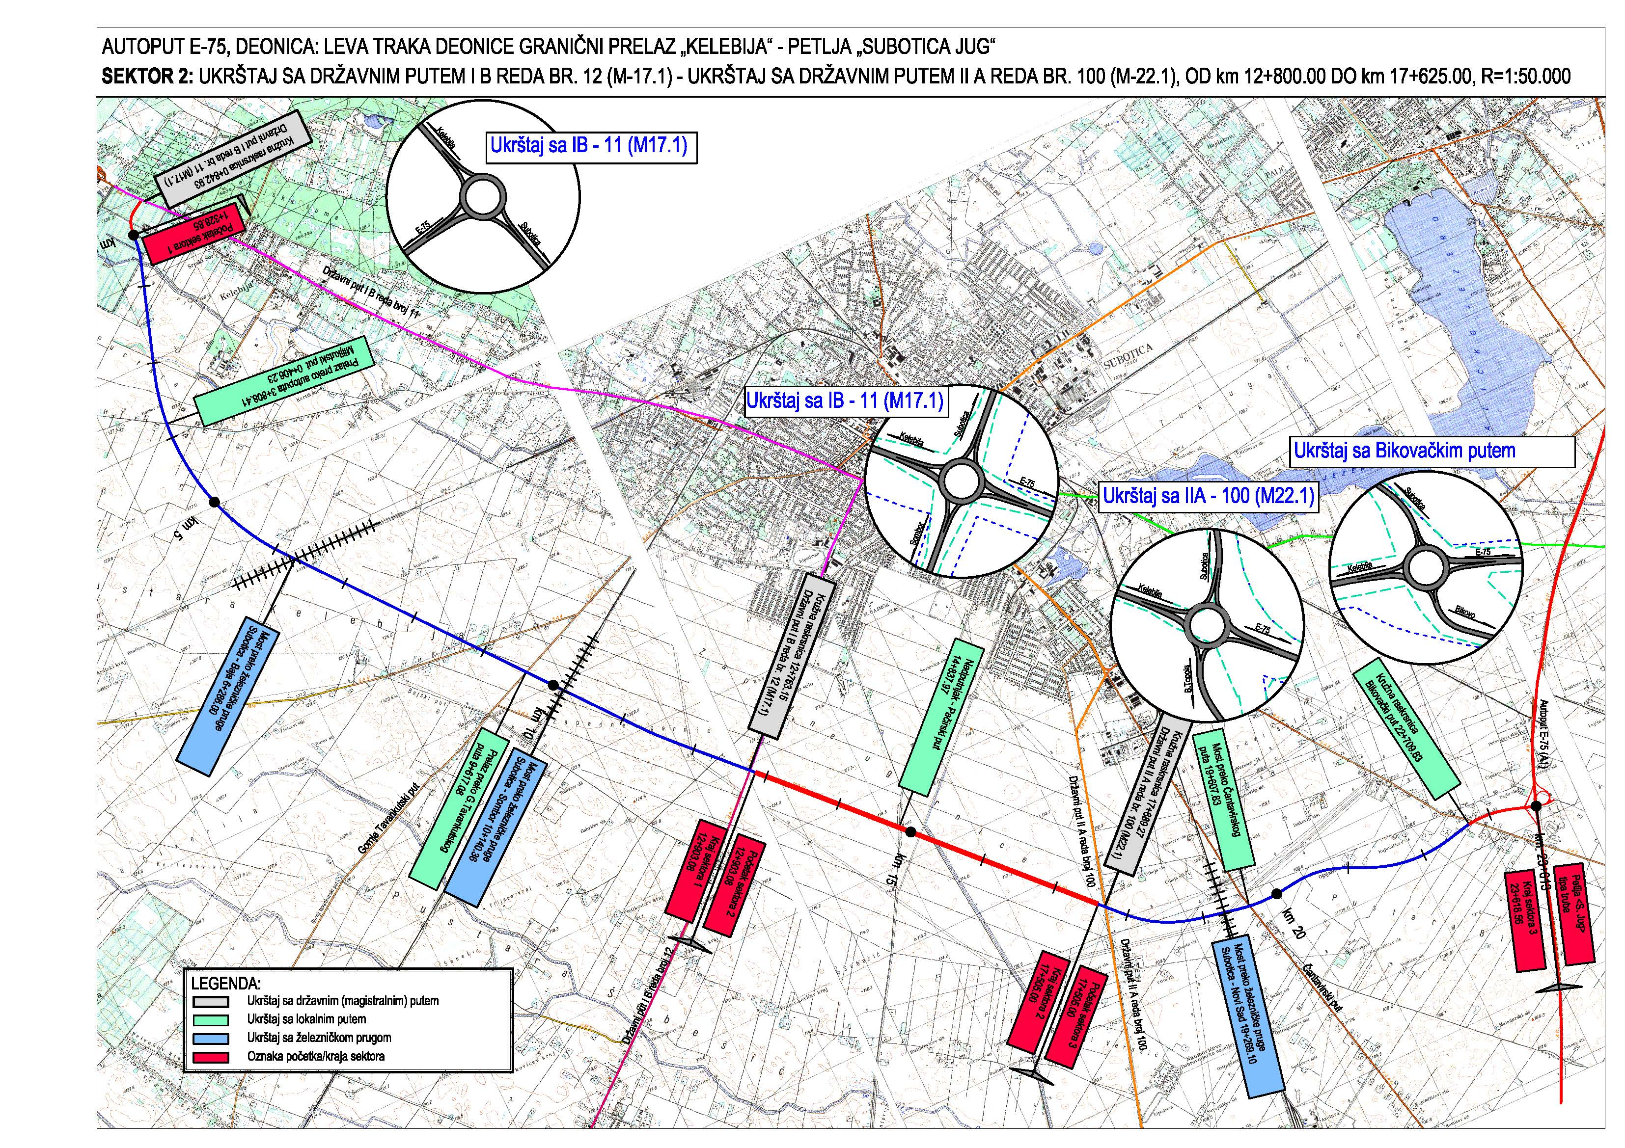
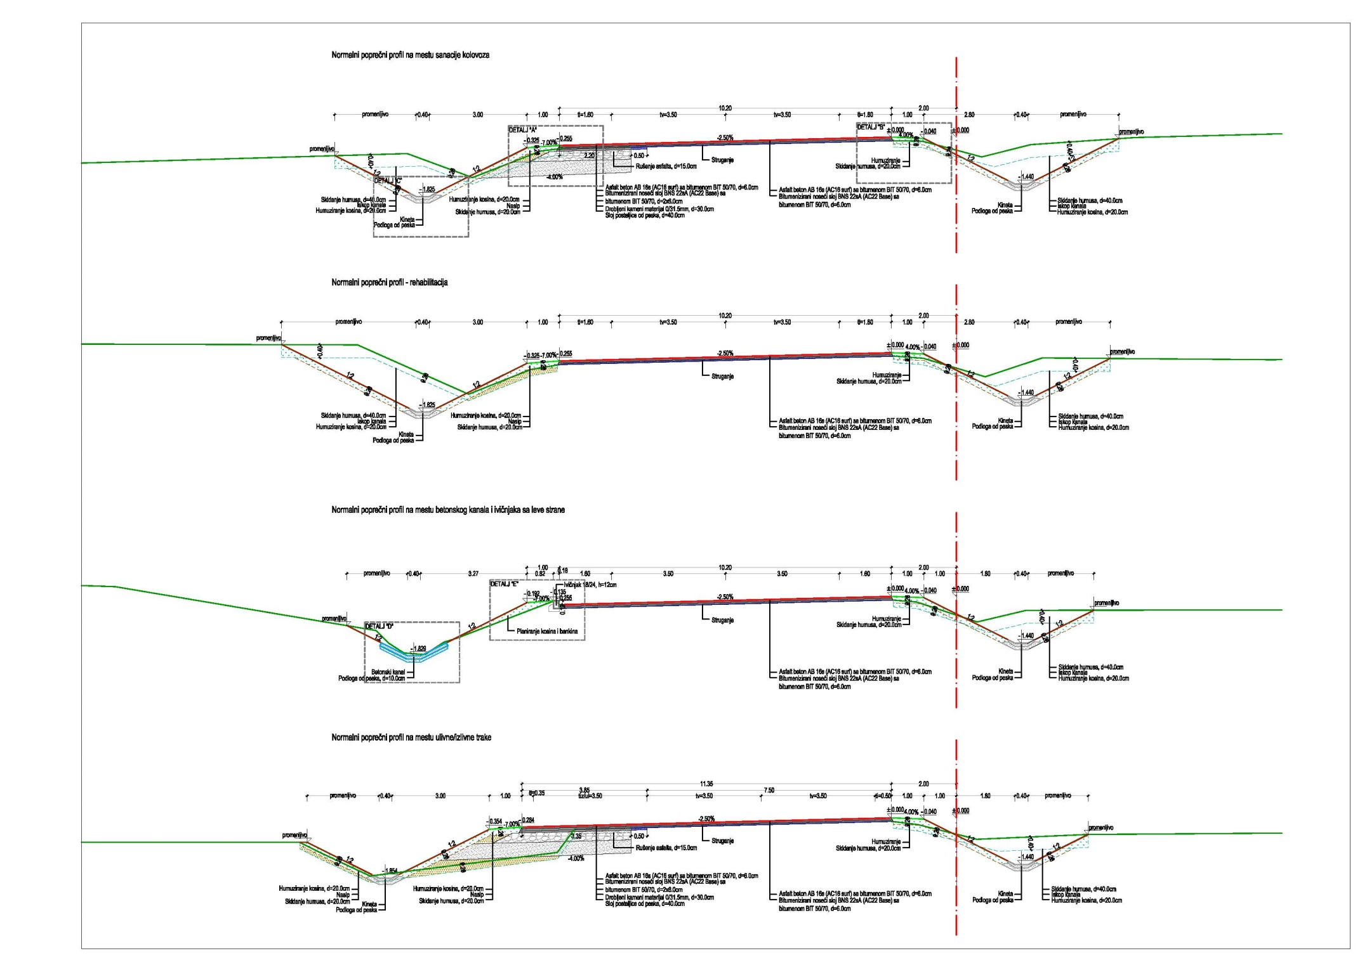

ТЕХНИЧКИ УСЛОВИ

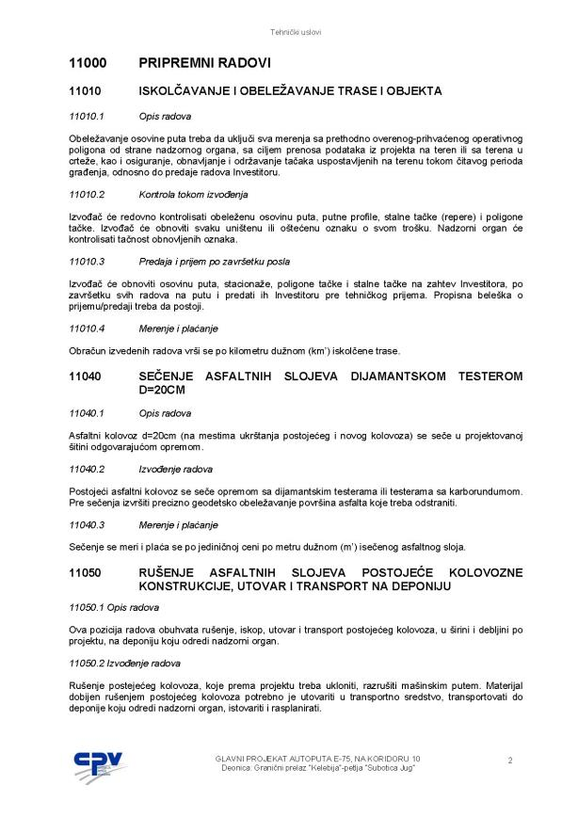
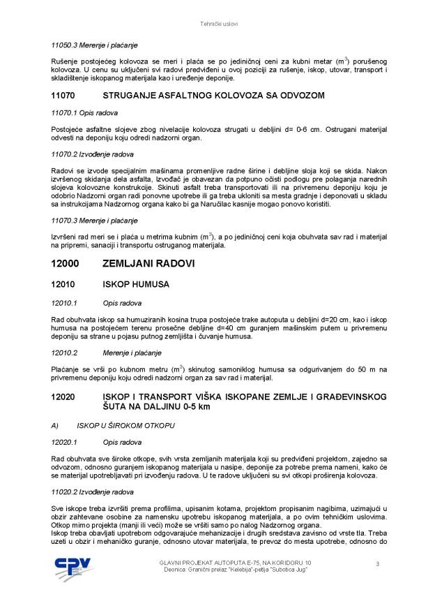
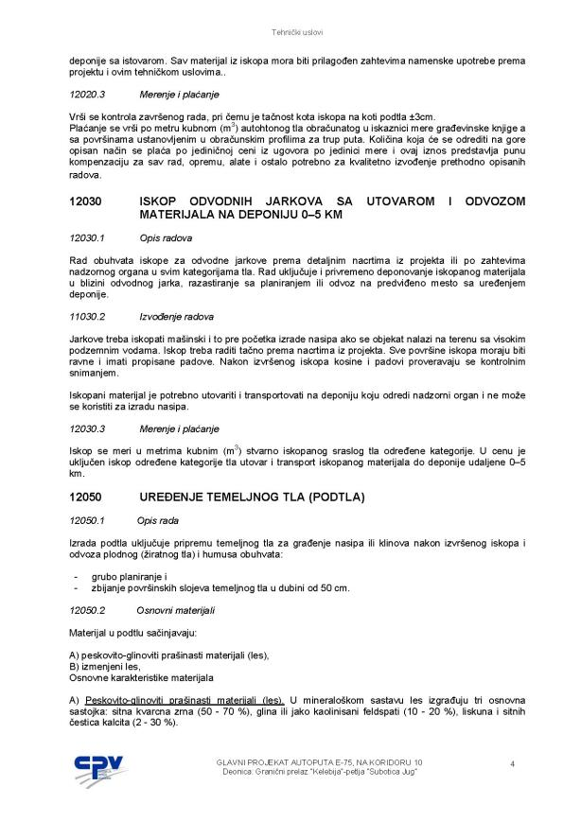
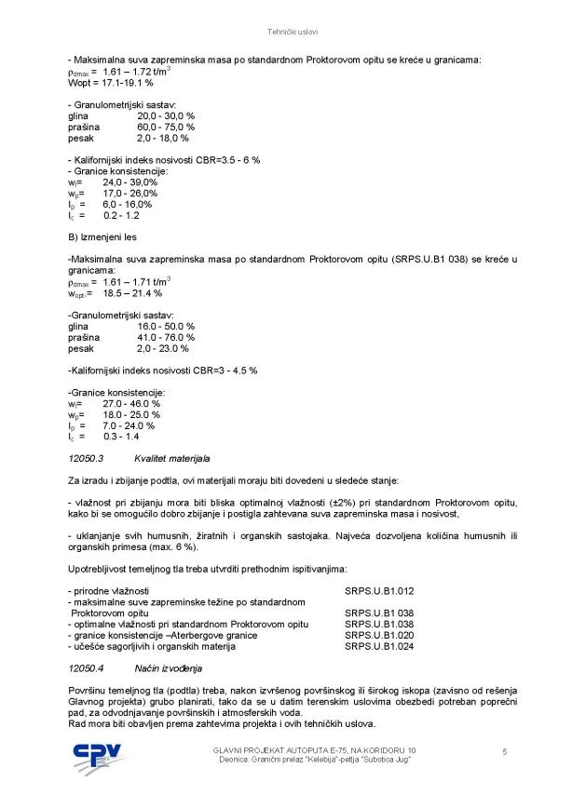
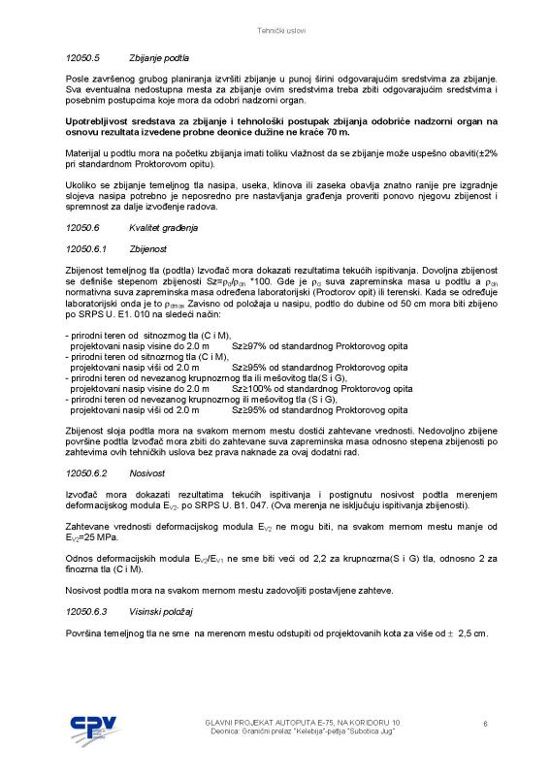
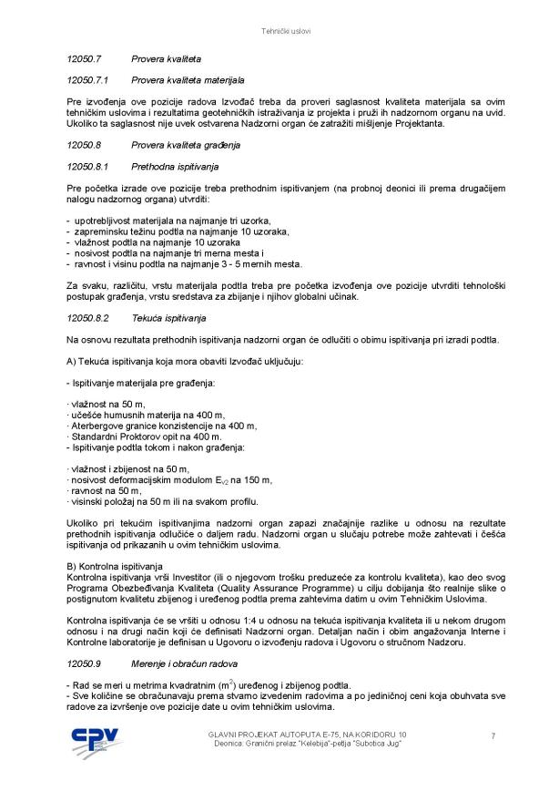
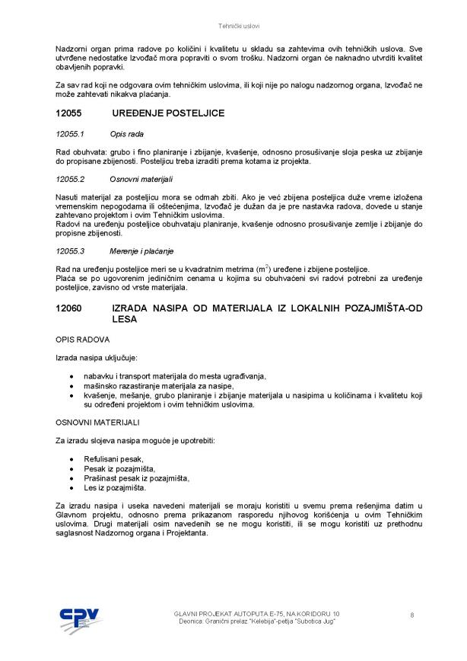
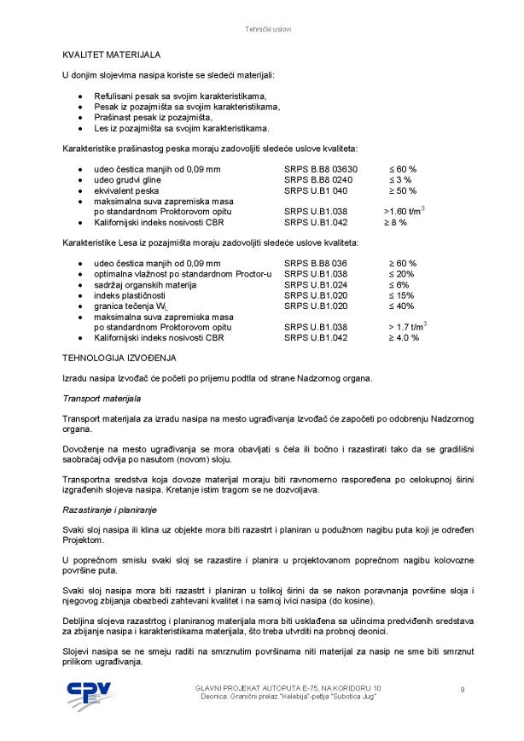
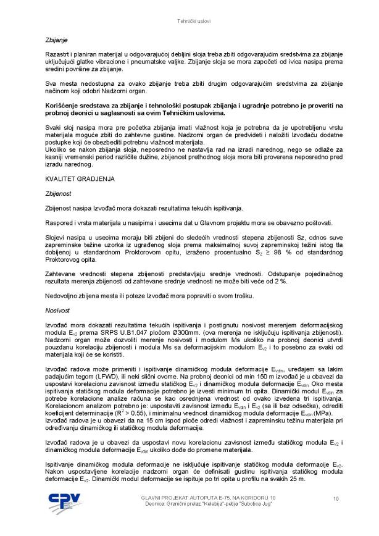
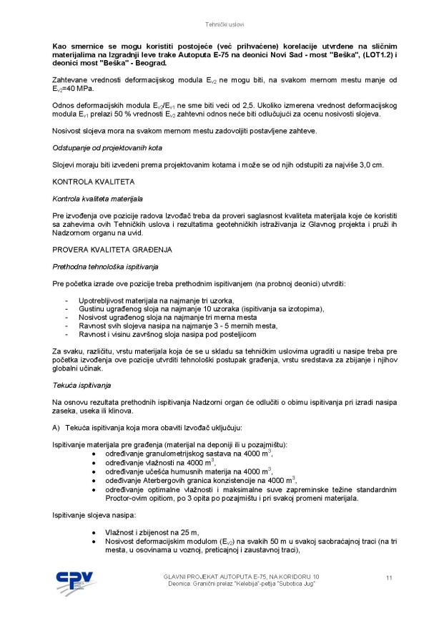
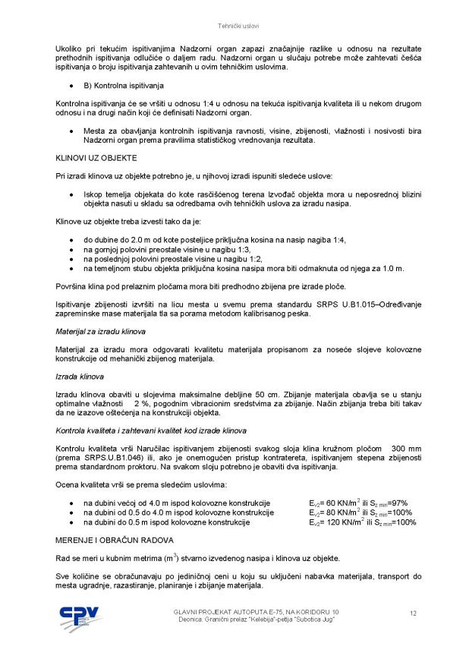
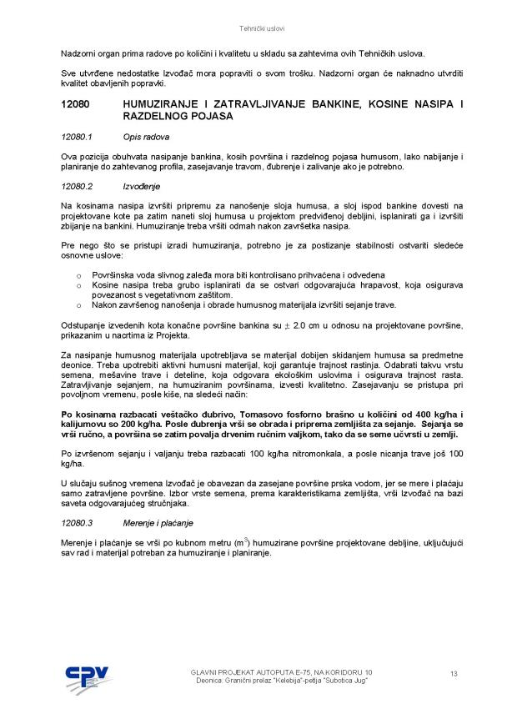
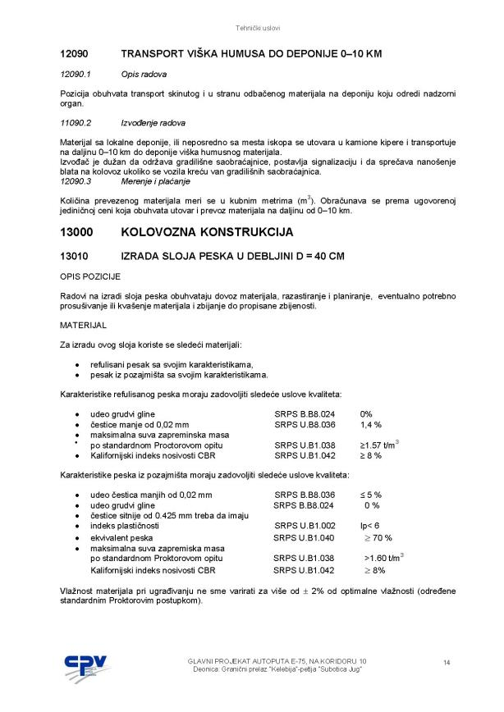
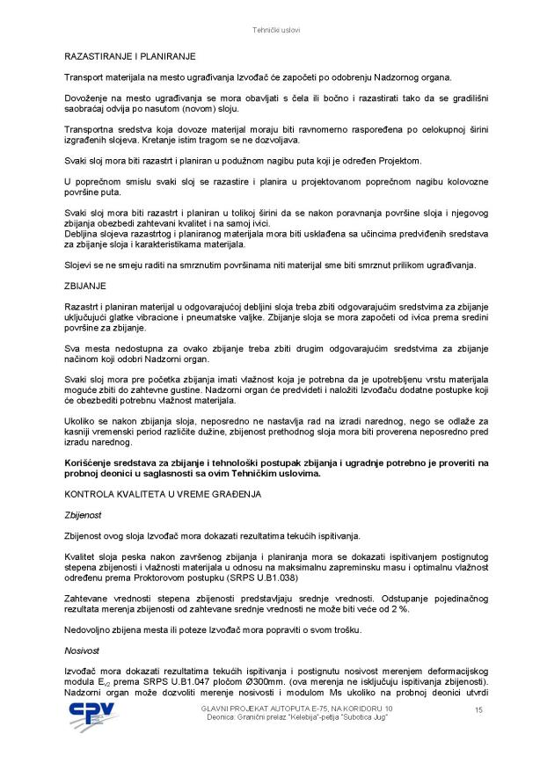
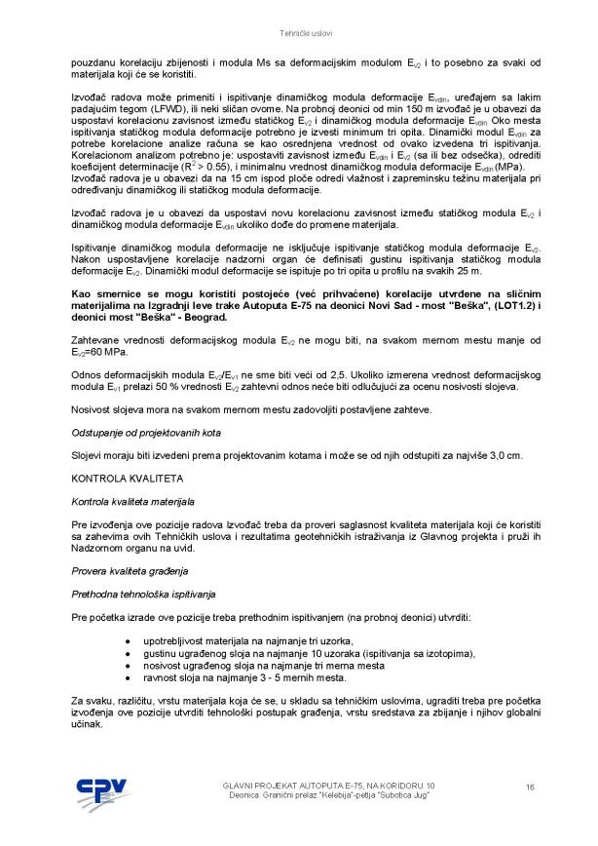
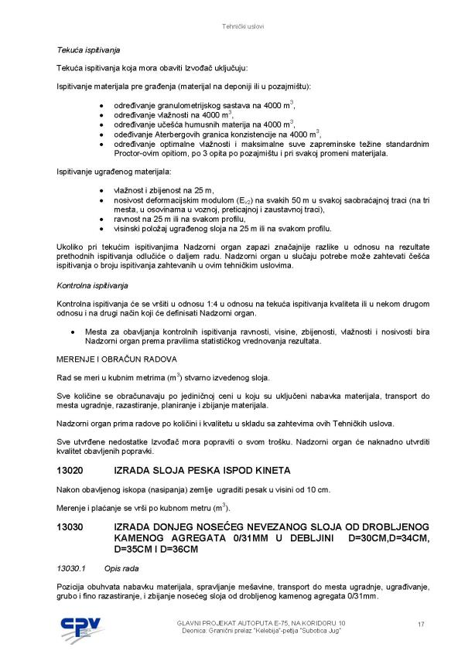
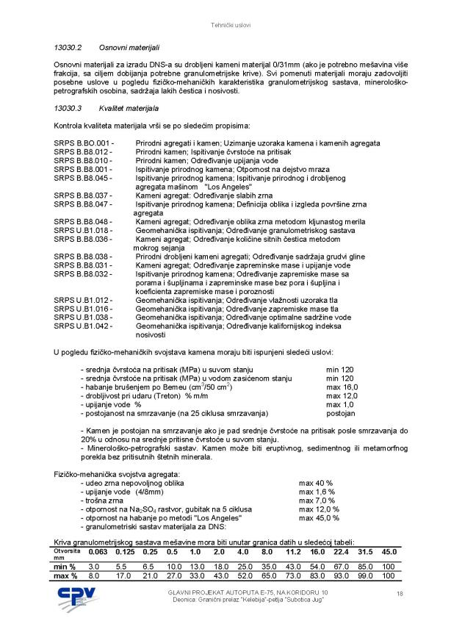
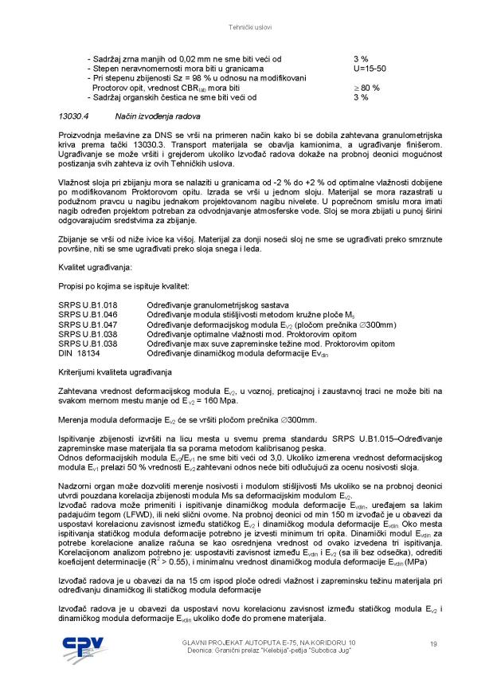
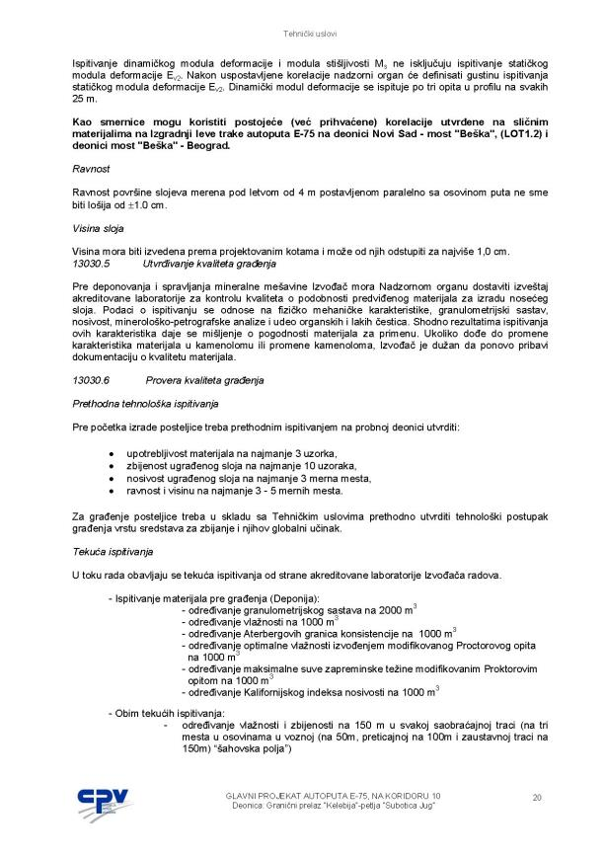
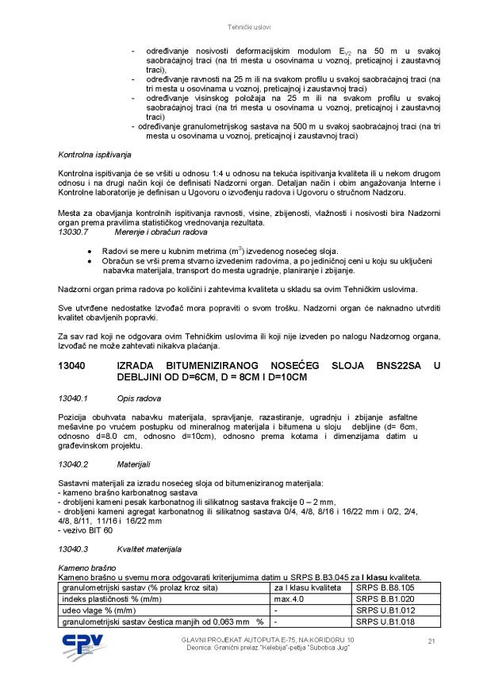
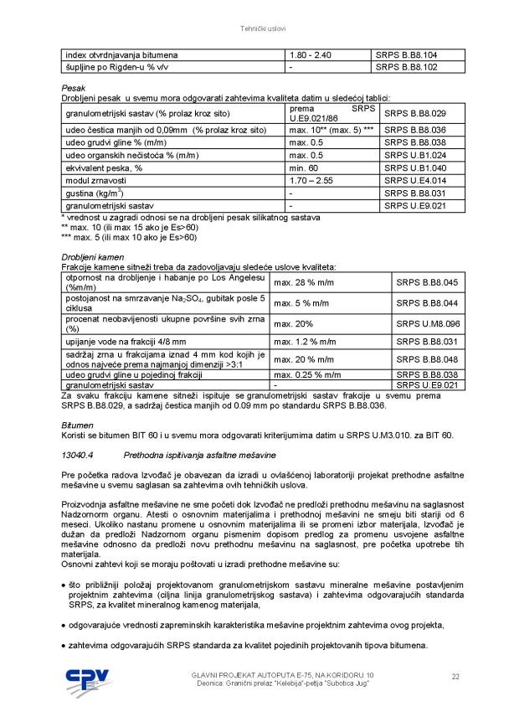
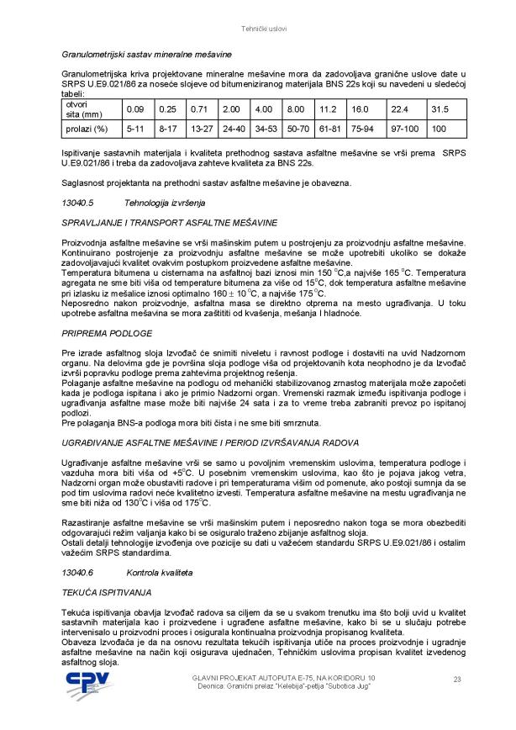
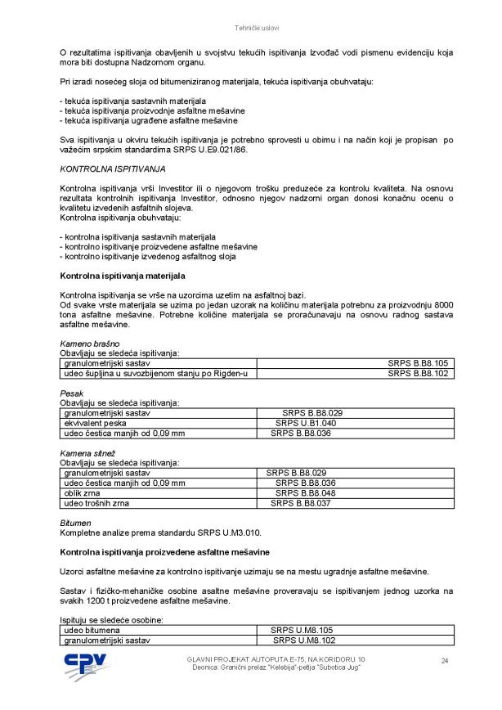
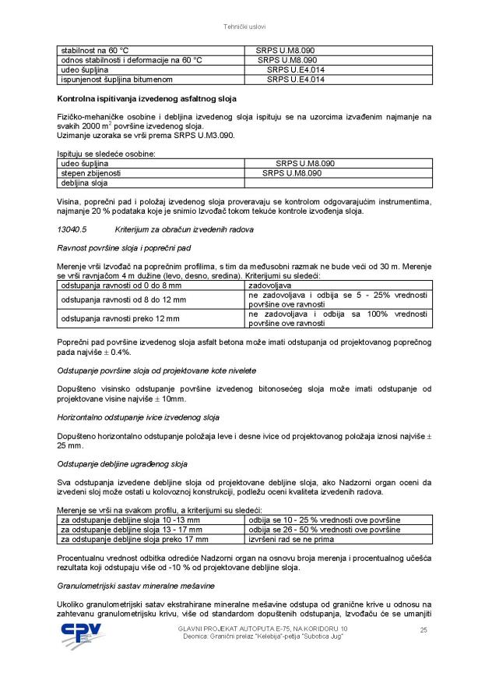
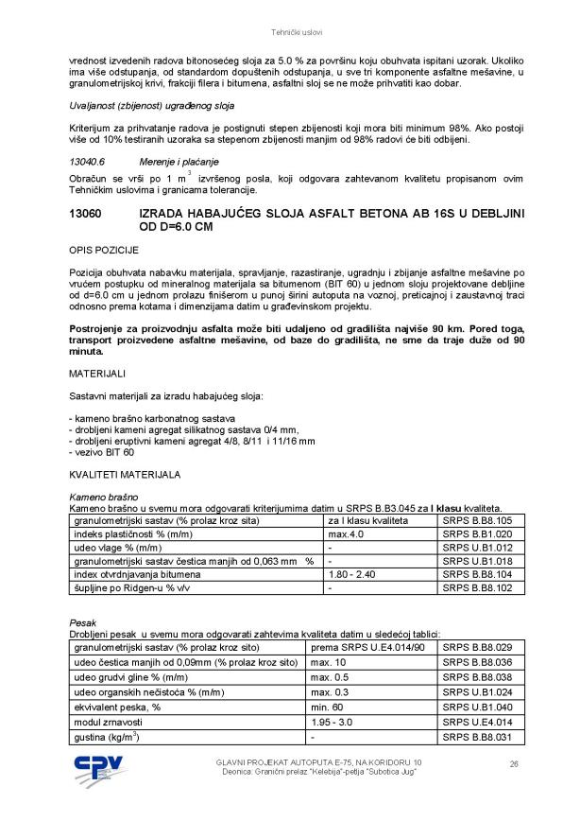
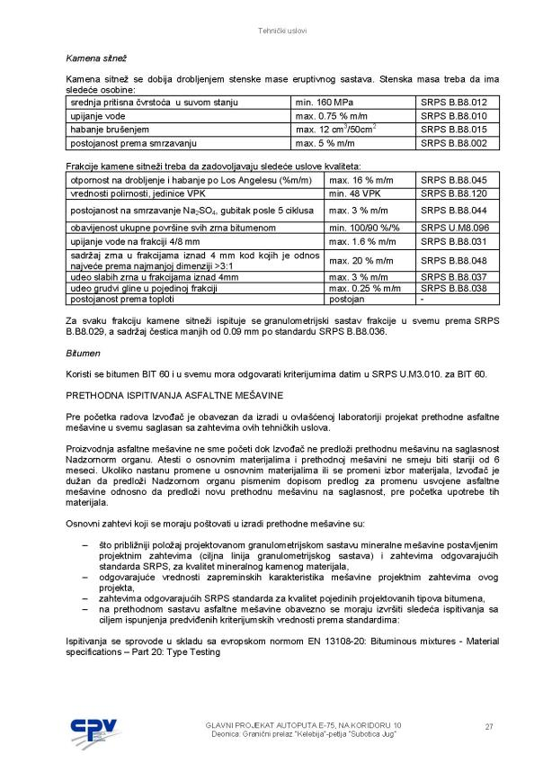
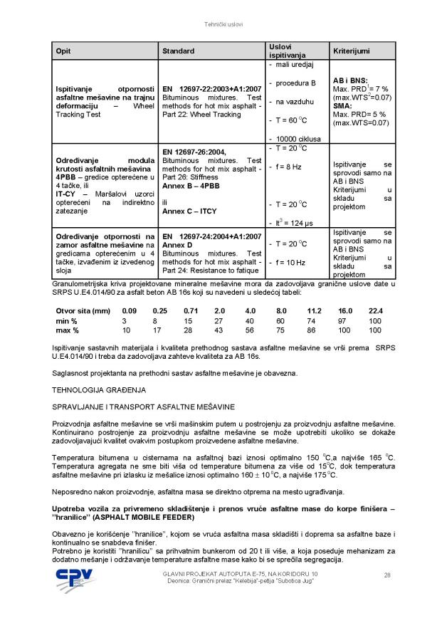
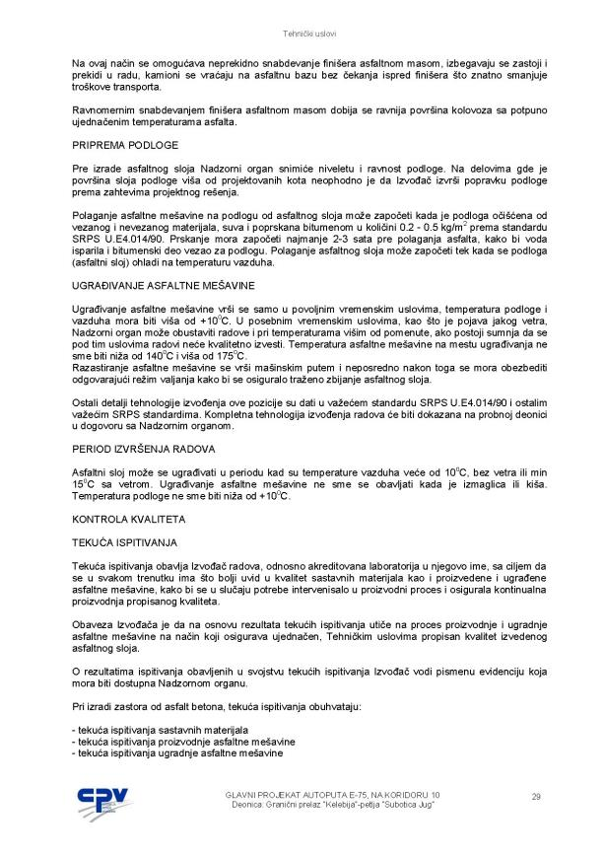
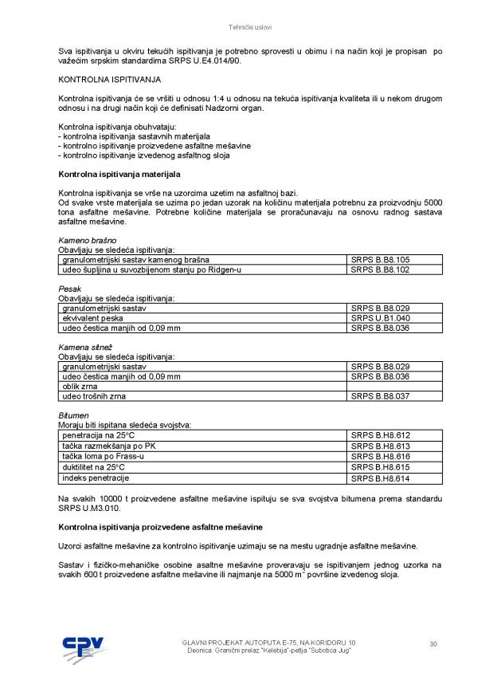
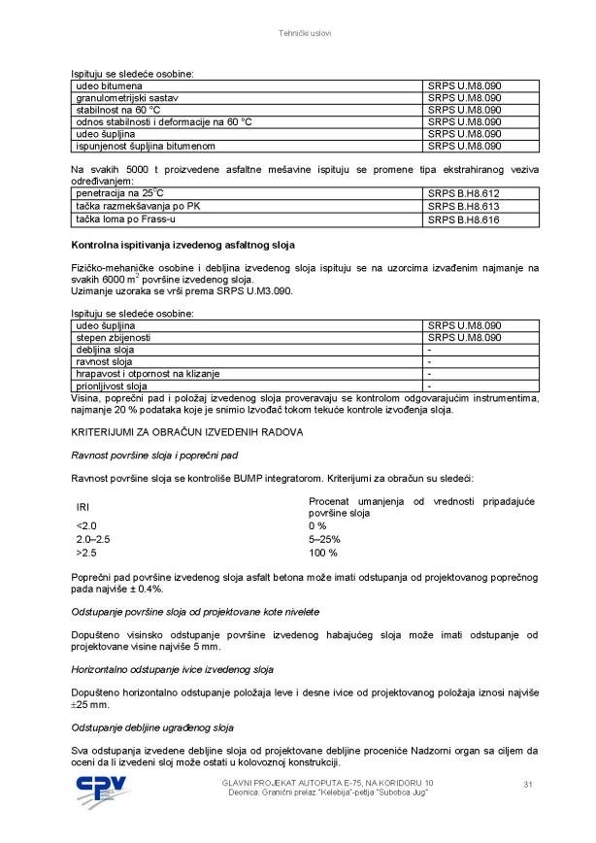
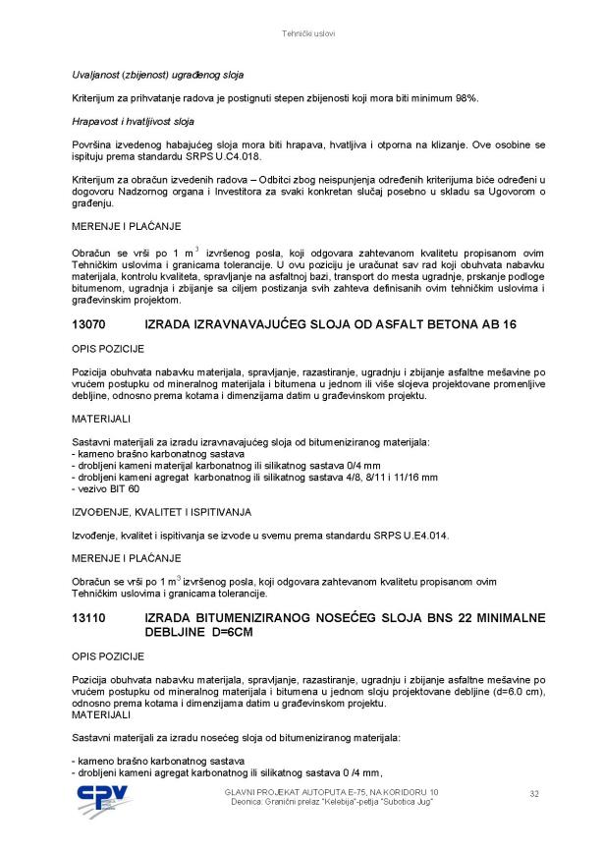
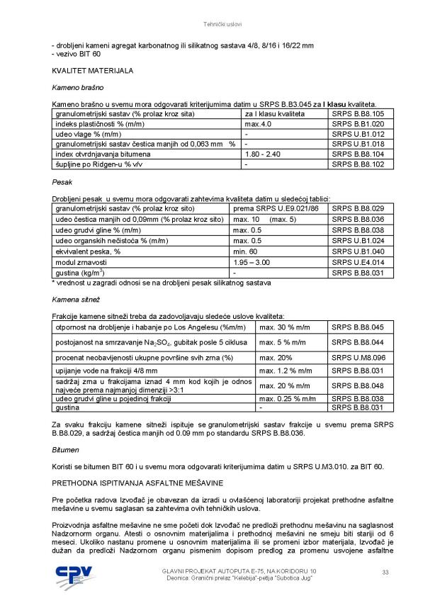
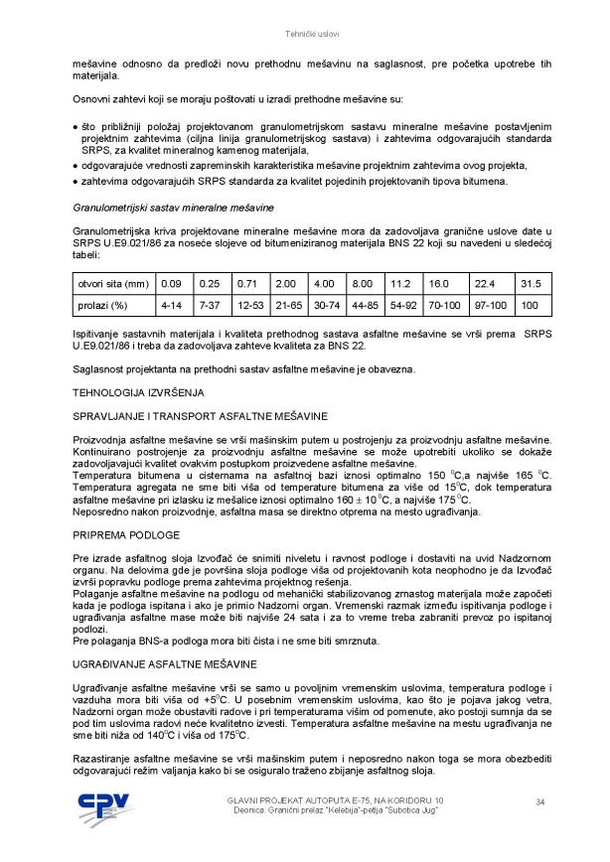
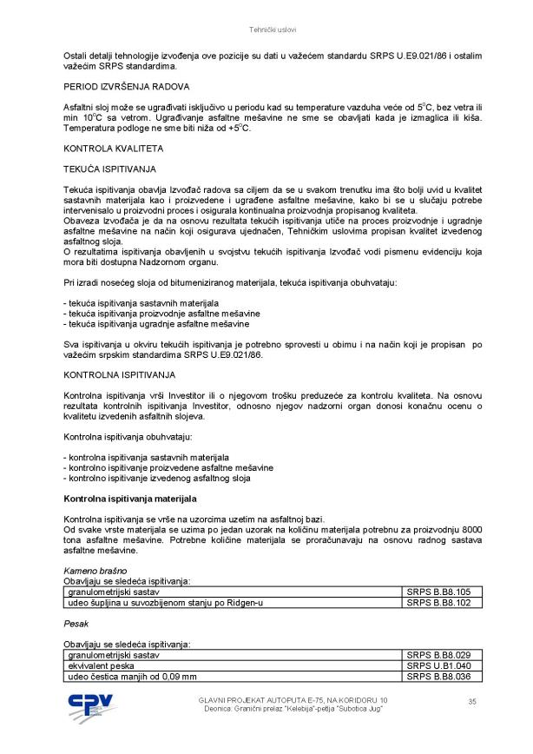
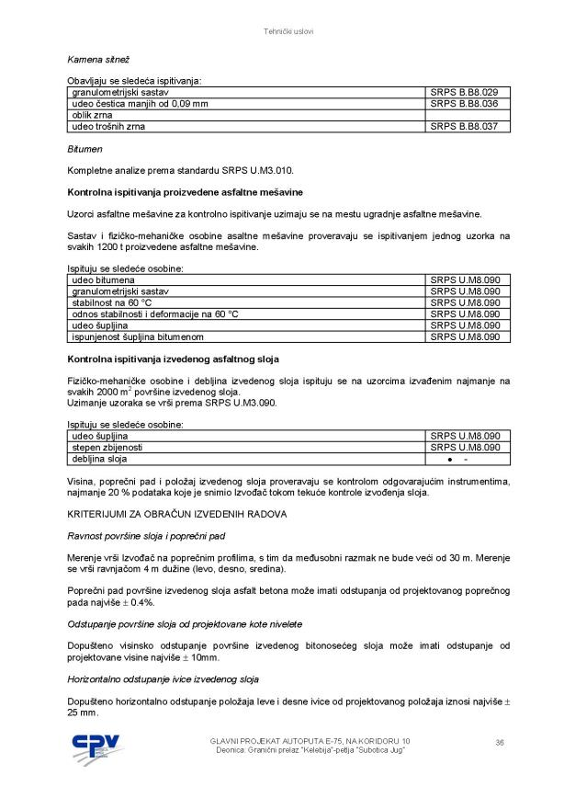
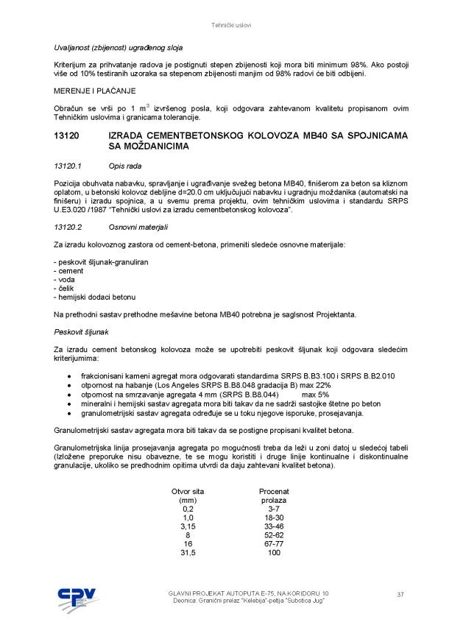
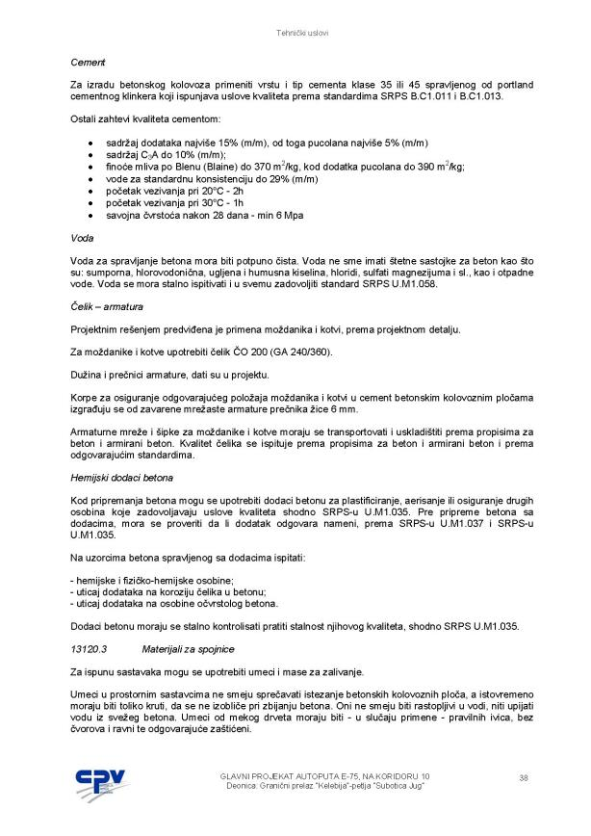
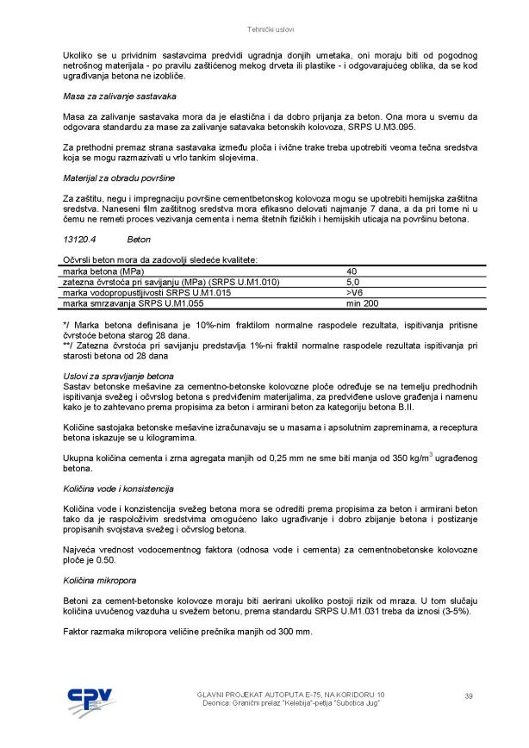
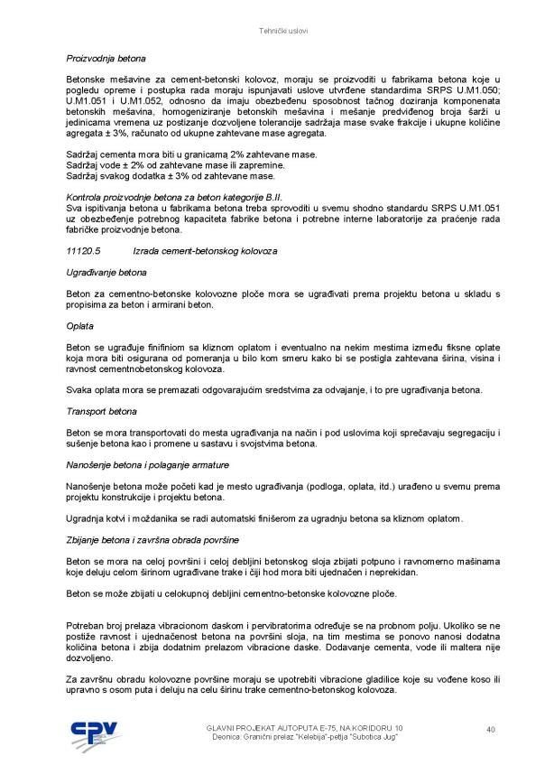
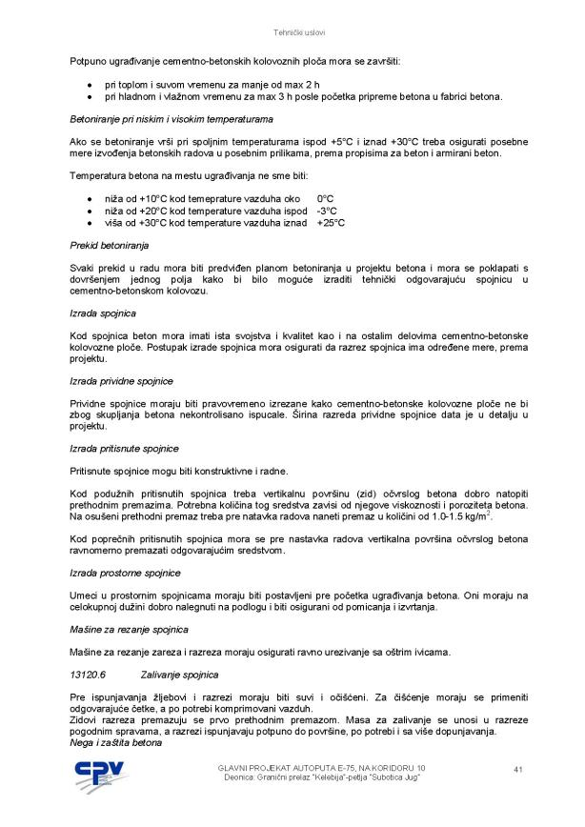
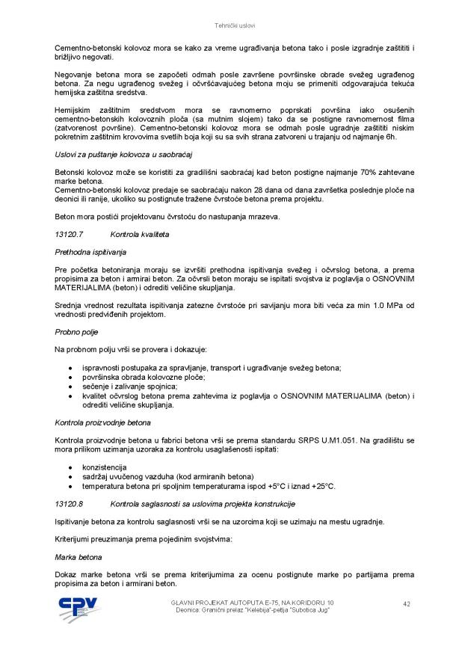
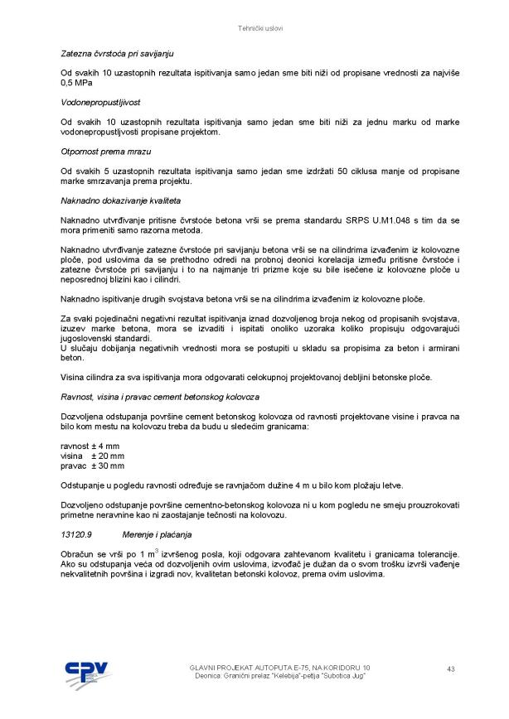
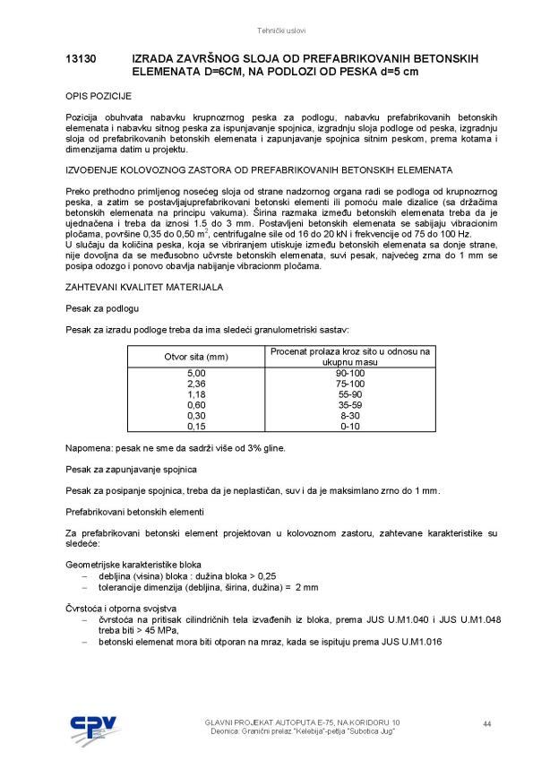
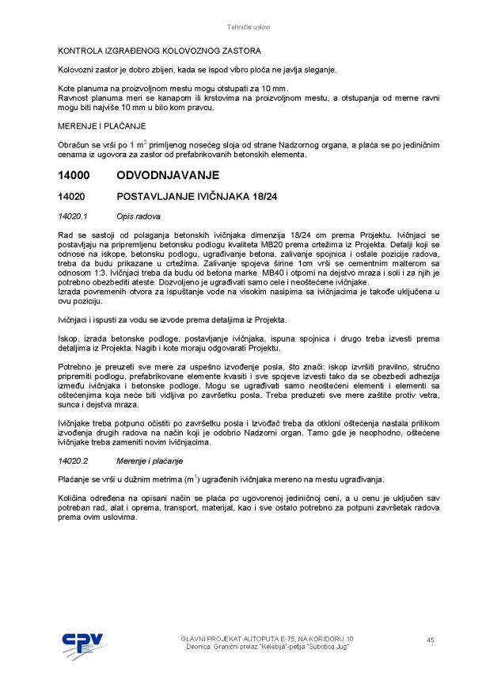
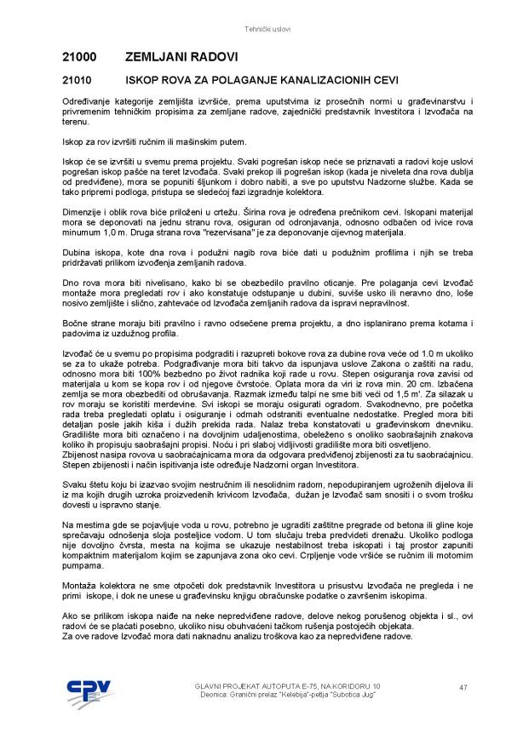
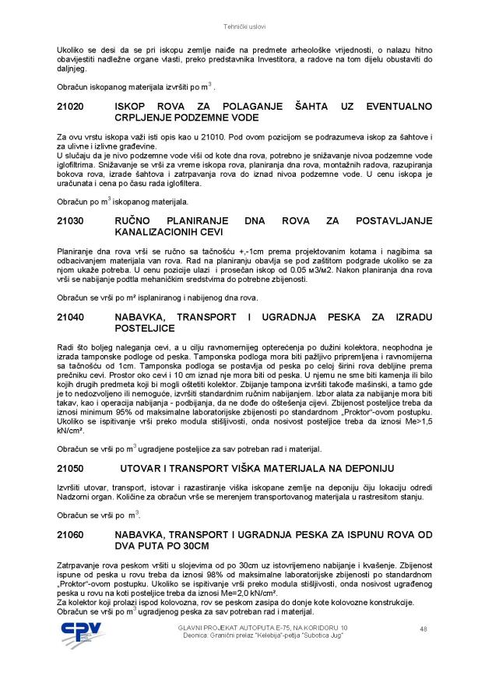
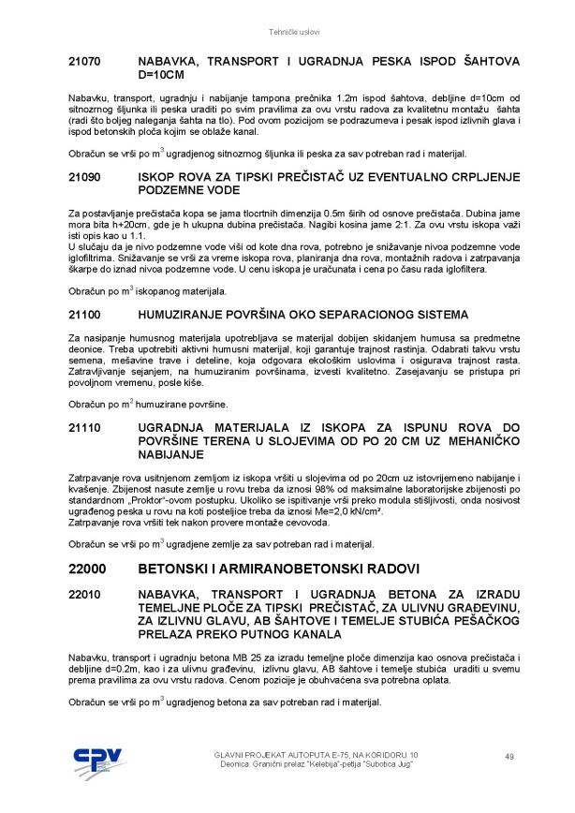
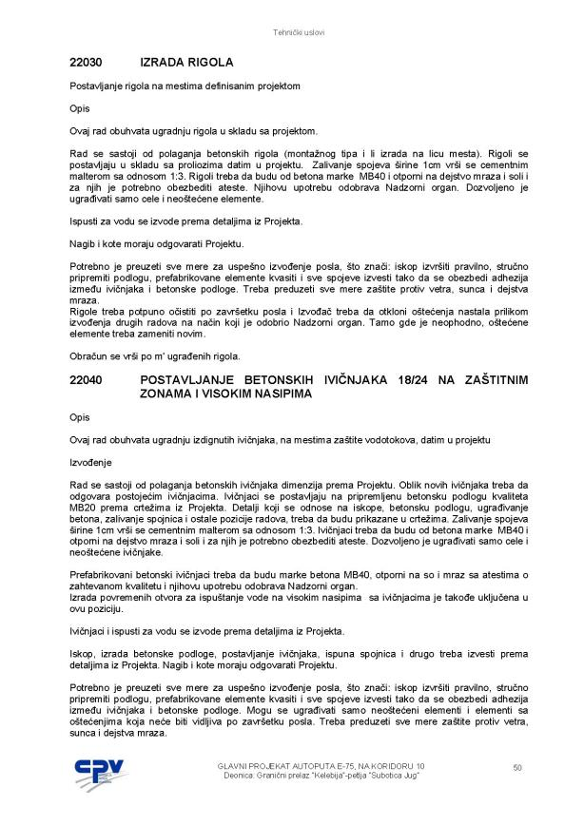
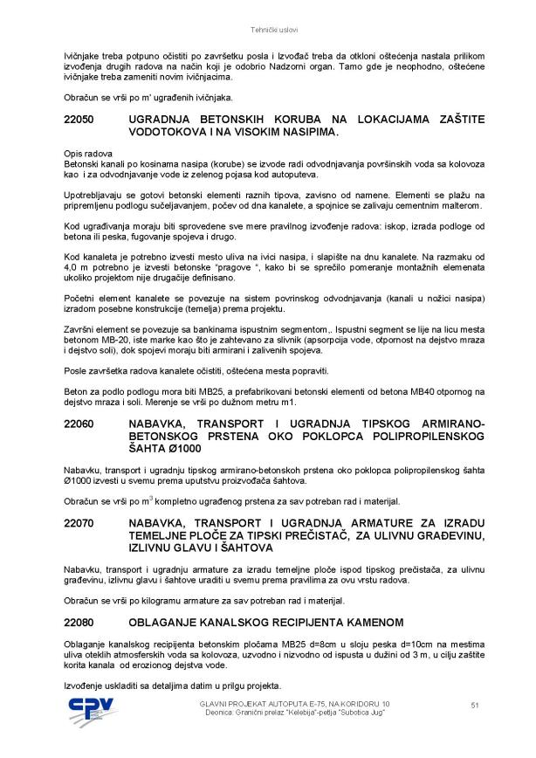
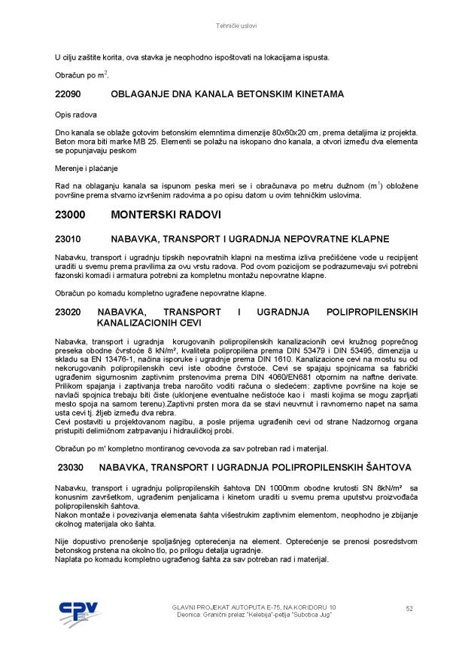
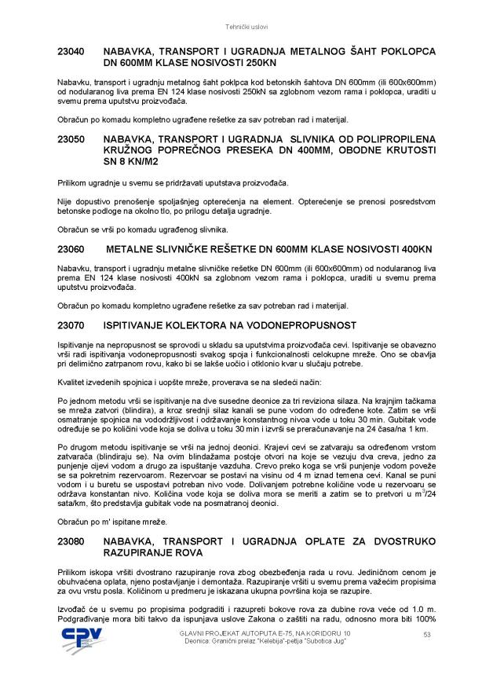
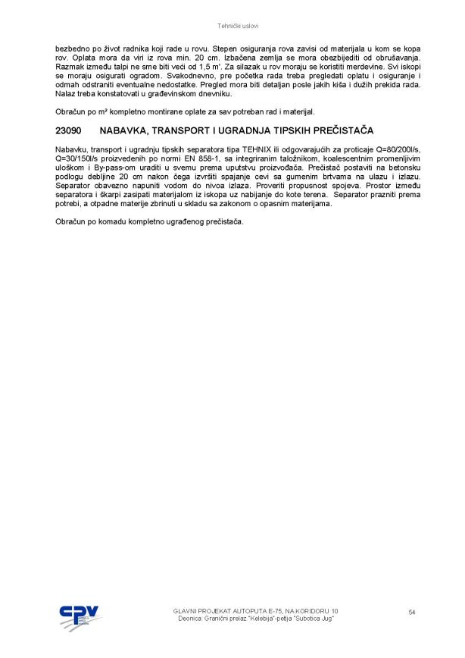
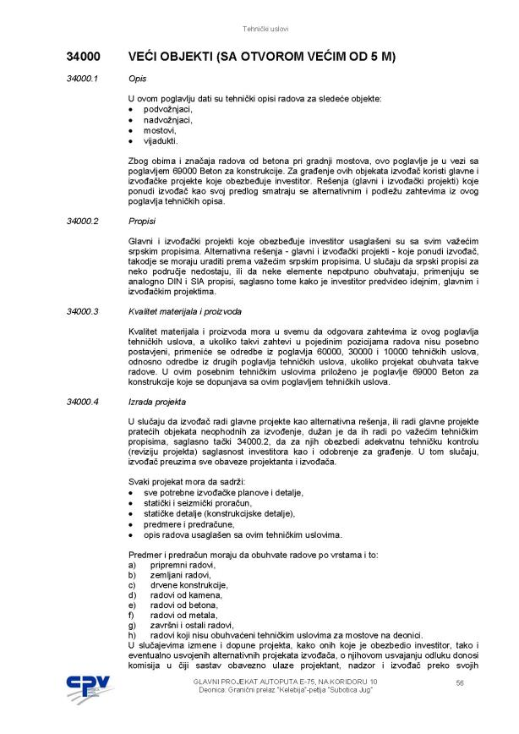
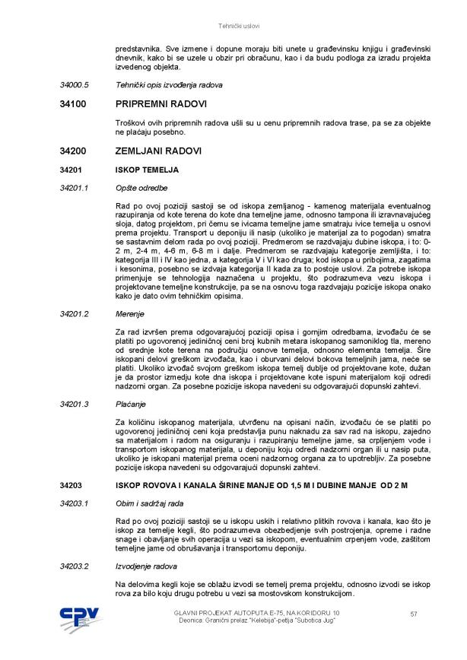
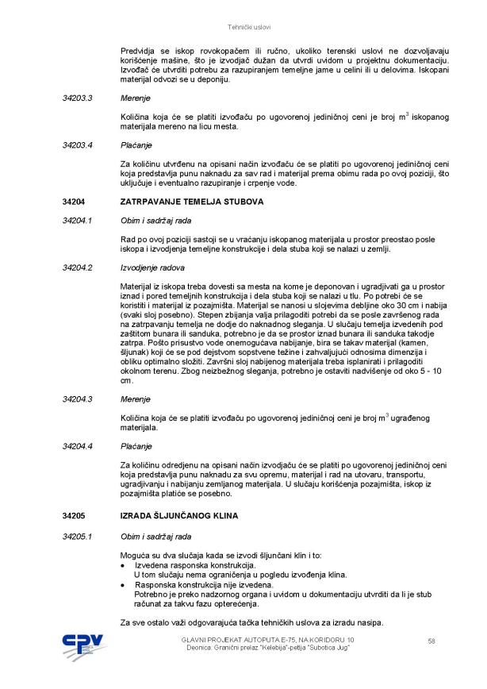
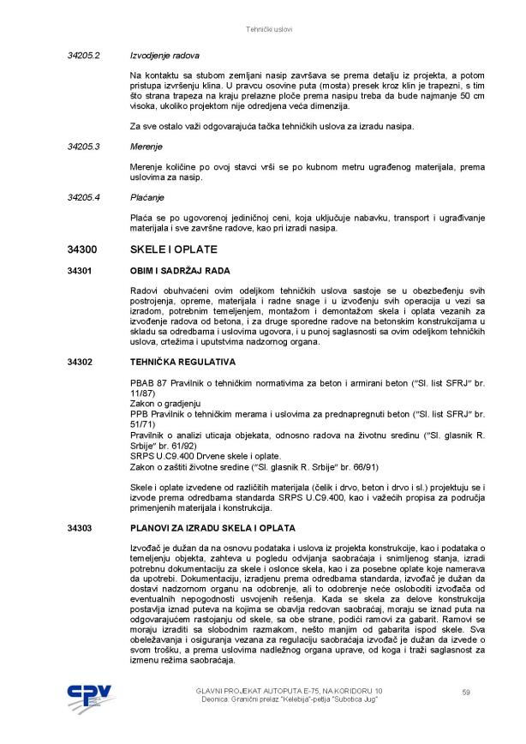
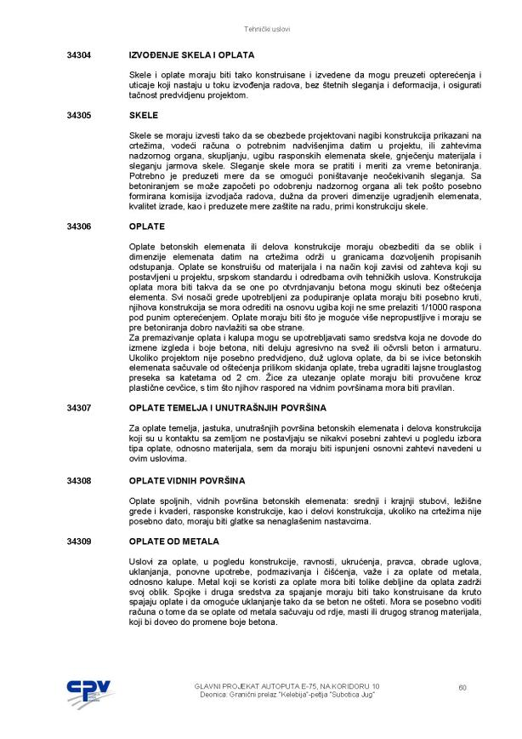
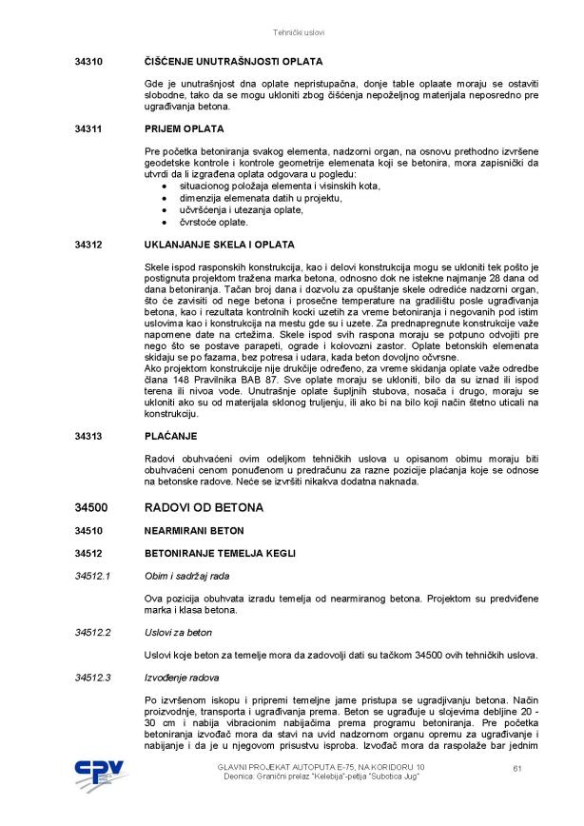
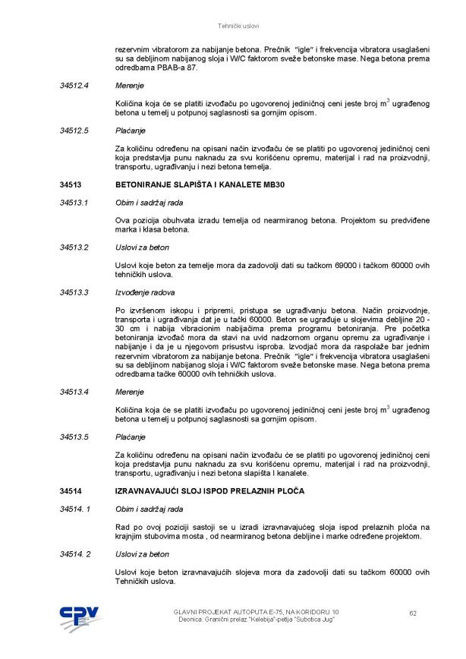
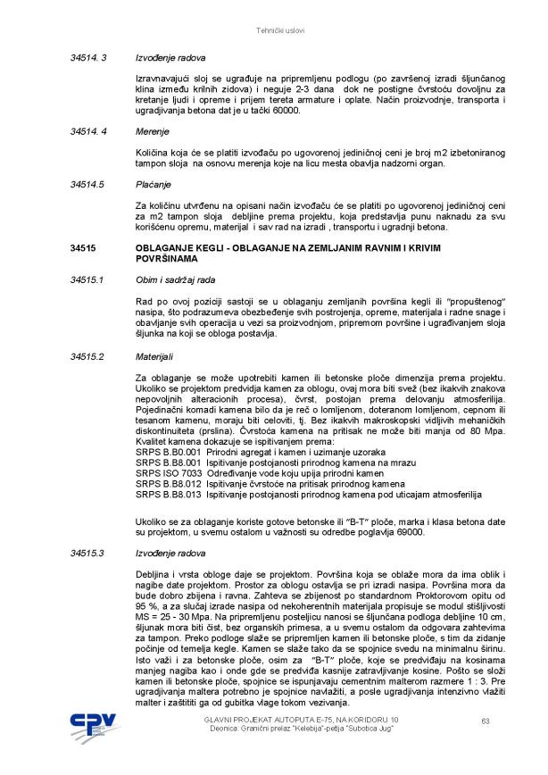
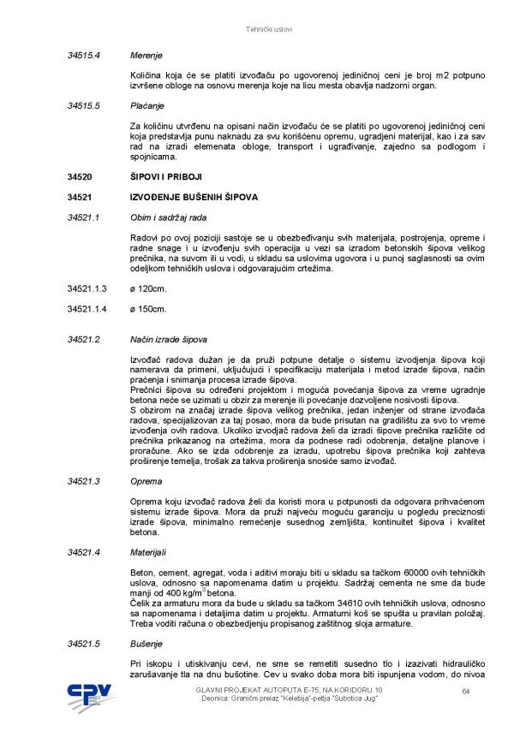
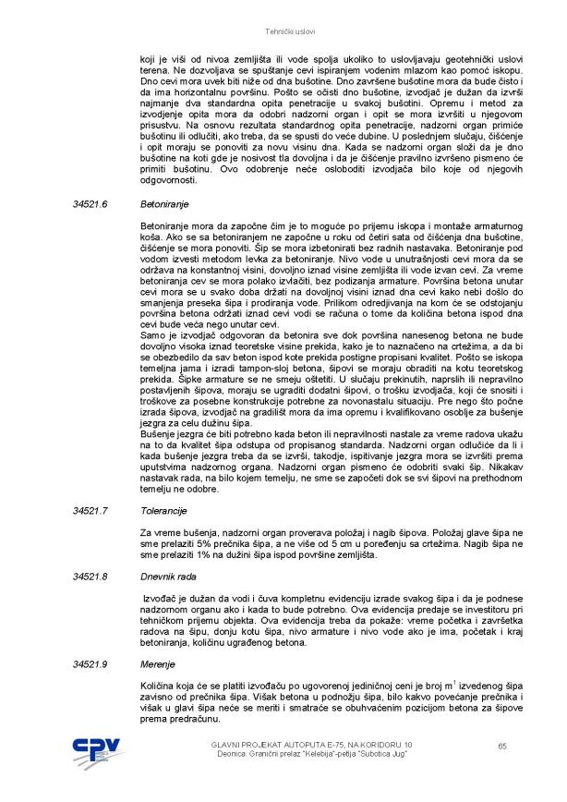
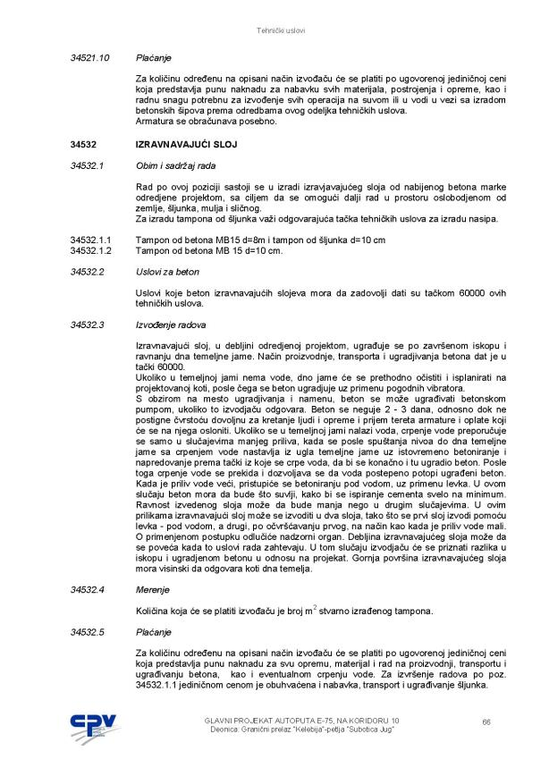
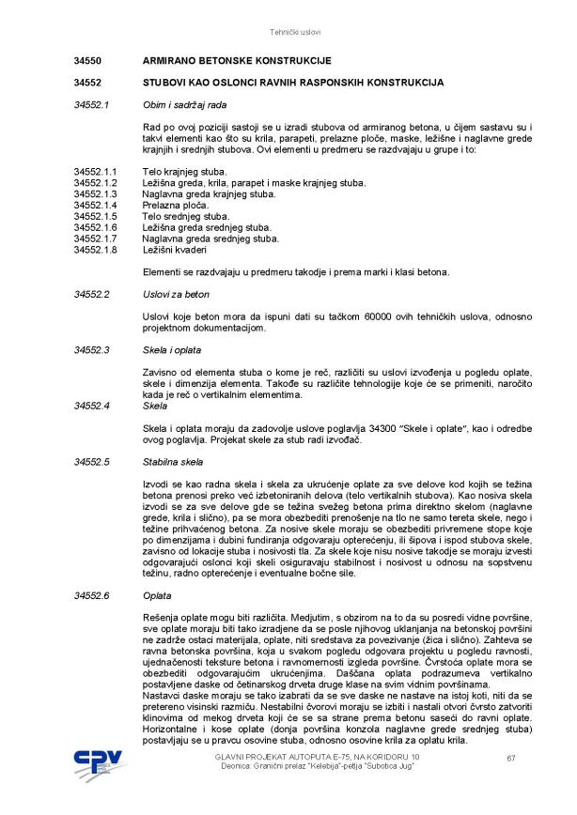
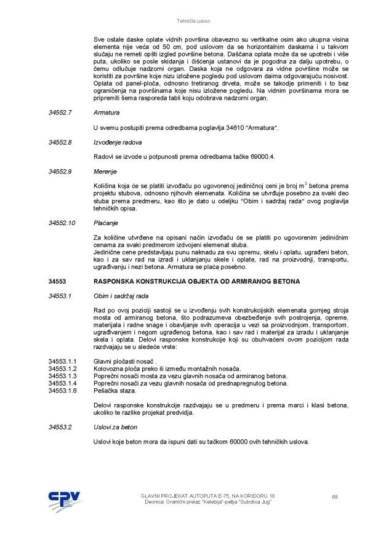
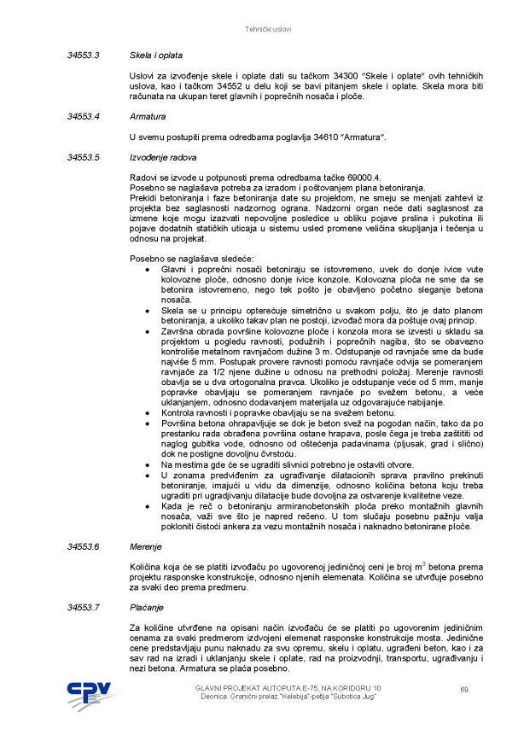
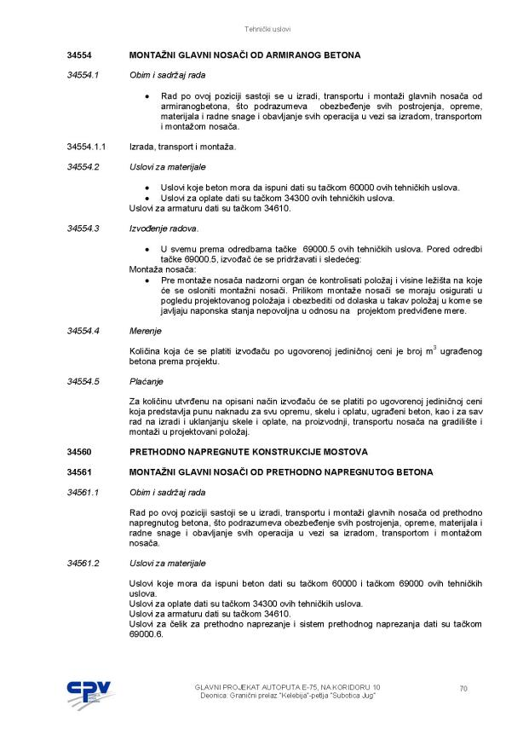
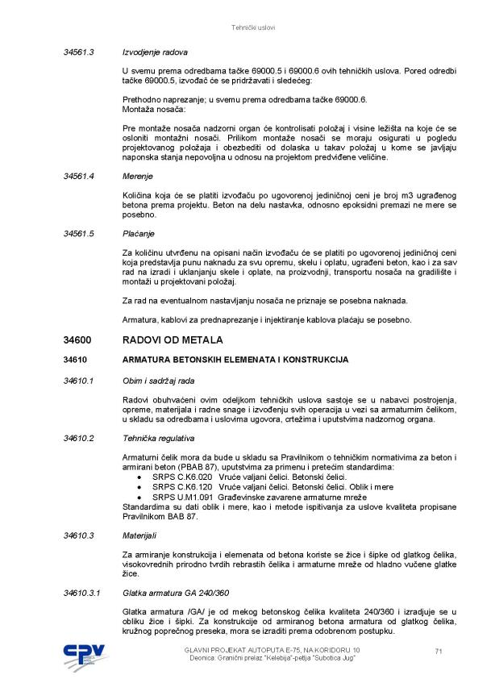
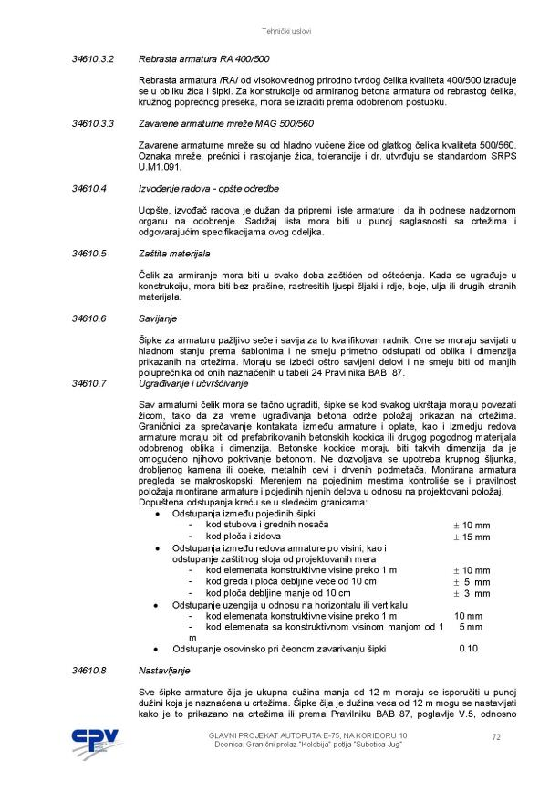
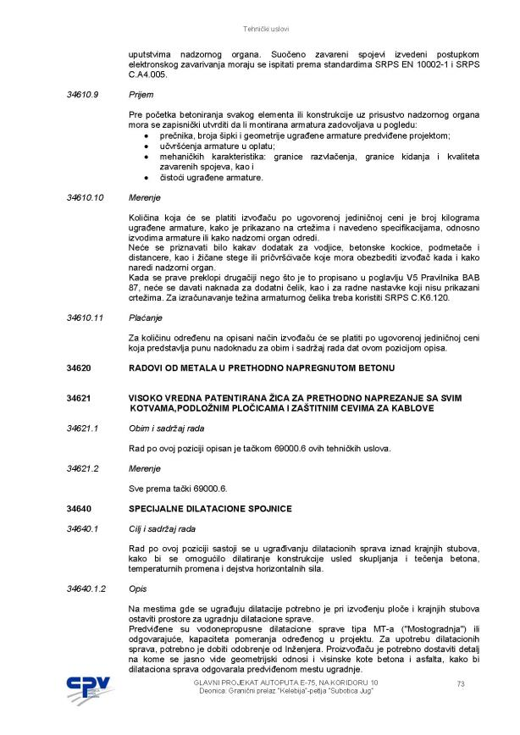
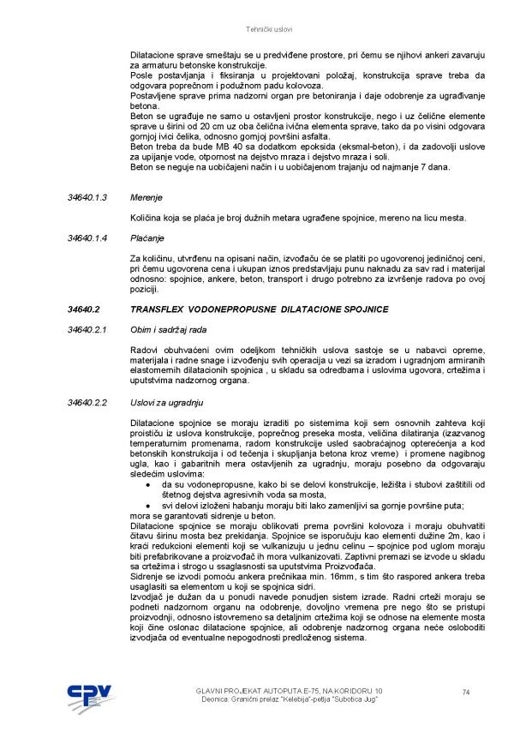
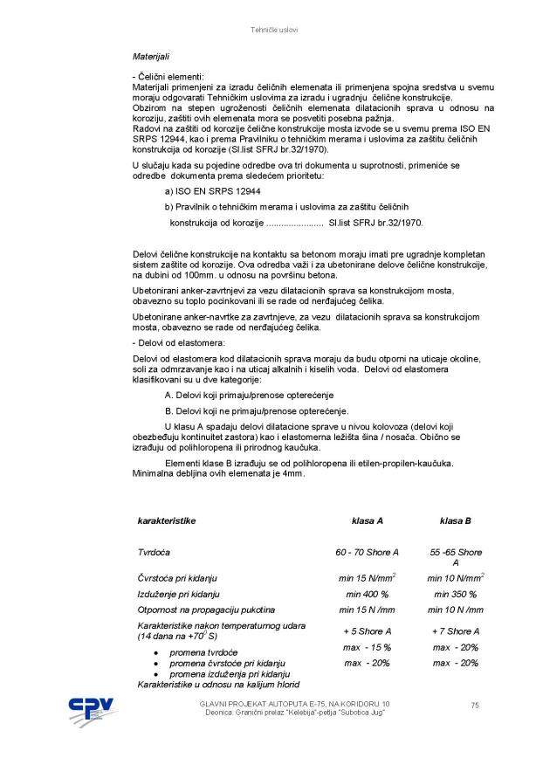
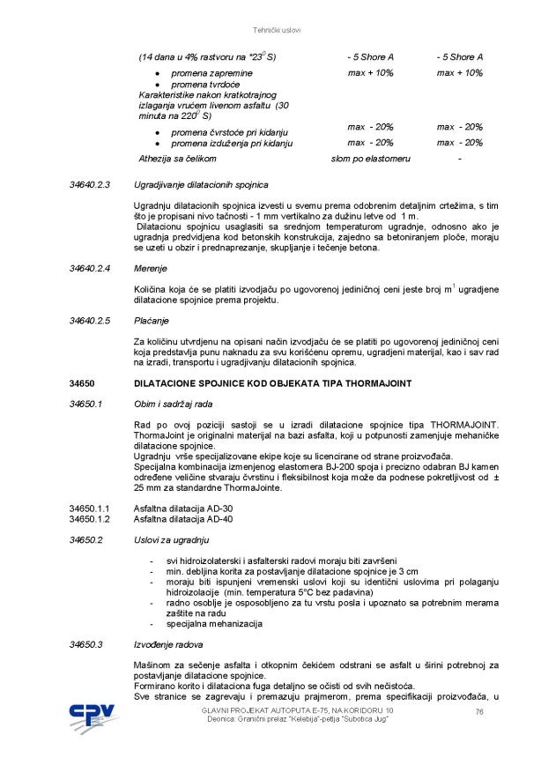
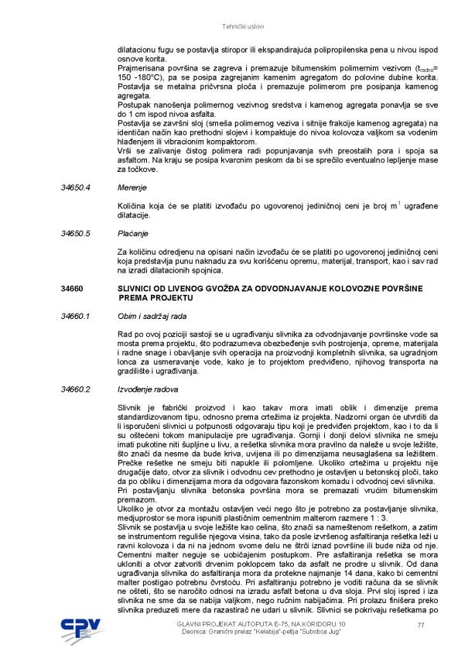
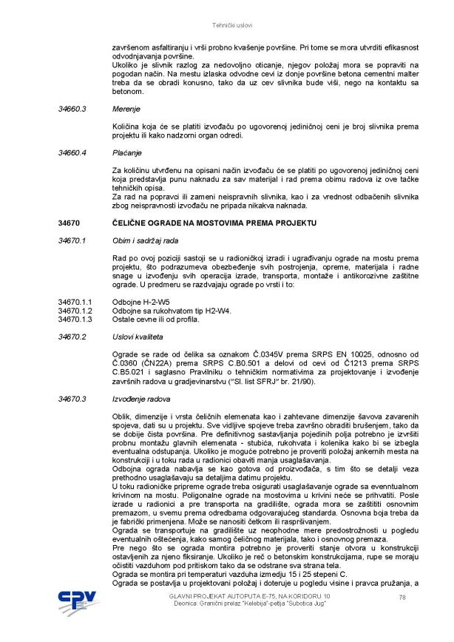
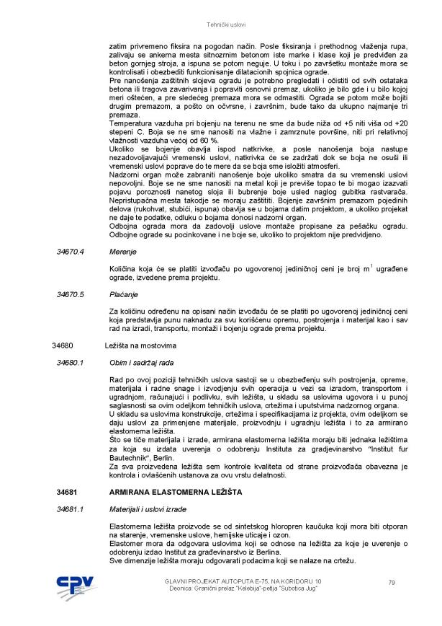
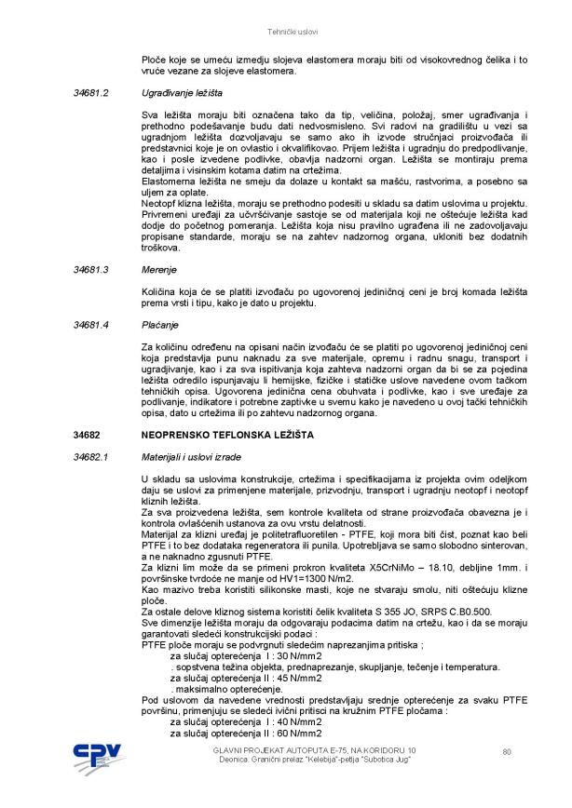
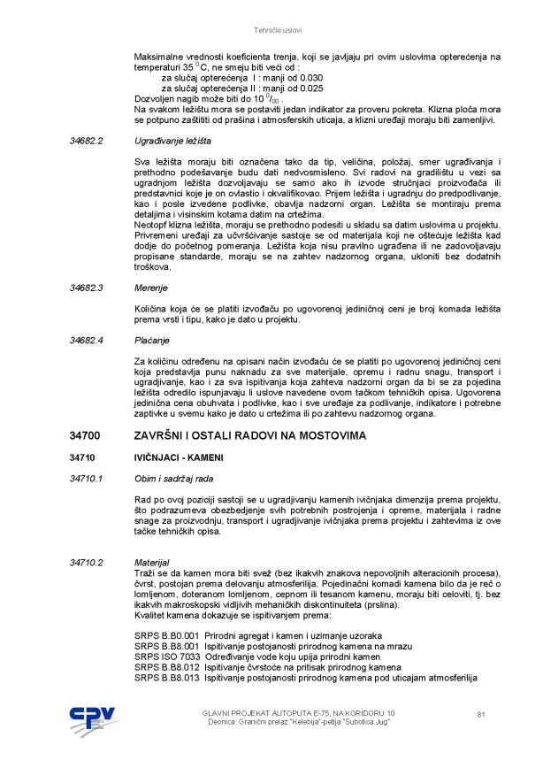
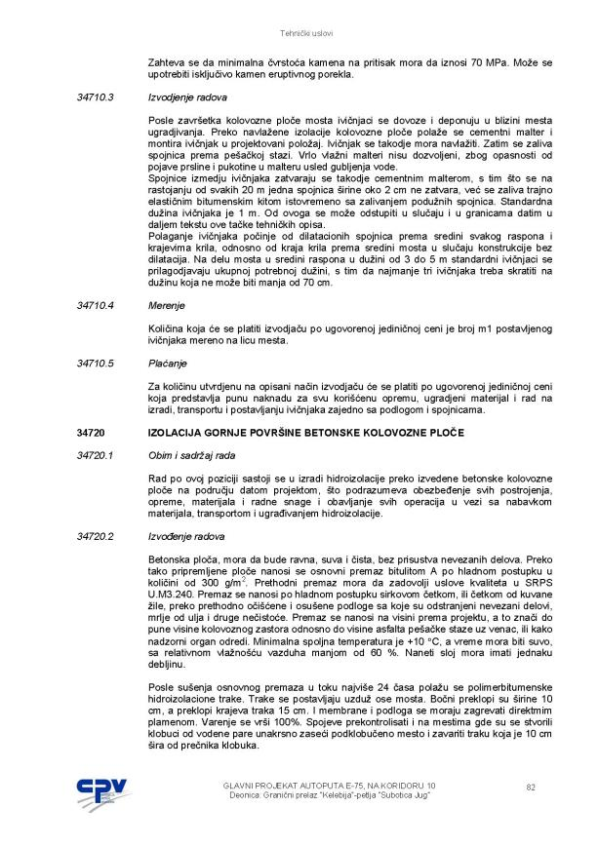
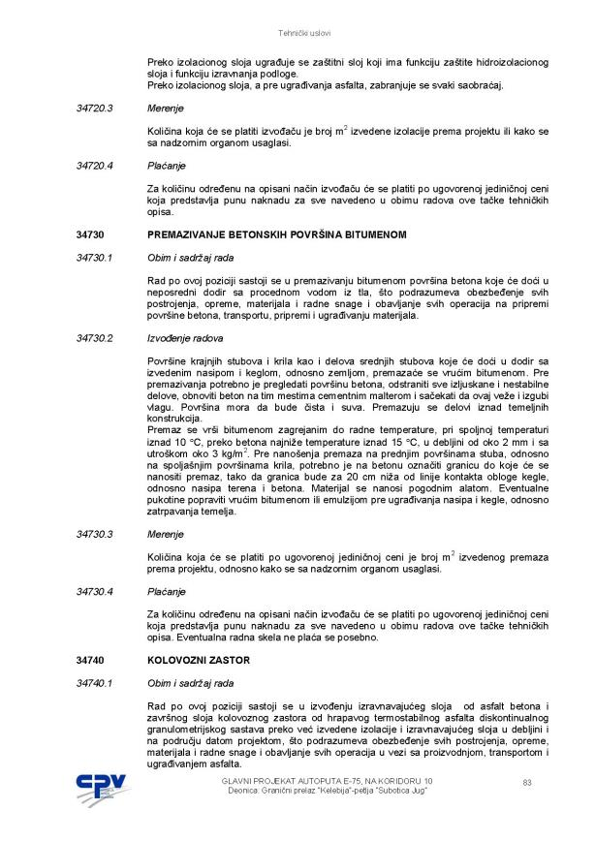
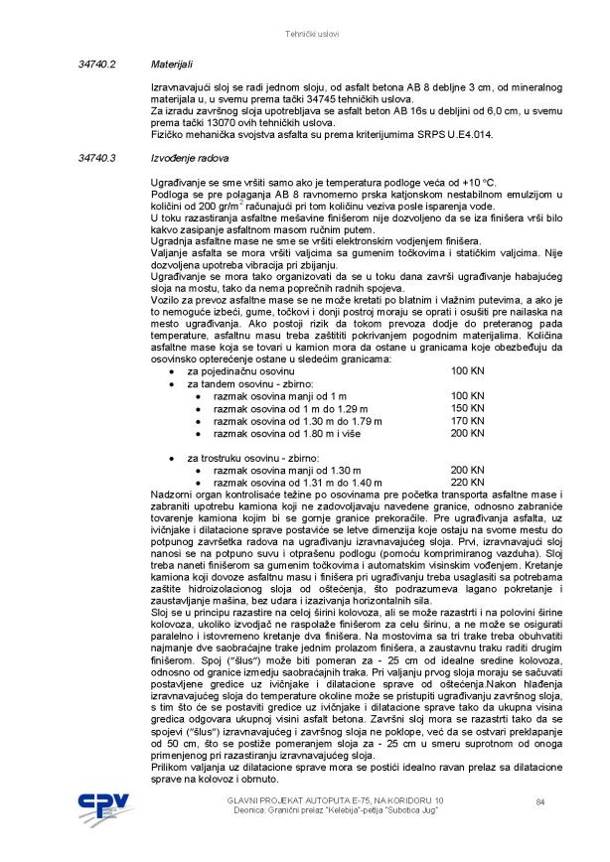
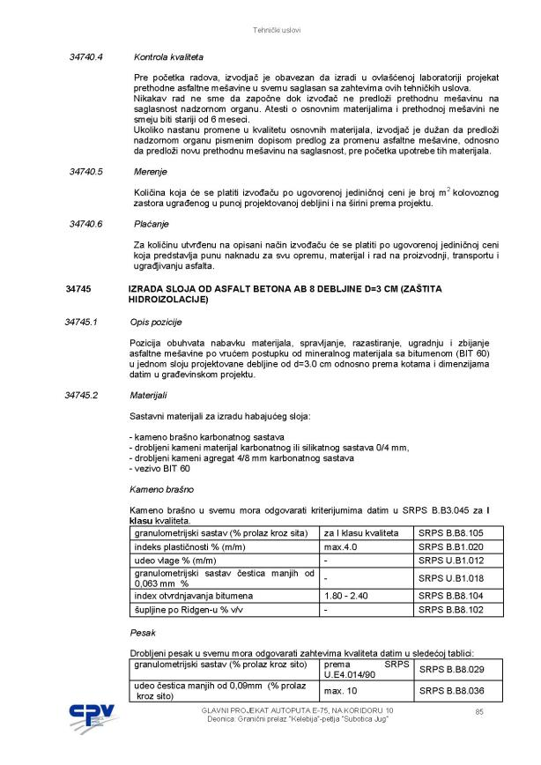
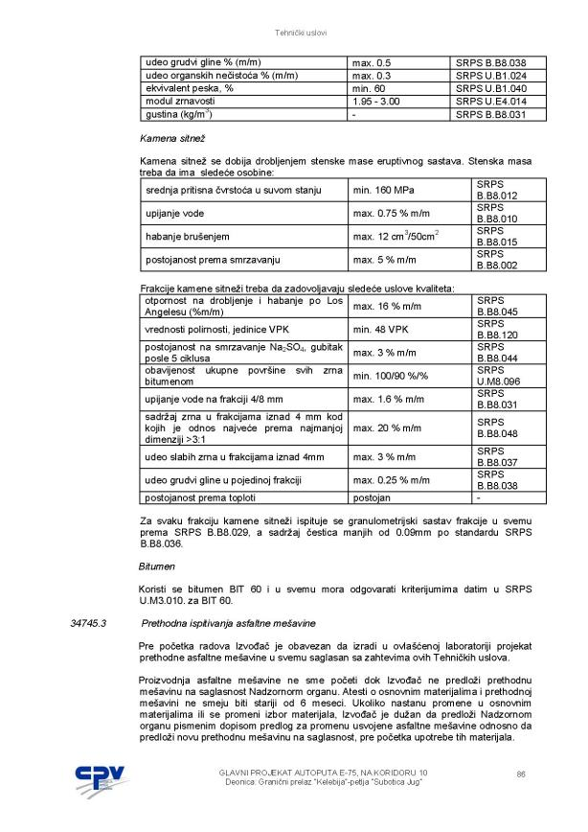
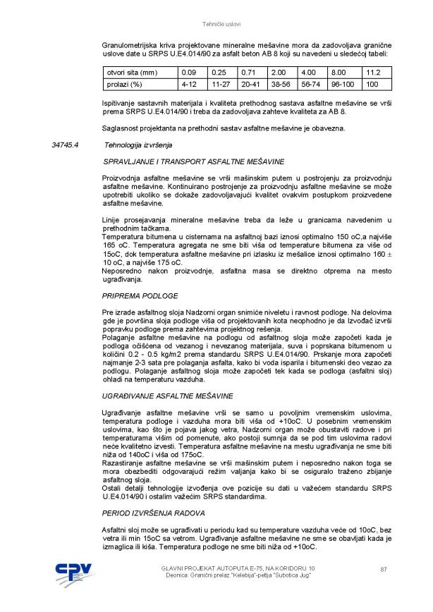
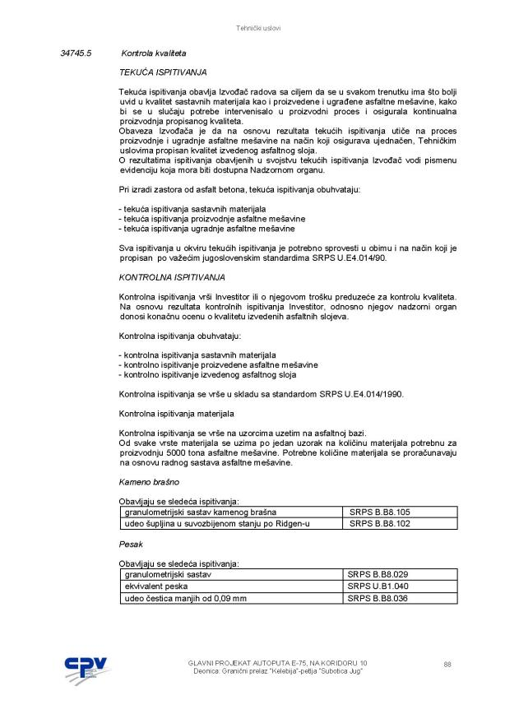
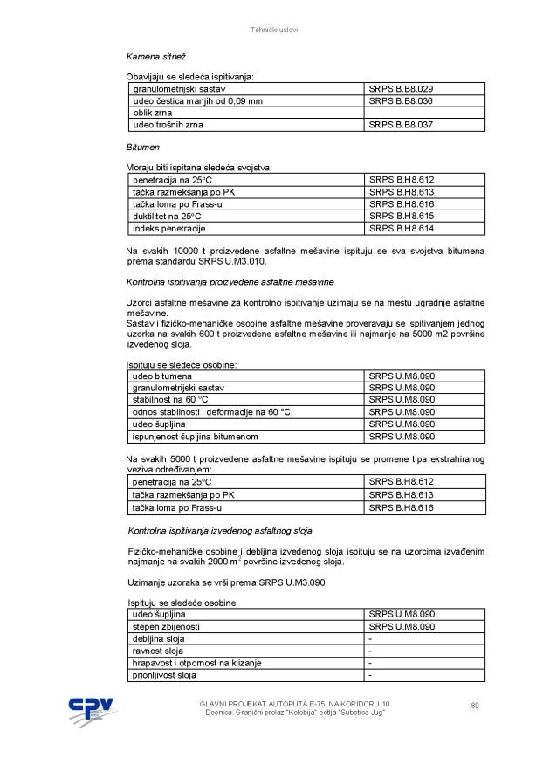
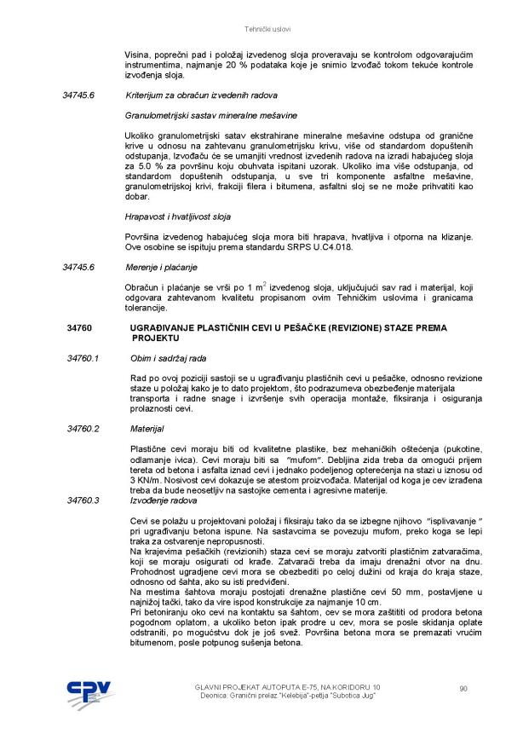
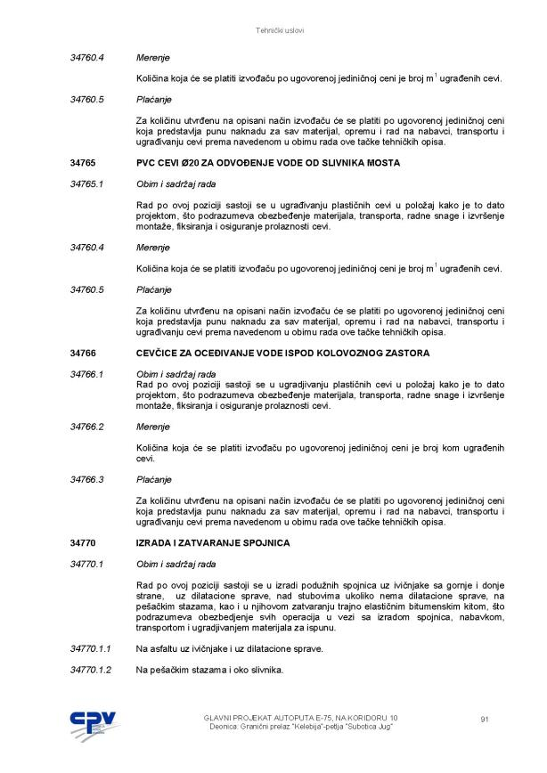
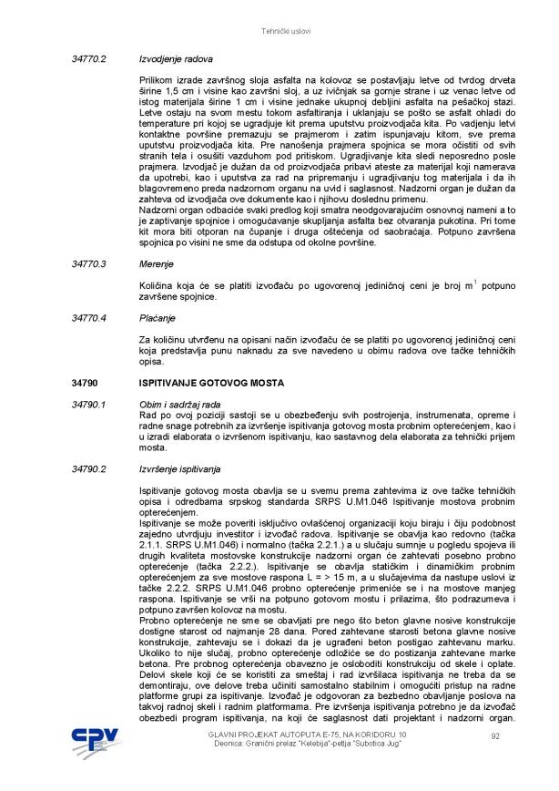
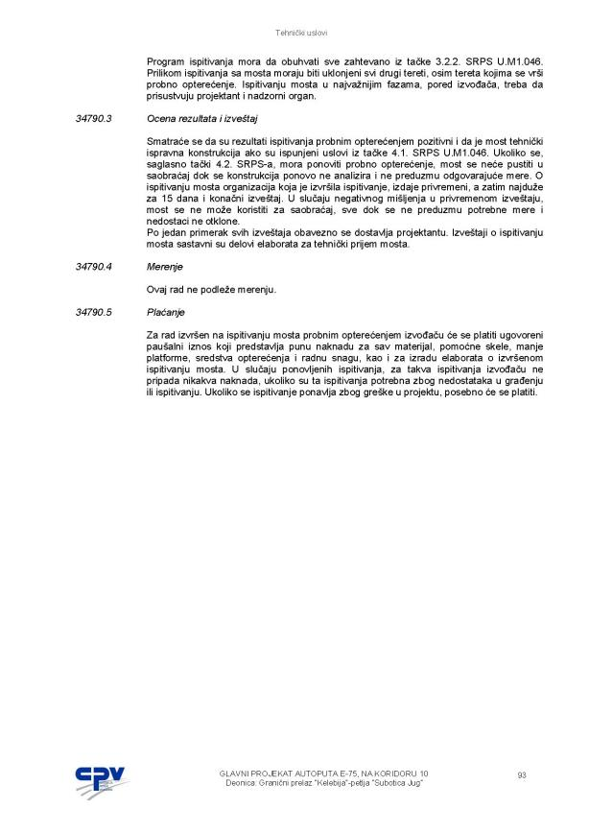
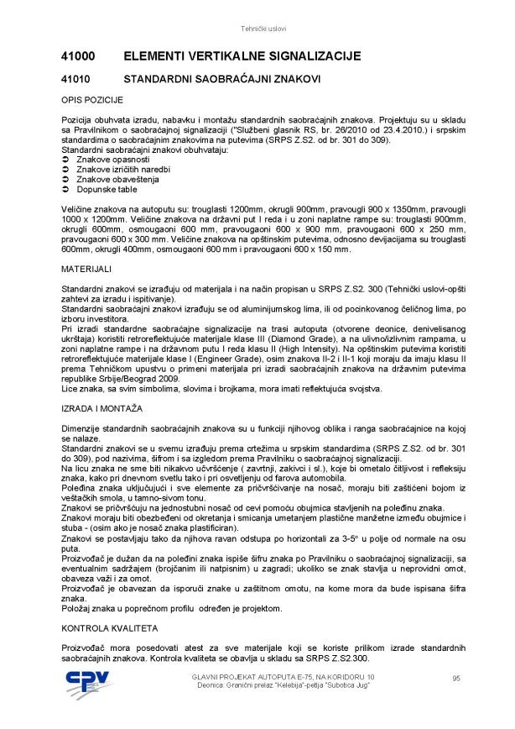
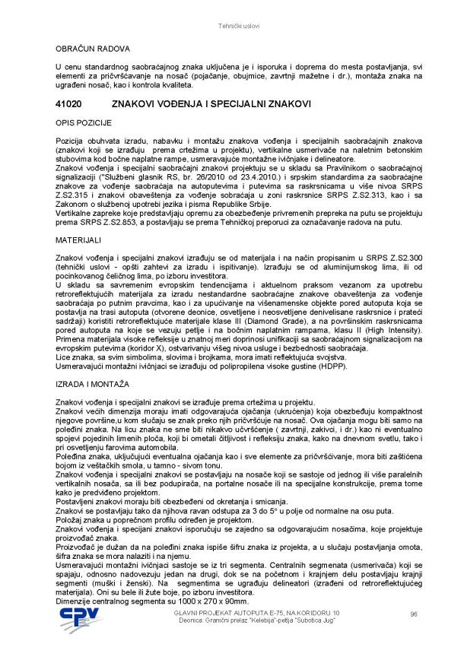
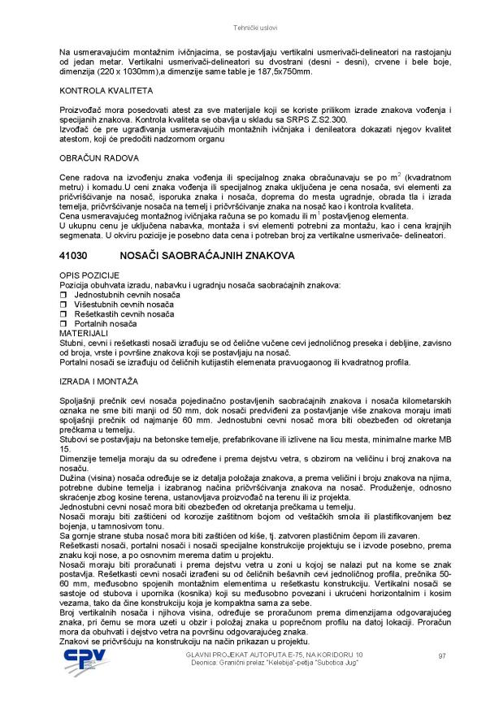
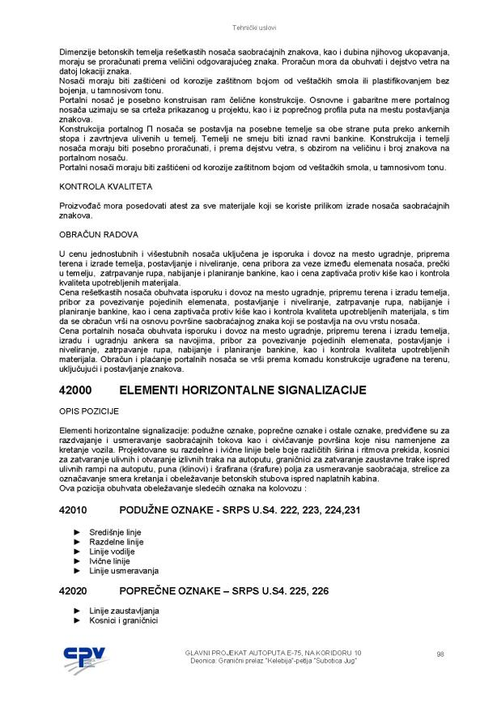
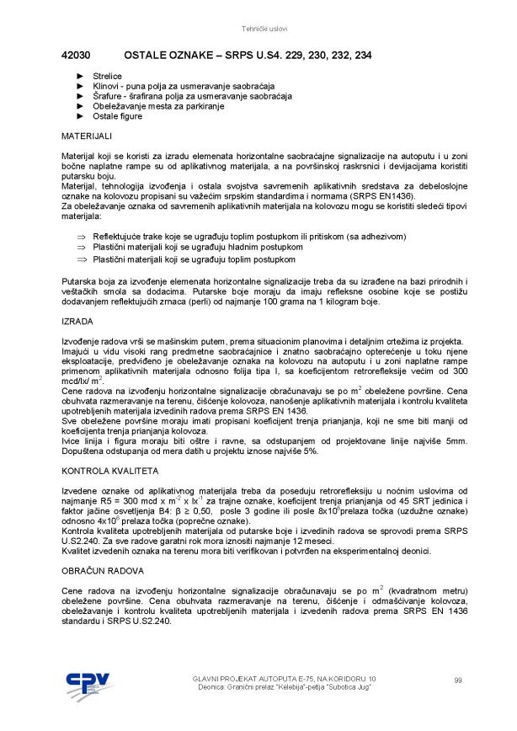
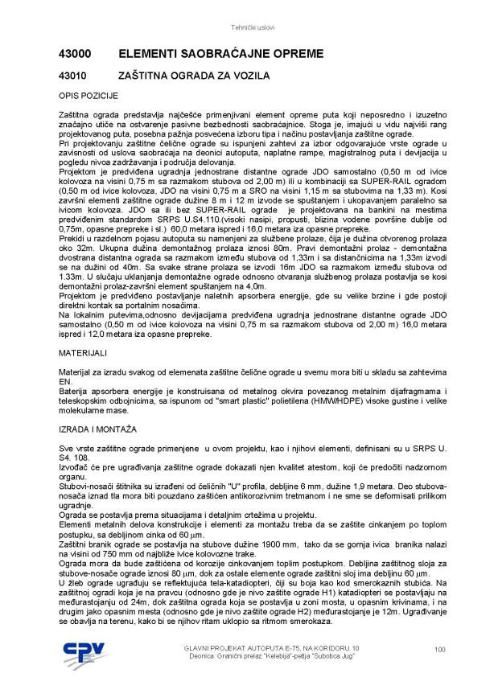
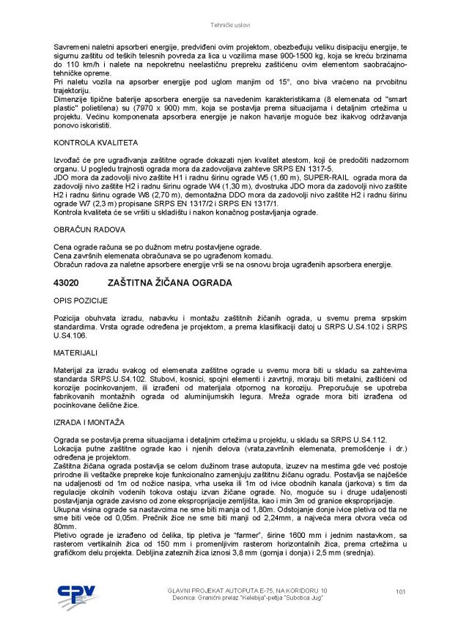
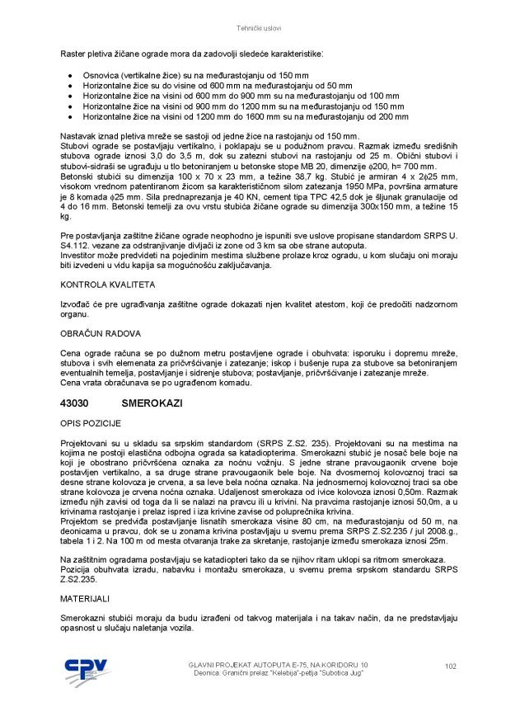
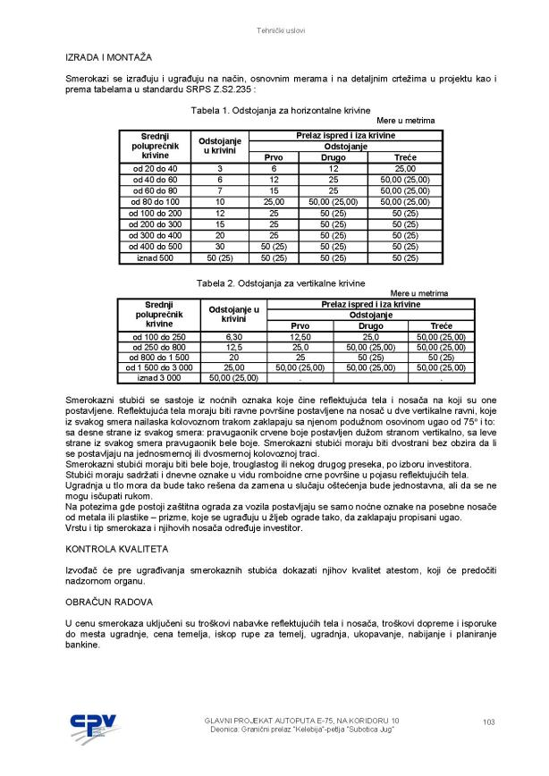
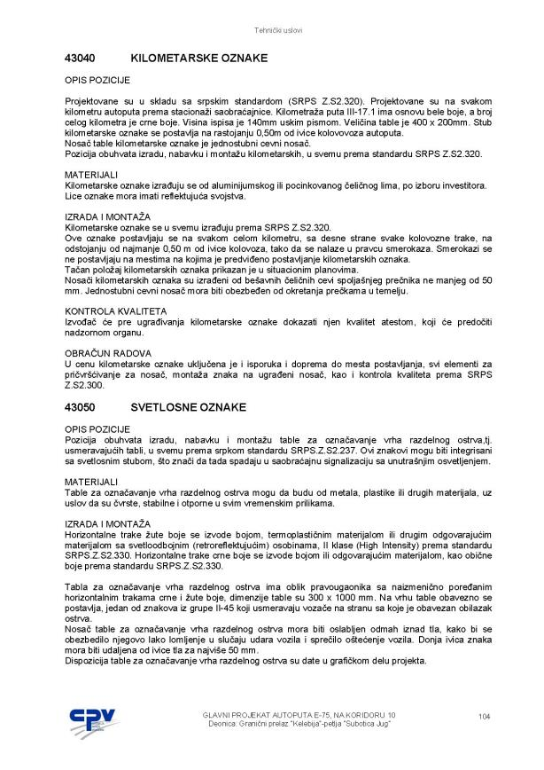
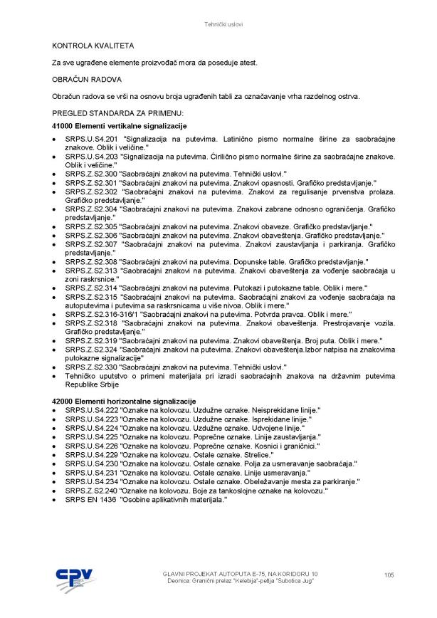
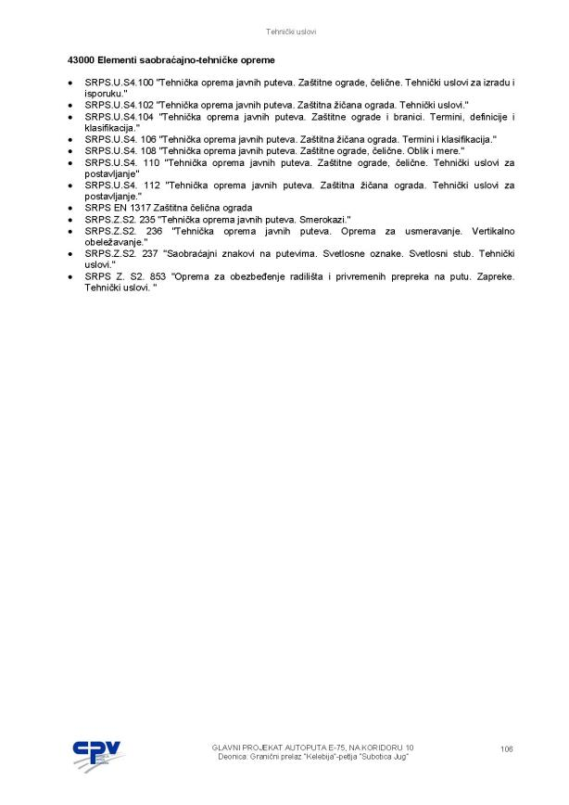
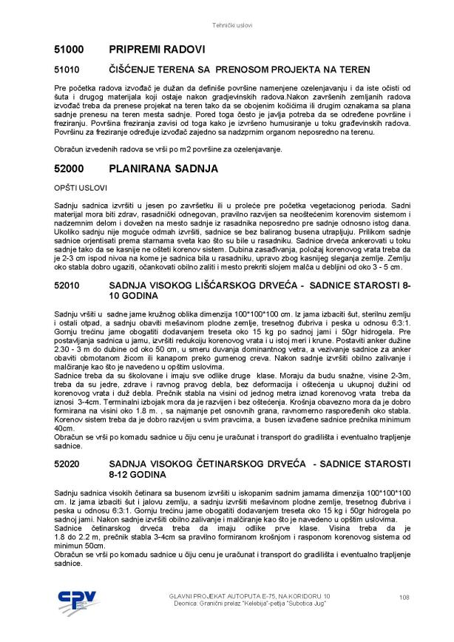
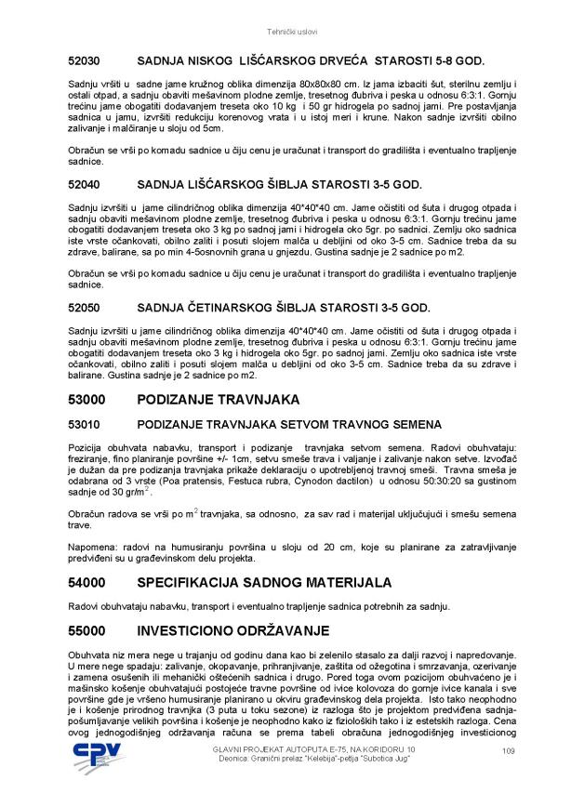
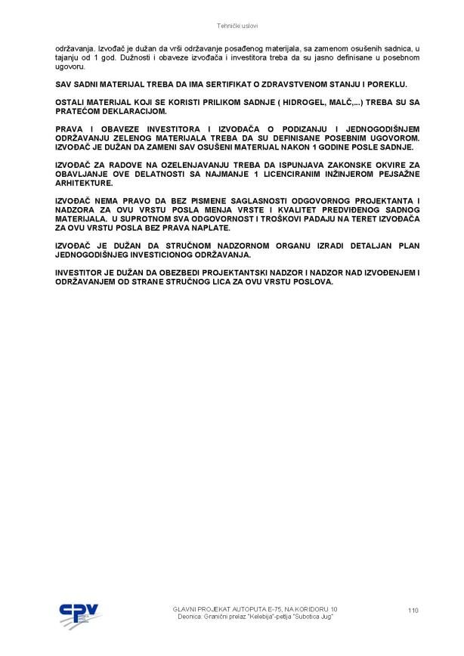
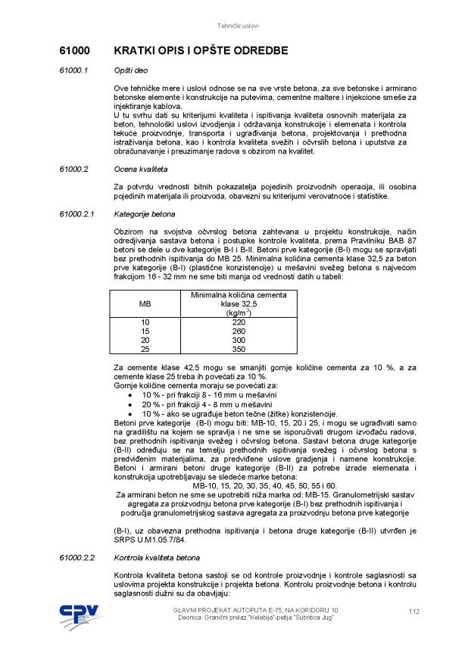
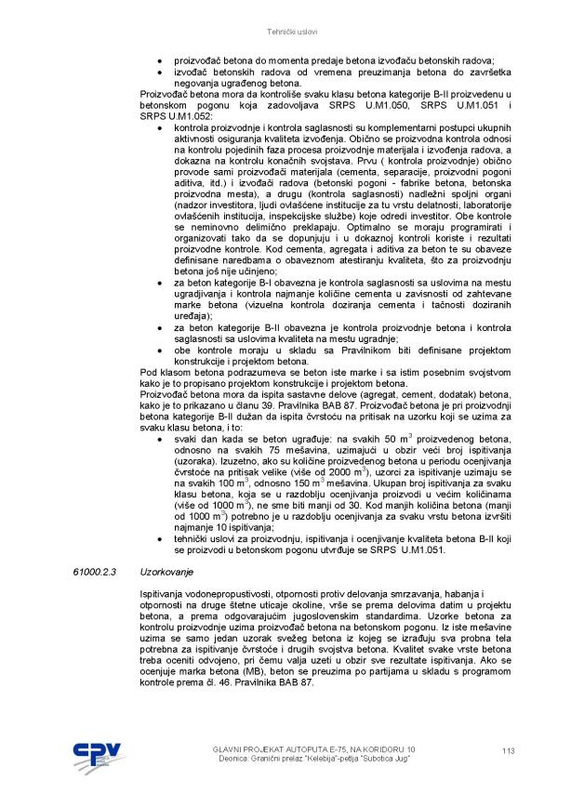
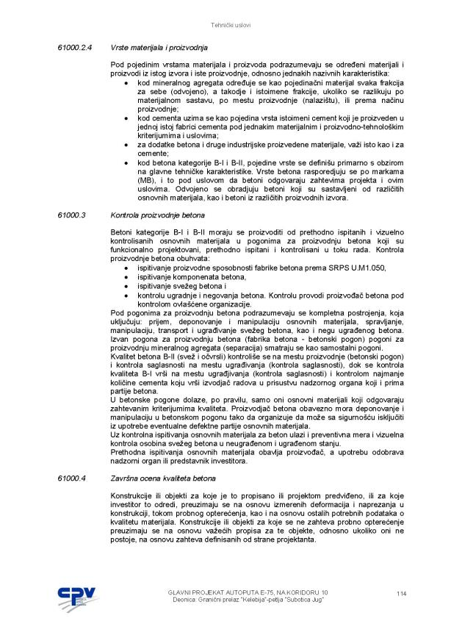
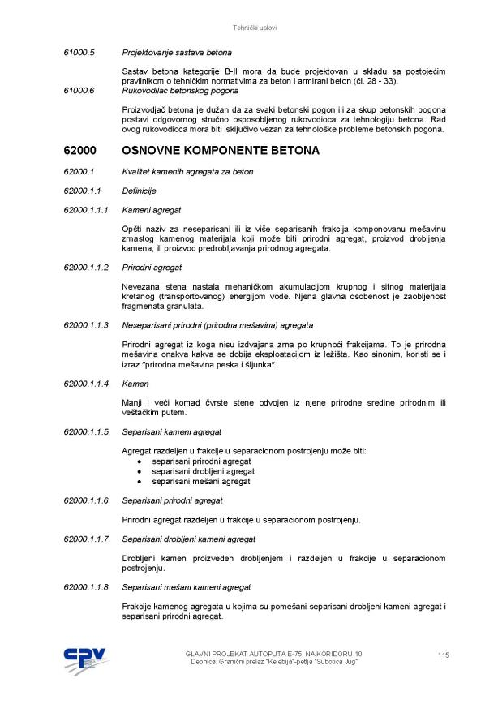
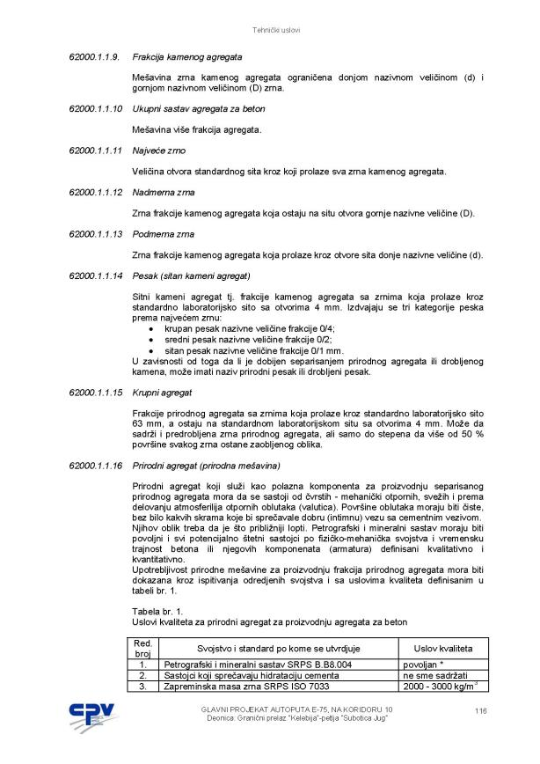
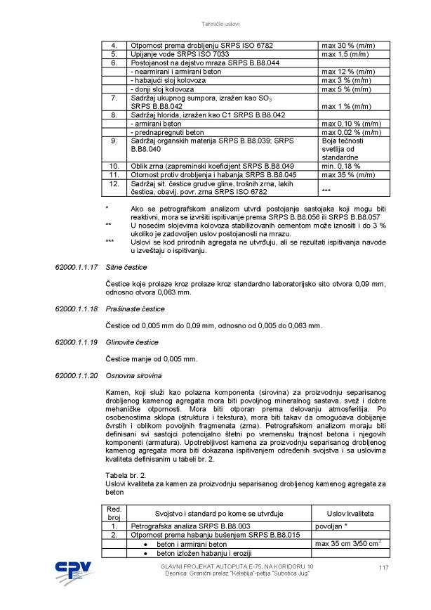
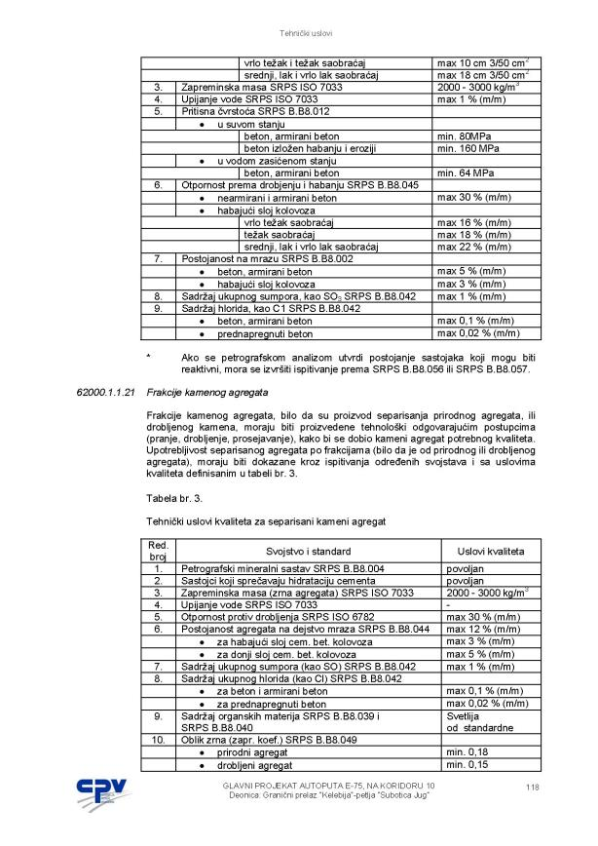
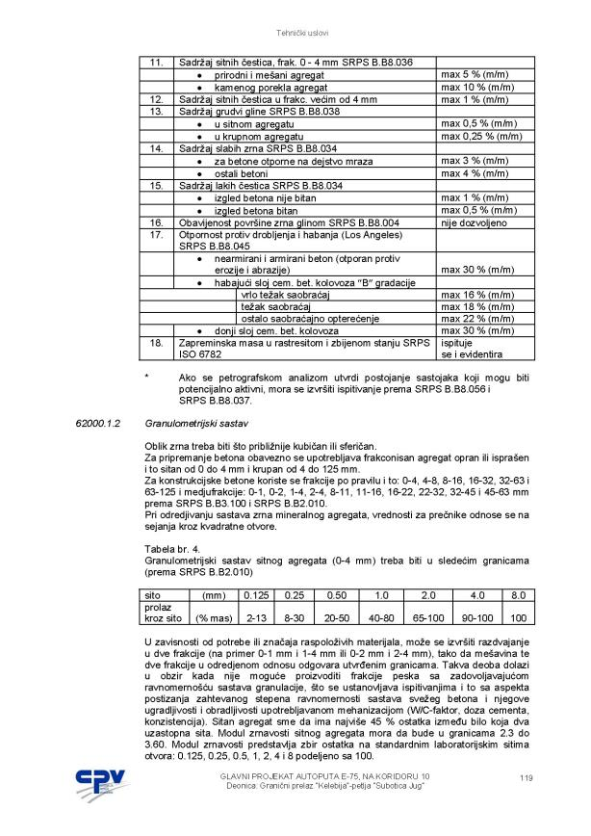
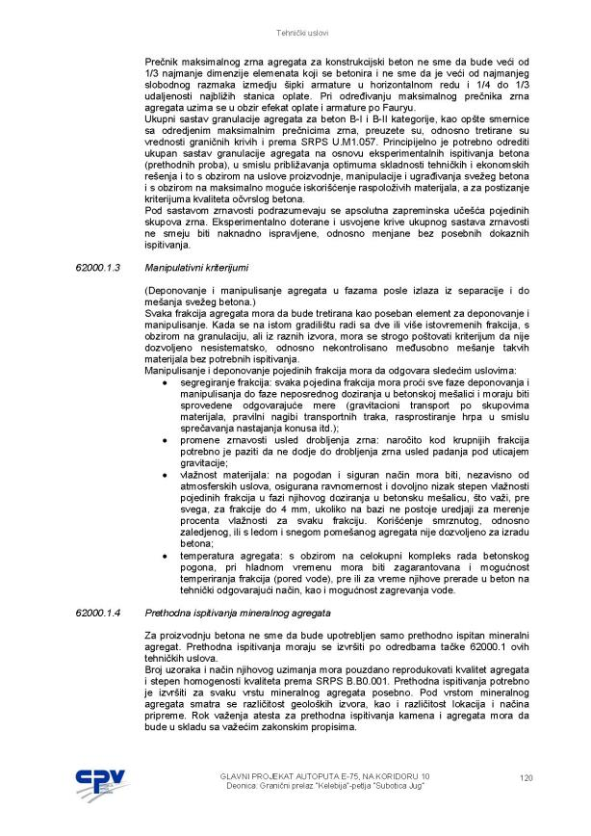
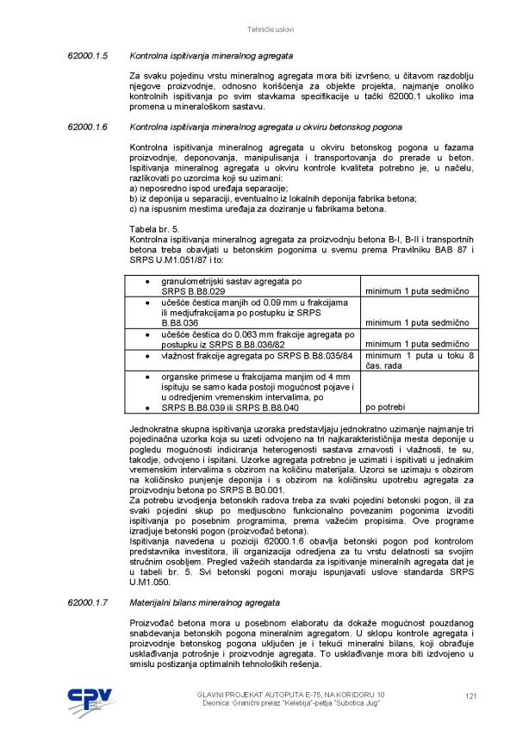
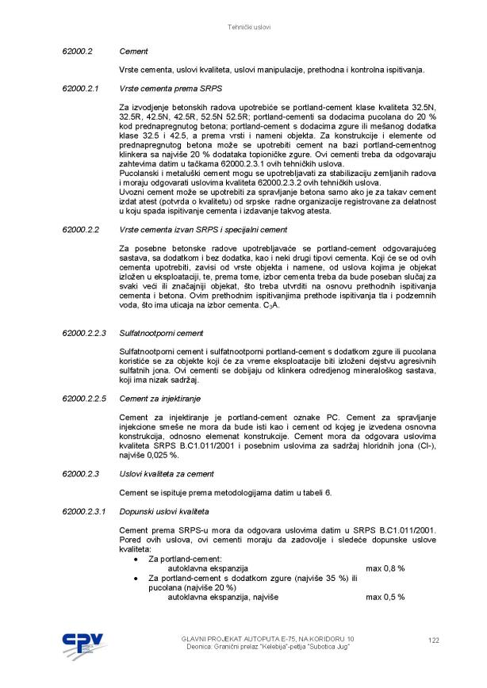
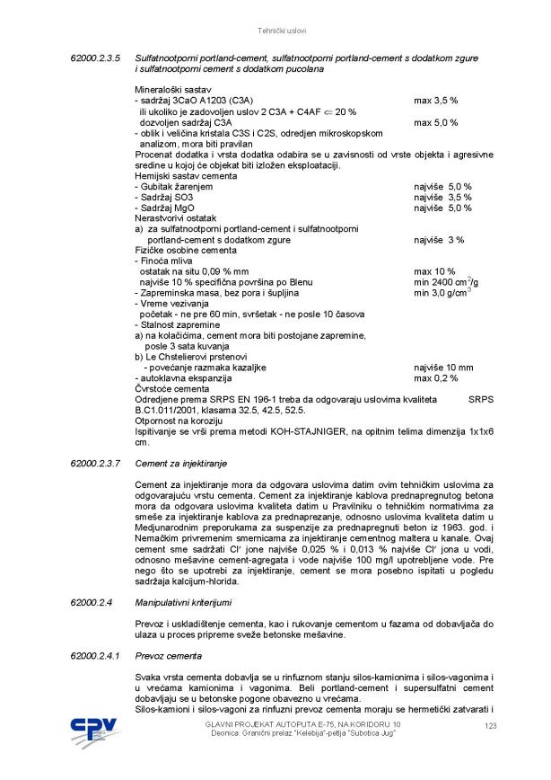
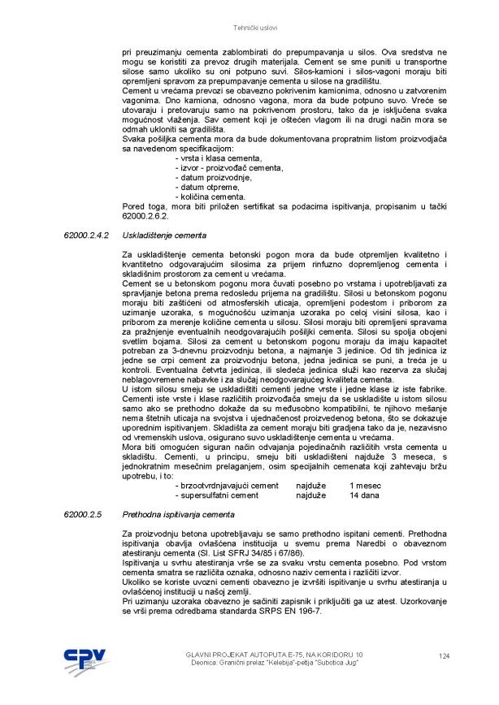
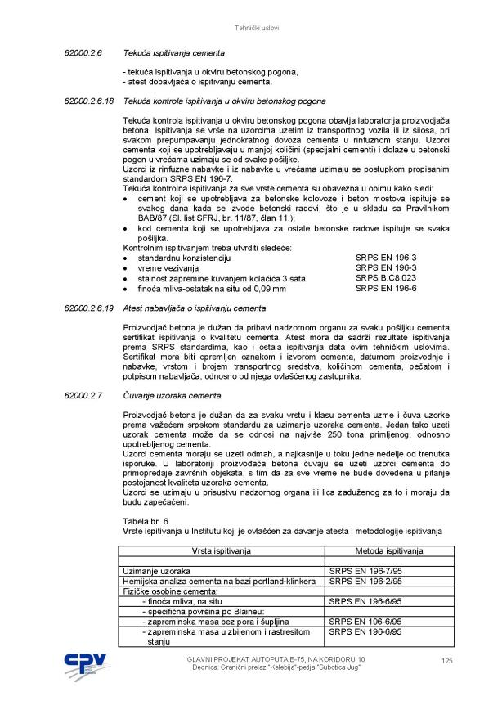
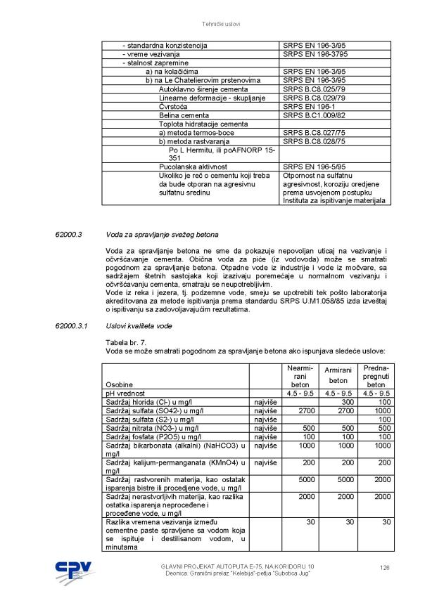
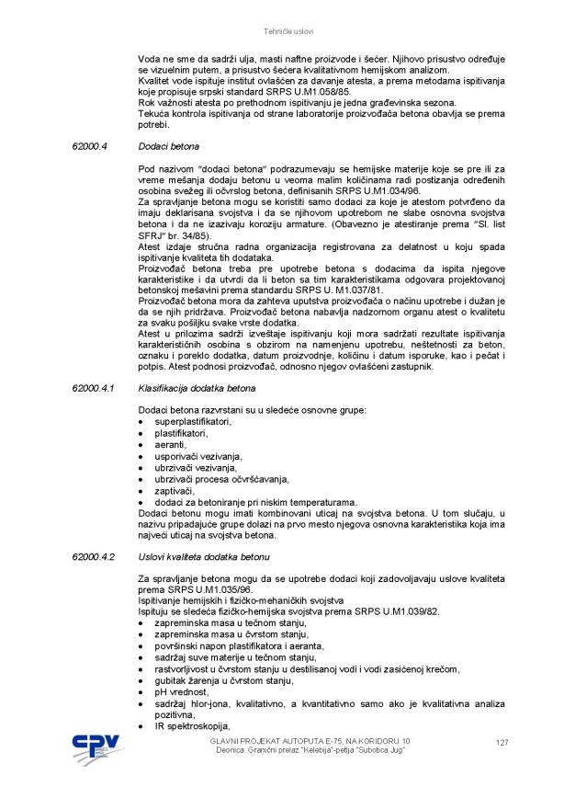
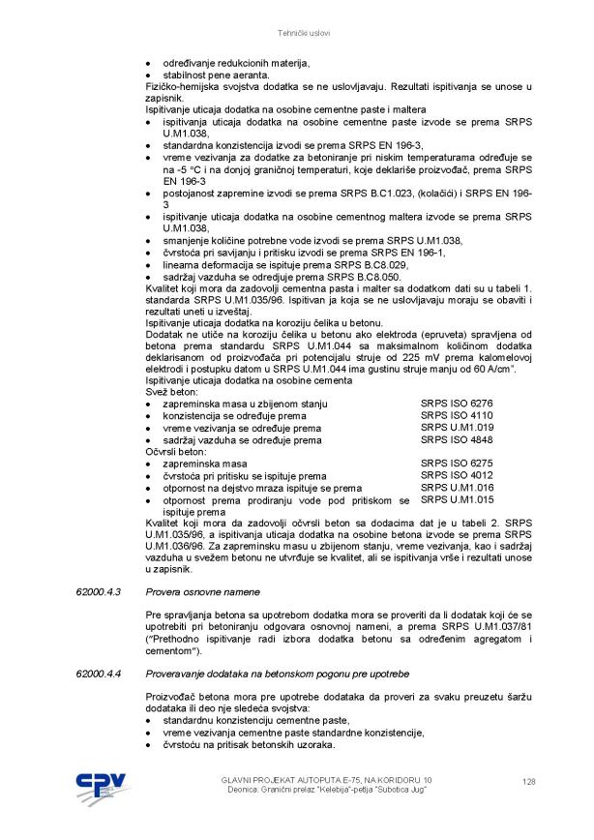
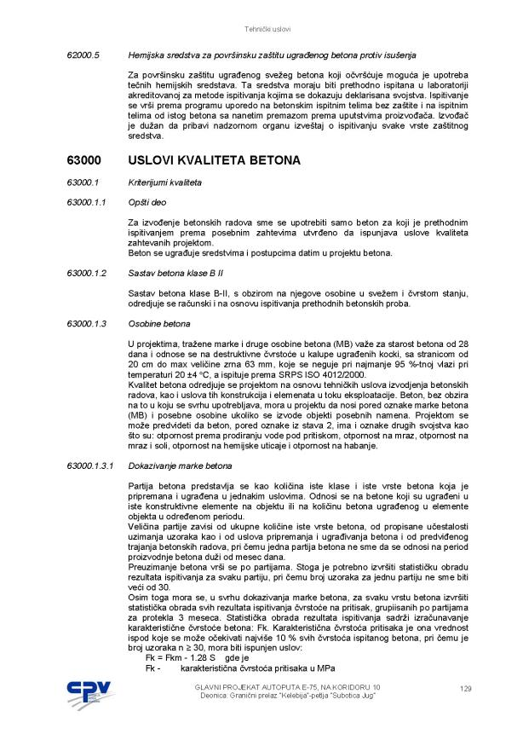
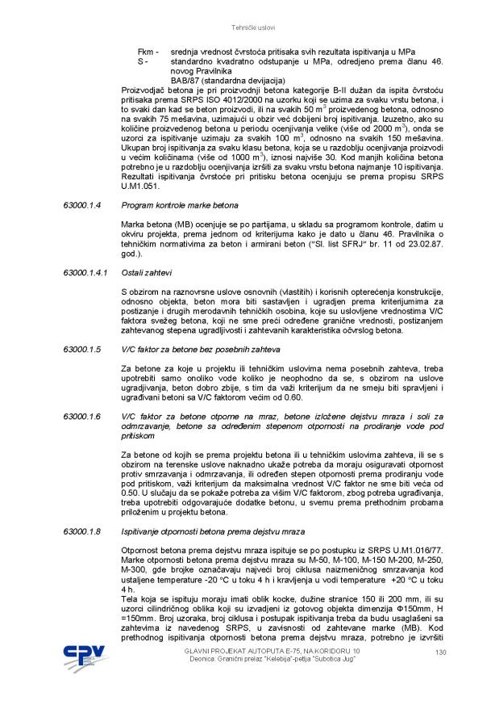
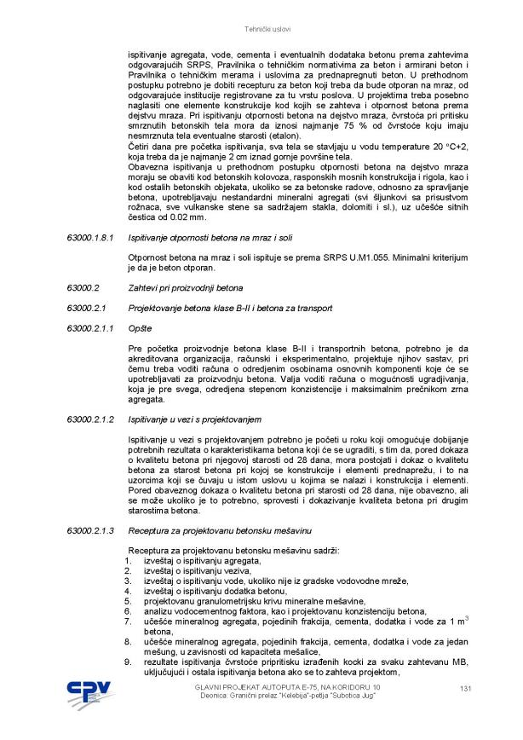
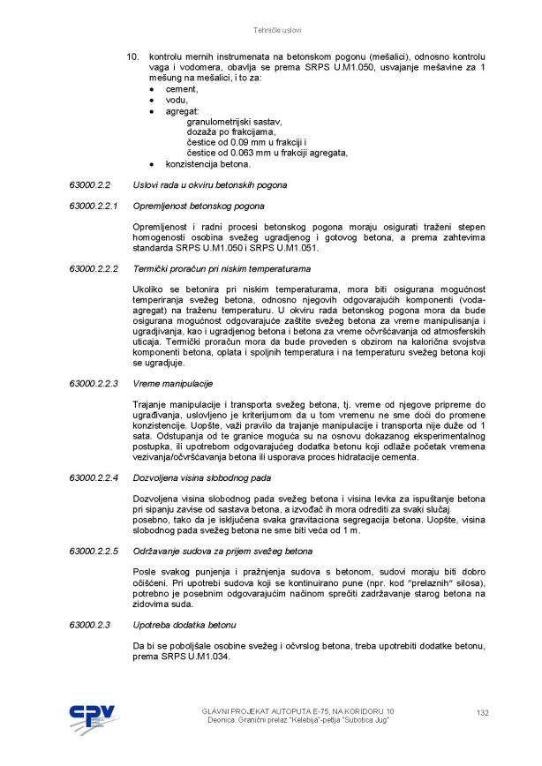
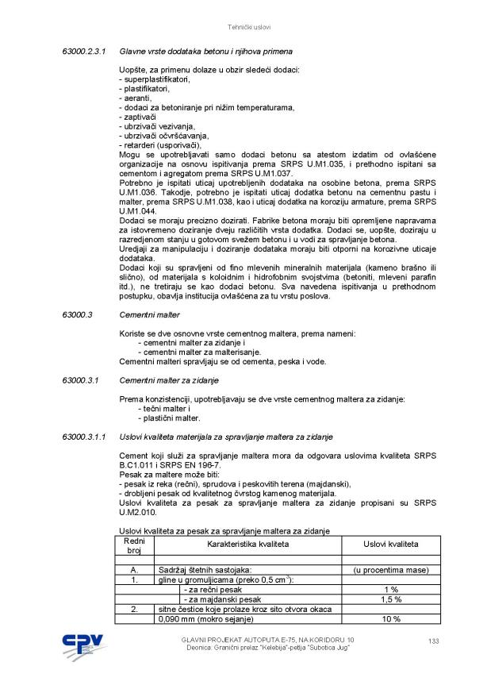
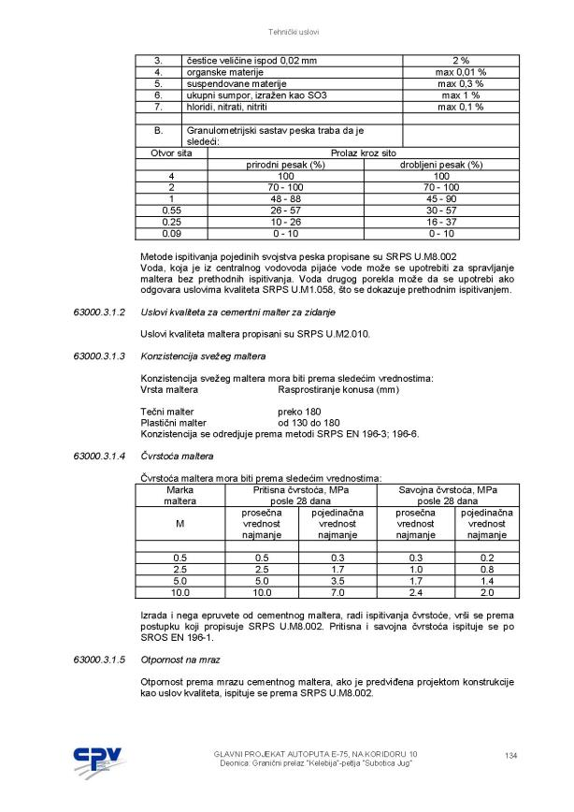
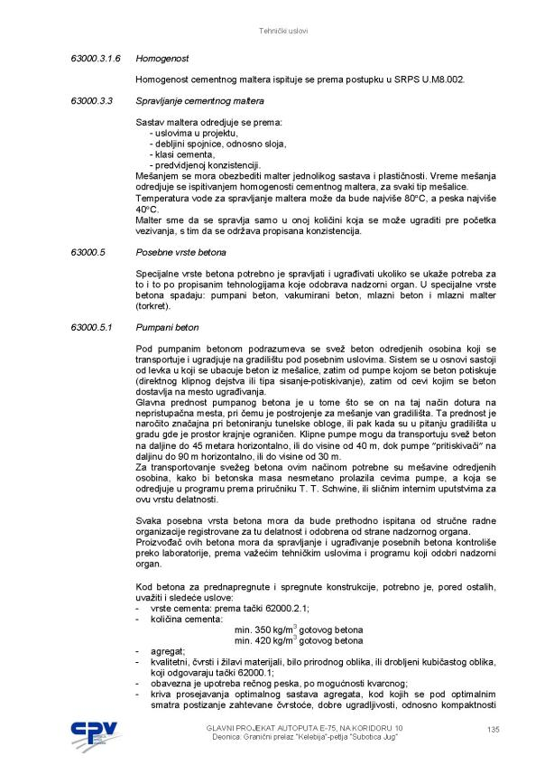
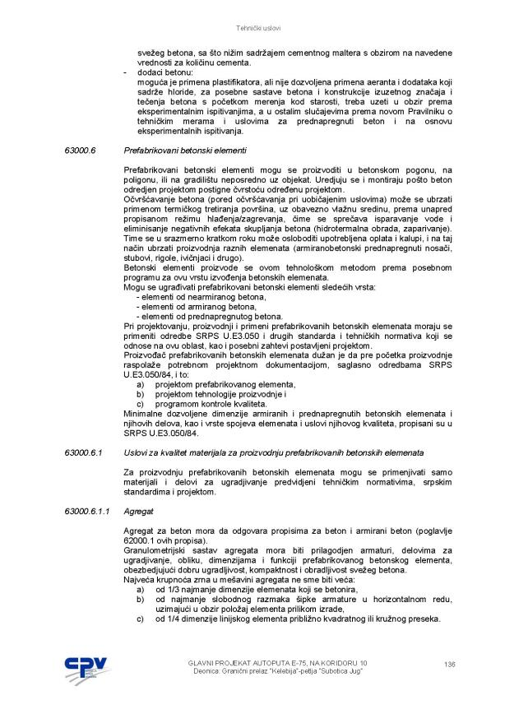
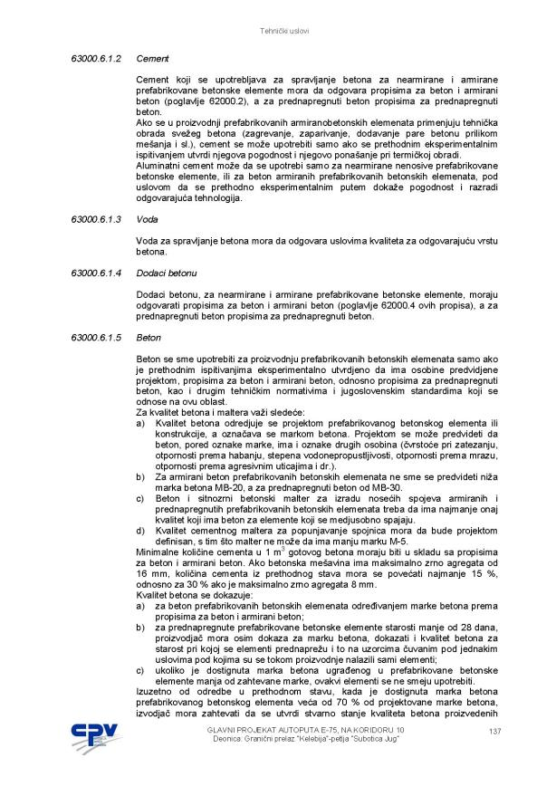
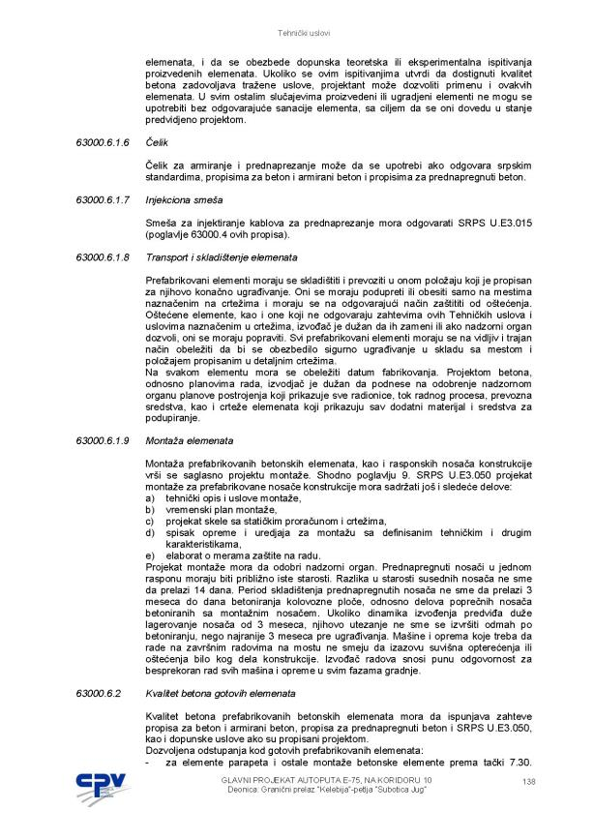
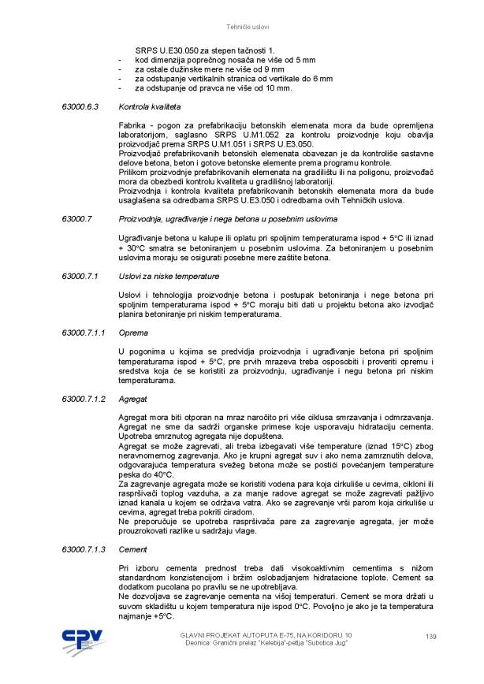
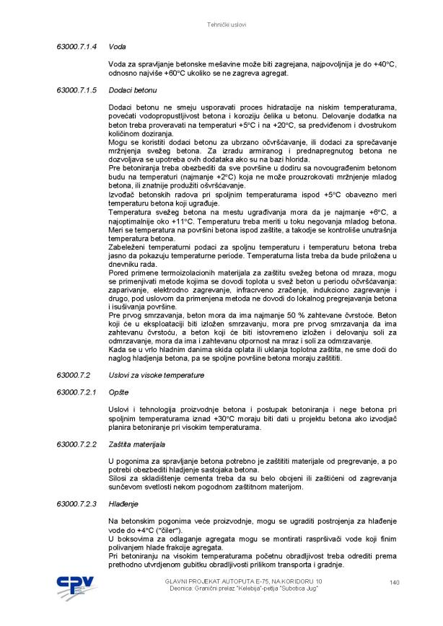
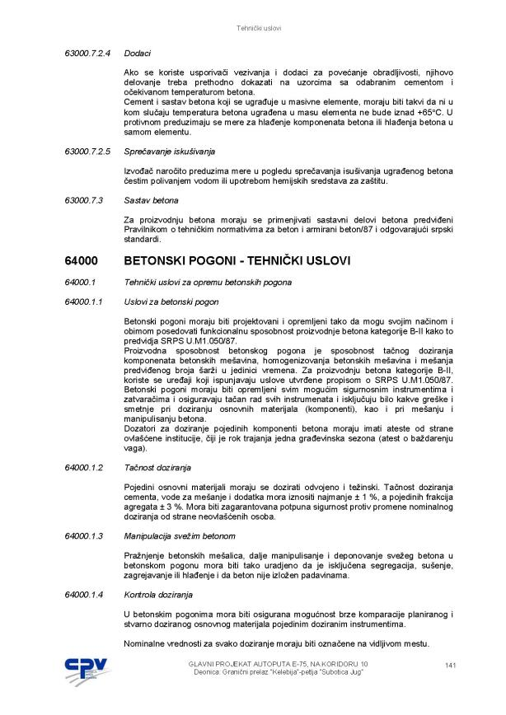
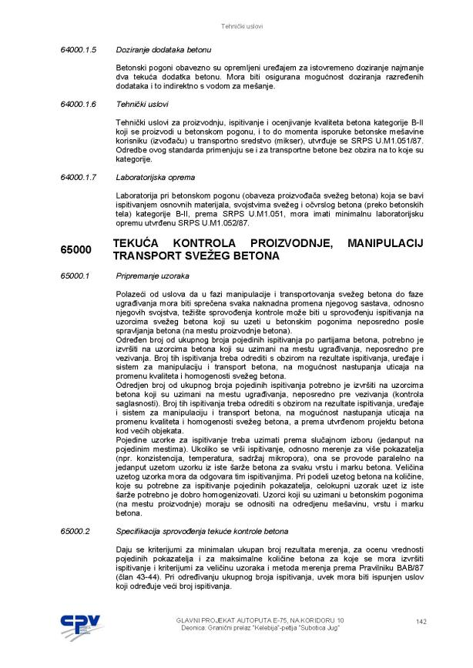
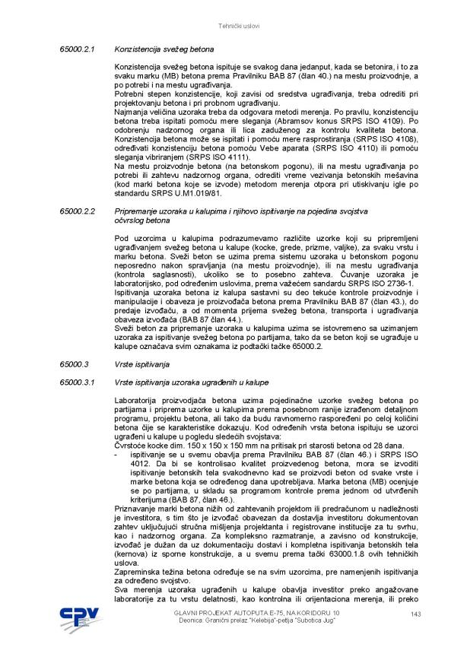
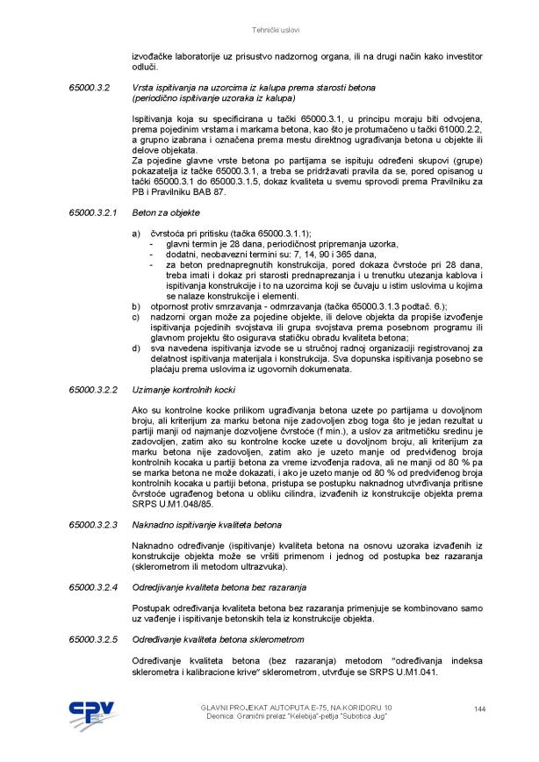
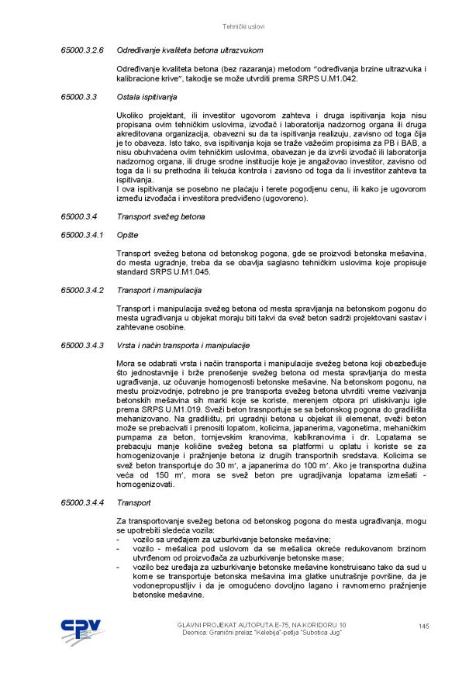
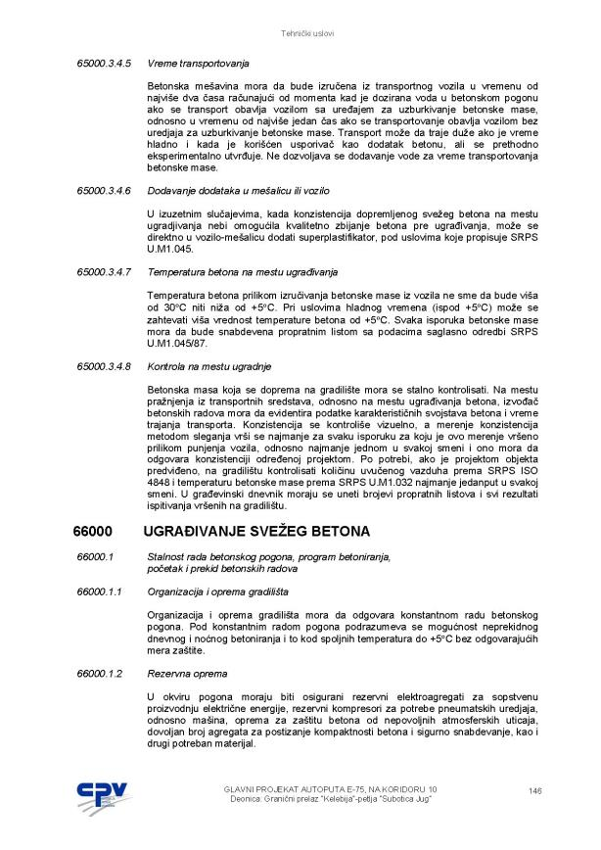
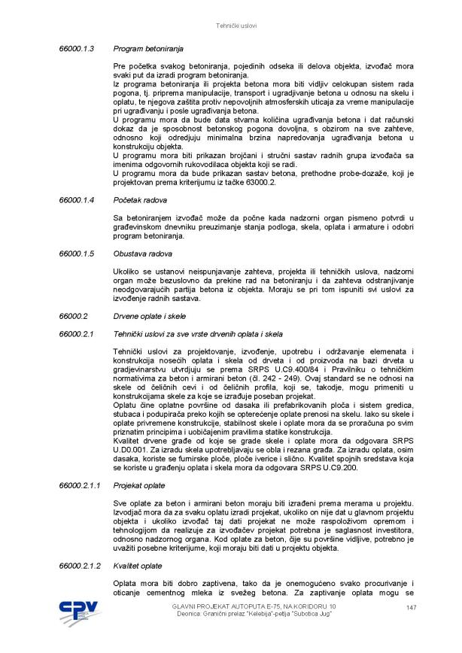
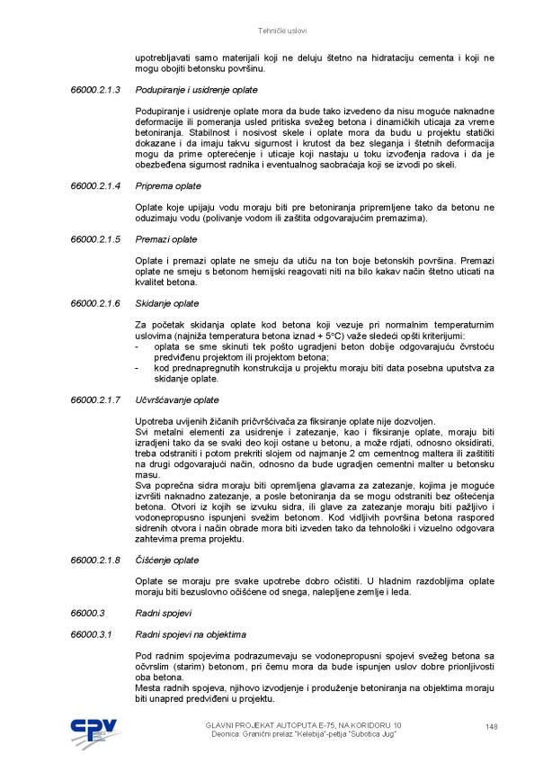
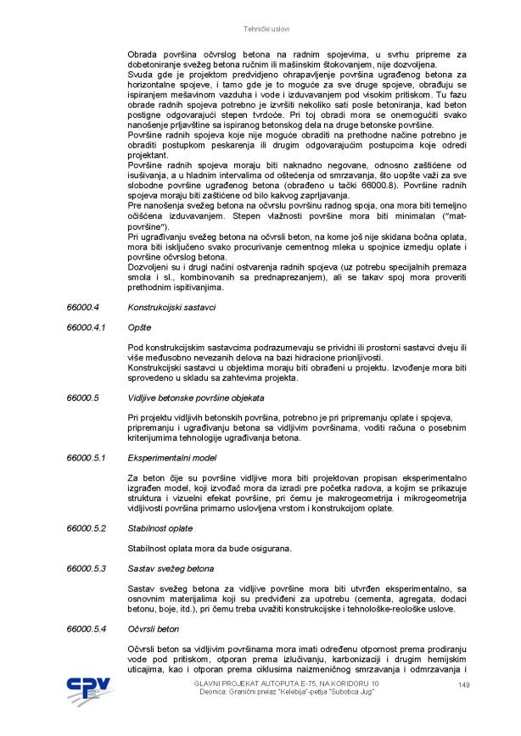
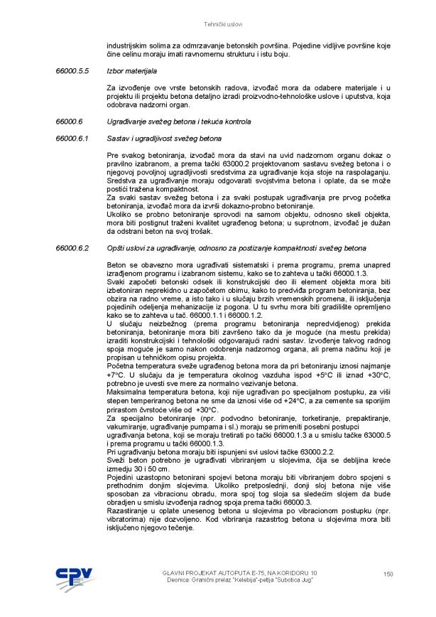
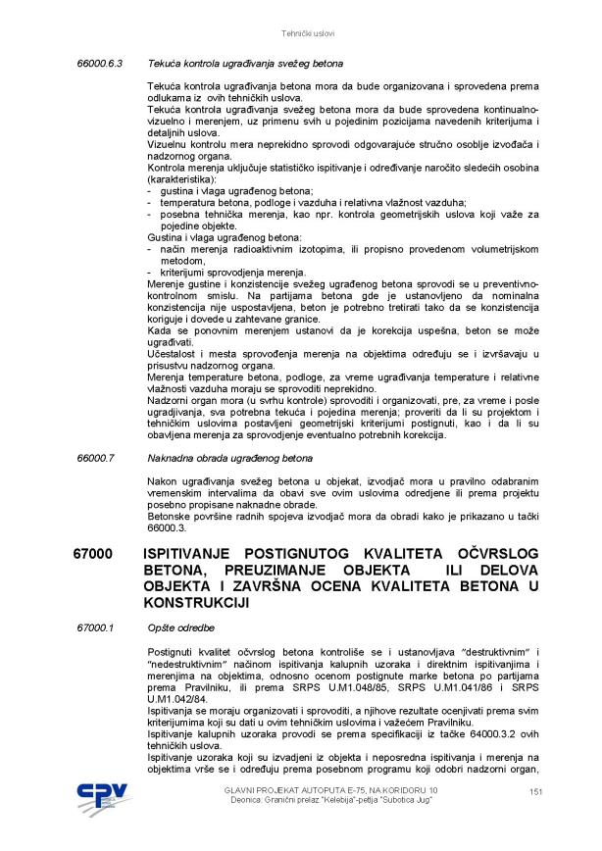
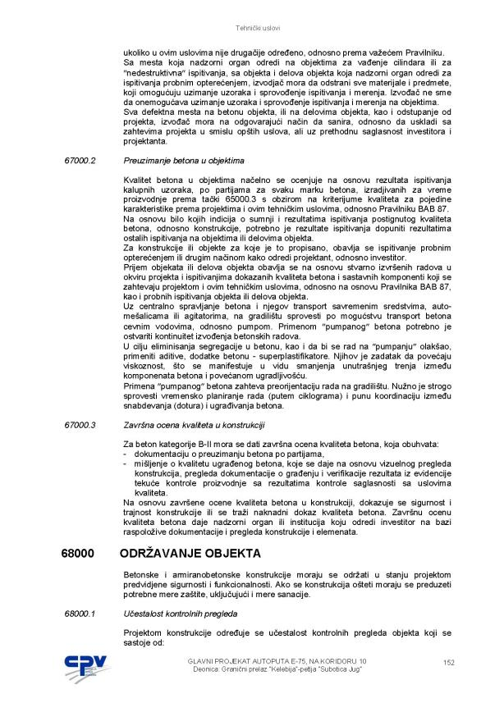
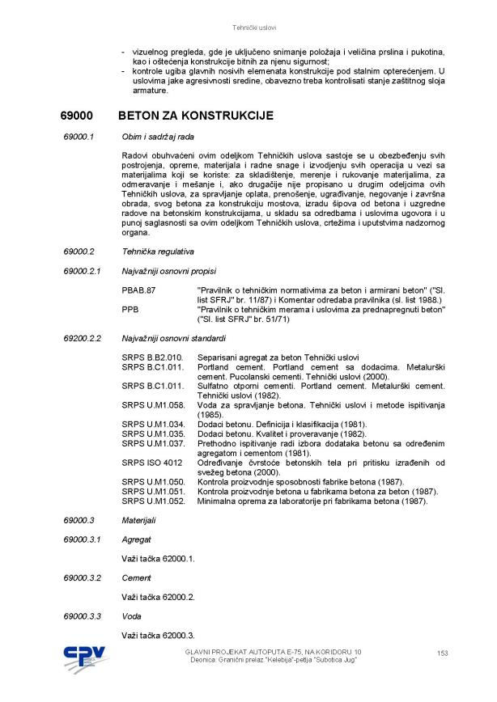
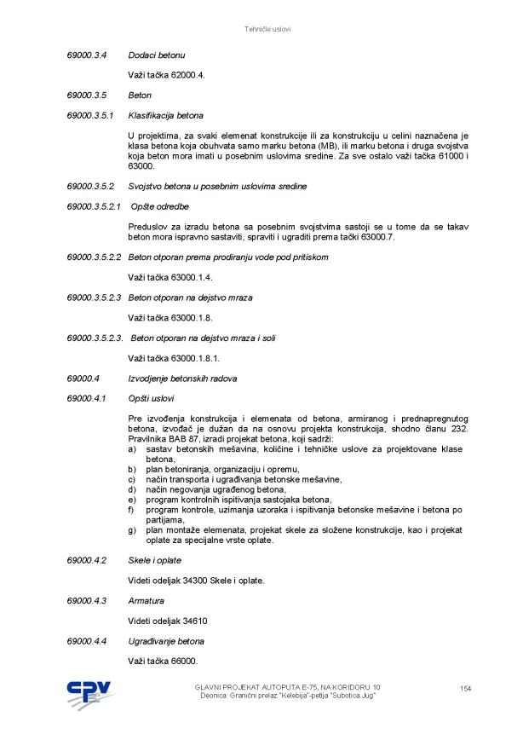
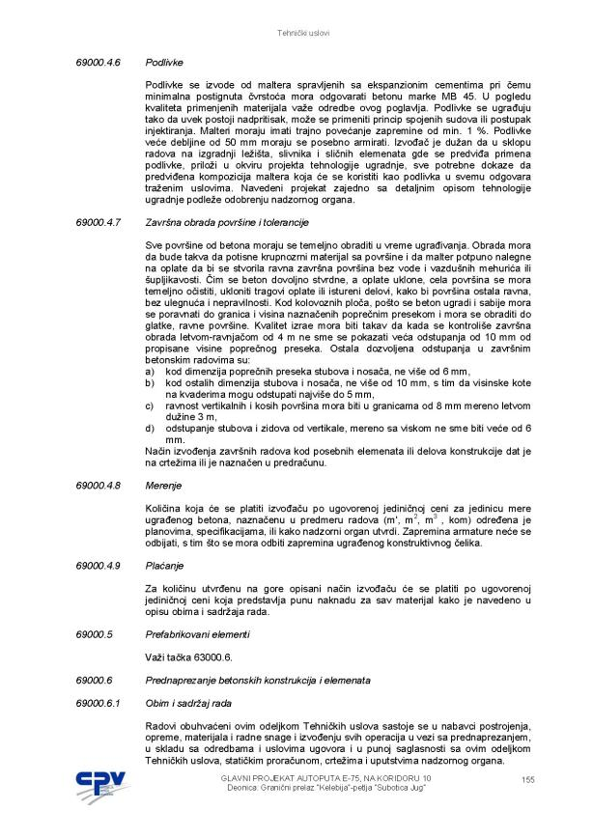
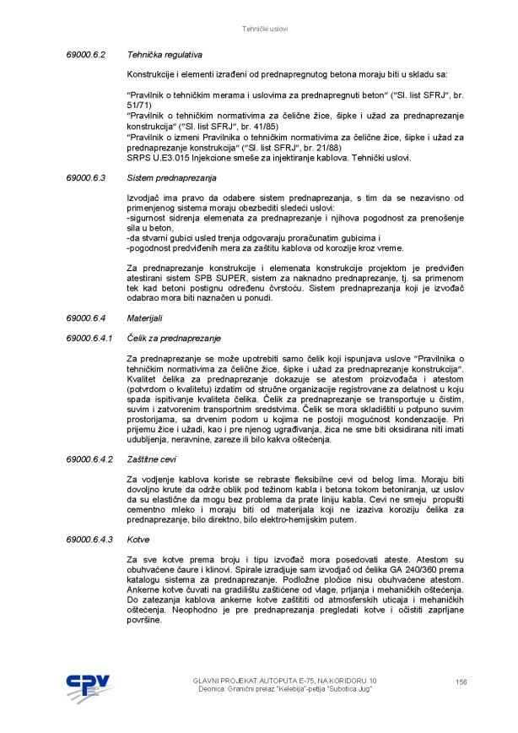
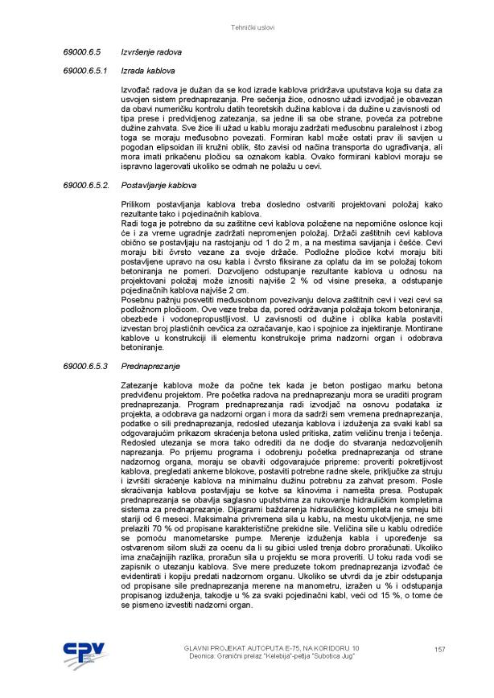
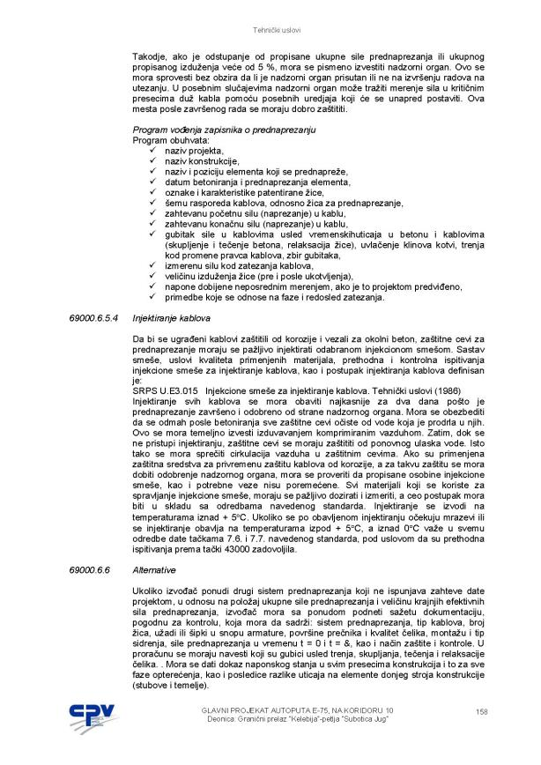
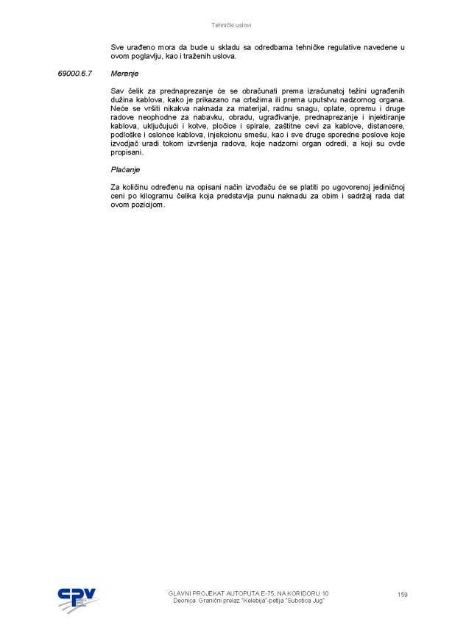
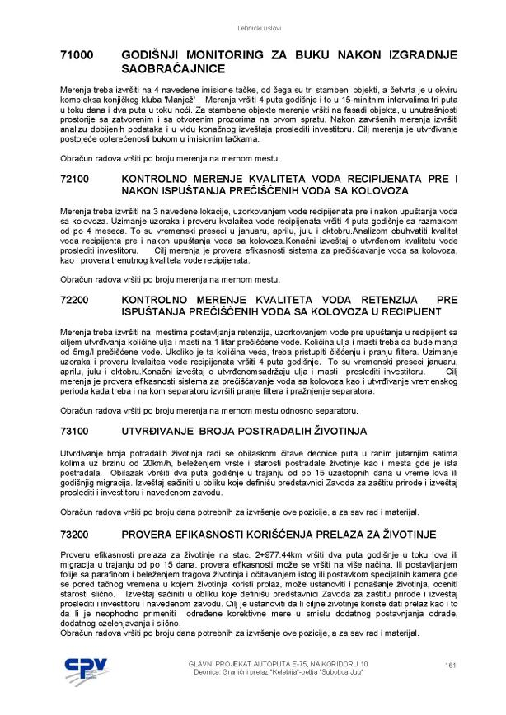
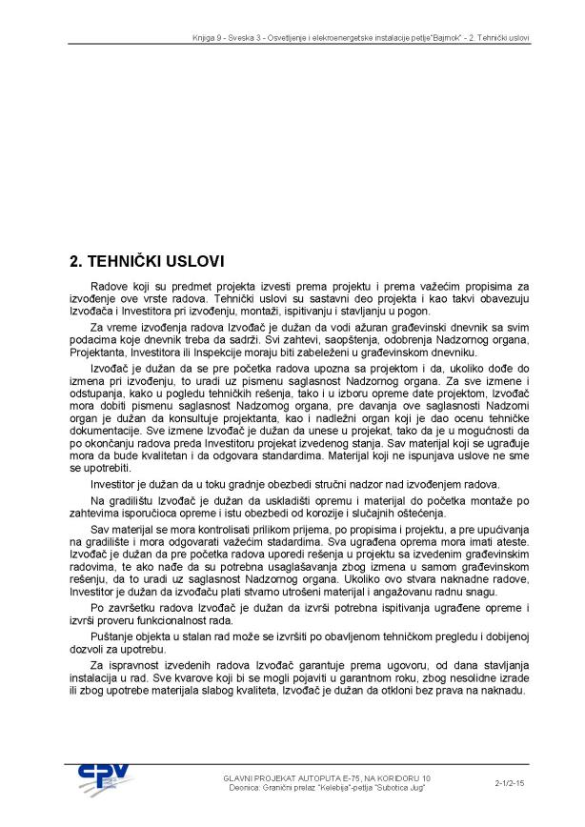
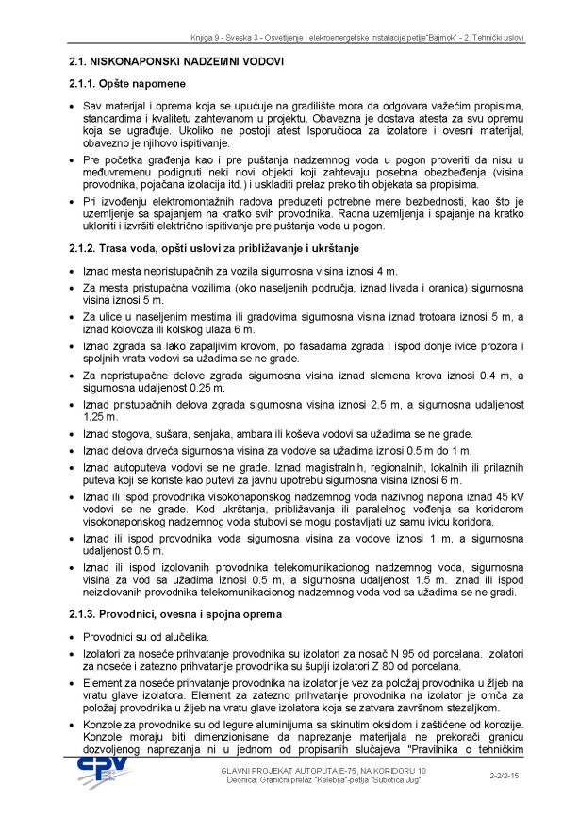
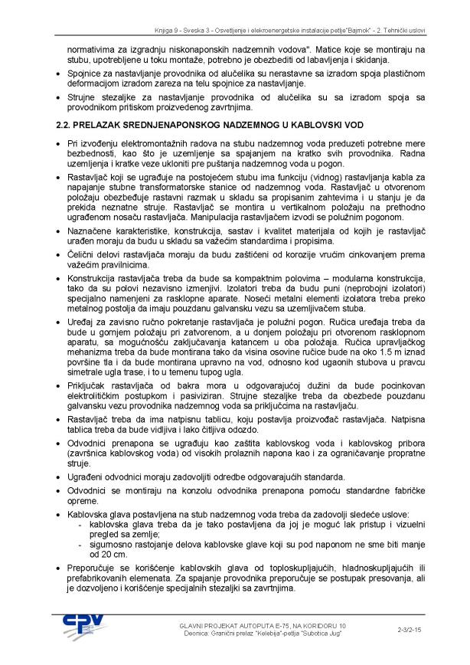
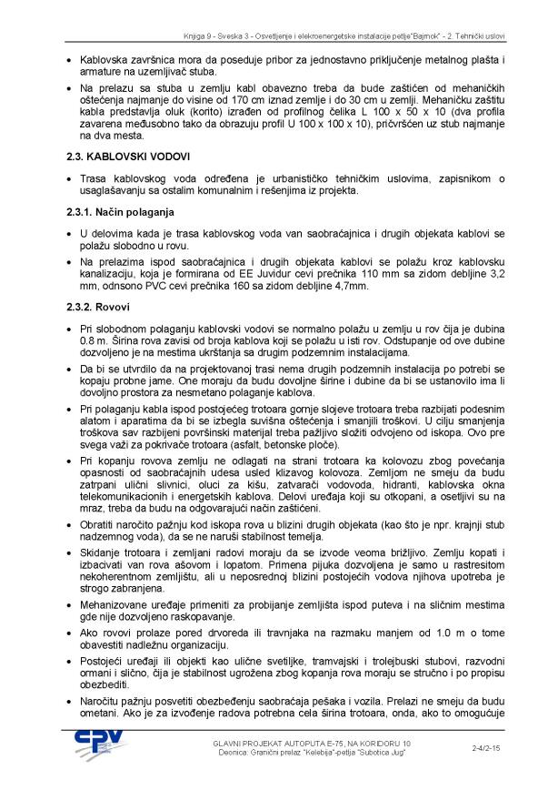
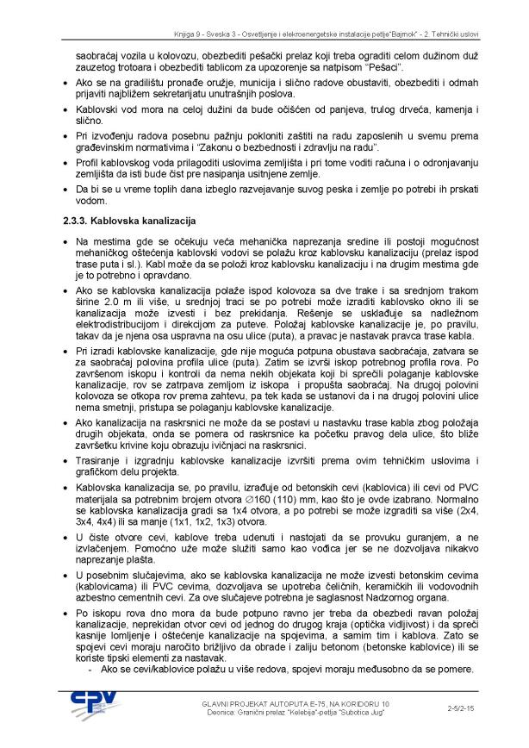
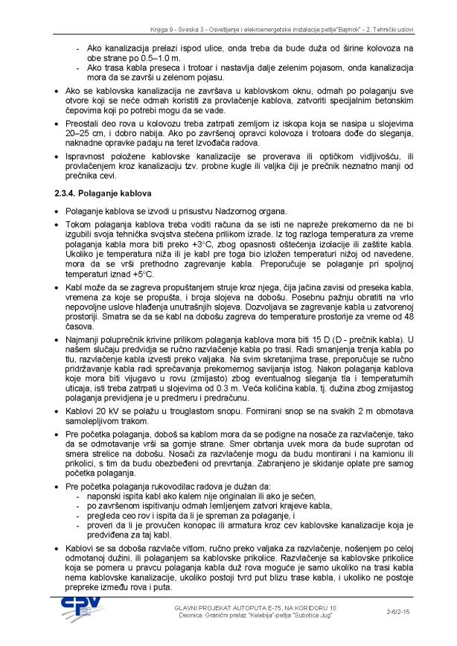
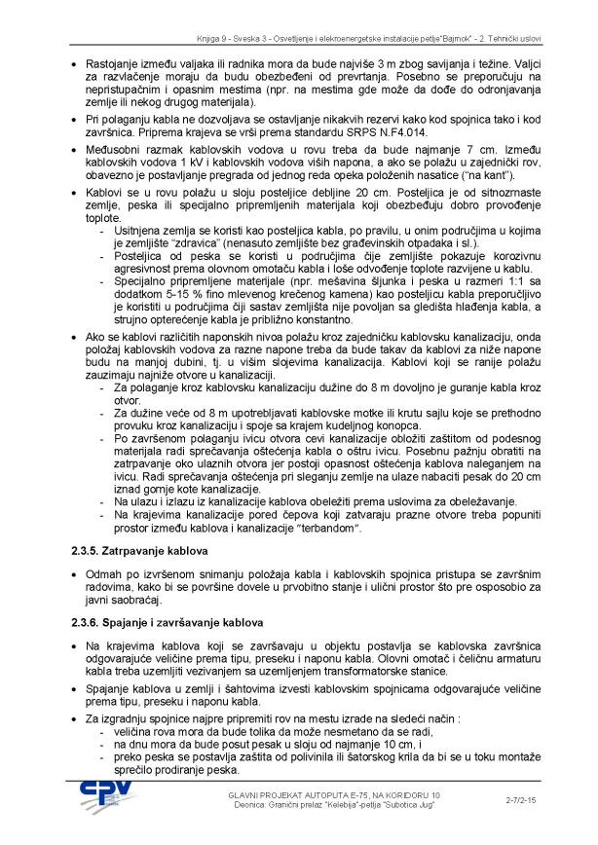
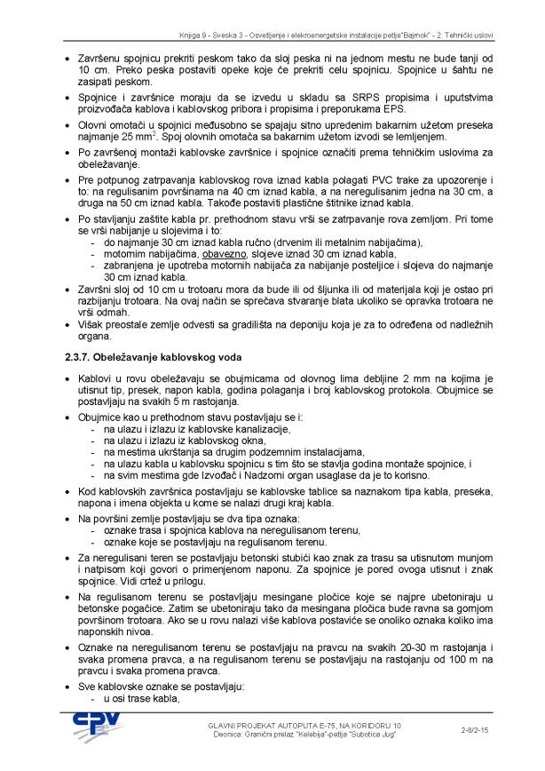
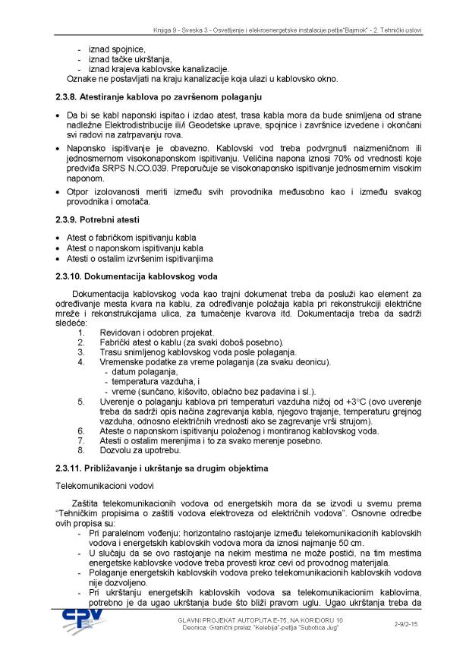
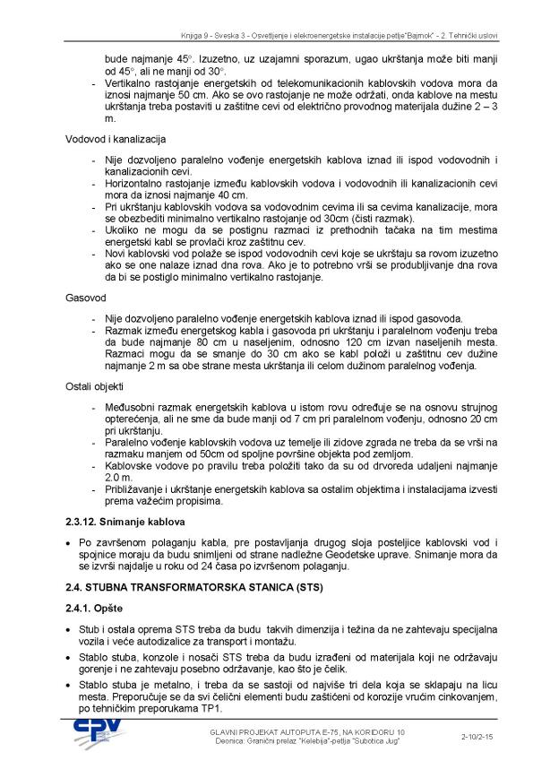
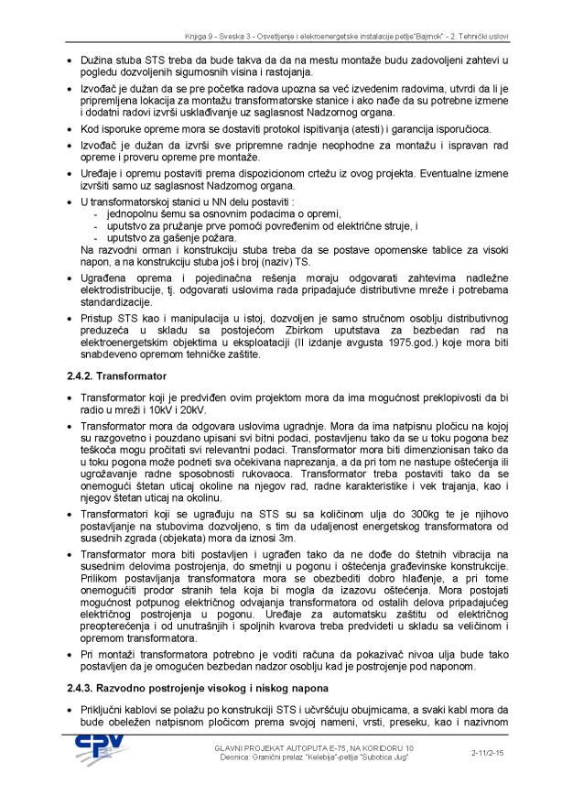
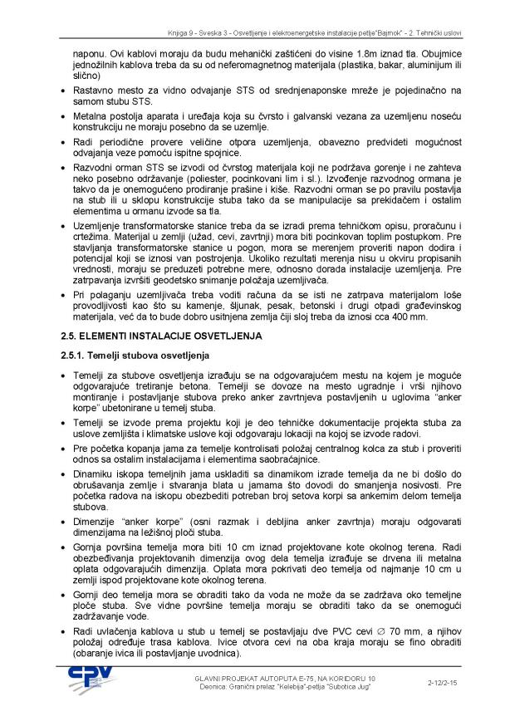
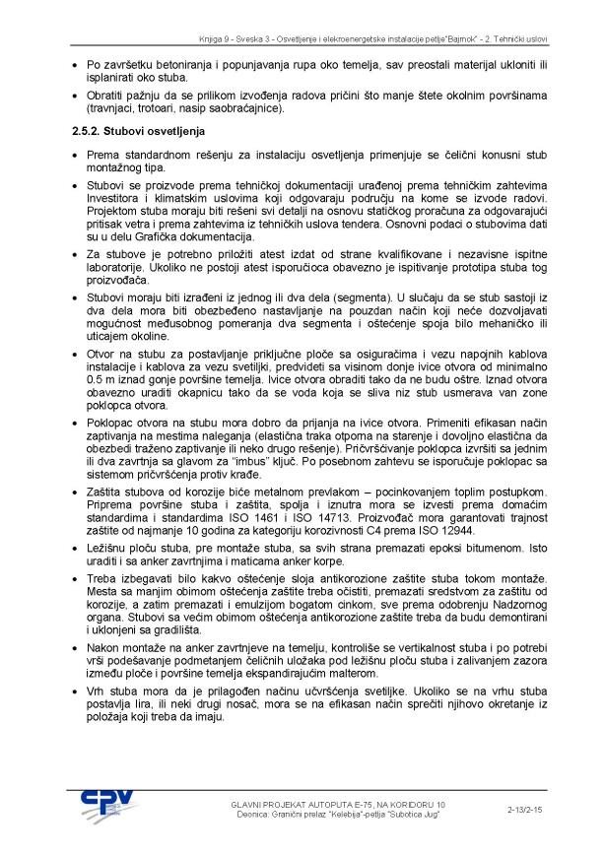
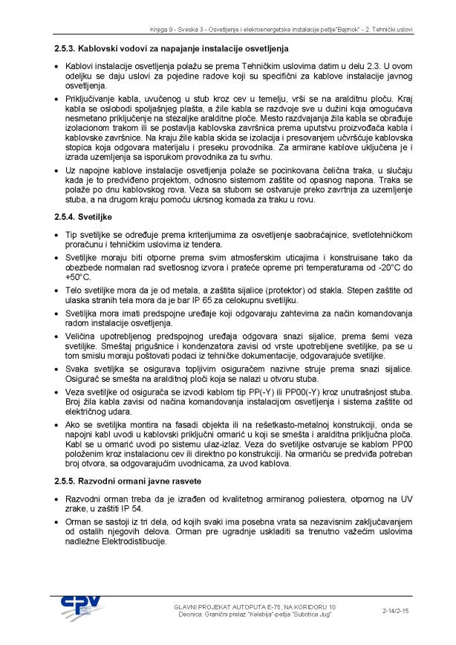
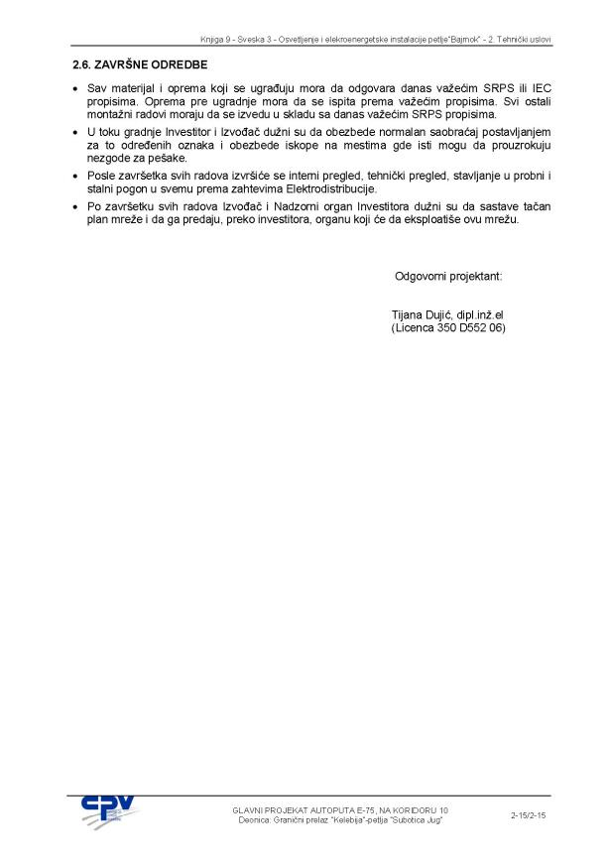
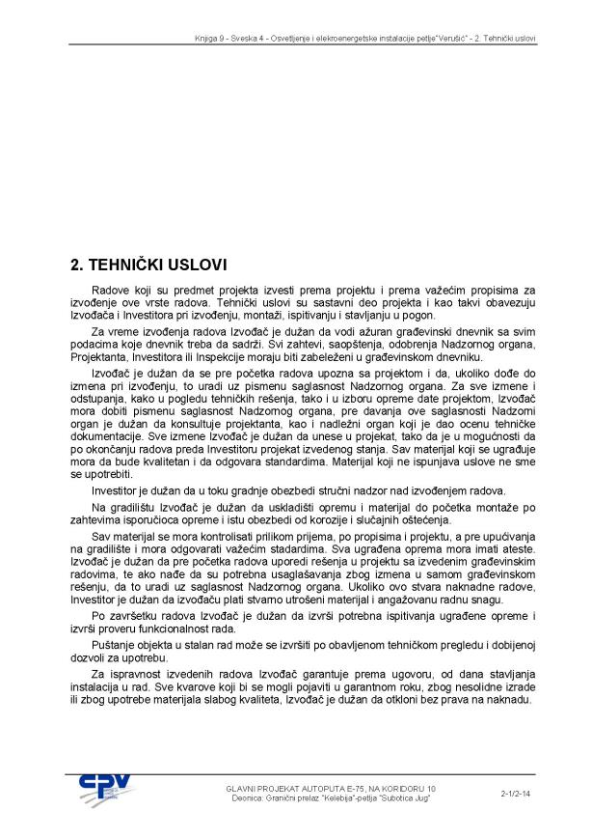
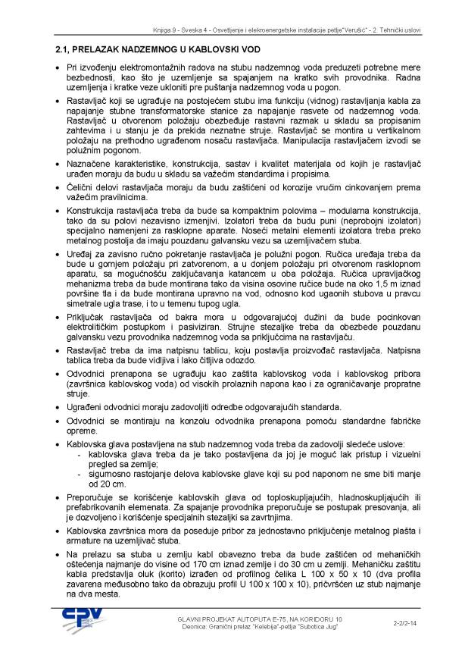
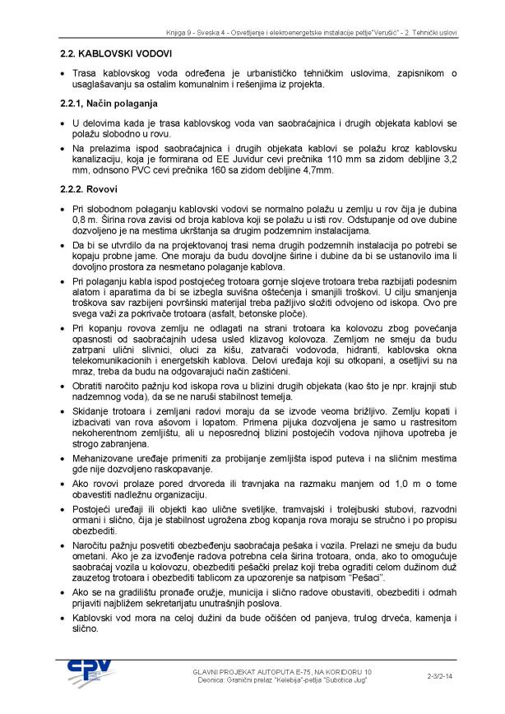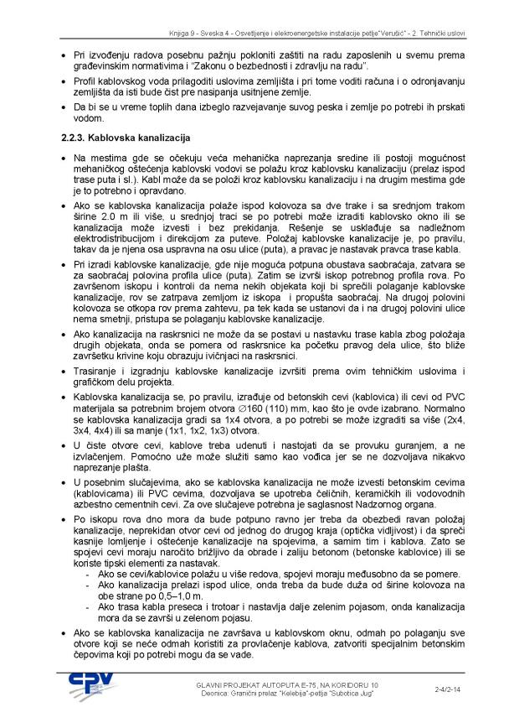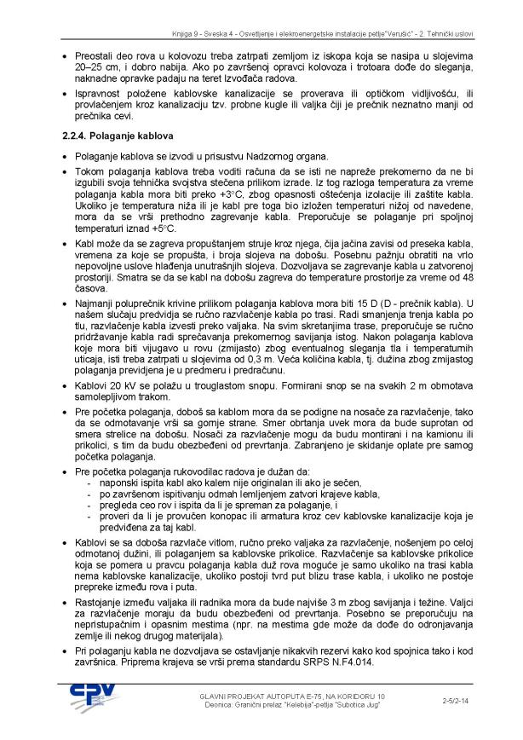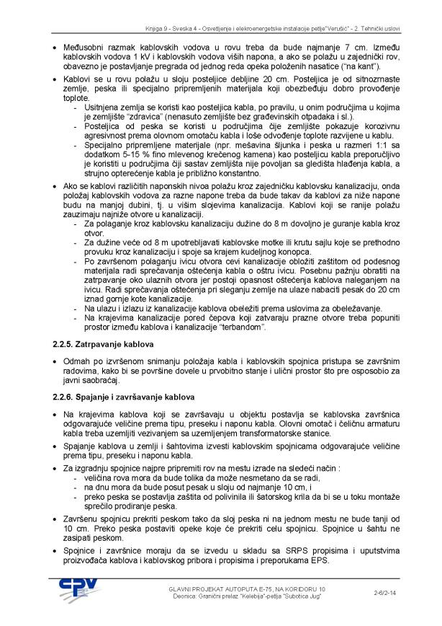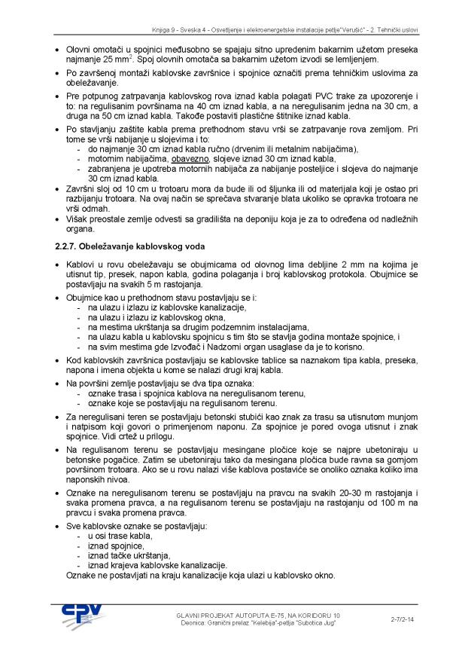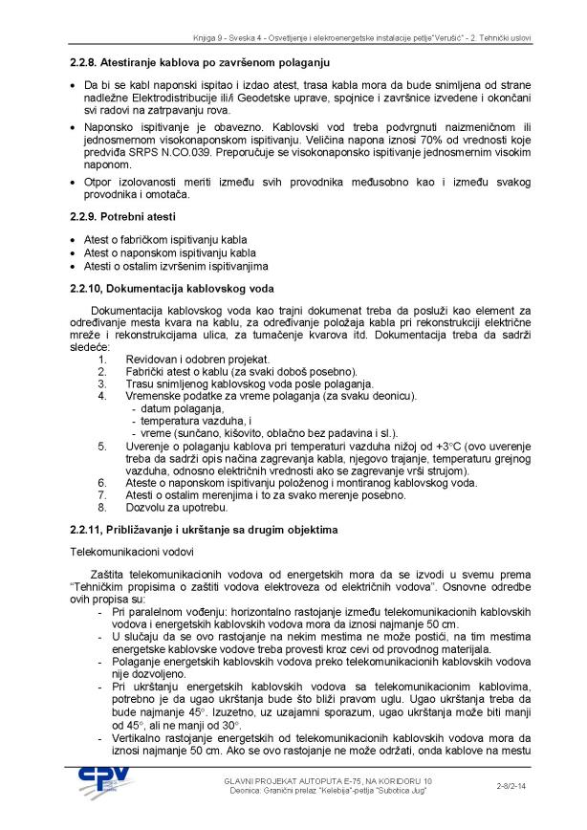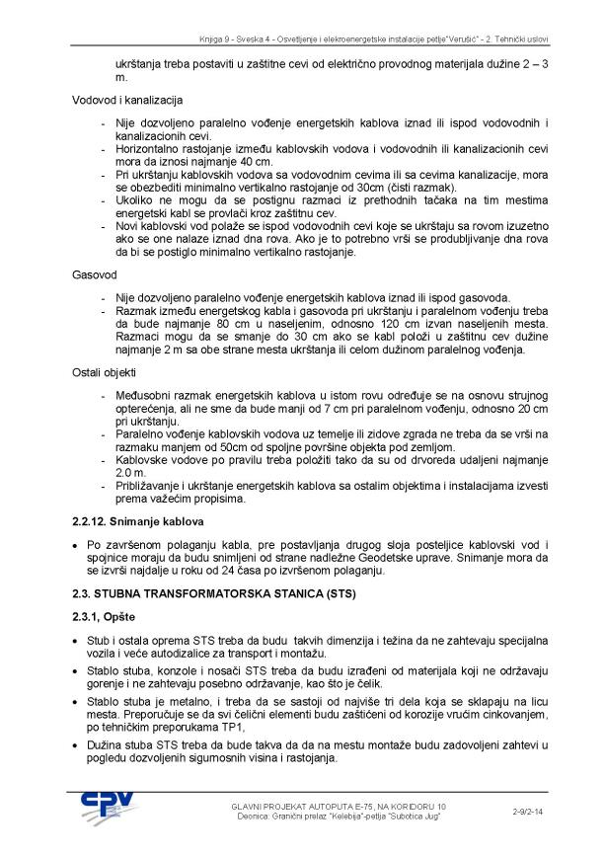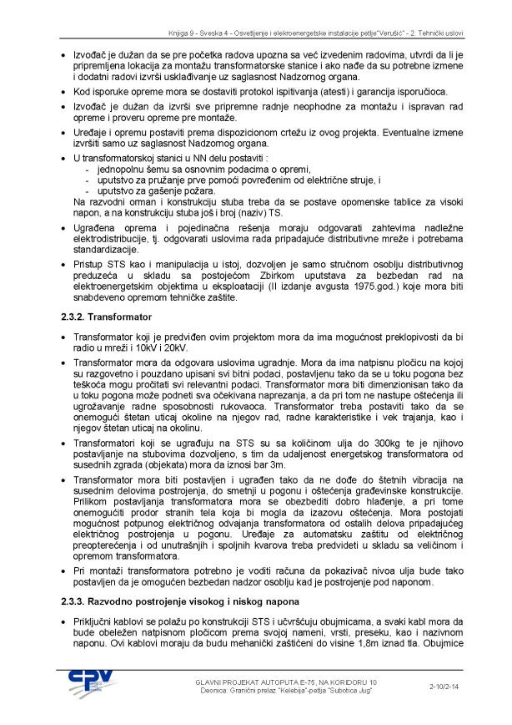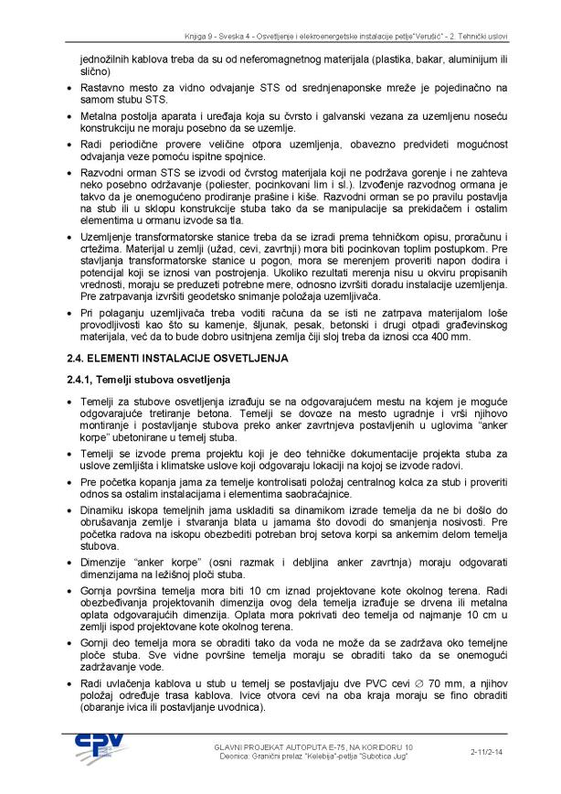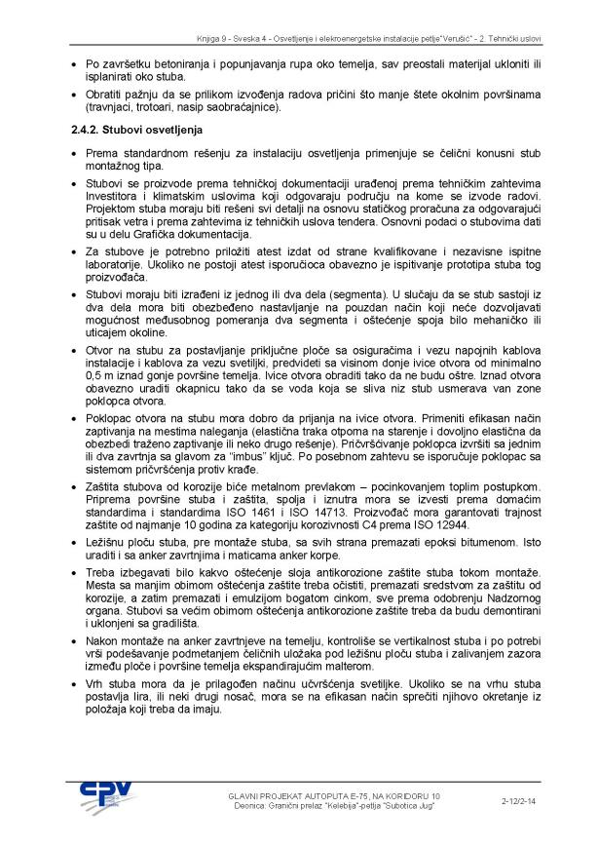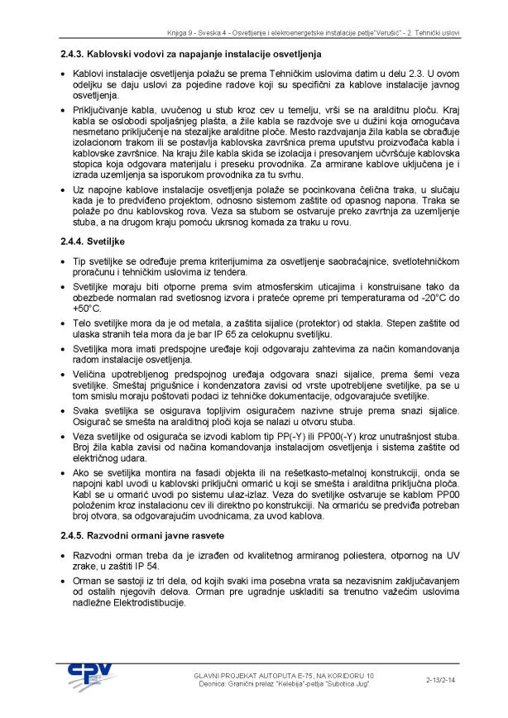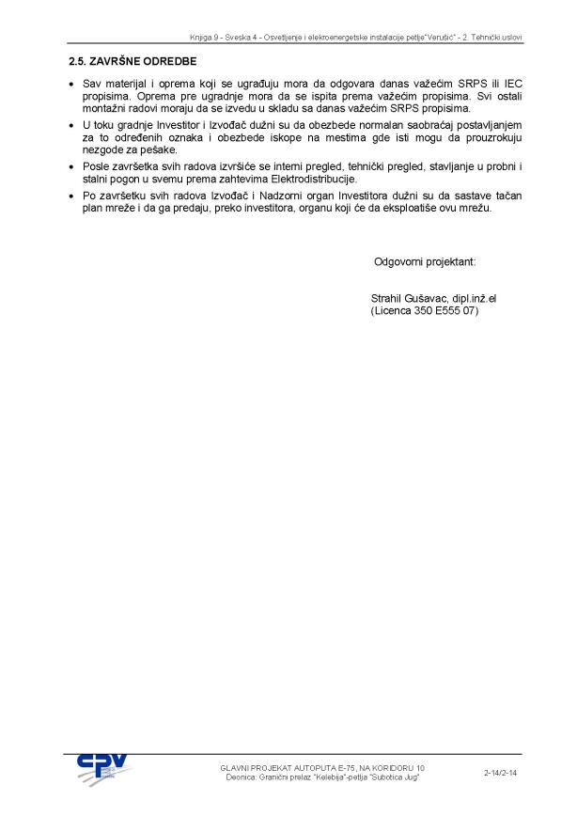
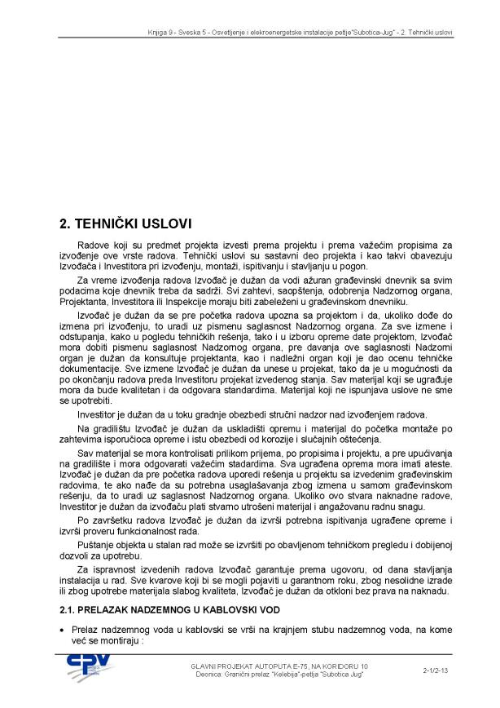
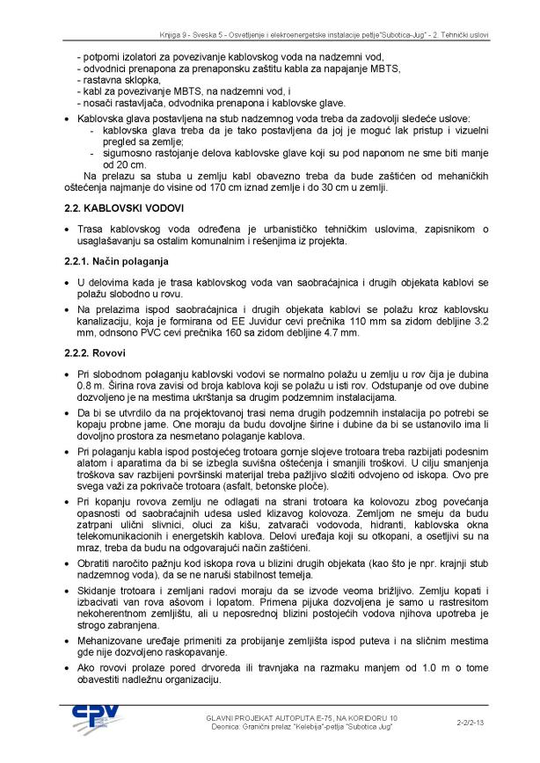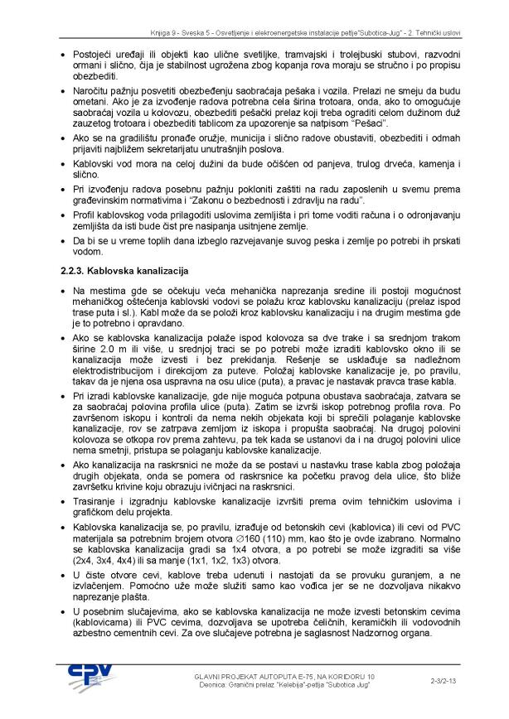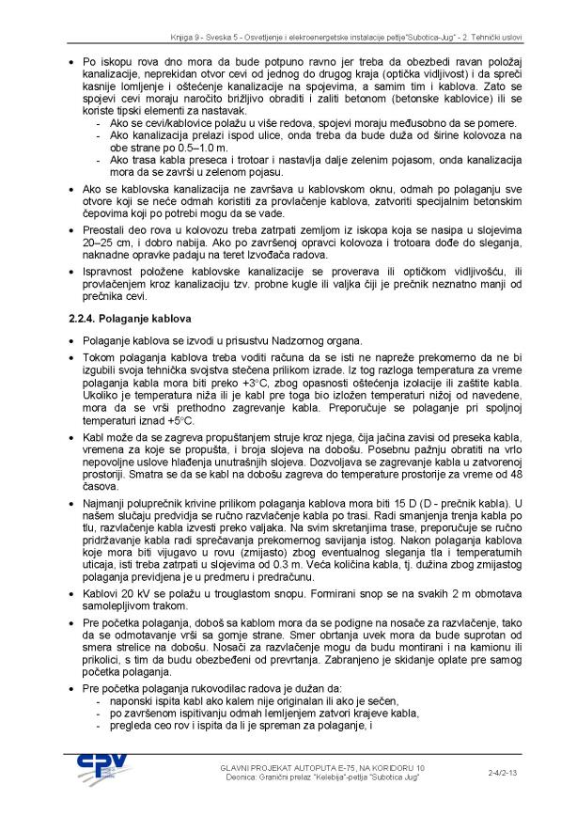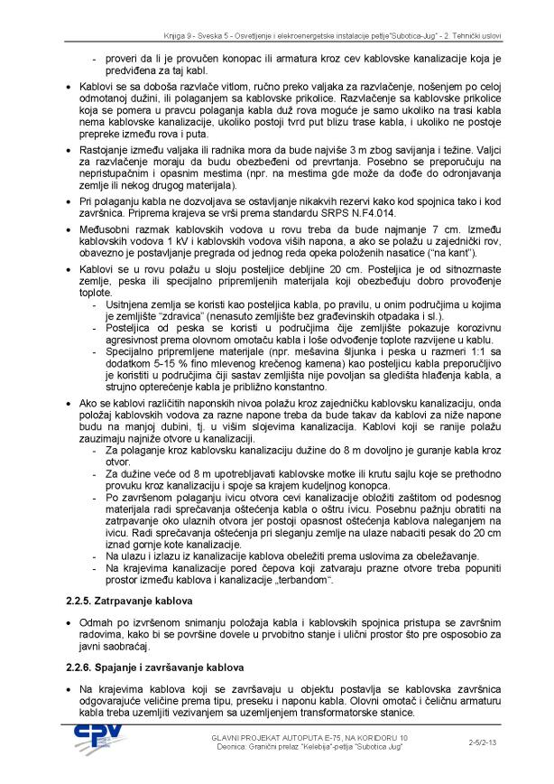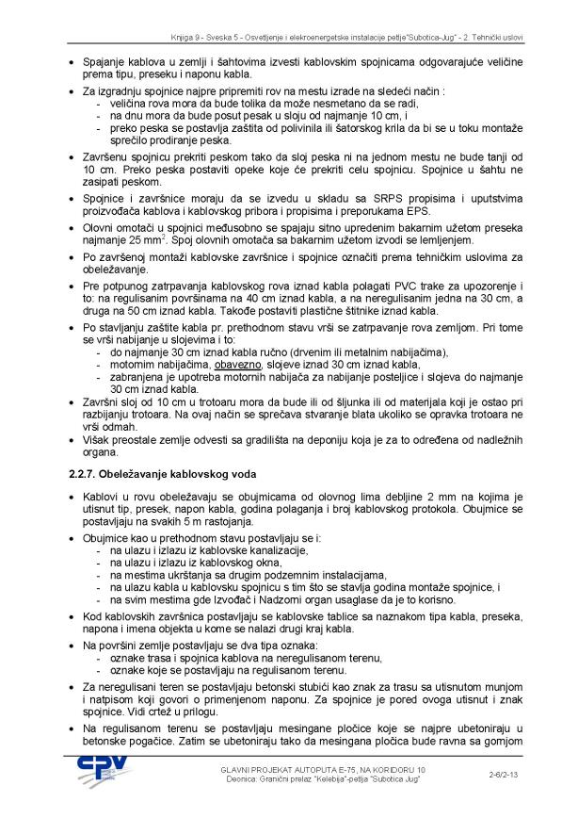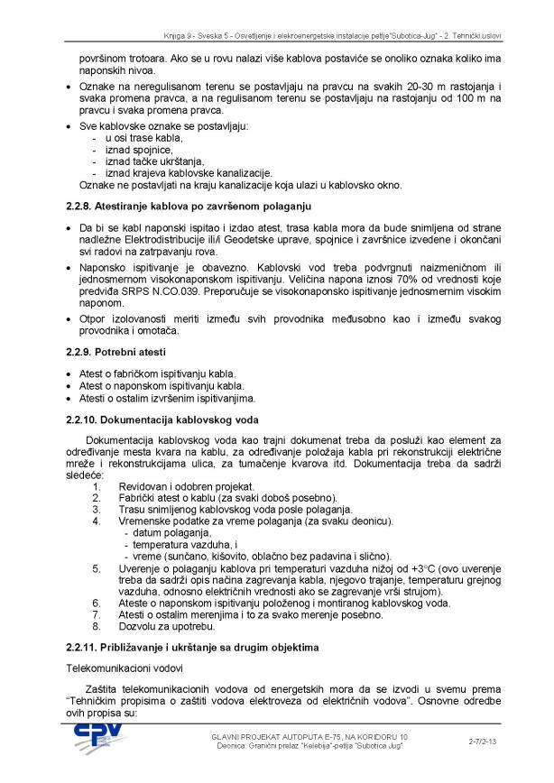
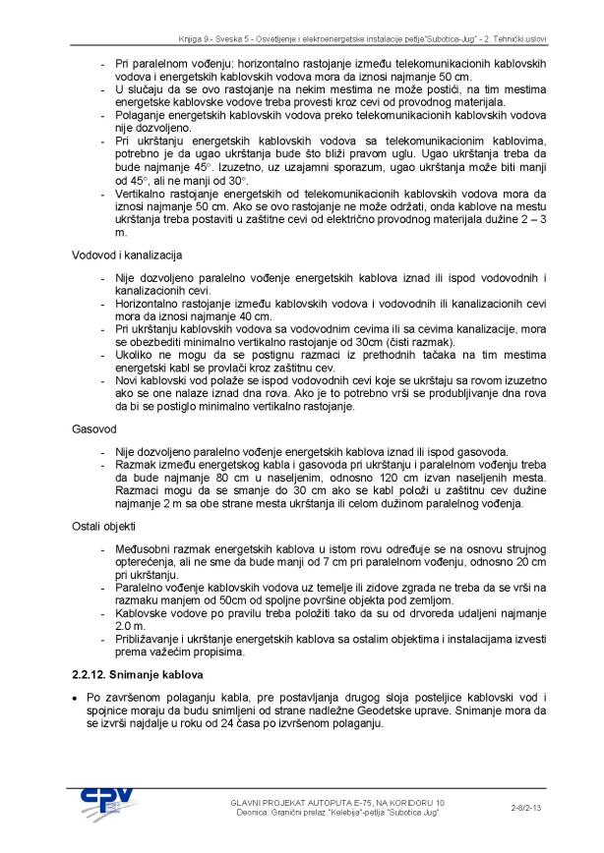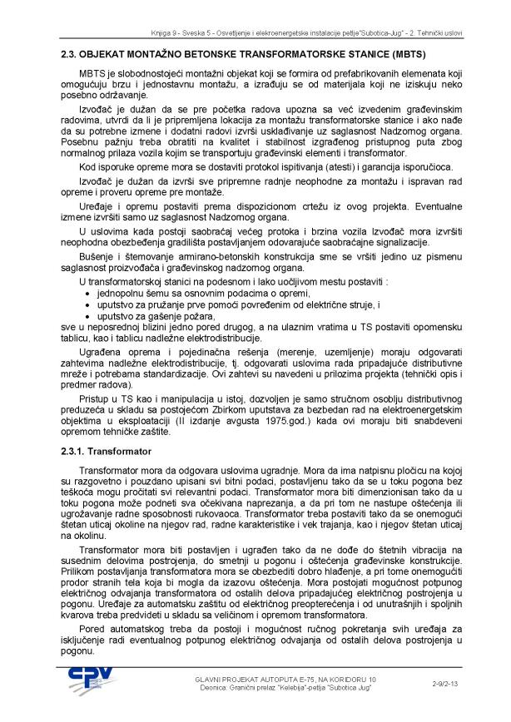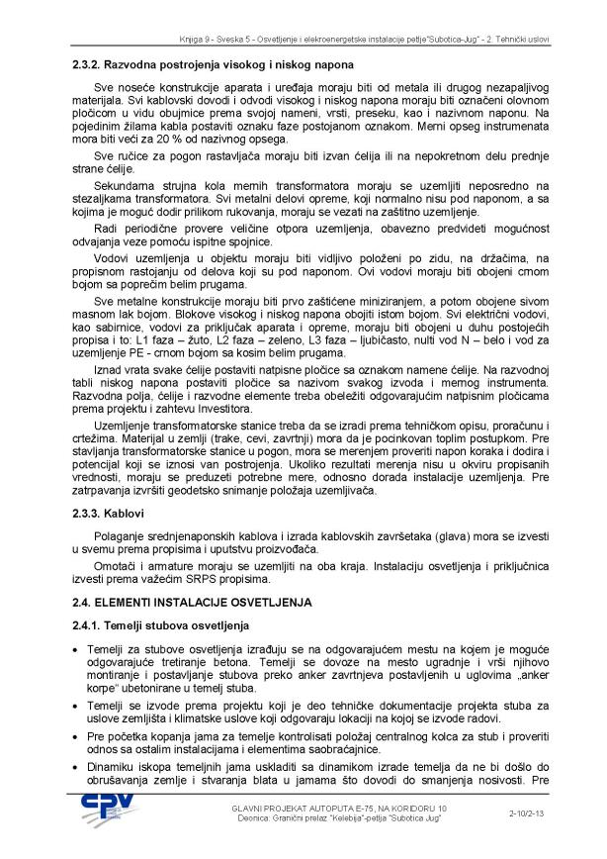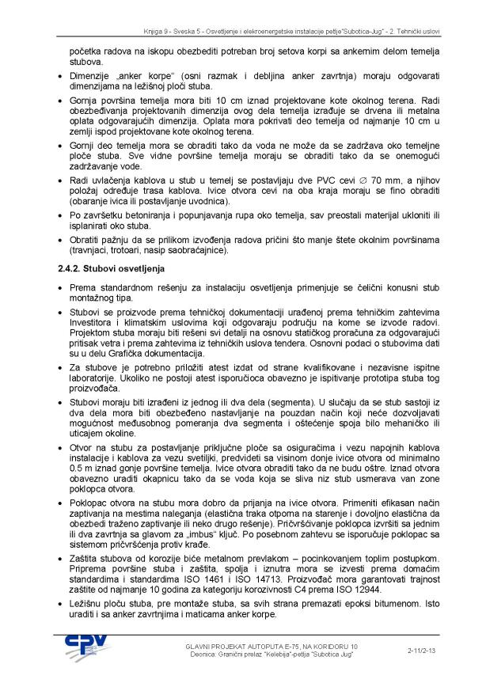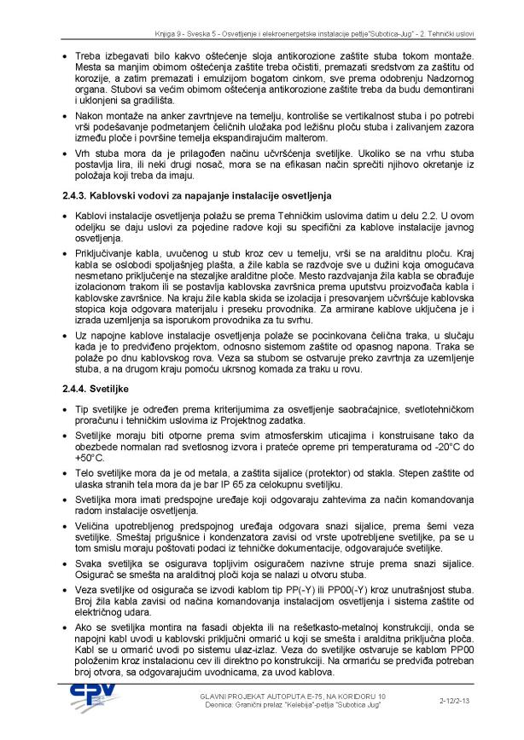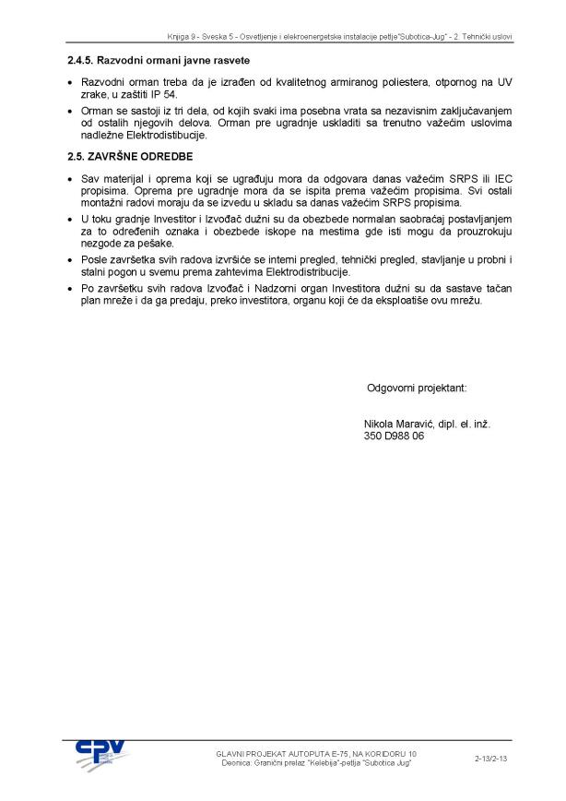
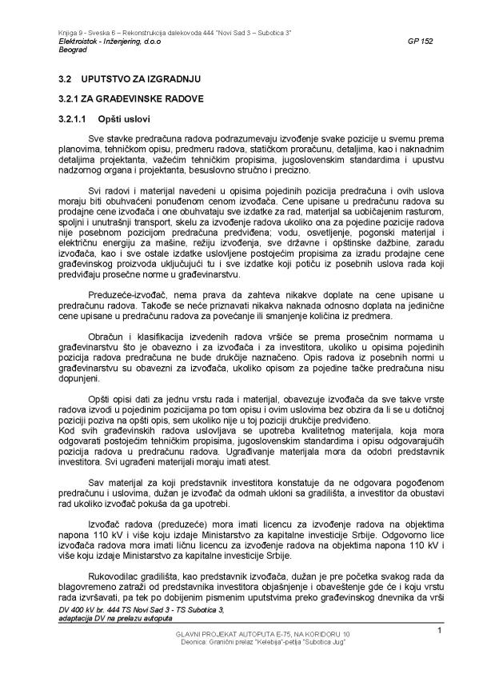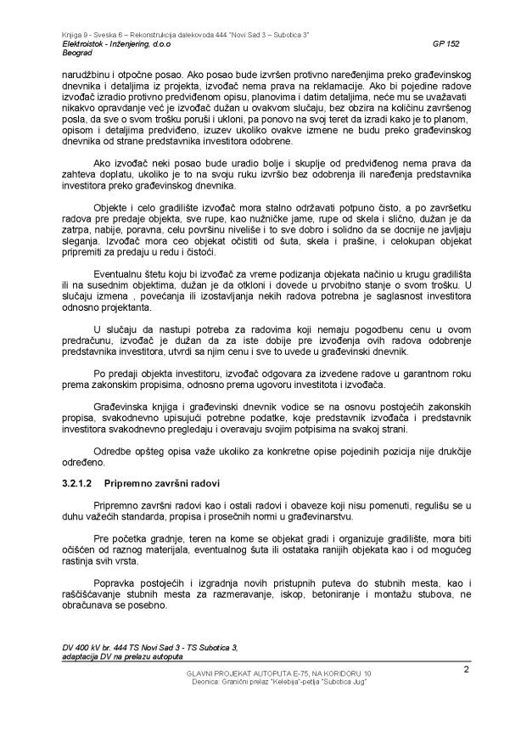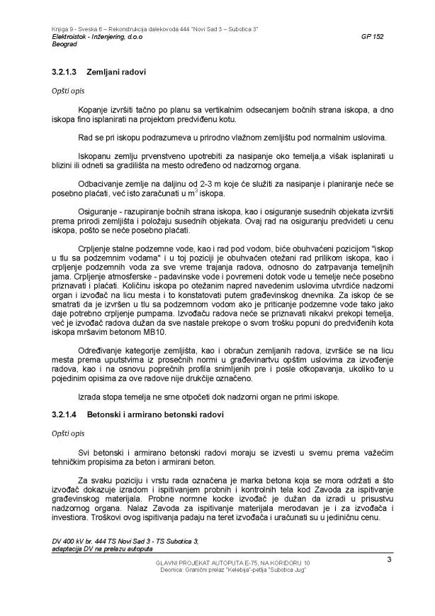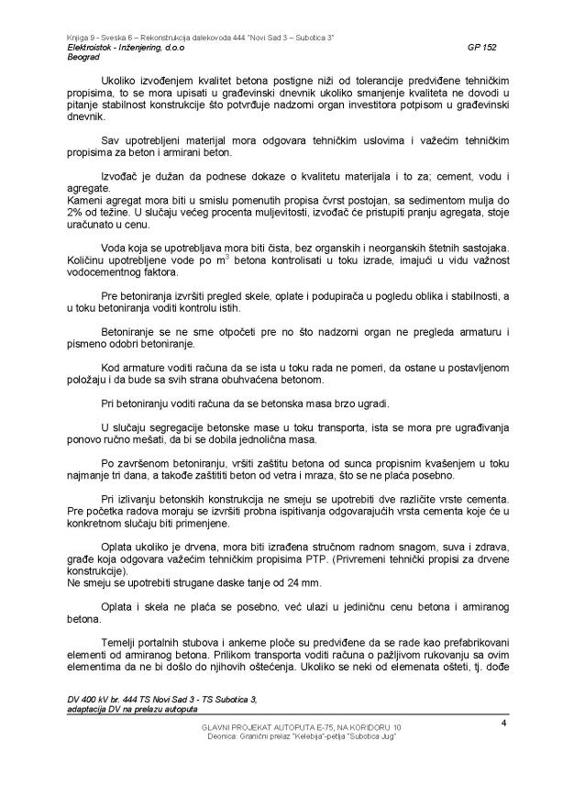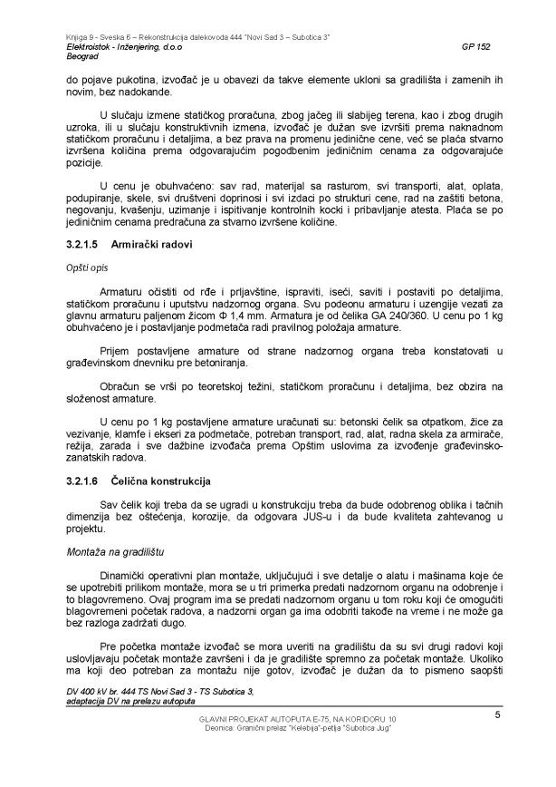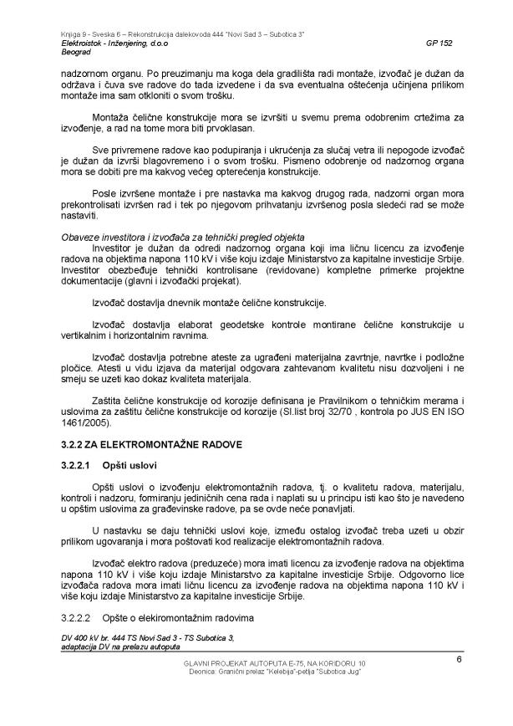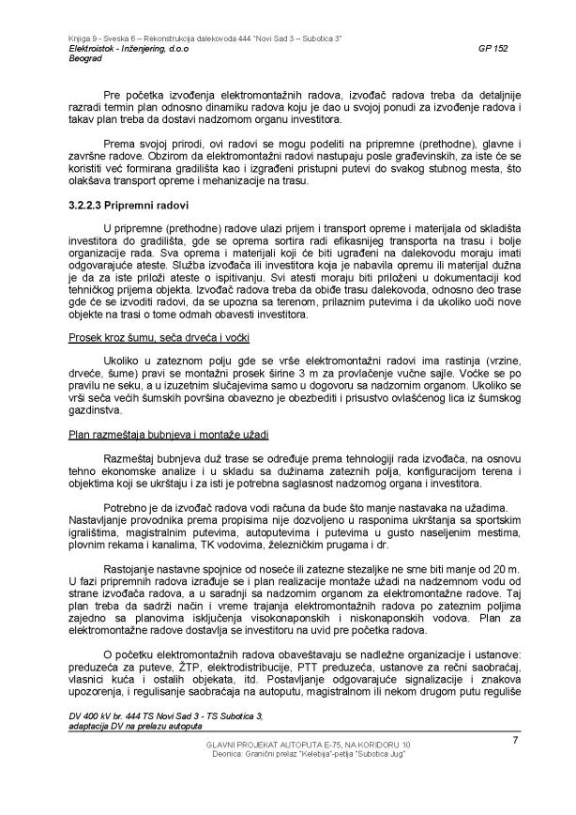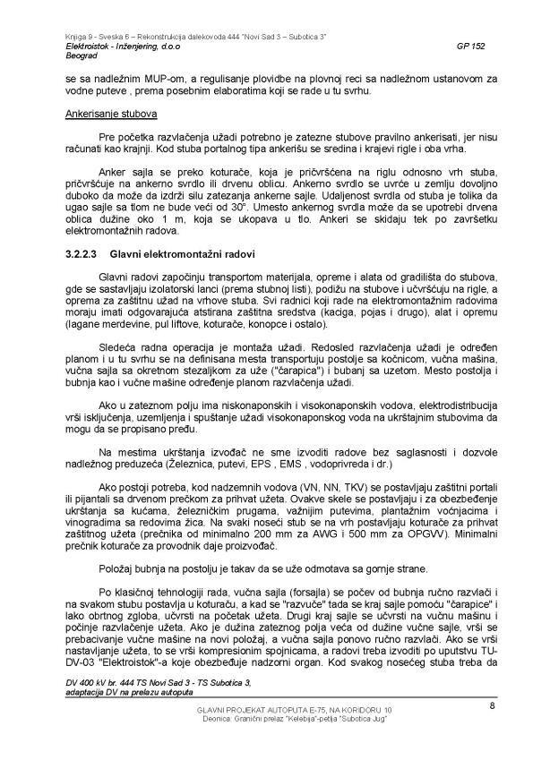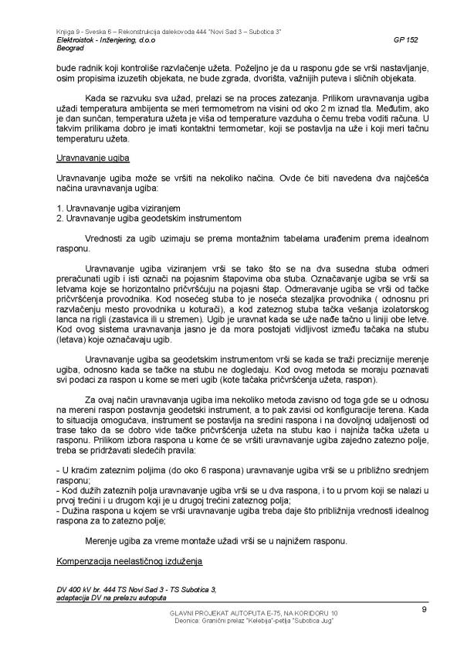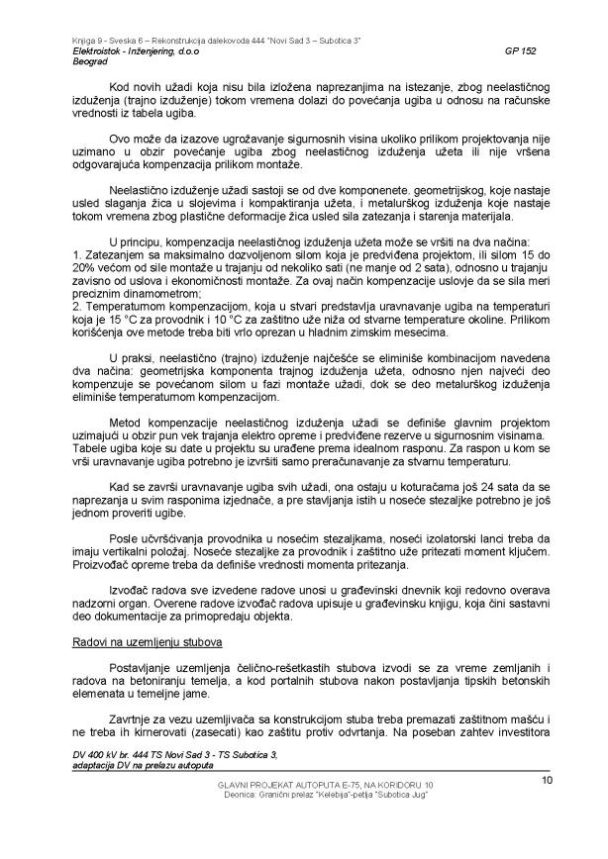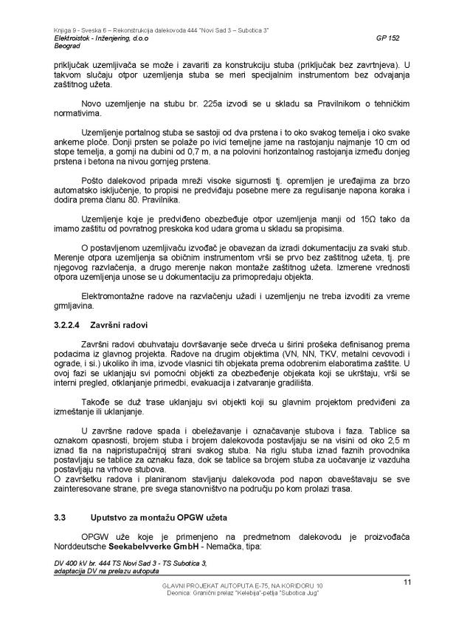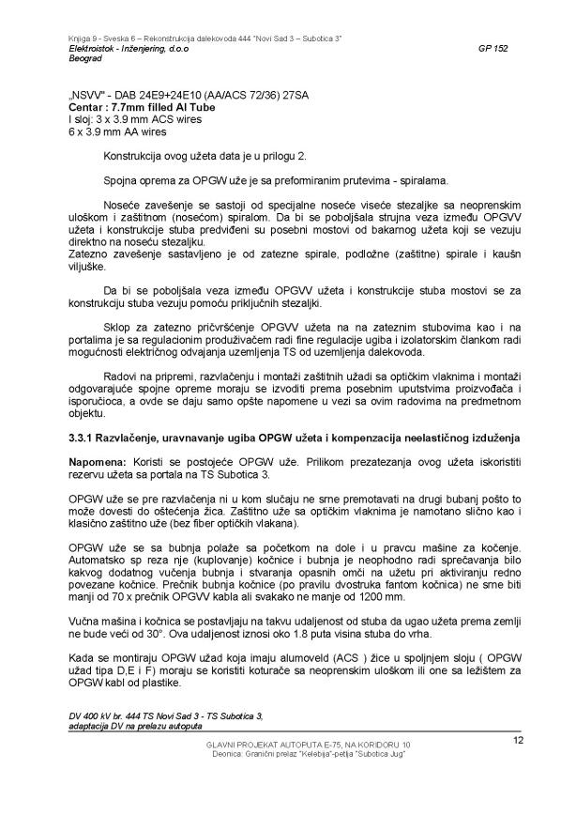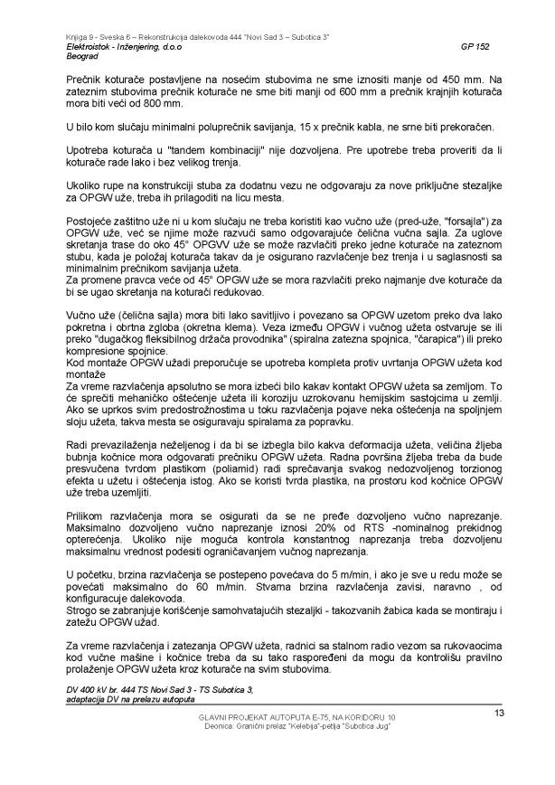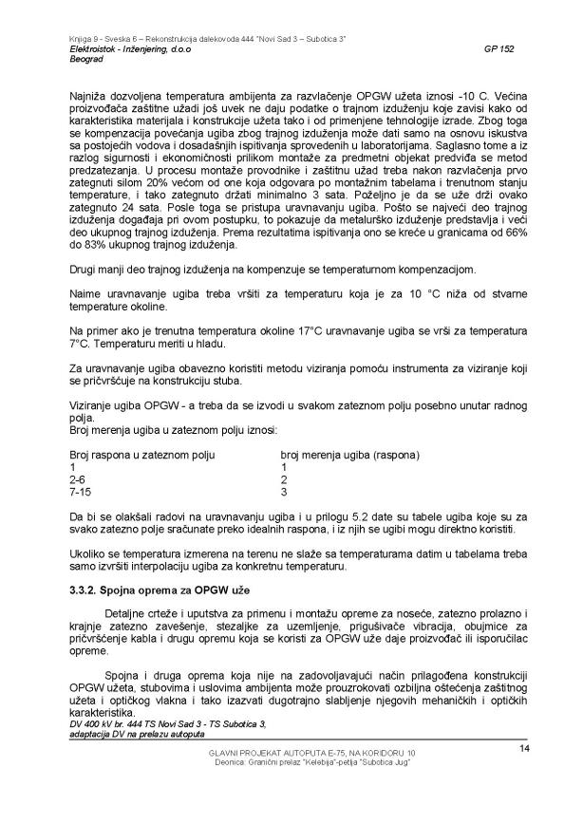
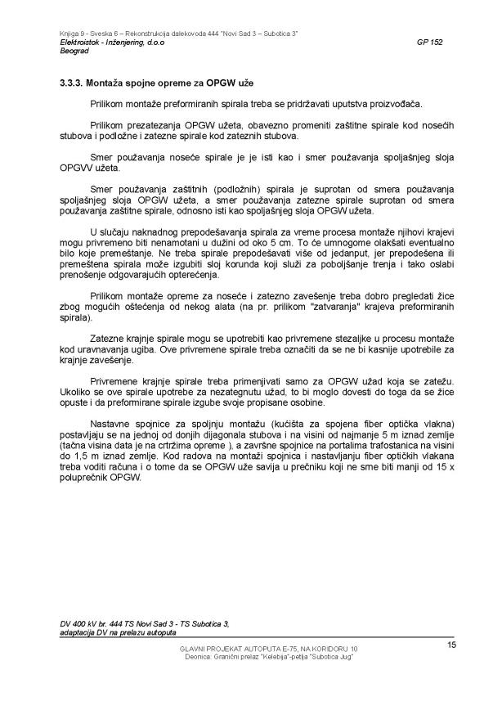
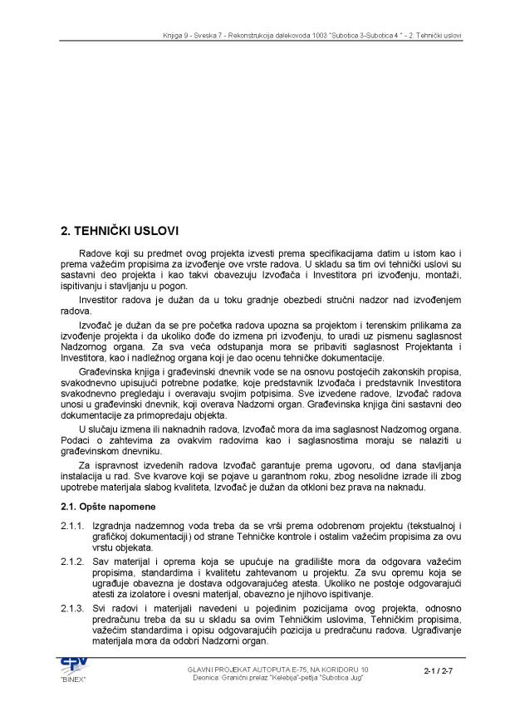
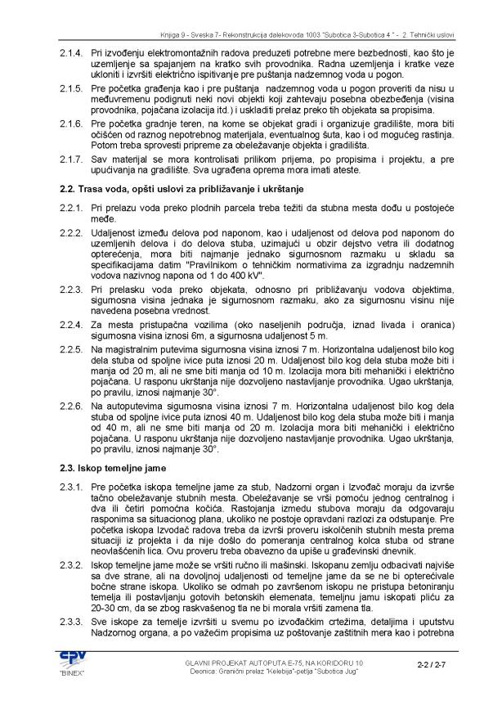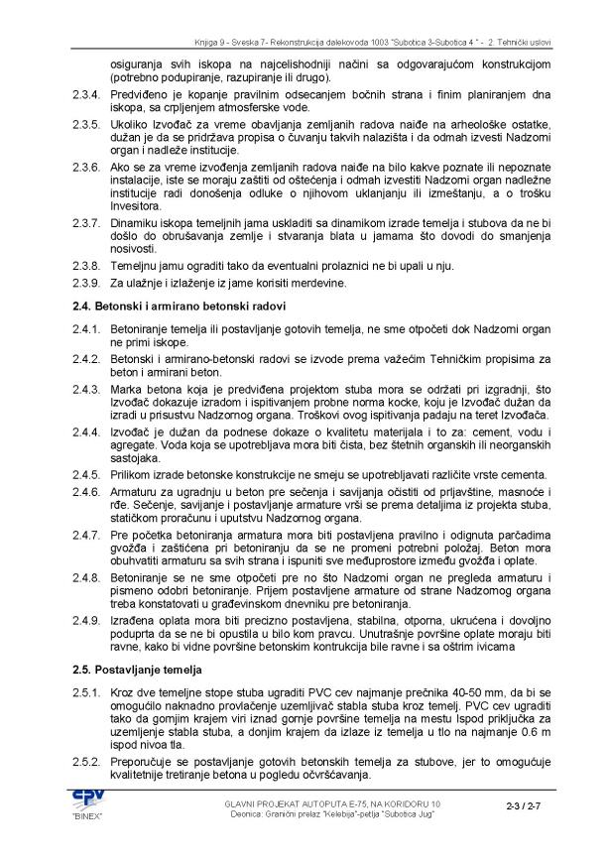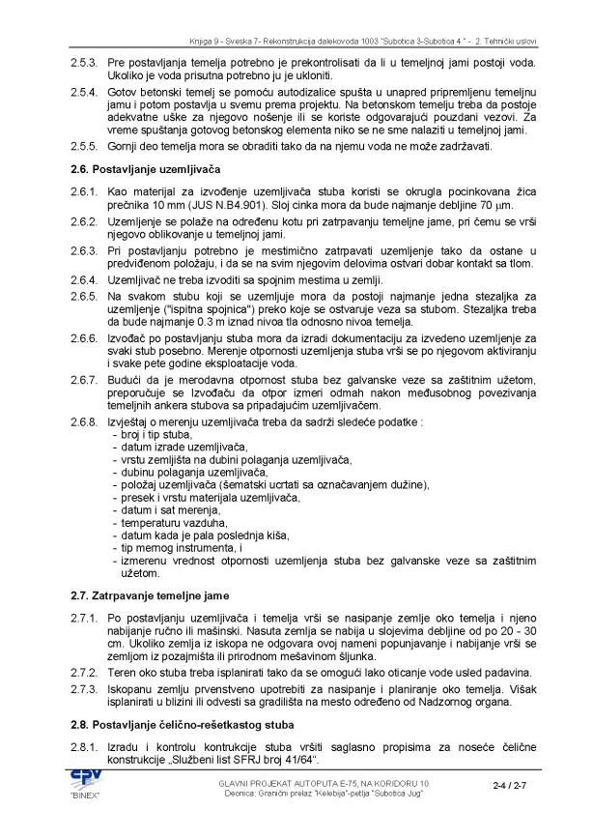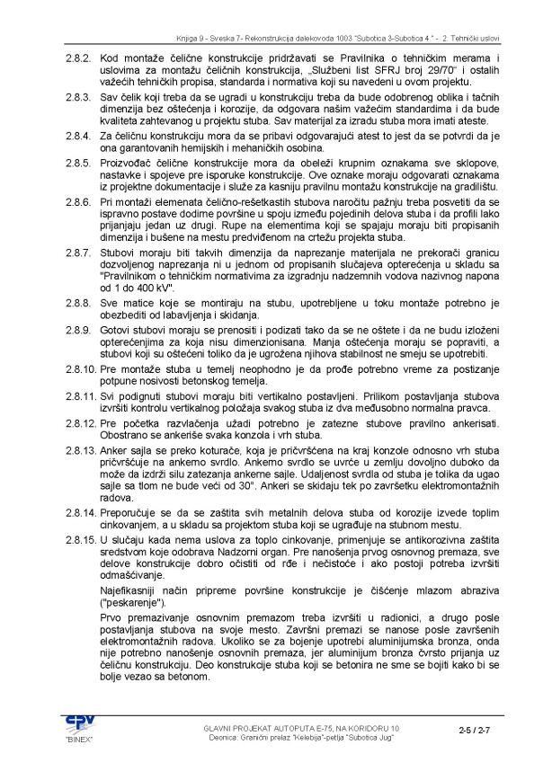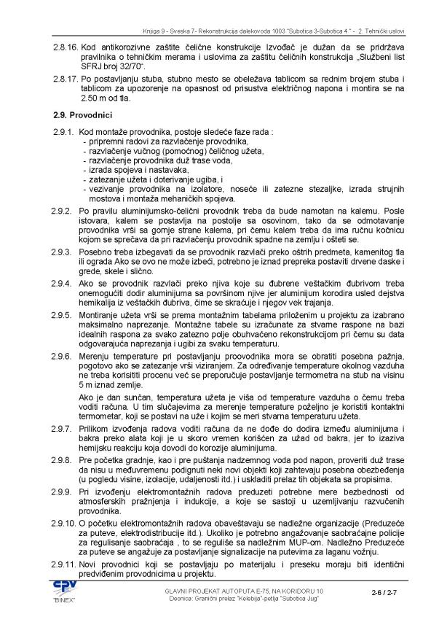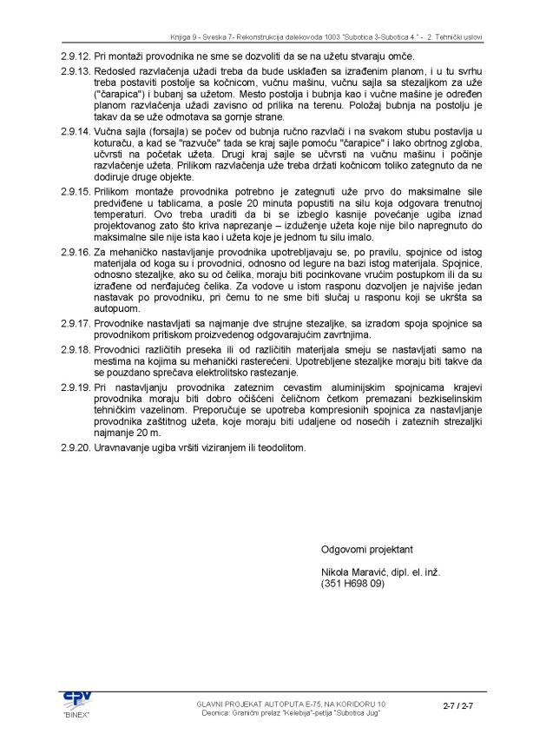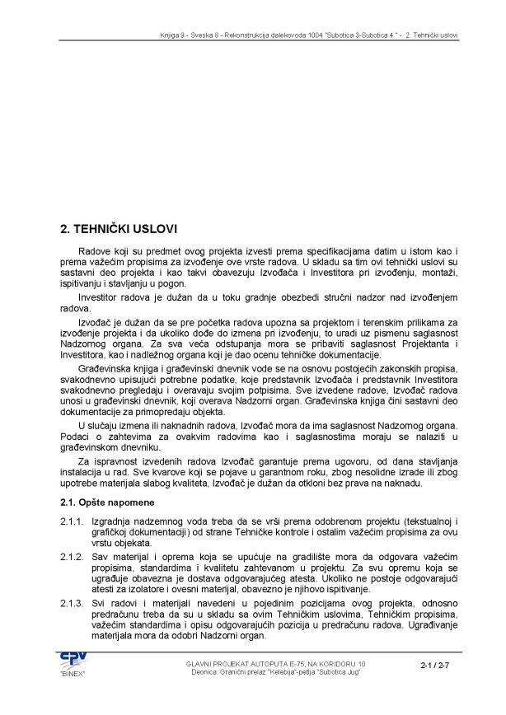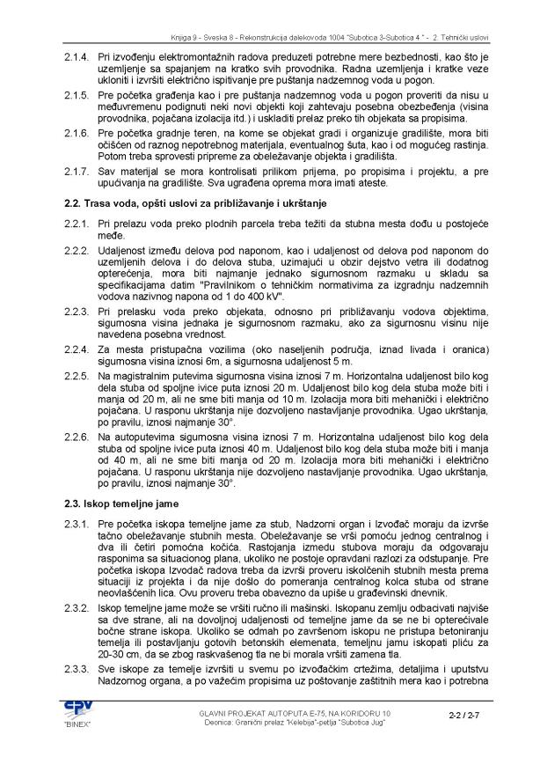
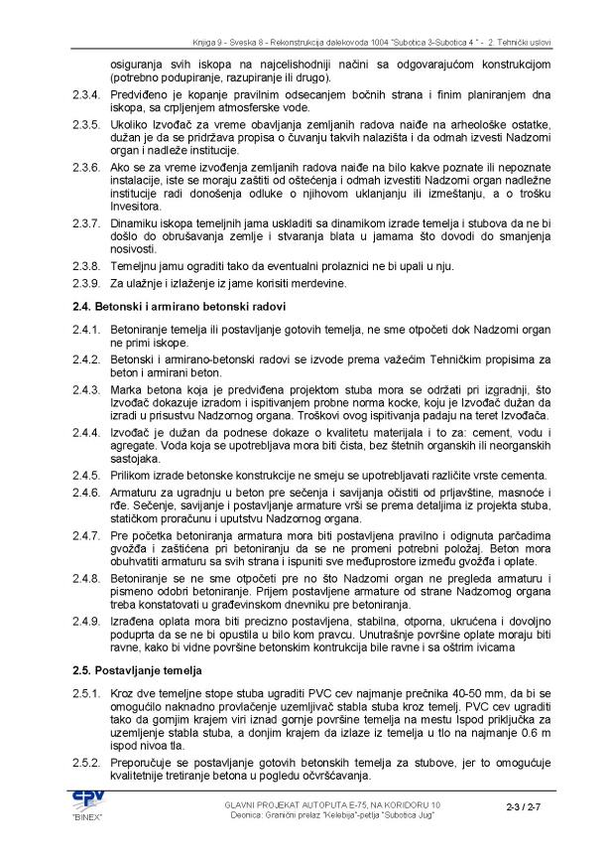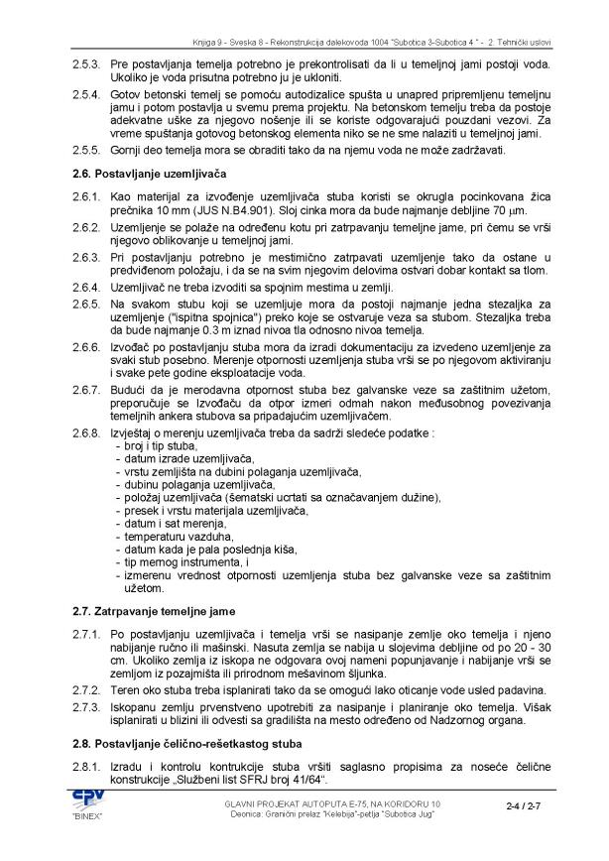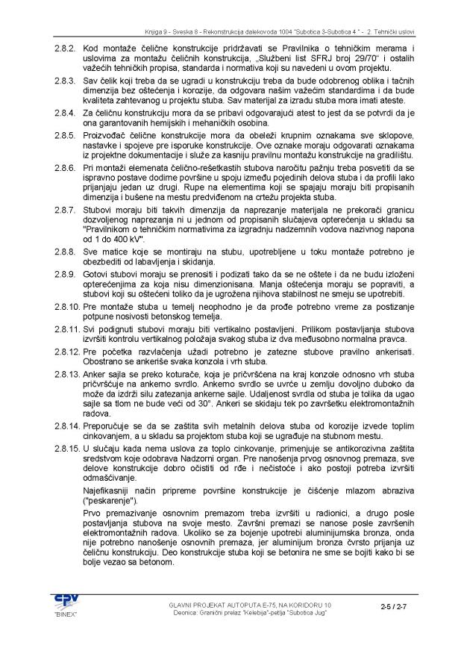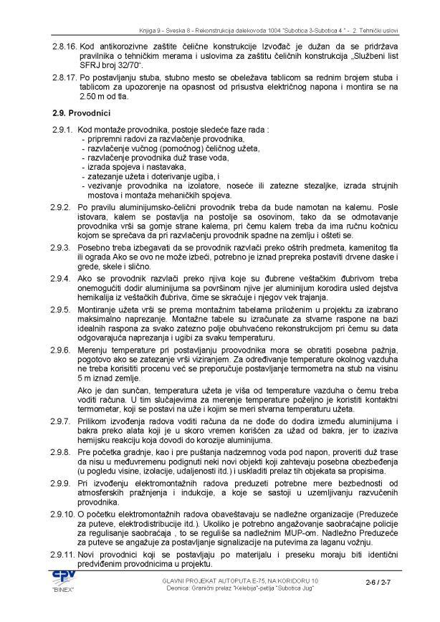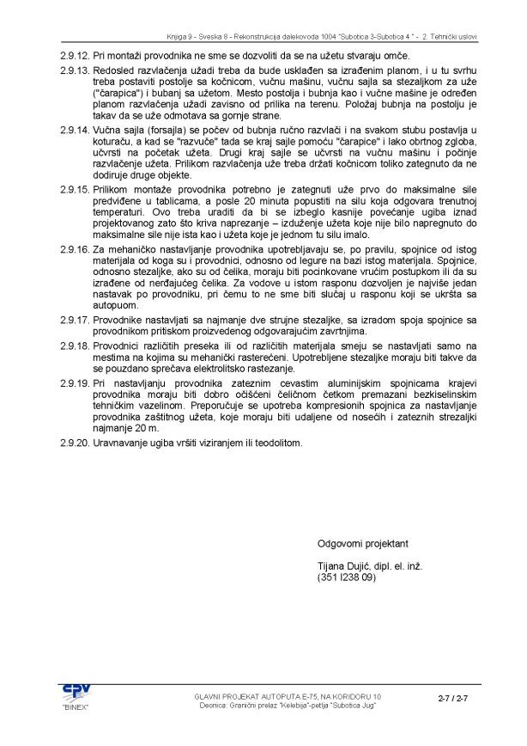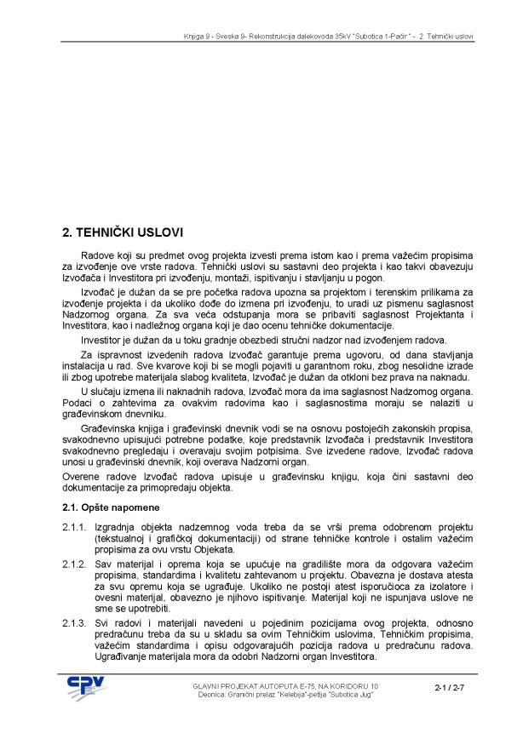
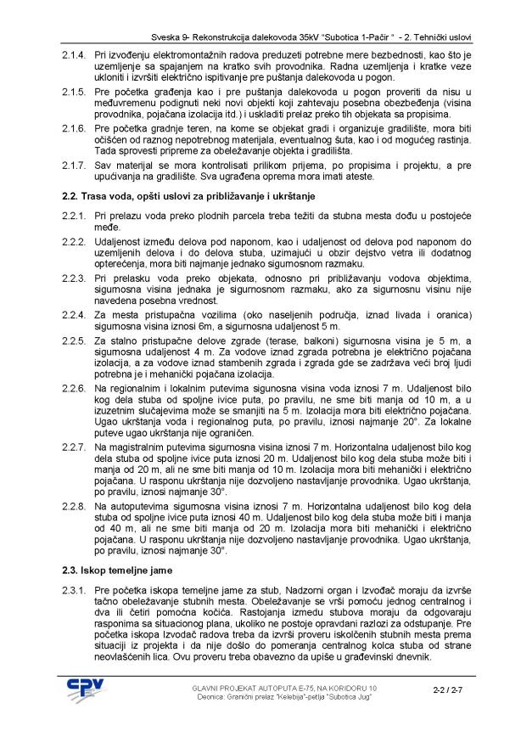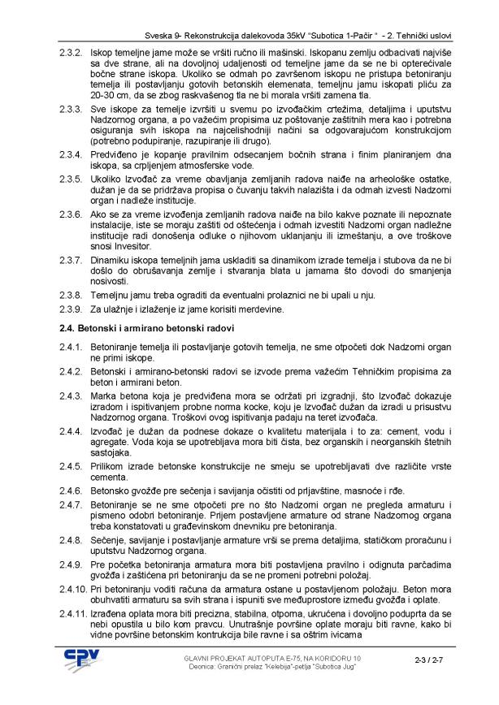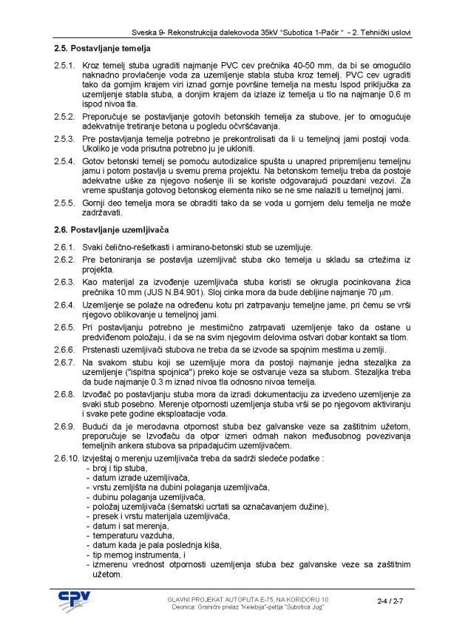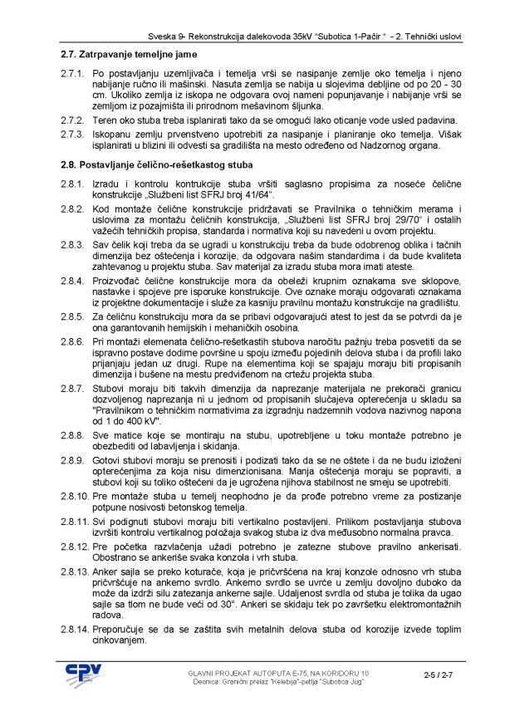
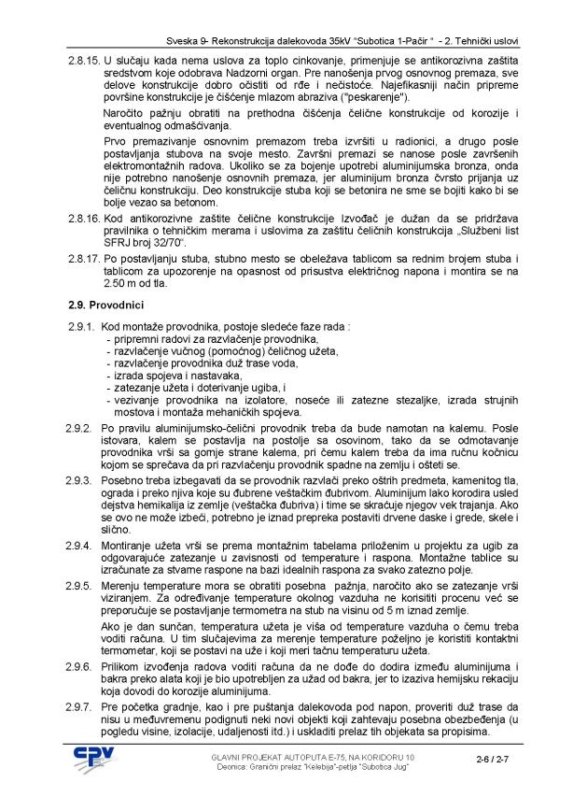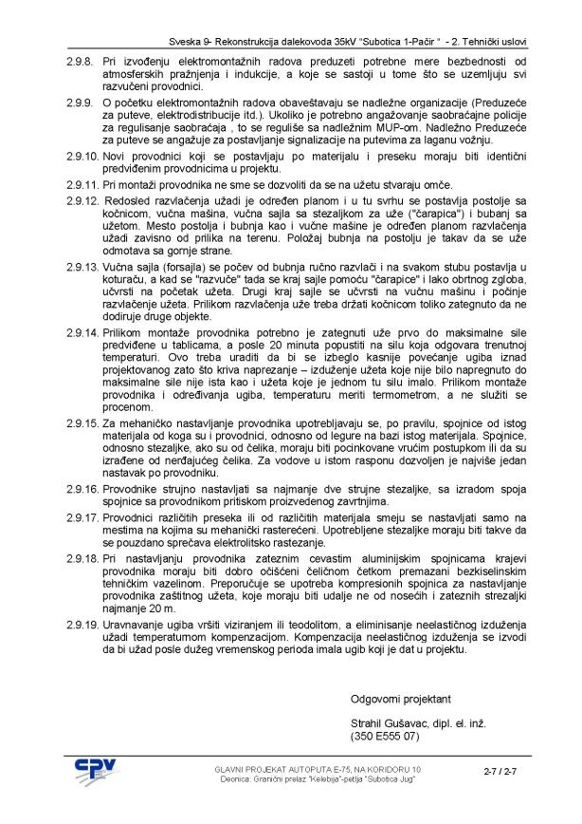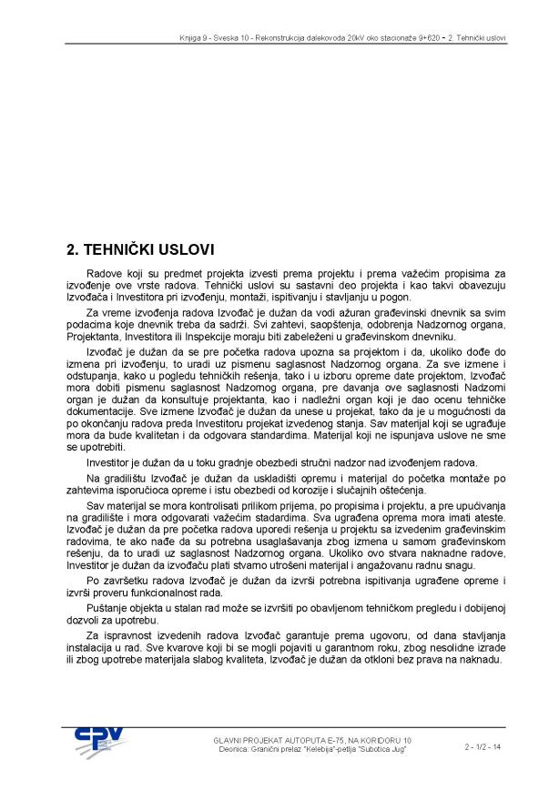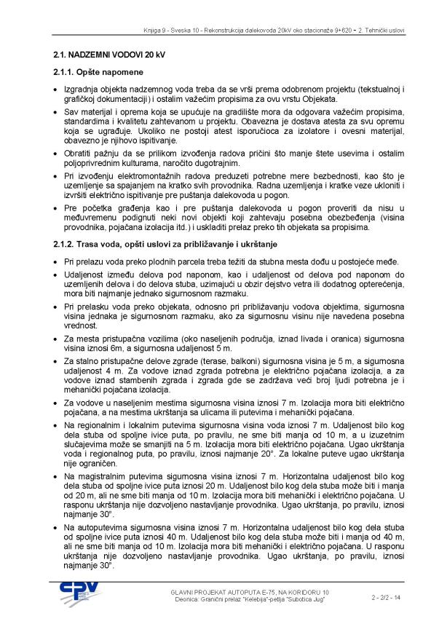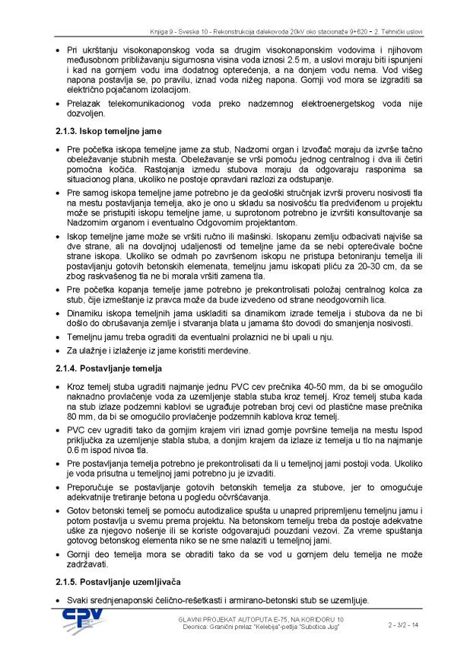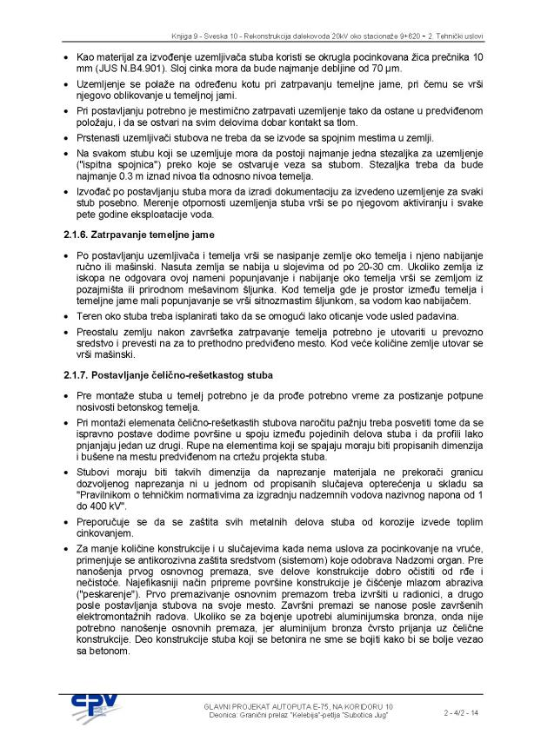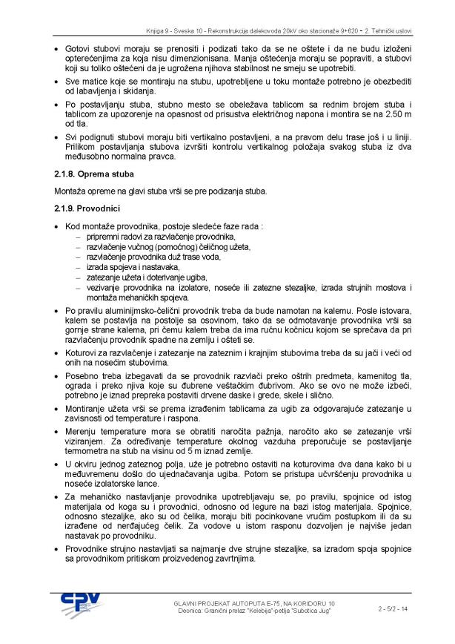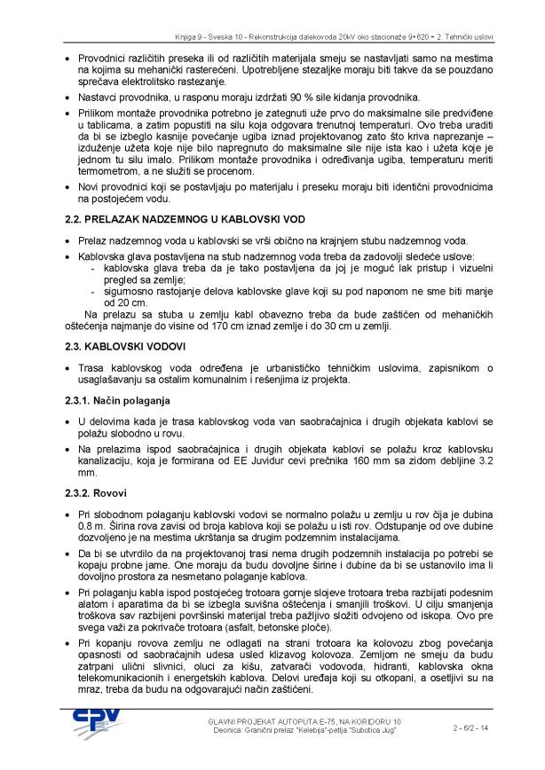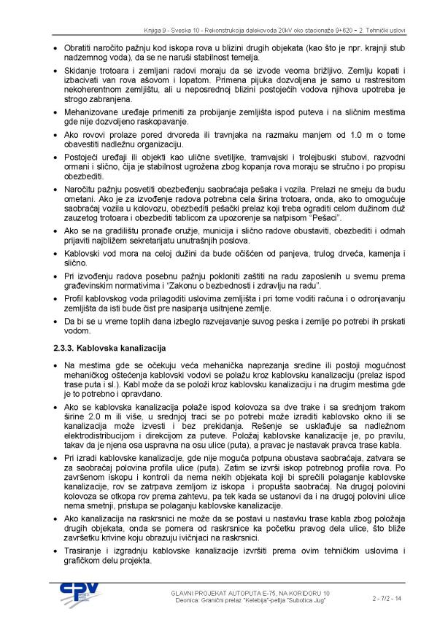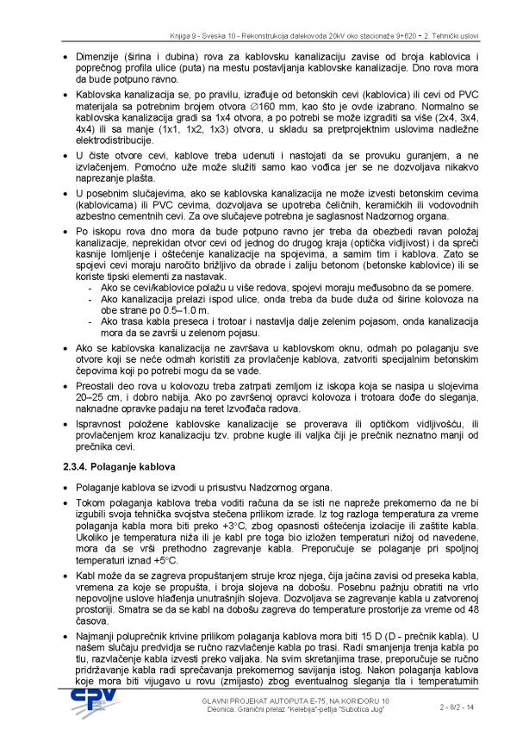
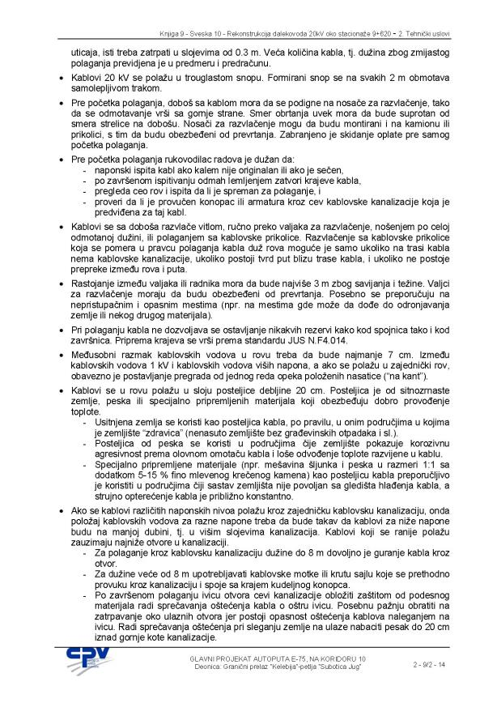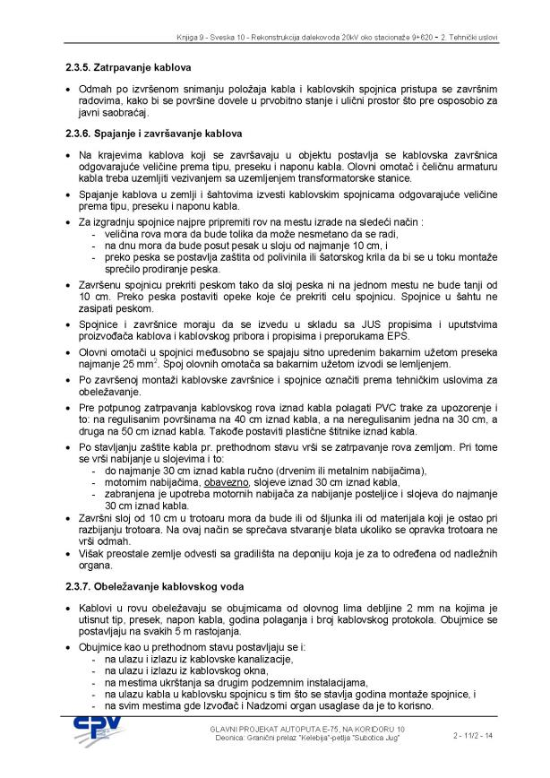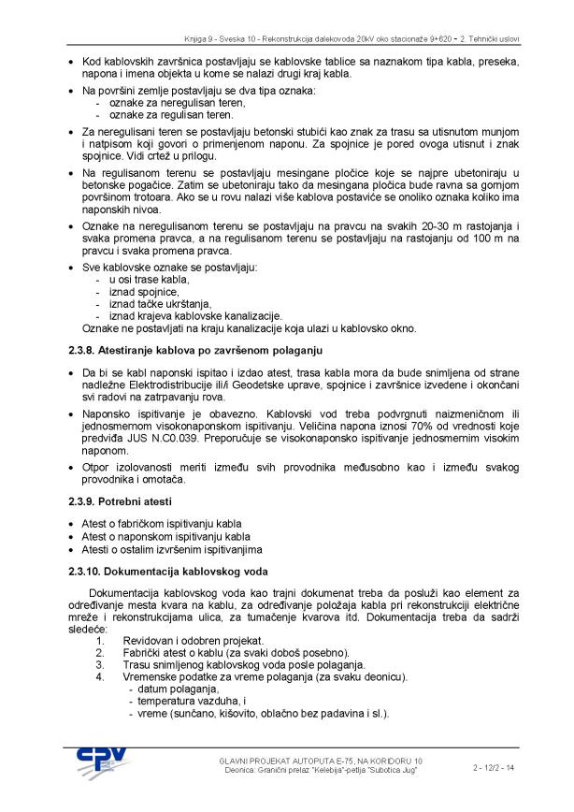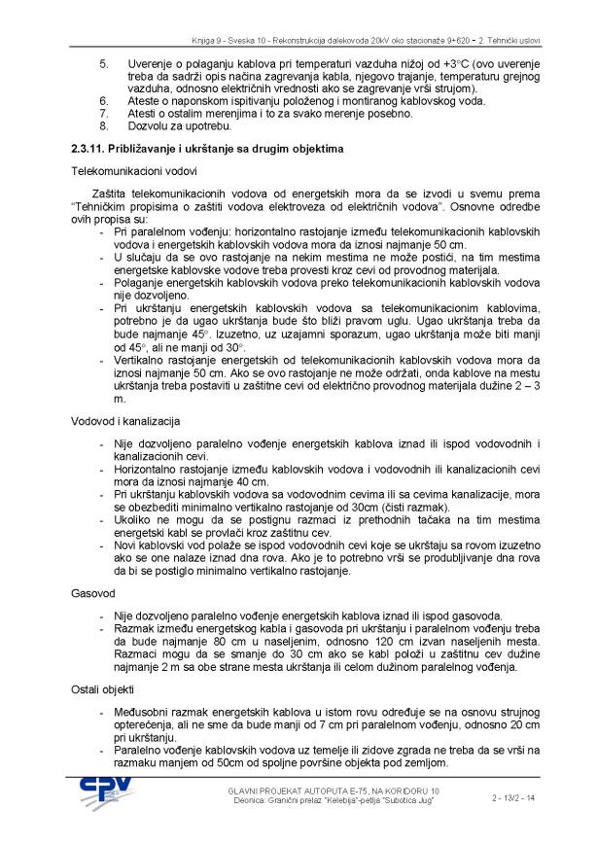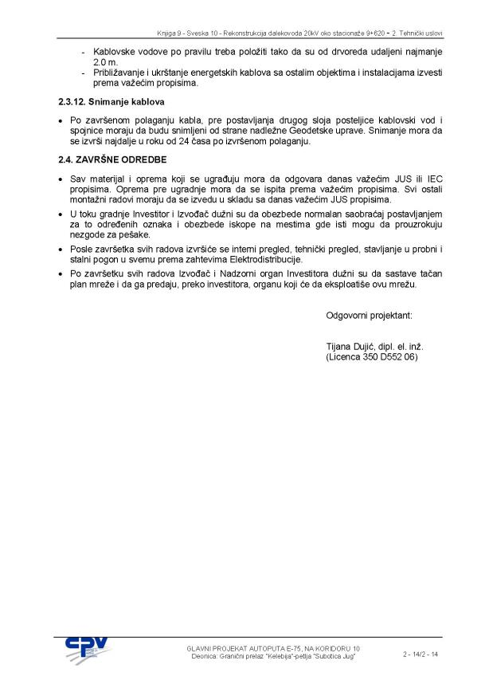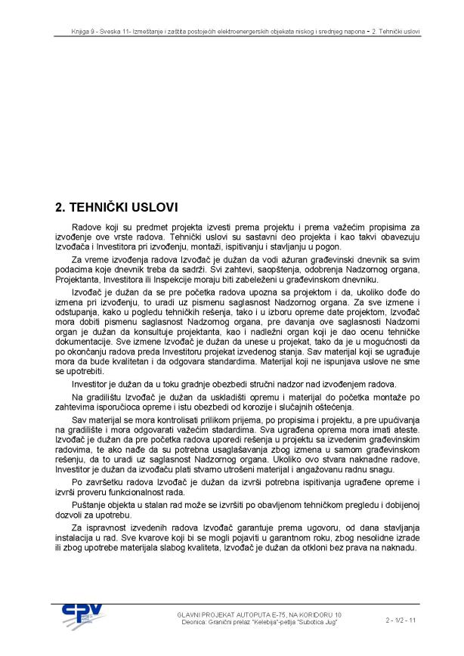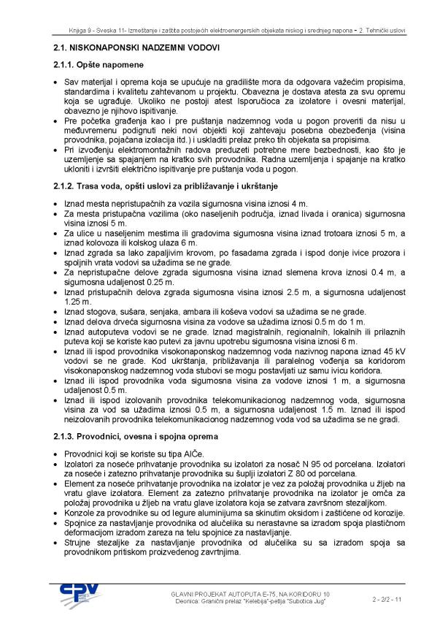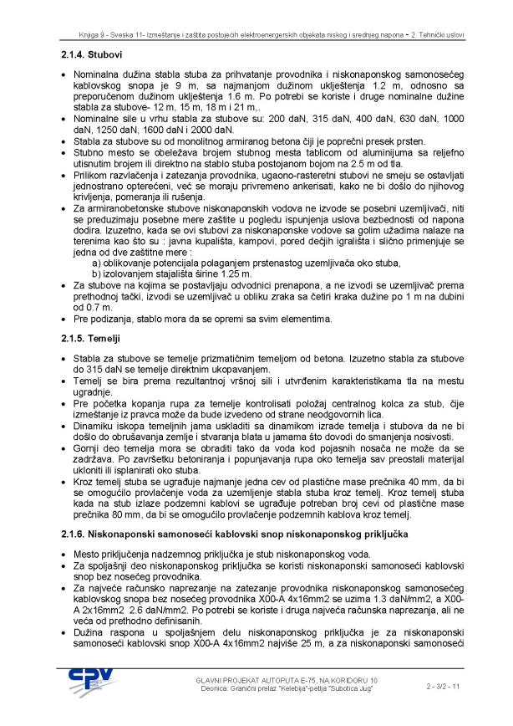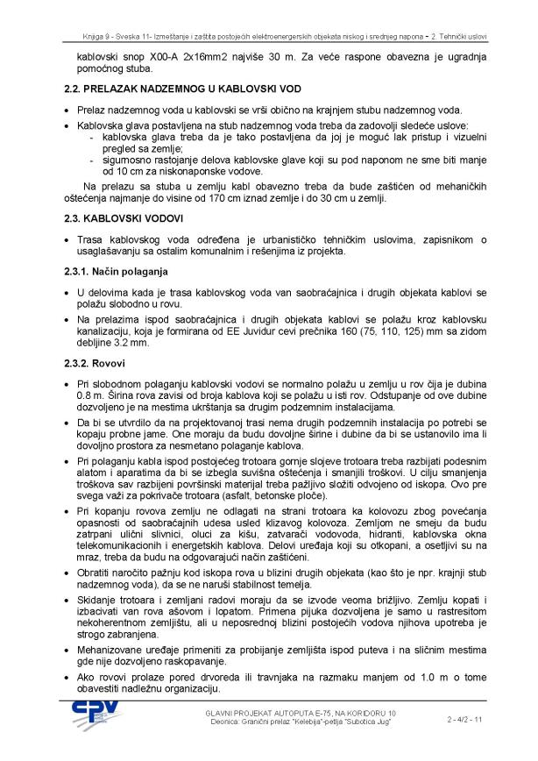
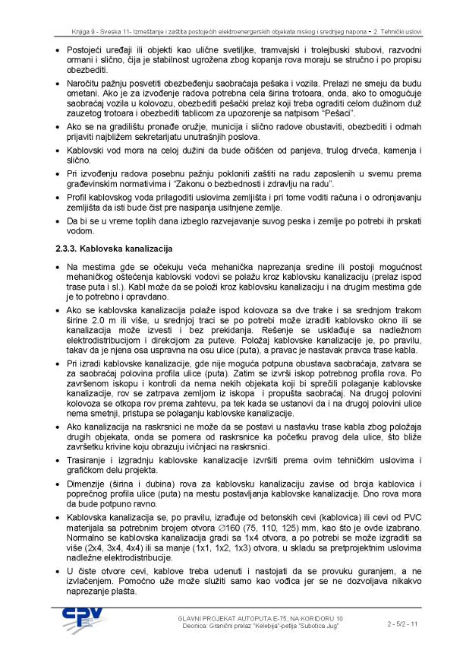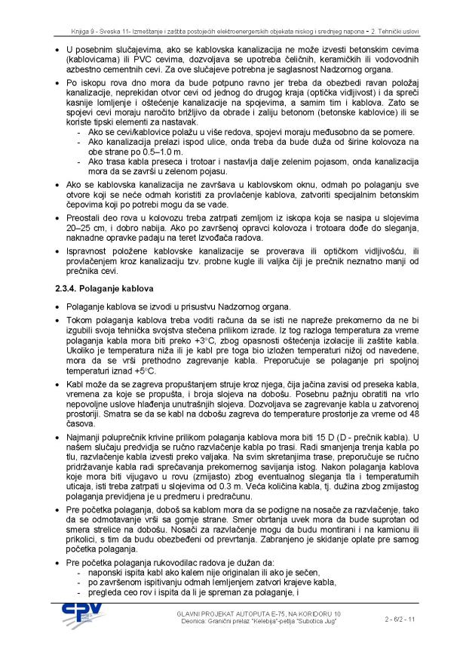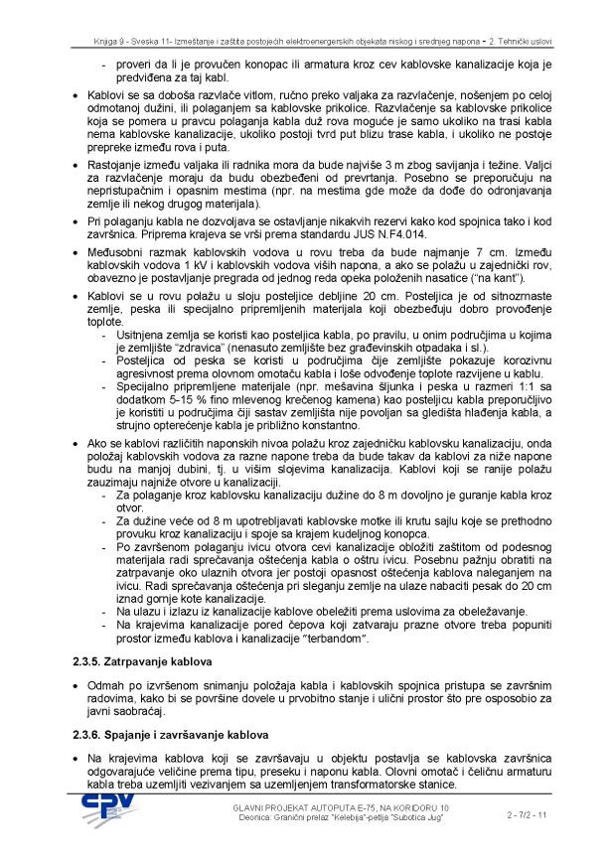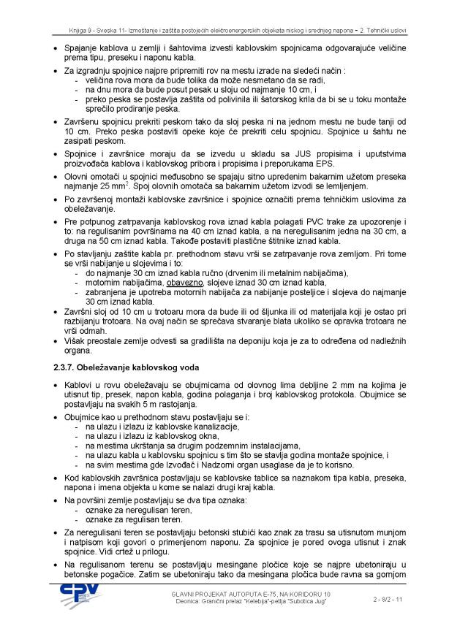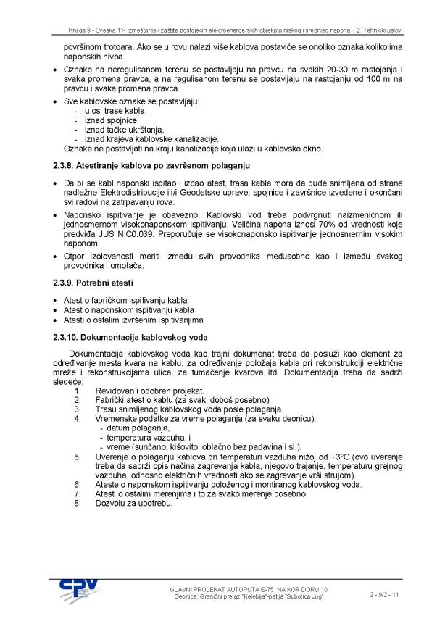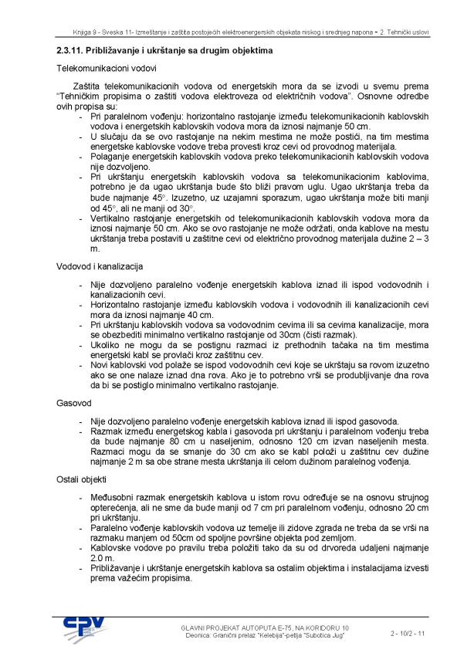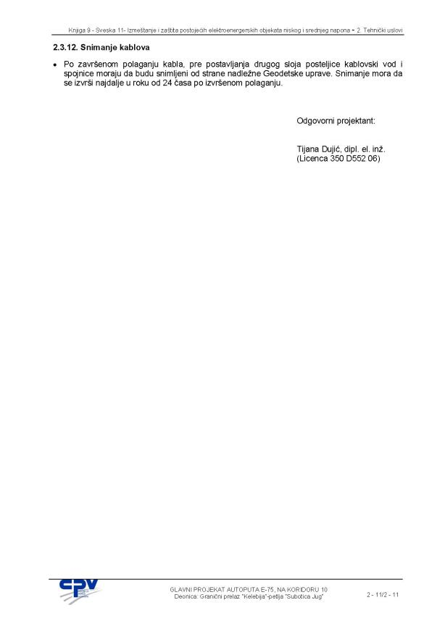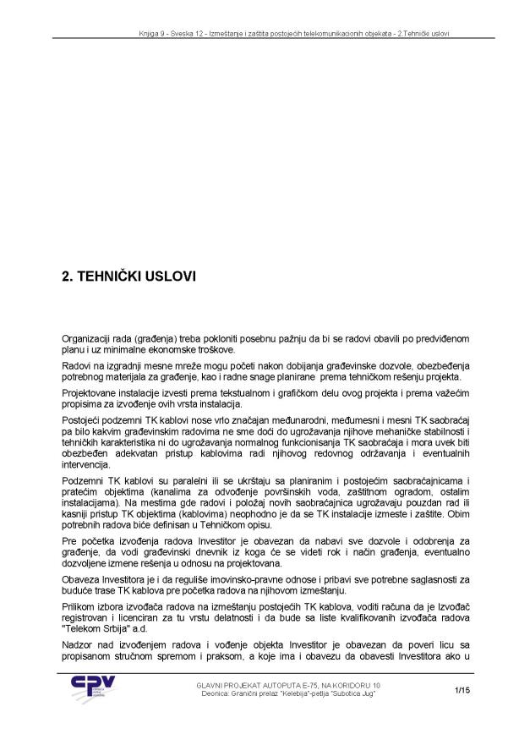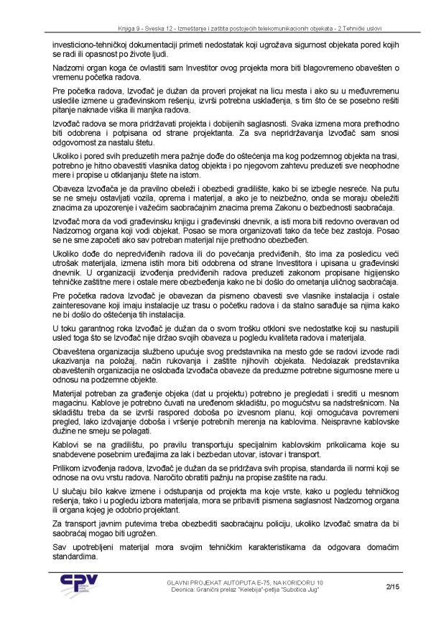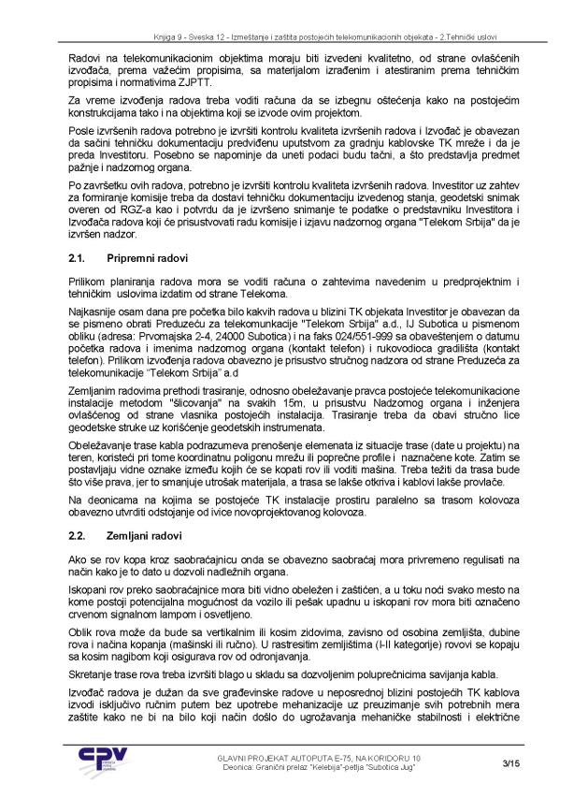
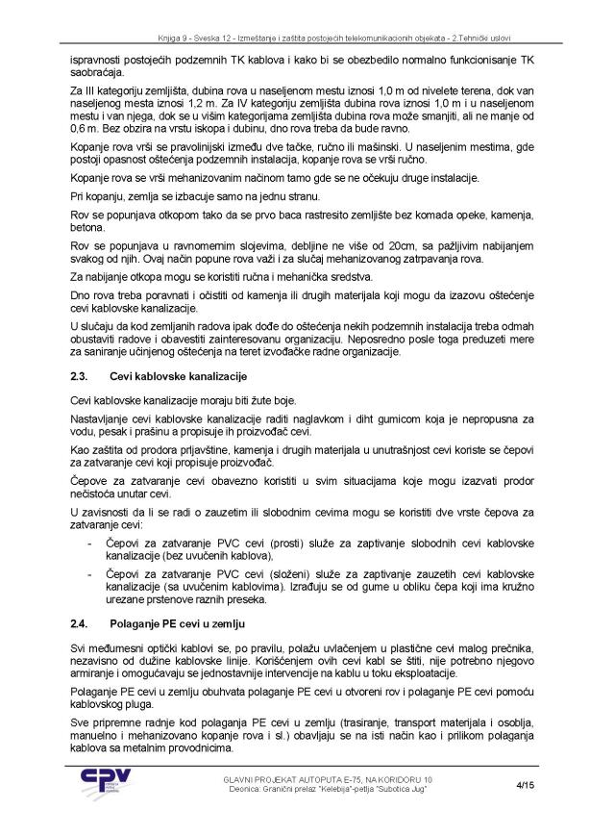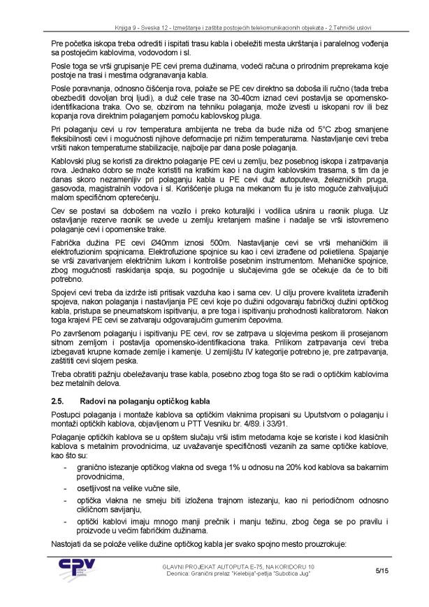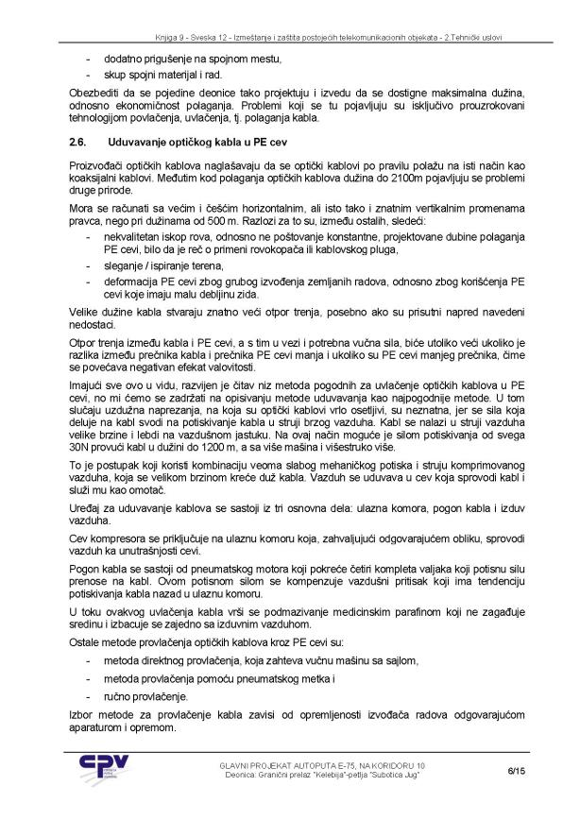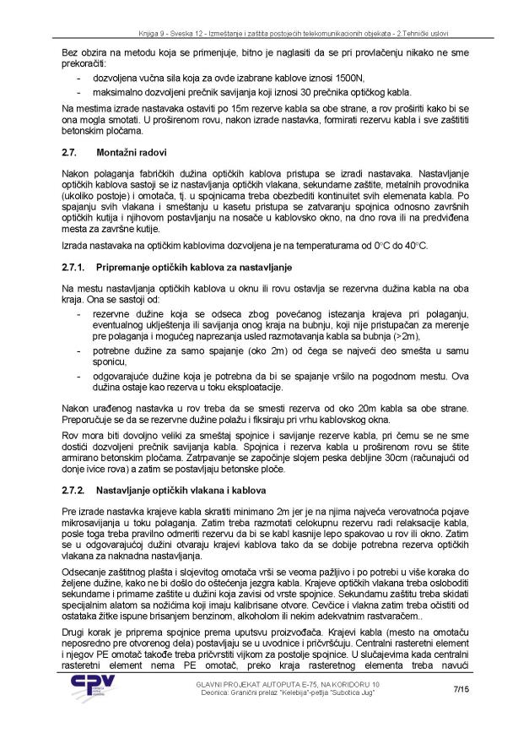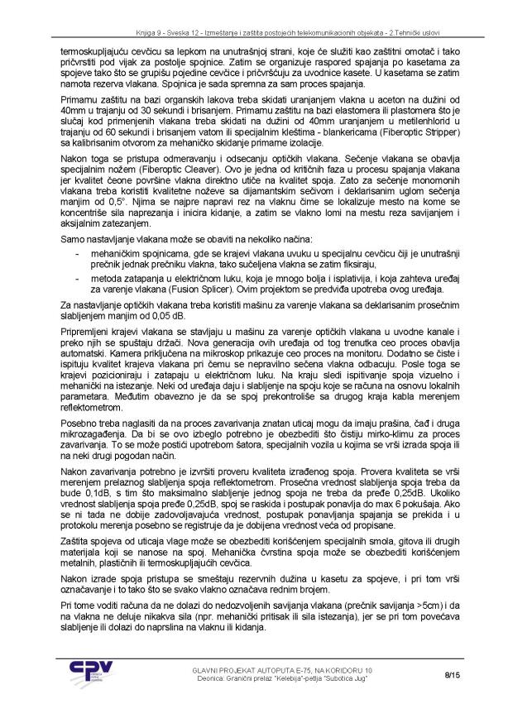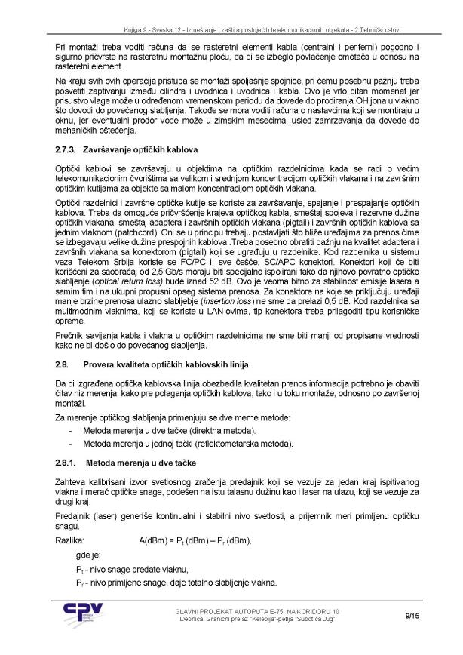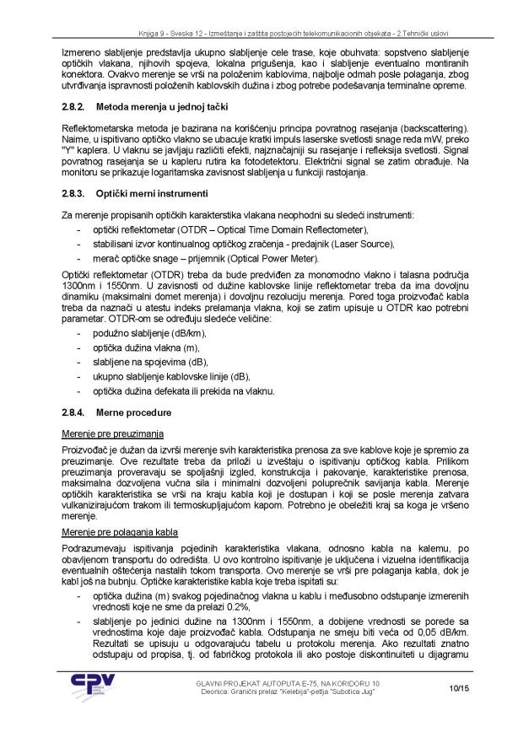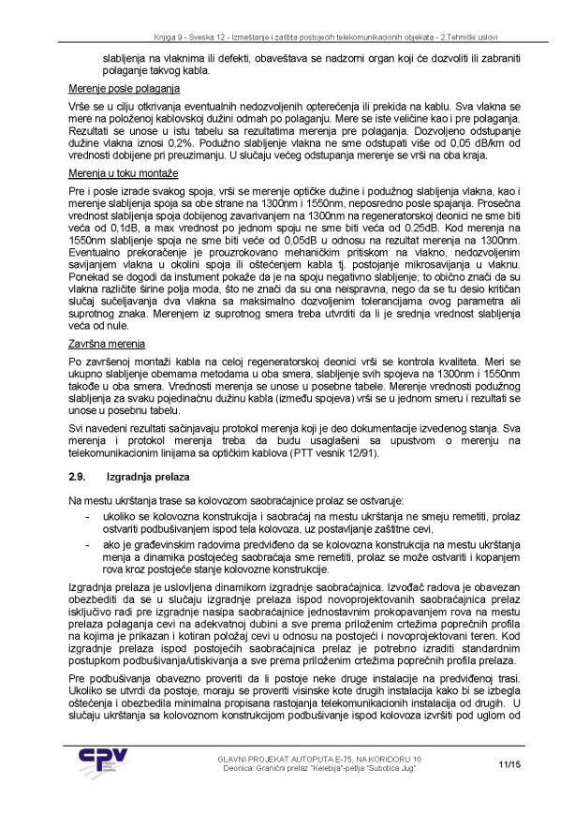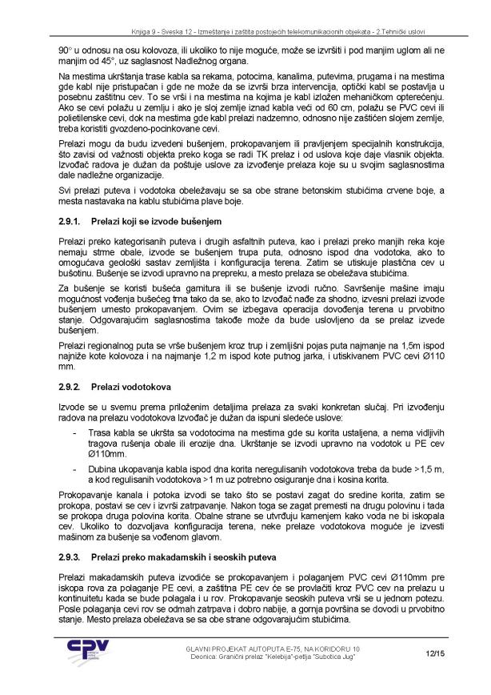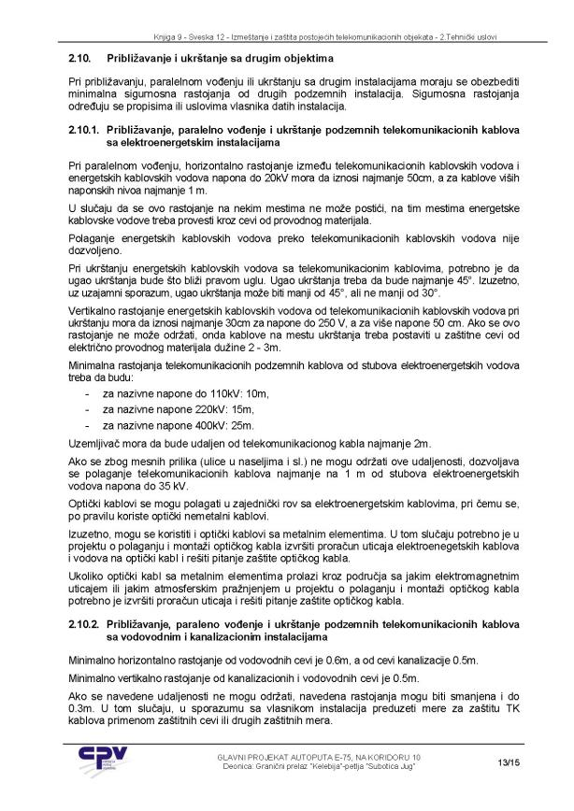
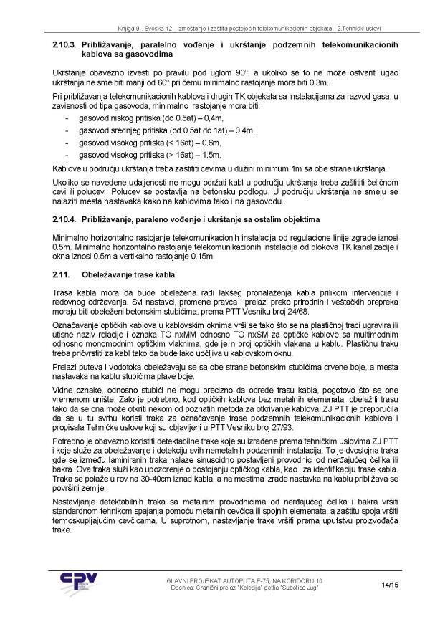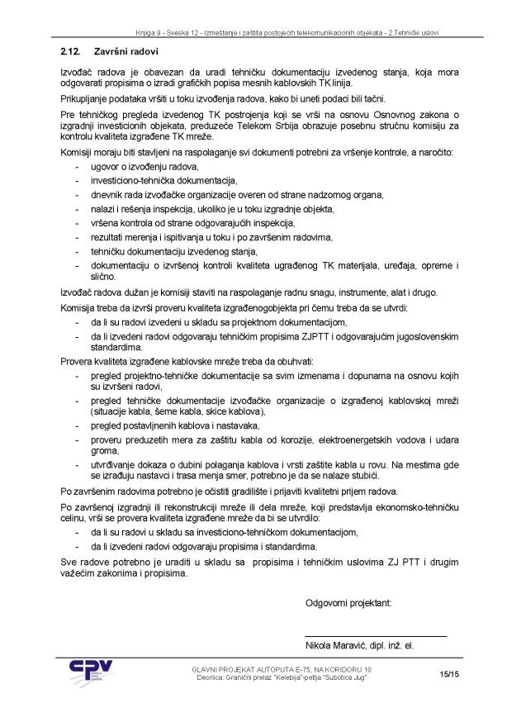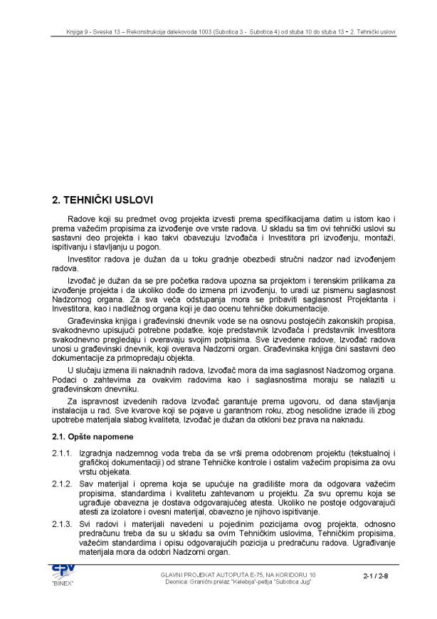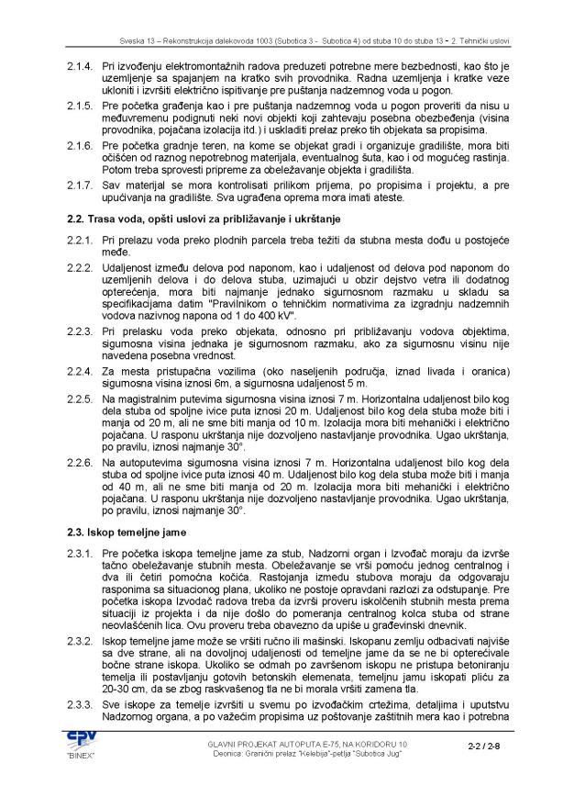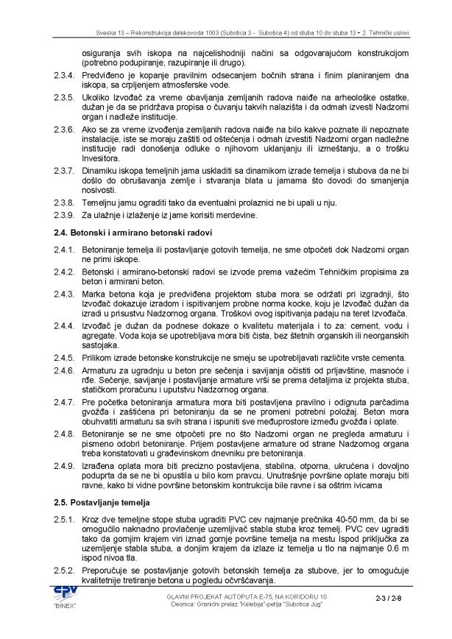
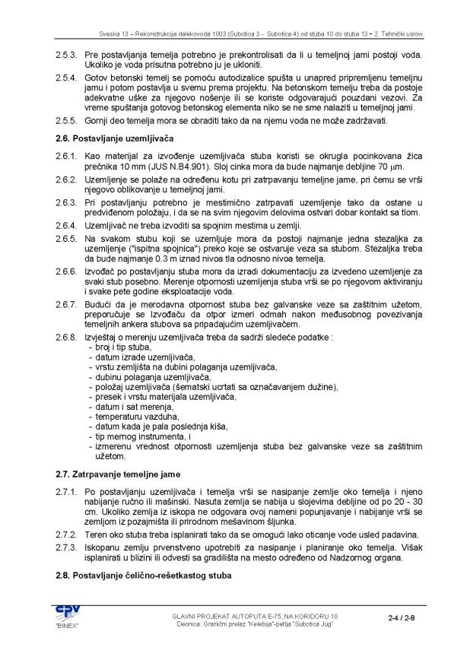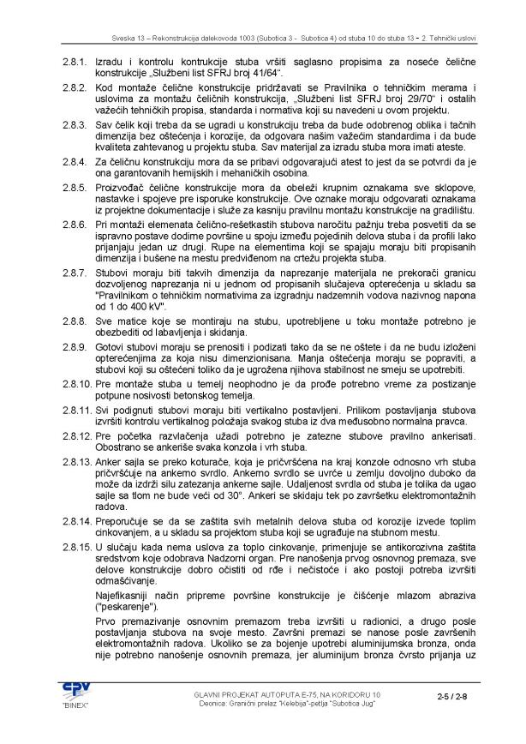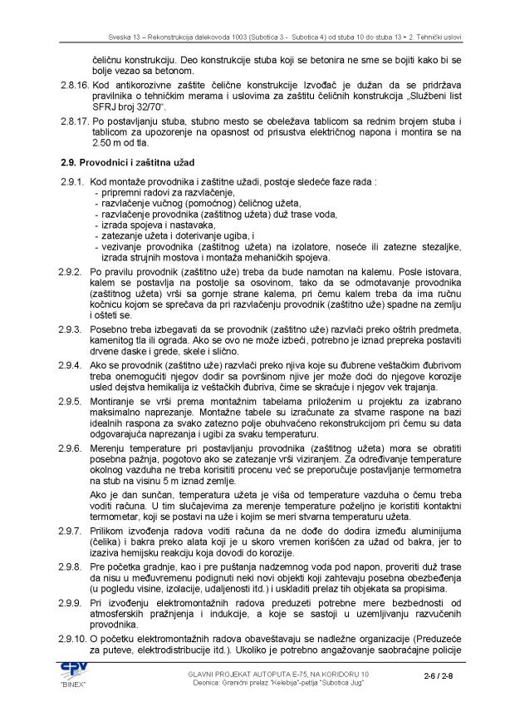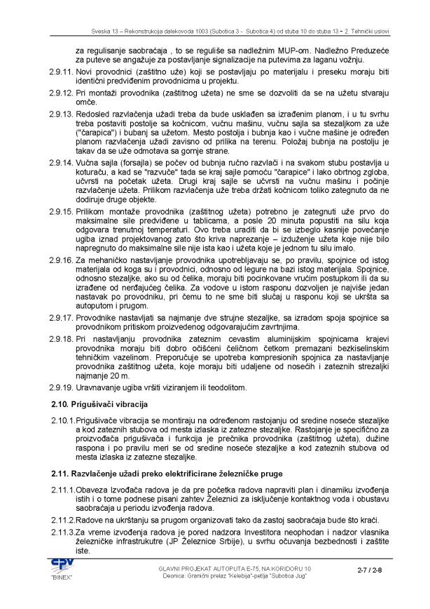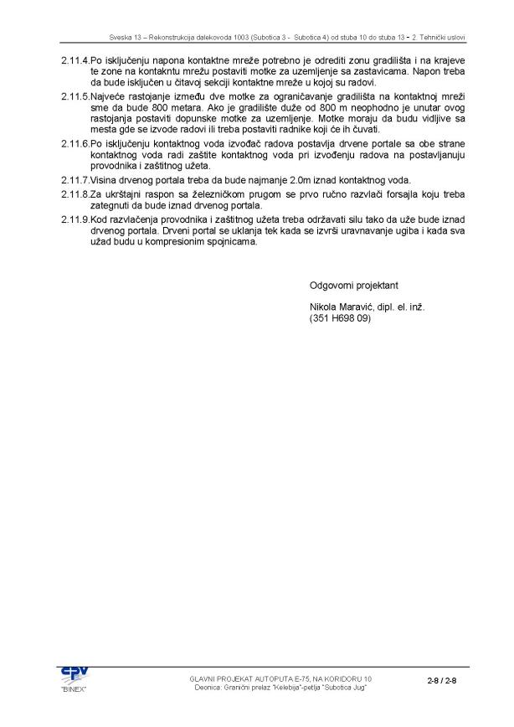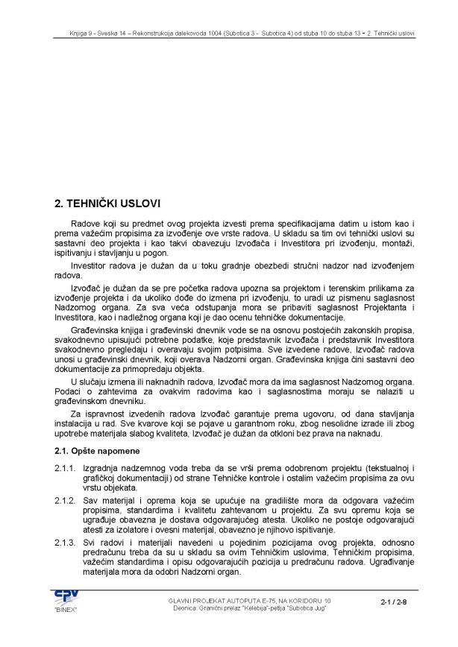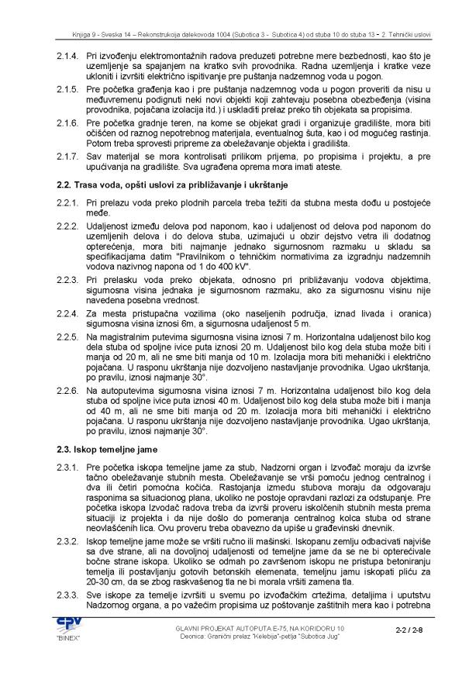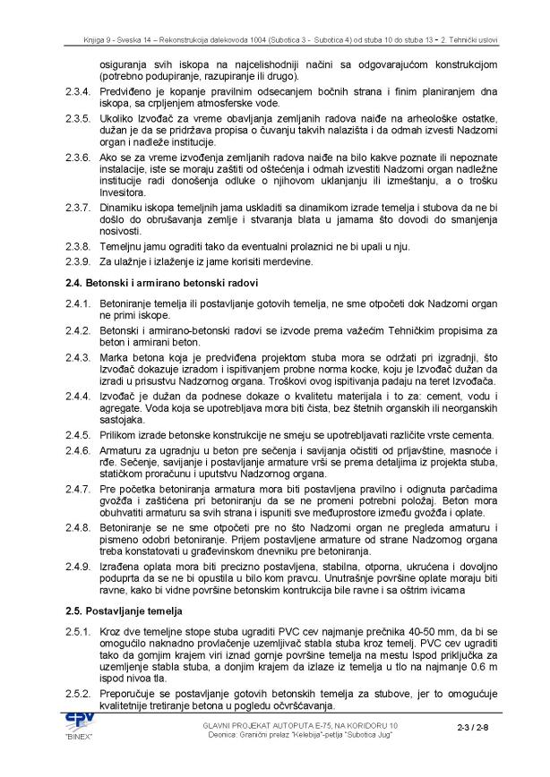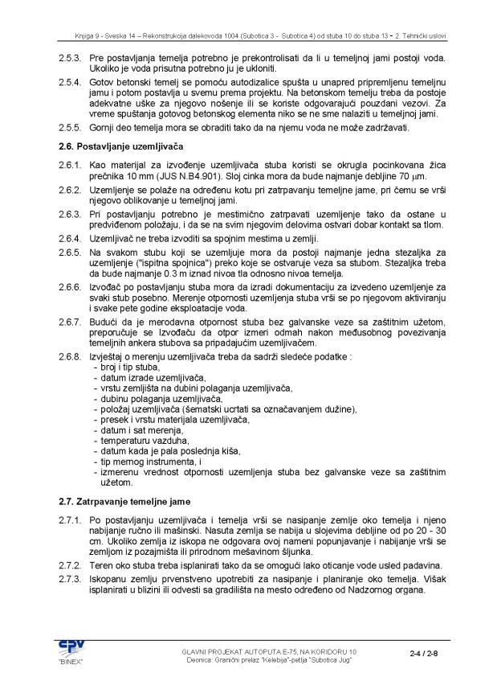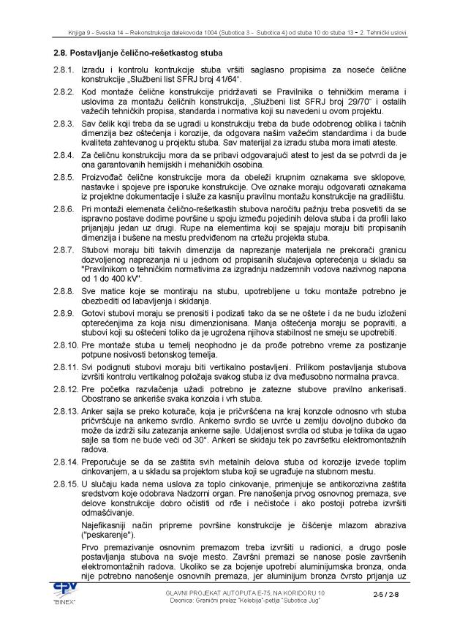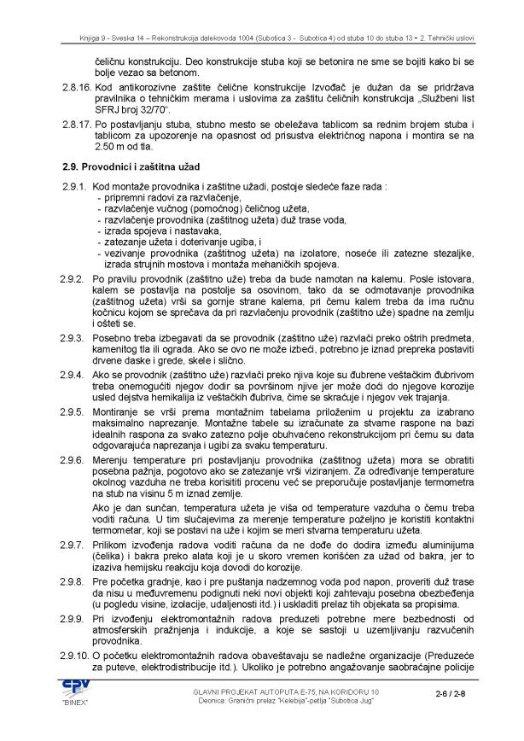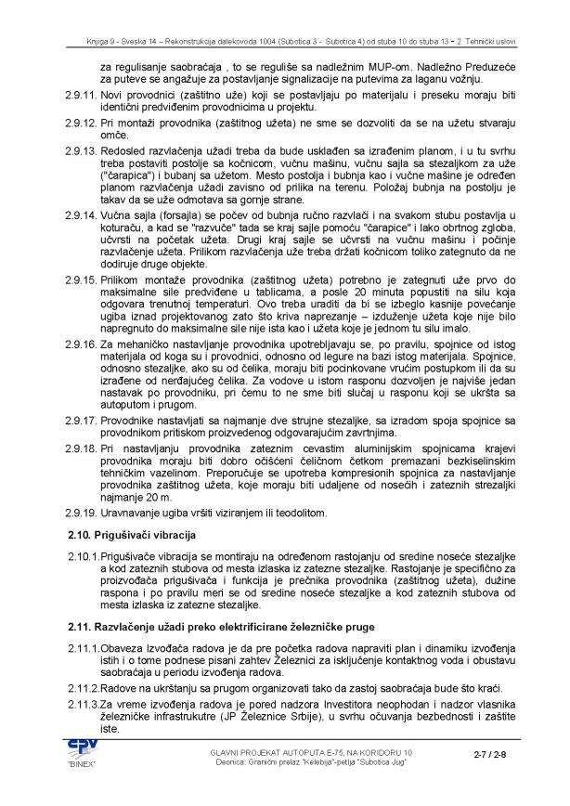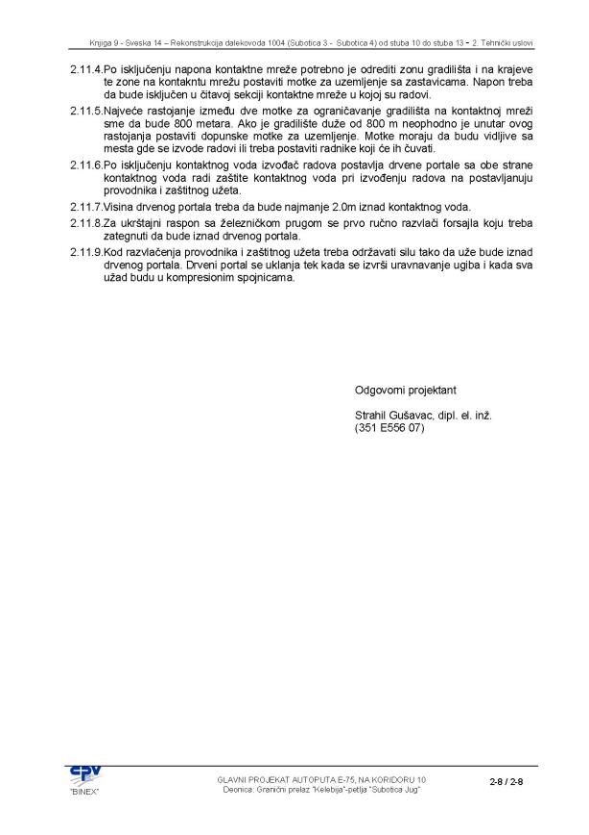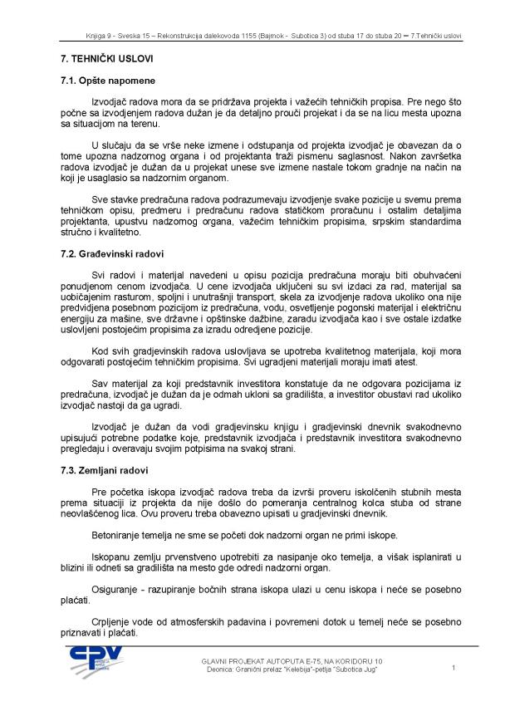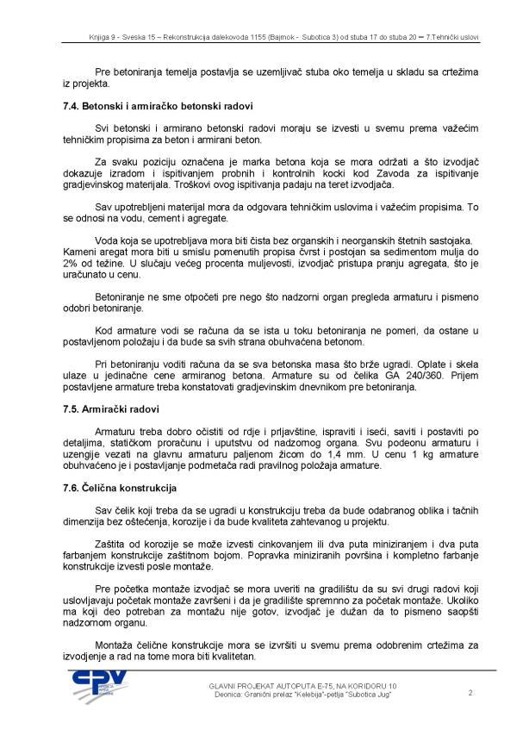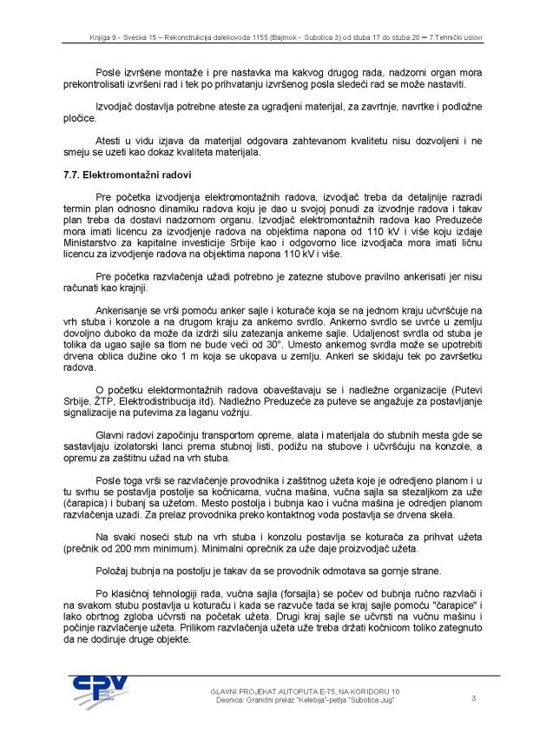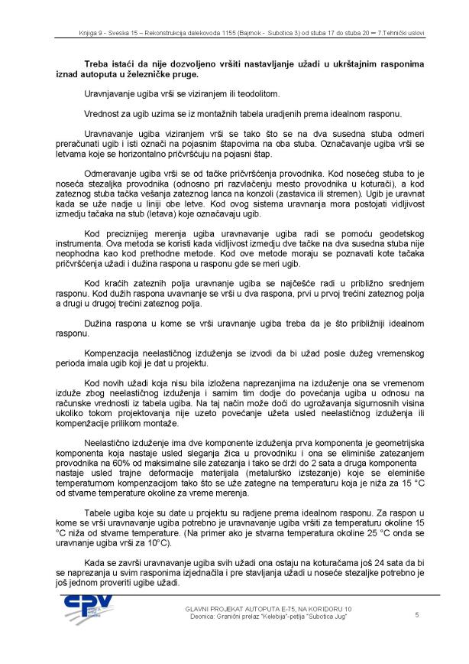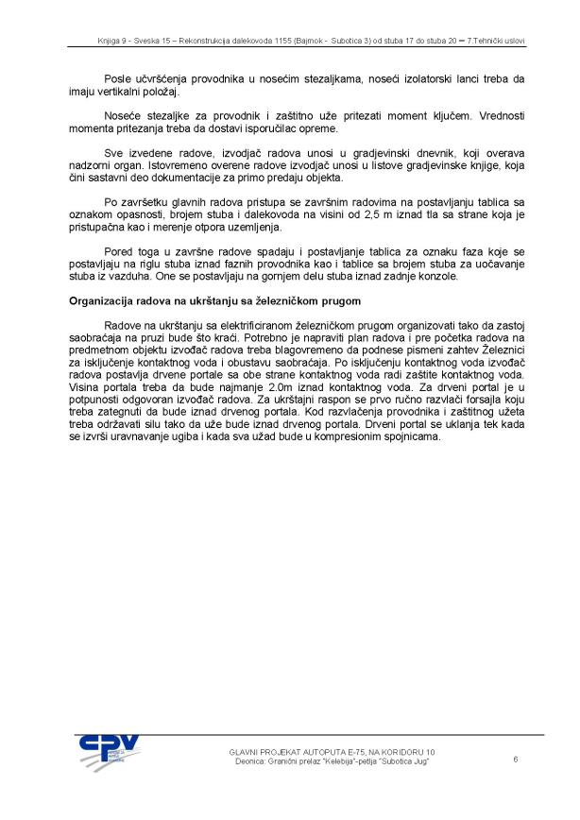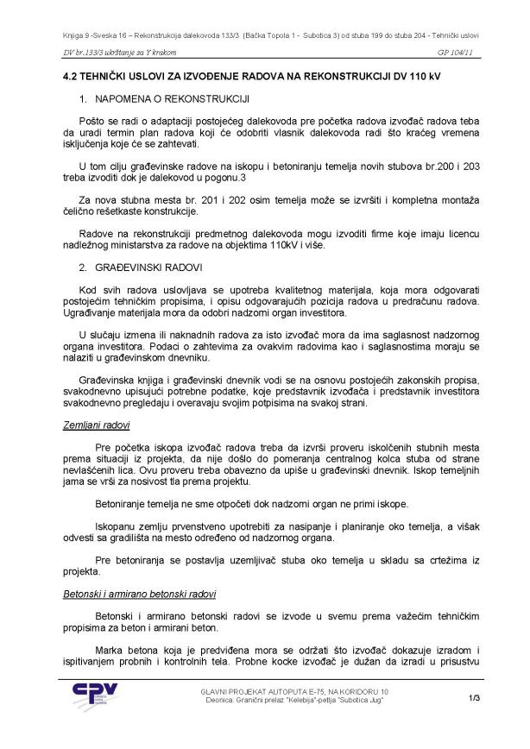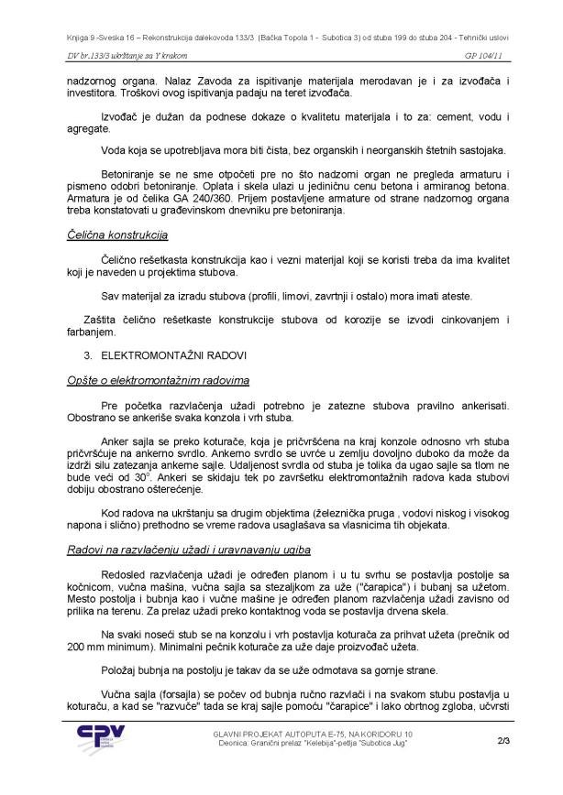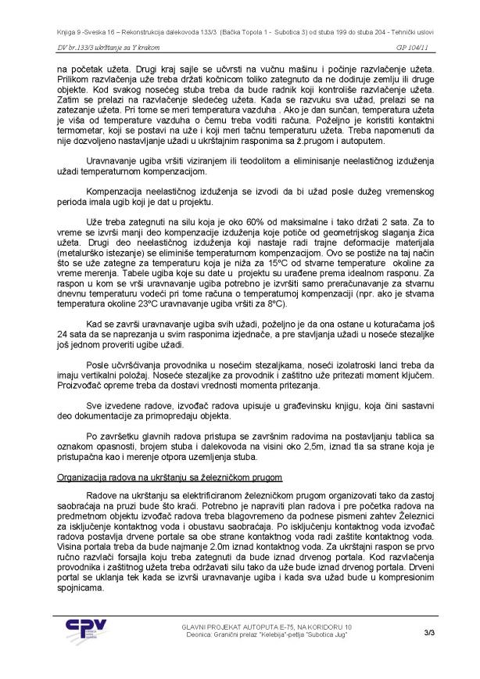

- ОПШТИ ПОДАЦИ О ПРОЈЕКТУ

Објекат: | ЛЕВА ТРАКА АУТОПУТА НА КОРИДОРУ 10  деоница: гранични прелаз "Келебија" - петља "Суботица-Југ"  сектор 2 од km 12+800.00 до km 17+625.00
Наручилац: | Република Србија,  Министарство грађевинарства, саобраћаја и инфраструктуре  Немањина 22-26, Београд
Корисник: | „Коридори Србије“ д.о.о.  Краља Петра 21, Београд
Пројектант: | "ВИА ИНЖЕЊЕРИНГ" д.о.о.  Цара Уроша 3, Нови Сад

10000 Траса

11045 сечење постојећих слојева цементне стабилизације d~20cm
11045.1 Опис позиције
Након рушења асфалтних слојева постојће коловозне конструкције, слој постојеће цементне ставилизације се на предвиђеним местима за проширење коловоза, сече одговарајућом опремом.
11045.2 Извођење радова
Постојећи слој цементне стабилизације се сече опремом са дијамантском тестером или тестером са карборундумом.
11045.3 Мерење и плаћање
Сечење се мери и плаћа по јединичној цени по метру дужном (m) исеченог слоја.

11220 санација оштећења постојећег коловоза поступком замене асфалтних слојева (mill and replace) у дебљини d=6cm асфалтним слојем, бнс 22са са битуменом бит 50/70
11220.1 Опис позиције
Након стругања асфалтних слојева постојећег коловоза према котама и димензијама датим у Пројекту за извођење, а пре израде нових асфалтних слојева, потребно је извршити санацију оштећења асфалтних слојева (попречне и подужне пукотине).
11220.2 Извођење радова
На основу визуелног прегледа застора након извршеног стругања асфалтних слојева постојећег коловоза одређеују се и обележавају оштећења која ће бити санирана по овом поступку.
Асфалтни слојеви се машински фрезују у ширини од min 0.5m у зони оштећења у дебљини од 6cm. Одстрањени материјал се одмах скупља, товари и одвози на депонију.
Потом се површина детаљно чисти копримованим ваздухом. На очишћену површину се наноси битуменска емулзија КП60 (тип 3). Квалитет битуменске емулзије мора одговарати стандарду СРПС ЕН 13808. Количина нанешене емулзије се проверава на сваких 1000m² санираних оштећења.
Битуменска емулзија се равномерно наноси у количини од минимум 300g резидуалног битумена (мин 500g битуменске емулзије КП60) по m². Потом се уграђује пројектован асфалтни слој БНС 22сА са битуменом БИТ 50/70 (у свему према позицији 13040 – Израда битуменизираног носећег слоја БНС 22сА у дебљини од 6cm, Књиге 16, Основног Главног пројекта).
11220.3 Мерење и плаћање
Мерење и плаћање се врши по метру квадратном (m²) обрађене површине укључујући сав рад и материјал на припреми и санацији оштећења као и утовар и транспорт уклоњеног материјала на депонију.

11300 ДЕМОНТАЖА НОСАЧА И ДРУГИХ ЕЛЕМЕНАТА ПОСТОЈЕЋЕ КОНСТРУКЦИЈЕ ОБЈЕКТА ПАЧЕРСКОГ ПУТА И ДЕПОНОВАЊЕ ИСТИХ у путном појасу.
11300.1 Опис позиције
Рад на овој позицији састоји се у демонтажи и депоновању главних носача од
армираног бетона, што подразумева обезбеђење све опреме, материјала и радне снаге, као и обављање свих операција у вези са демонтажом, транспортом и депоновањем монтажих носача.
11300.2 Извођење радова
Приликом демонтаже носачи се морају осигурати у погледу пројектованог положаја и обезбедити од доласка у такав положај у коме се не јављају напонска стања неповољна у односу на пројектом предвиђене мере.
Носаче депоновати у близини објекта и осигурати од превртања и неповољних напонских стања. Удаљеност депонованих елемената мора бити довољна да се не угрожава извођење радова на предметној саобраћајници и предметном објекту.
11300.3 Мерење и плаћање
Количина која ће се платити извођачу по уговореној јединичној цени је број комада демонтираних и депонованих носача. Обрачун је врши по комаду (kom.) демонтираног елемента. За количину утврђену на описани начин извођачу ће се платити по уговореној јединичној цени која представља пуну накнаду за сву опрему, као и за сав рад, транспорт носача и депоновањe на платоу поред објекта.

11310 уређење платоа за одлагање демонтираних елемената конструкције пачирског натпутњака
11310.1 Опис позиције
Плато за одлагање демонтираних елемената конструкције Пачирског натпутњака планиран је у близини објекта у путном појасу. Сам положај платоа дефинисан је у пројектној документацији. Уколико из неког разлога положај платоа није одговарајући, могуће га је променити али тако да плато остане у путном појасу и буде довољно удаљен од саобраћајнице како не би ометао извођење радова а касније и безбедност саобраћаја. Радови на овој позицији обухватају:
- скидање хумуса,
- планирање и благо набијање подтла,
- набавку, транспорт и уградњу материјала за израду слоја песка у дебљини од 30cm,
- набавку, транспорт и уградњу материјала за израду слоја дробљеног каменог агрегата 0/31.5mm у дебљини од 15cm.
11310.2 Извођење радова
Радови на овој позицији је потребно да задовоље квалитет дефинисан у Књизи 16 – Технички услови Основног Главног пројекта и то:
- скидање хумуса – позиција 12010
- планирање и благо набијање подтла – позиција 12050
- набавку, транспорт и уградњу материјала за израду слоја песка у дебљини од 30cm – позиција 13010
- набавку, транспорт и уградњу материјала за израду слоја дробљеног каменог агрегата 0/31.5mm у дебљини од 15cm – позиција 13030
11310.3 Мерење и плаћање
Мерење и плаћање се врши по метру квадратном (m²) изграђеног платоа, укључујући сав рад и материјал.

12070 израда банкине од материјала из локалног позајмишта или од рефулисаног преска.
12070.1 Опис позиције
Радови на изради банкине обухватају набавку, транспорт и уградњу материјала из локалних позајмишта или рефулисаног песка. Изабрани материјал се разастире, по потреби влажи или суши, планира и набија према прописима.
12070.2 Извођење радова
Израда насипа у банкинама се изводи према пројектованим попречним профилима, котама и нагибима уз дозвољено одступање до 3cm. Збијање материјала се изводи вибрационим средствима са збијањем до постизања захтеване збијености. Контрола збијености изведеног слоја проводи се кружном плочом Ø300, при чему се захтева минимална вредност модула стишљивости Ms=25MPa.
12070.3 Мерење и плаћање
Обрачун и плаћање се врши по метру кубном (m³) уграђеног и збијеног слоја, укључујући сав рад и материјал на изради ове позиције.

12085 планирање и профилисање косина дела постојећег трупа пута
12085.1 Опис позиције
Рад на овој позицији обухвата планирање и профилисање постојећих косина трупа пута и довођење истих у пројектовано стање.
12085.2 Извођење радова
Планирање и профилисање постојећих косина трупа пута изводи се према пројектованим попречним профилима, котама и нагибима уз дозвољено одступање до 3cm.
12085.3 Мерење и плаћање
Обрачун и плаћање се врши по метру квадратном (m²) обрађене површине, укључујући сав рад и материјал на изради ове позиције.

20000 одводњавање

21025 ИСКОП ЗА РЕГУЛАЦИЈУ ВОДОПРИВРЕДНОГ КАНАЛА
21025.1 Опис позиције
Под овом позицијом се подразумева ископ за израду девијације водопривредних канала.
21025.2 Извођење радова
За ову врсту ископа важи исти опис као у 21010.
У случају да је ниво подземне воде виши од коте дна рова, потребно је снижавање нивоа подземне воде иглофилтрима. Снижавање се врши за време ископа рова, планирања дна рова, монтажних радова, разупирања бокова рова, израде шахтова и затрпавања рова до изнад нивоа подземне воде. У цену ископа је урачуната и цена по часу рада иглофилтера.
21025.3 Мерење и плаћање
Обрачун и плаћање се врше по метру кубном (m³) ископаног материјала.

21045 ЧИШЋЕЊЕ ИЗГРАЂЕНИХ ПУТНИХ КАНАЛА (0.15 m³/m)
21045.1 Опис позиције
Под овом позицијом се подразумева чишћење изграђених бетонских канала од нанаоса, шута, земље и сл.
21045.2 Извођење радова
Просечна количина за чишћење је 0.15m³/m. Одвоз материјала обачунат је позицијом 21050 ових техничких услова.
21045.3 Мерење и плаћање
Обрачун и плаћање се врше по метру дужном (m) очишћеног бетонског канала.

22005 РУШЕЊЕ БЕТОНСКЕ ОБЛОГЕ ПУТНОГ КАНАЛА МБ35.
22005.1 Опис позиције
Под овом позицијом се подразумева рушење изграђених бетонских канала на местима где је то неопходно, у близини сепаратора.
22005.2 Извођење радова
Позиција обухвата рушење бетонске облоге, утовар, одвоз и планирање материјала на депонији.
22005.3 Мерење и плаћање
Обрачун и плаћање се врше по метру кубном (m³) порушене бетонске облоге за сав рад и материјал.

22035 ДЕМОНТАЖА СИВИХ БЕТОНСКИХ ИВИЧЊАКА 18/24 НА ЗАШТИТНИМ ЗОНАМА И ВИСОКИМ НАСИПИМА.
22035.1 Опис позиције
Под овом позицијом се подразумева демотажа уграђених бетонских ивичњака услед оштећења и потребе поправке конструкције пута.
22035.2 Извођење радова
Позиција обухвата демонтажу ивичњака, утовар у превозно средство, транспорт и истовар на депонији.
22035.3 Мерење и плаћање
Обрачун и плаћање се врше по метру дужном (m) демонтираног ивичњака за сав рад и материјал.

22045 ДЕМОТАЖА БЕТОНСКИХ КОРУБА НА ЛОКАЦИЈАМА ЗАШТИТЕ ВОДОТОКОВА И НА ВИСОКИМ НАСИПИМА.
22045.1 Опис позиције
Под овом позицијом се подразумева демотажа уграђених бетонских коруба услед оштећења и потребе поправке конструкције пута.
22045.2 Извођење радова
Позиција обухвата демонтажу оштећених коруба, утовар у превозно средство, транспорт и истовар на депонији.
22045.3 Мерење и плаћање
Обрачун и плаћање се врше по метру дужном (m) демонтиране корубе за сав рад и материјал.

40000 САОБРАЋАЈНО ТЕХНИЧКА ОПРЕМА

43100 ОПРЕМА ЗА ОБЕЛЕЖАВАЊЕ ПРЕПРЕКА НА ПУТУ И МЕСТА НА КОМЕ СЕ ИЗВОДЕ РАДОВИ НА ПУТУ
Технички услови за израду, набавку и постављање појединих елемената саобраћајне сигнализације, објашњени су кроз поједине позиције ових радова.
Наручивање елемената саобраћајне сигнализације врши се на основу спецификације радова у пројекту.
Израда појединих елемената врши се на основу европских прописа, СРПС стандарда, Правилника о саобраћајној сигнализацији ("Сл гласник РС" бр. 134/2014.г., у даљем тексту Правилник) као и детаљних цртежа у пројекту. У поступку израде саобраћајних знакова, произвођачи истих су дужни да се придржавају одредби Техничког упутства (са обавезујућом применом) о начину испитивања и поступку оцењивања усаглашености саобраћајних знакова на државним путевима Републике Србије са захтевима стандарда, донетим и усвојеним од стране ЈП “Путеви Србије”, Београд.
Захтеви за позадину саобраћајног знака: код свих саобраћајних знакова укључујући и конструктивна ојачања, позадина саобраћајног знака мора бити обојена у сивом тону у складу са РАЛ 7043, минималне дебљине наноса 12 μm (у складу са ЕН 13523-1).
Конструкциони захтеви саобраћајног знака: саобраћајни знакови са површином која не прелази 1.1 m² морају се израђивати из једног дела. Саобраћајне знакове чија површина прелази 1.1 m² дозвољено је радити из делова, уз неопходно конструктивно ојачање са задње стране знака.
Постављање, односно извођење појединих елемената саобраћајне сигнализације врши се на основу типских шема и детаља из пројекта, као и на основу Правилника о саобраћајној сигнализацији и СРПС стандарда.

43110 Хоризонталне запреке
Хоризонталне запреке се израђују као једноструке (VII-2).
Хоризонталне запреке се израђују од материјала и на начин прописан Техничким упутством (Члан 39. - Члан 45.).
Ретрорефлектујућа фолија мора бити најмање класе 2.

43115 Вертикалне запреке
Вертикалне запреке се израђују као једностране и двостране, и то: једностране леве, једностране десне, одн. двостране леве/десне, двостране десне/леве, двостране десне/десне и двостране леве/леве. Израђују се и као “стреласте” вертикалне запреке, са 50% и 55% црвене боје на запреци.
Вертикалне запреке се израђују од материјала и на начин прописан Техничким упутством (Члан 52. - Члан 58.).
Ретрорефлектујућа фолија мора бити најмање класе 2.

43135 Универзално преносно постоље
Универзална преносна постоља израђују се тако да обезбеде стабилност саобраћајних знакова и саобраћајне опреме која се поставља на њих.
Израђују се од гуме или пластичних материјала, у црној или сивој боји, димензија приближно 0.8m х 0.4 m x 0.12m (дужина х ширина х висина).
Морају поседовати атест.

43145 Светла упозорења
Светла упозорења израђују се у девет типова (СУ-1 – СУ-9), у зависности од тога где се постављају (категорија пута и врста саобраћајне опреме), као и у зависности од функције коју треба да остваре (континуални или трептући режим рада).
Рад светала упозорења и њихове карактеристике, прописане су Техничким упутством (члан 91. - Члан 103.).

ОБРАЧУН РАДОВА
Обрачун радова врши се по комаду или једном комплету када се ради о светлима типа СУ-3 (комплет 4+1 и комплет 9+1).

